ПРИЛОЖЕНИЕ
к решению Собрания депутатов Копейского городского округа Челябинской области от 03.07.2020 № 897-МО
(в редакции решения
от ___________________ №_______)

Правила благоустройства территории Копейского городского округа

Глава 1. Общие положения

1.1. Настоящие Правила благоустройства территории Копейского городского округа (далее — Правила) разработаны на основе законодательства Российской Федерации, Челябинской области, Устава муниципального образования «Копейский городской округ» и иных нормативных правовых актов, утвержденных органами местного самоуправления Копейского городского округа.
1.2. Правила устанавливают единые и обязательные к исполнению требования в сфере благоустройства, к обеспечению доступности городской среды, определяют порядок уборки и содержания городских территорий и объектов благоустройства, перечень работ по благоустройству, их периодичность, порядок участия юридических и физических лиц, индивидуальных предпринимателей, являющихся собственниками, пользователями или владельцами земель, застройщиками, собственниками, владельцами и арендаторами зданий (помещений в них), строений и сооружений, объектов благоустройства, в содержании и благоустройстве прилегающих территорий, порядок производства земляных работ и работ, влекущих нарушение благоустройства и (или) природного ландшафта, регулируют порядок планирования и координации сроков проведения указанных работ, устанавливают требования к выдаче, продлению и закрытию разрешений на осуществление земляных работ (ордеров), к внешнему архитектурному облику в целях сохранения самобытности и уникальности архитектурной застройки, а также развития и поддержания эстетики визуально-пространственной городской среды и градостроительной культуры на территории Копейского городского округа (далее — городской округ, округ).
1.3. Принимаемые органами местного самоуправления Копейского городского округа муниципальные правовые акты по организации благоустройства, содержания территорий городского округа и объектов благоустройства, сохранения внешнего архитектурного облика городского округа, не должны противоречить настоящим Правилам.

1.4. Требования, предусмотренные настоящими Правилами, являются обязательными для исполнения всеми органами и должностными лицами органов местного самоуправления городского округа, физическими и юридическими лицами, индивидуальными предпринимателями.

Глава 2. Основные понятия

2.1. Для целей настоящих Правил используются следующие понятия:
1) аварийные работы - ремонтно-восстановительные работы на инженерных коммуникациях, иных объектах при их повреждении, требующие безотлагательного производства земляных работ для устранения угрозы безопасности физическим и юридическим лицам, их правам и охраняемым законом интересам;
2) аварийная ситуация - обстоятельства, которые могут быть определены визуальным способом без использования технических средств, нарушающие жизнеобеспечение населения или создающие угрозу жизни, здоровью людей, животных, причинения вреда имуществу, нарушения элементов благоустройства;
3) автомобильная дорога - объект транспортной инфраструктуры, предназначенный для движения транспортных средств и включающий в себя земельные участки в границах "красных линий" автомобильной дороги и расположенные на них или под ними конструктивные элементы (дорожное полотно, дорожное покрытие и подобные элементы) и дорожные сооружения, являющиеся ее технологической частью, защитные дорожные сооружения, искусственные дорожные сооружения, производственные объекты, элементы обустройства автомобильных дорог;
4) благоустройство территории - деятельность по реализации комплекса мероприятий, установленного правилами благоустройства территории муниципального образования, направленная на обеспечение и повышение комфортности условий проживания граждан, по поддержанию и улучшению санитарного и эстетического состояния территории муниципального образования, по содержанию территорий населенных пунктов и расположенных на таких территориях объектов, в том числе территорий общего пользования, земельных участков, зданий, строений, сооружений, прилегающих территорий;
5) бункер - мусоросборник, предназначенный для складирования крупногабаритных отходов;
6) велопарковки - специализированные конструкции для кратковременного и длительного хранения велосипедов;
7) внешняя граница прилегающей территории - часть границы прилегающей территории, не примыкающая непосредственно к контуру здания, строения, сооружения, границе земельного участка, в отношении которых установлена граница прилегающей территории, и не являющаяся их общей границей;
8) внутренняя граница прилегающей территории - часть границы прилегающей территории, непосредственно примыкающая к контуру здания, строения, сооружения, границе земельного участка, в отношении которых установлена граница прилегающей территории, и являющаяся их общей границей;
9) восстановление благоустройства - комплекс работ, включающий в себя качественное восстановление покрытия, в том числе асфальта, плитки, на всю ширину дороги, хозяйственного проезда, тротуара, обратную установку бордюрного камня, восстановление плодородного слоя почвы, ремонт газонов под борону с посевом газонных трав и посадкой нарушенных зеленых насаждений, восстановление рекламных конструкций и прочих элементов благоустройства;
10) витрина - остекленный архитектурный проем, поверхность фасада здания, сооружения, светопрозрачная часть которых выполнена преимущественно без переплетов, и (или) выполняющая в том числе функцию экспозиции товаров и услуг для информирования (рекламы) об их содержании и особенностях потребления покупателями;
11) внутриквартальная территория - территория, ограниченная двумя или более многоквартирными домами (далее - МКД), состоящая из досуговой, хозяйственно-бытовой зон общего пользования;
12) временные объекты - объекты, предназначенные для осуществления производственной и (или) предпринимательской деятельности или удовлетворения личных потребностей граждан, не являющиеся объектами недвижимости, в том числе надувные аттракционы (батуты), нестационарные торговые объекты, палатки, павильоны, киоски, ангары, металлические гаражи, тенты, санитарно-бытовые и складские сооружения, ограждения, бункеры, урны, контейнеры, контейнерные площадки, средства размещения информации (указатели, конструкции, сооружения, технические приспособления и другие носители, предназначенные для распространения информации, за исключением информации, содержащей сведения рекламного характера и (или) являющейся обязательной в соответствии с федеральным законодательством);
13) входная группа здания - это набор базовых конструкций, создающих единый ансамбль для эффектного оформления, как фасада, так и проема здания. В архитектурную композицию также входят дизайнерские разработки по созданию козырьков, оригинальных навесов, лестниц, маркизов, облицовки стен;
14) вывески - объекты для размещения информации об организации, индивидуальном предпринимателе в целях уведомления неопределенного круга лиц о месте своего расположения: фирменное наименование (наименование), коммерческое обозначение, изображение товарного знака, знака обслуживания, место нахождения (адрес), режим работы, профиль деятельности и (или) вид(-ы) реализуемых товаров, иные сведения, размещаемые в соответствии с Законом Российской Федерации от 07.02.1992 № 2300-1 «О защите прав потребителей»;
15) выносные щитовые конструкции (штендеры) - временные объекты наружной рекламы, размещаемые в городе предприятиями в часы их работы. Штендеры должны быть двусторонними, не иметь собственного подсвета, площадь одной стороны не должна превышать 1,5 кв. метров. Штендеры размещаются в пешеходных зонах и на тротуарах в пределах 5,0 метров от входа в предприятие;
16) вывоз твердых коммунальных отходов - погрузка твердых коммунальных отходов в мусоровоз или иной автомобильный транспорт, а также в самоходные машины и транспортирование твердых коммунальных отходов от мест (площадок) их накопления или иных мест, с которых осуществляется погрузка твердых коммунальных отходов, до перегрузочных станций и объектов для обработки, энергетической утилизации, утилизации твердых коммунальных отходов путем производства из их органической части искусственных грунтов, обезвреживания и захоронения твердых коммунальных отходов;
17) газон - не имеющая твердого покрытия поверхность земельного участка, имеющая ограничение в виде бортового камня (поребрика, бордюра) или иного искусственного ограничения, покрытая травянистой и (или) древесно-кустарниковой растительностью естественного или искусственного происхождения либо предназначенная для озеленения;
18) гостевые маршруты - территории, обладающие повышенной культурно-рекреационной и социальной значимостью, к которым предъявляются особые требования к эстетике городской среды;
19) граница прилегающей территории - линия, отображенная на схеме границы прилегающей территории на кадастровом плане территории (далее - схема границы прилегающей территории) посредством определения координат ее поворотных точек, либо линия, схематически отображенная на карте-схеме границы прилегающей территории, либо условная линия, образованная путем определения в метрах расстояния от внутренней до внешней границы прилегающей территории, определяющая местоположение прилегающей территории;
внутренняя граница прилегающей территории - часть границы прилегающей территории, непосредственно примыкающая к контуру здания, строения, сооружения, границе земельного участка, в отношении которых установлена граница прилегающей территории, и являющаяся их общей границей;
внешняя граница прилегающей территории - часть границы прилегающей территории, не примыкающая непосредственно к контуру здания, строения, сооружения, границе земельного участка, в отношении которых установлена граница прилегающей территории, и не являющаяся их общей границей;
20) грунт - природная смесь, содержащая разные фракции в различных процентных соотношениях;
21) дорожная одежда - конструктивный элемент дороги, состоящий из покрытия, основания и дополнительных слоев основания, в том числе морозозащитных, теплоизоляционных, дренирующих;
22) дворовый проезд - объект благоустройства на придомовой территории, предназначенный для проезда транспортных средств от проезжей части улиц и дорог общественного пользования либо от квартальных проездов к жилым и нежилым помещениям МКД или группе МКД;
23) забор, ограждение - сооружение, которое охватывает территорию, как правило, на открытом воздухе, и обычно состоит из столбов и перекрытий из различных материалов, и служит для ограждения (защиты) и обрамления (обозначения границы) той или иной территории;
24) заказчик - юридическое или физическое лицо, индивидуальный предприниматель, уполномоченное владельцем (или само являющееся владельцем) объекта, обеспечивающее производство земляных, строительных или ремонтных работ, связанных с благоустройством территорий;
25) застройщик - физическое или юридическое лицо, индивидуальный предприниматель, обеспечивающие на принадлежащих им земельных участках или на земельных участках иных правообладателей строительство, реконструкцию, капитальный ремонт объектов капитального строительства, а также выполнение инженерных изысканий, подготовку проектной документации для их строительства, реконструкции, капитального ремонта;
26) заявитель - физическое или юридическое лицо, индивидуальный предприниматель либо их уполномоченные представители, обратившиеся с целью получения, продления и закрытия ордера (разрешения) на производство земляных работ;
27) зеленые насаждения - совокупность древесных, кустарниковых и травянистых растений на территории городского округа;
28) земляные работы - комплекс механизированных и (или) немеханизированных работ, включающий выемку (разработку) грунта, его перемещение, укладку с разравниванием и уплотнением грунта, а также подготовительные работы, связанные с валкой древесно-кустарниковой растительности и расчисткой территории; сопутствующие работы (в том числе планировка площадей, откосов, полотна выемок и насыпей; отделка земляного полотна; устройство уступов по откосам (в основании) насыпей; бурение ям бурильно-крановыми машинами; рыхление грунтов; засыпка пазух котлованов);
29) знаки адресации - унифицированные элементы городской ориентирующей информации, обозначающие наименования элементов улично-дорожной сети, объектов адресации, типы зданий (сооружений), строений, помещений в соответствии с государственным адресным реестром (адресные таблички, указатели);
30) зона производства работ - территория, выделенная для производства работ, а также используемая при производстве работ, в том числе для временного размещения материалов, бытовых городков, оборудования, механизмов;
31) зоны охраны объекта культурного наследия - территории, установленные в целях обеспечения сохранности объекта культурного наследия в его исторической среде. Зоны охраны объекта культурного наследия: охранная зона объекта культурного наследия, зона регулирования застройки и хозяйственной деятельности, зона охраняемого природного ландшафта;
32) индивидуальная застройка - группы индивидуальных жилых домов с отведенными территориями (земельными садово-огородными участками и (или) палисадниками, надворными хозяйственными и иными постройками), участки регулярной малоэтажной застройки усадебного типа;
33) инженерные коммуникации - подземные, наземные и надземные сети, устройства поверхностного водоотвода и закрытой канализации, электро-, тепло-, газо-, водоснабжения, связи, контактные сети электротранспорта, а также сооружения на них;
34) карта-схема границы прилегающей территории (карта-схема) - схематическое изображение границы прилегающей территории, в отношении которой между собственником и (или) иным законным владельцем здания, строения, сооружения, земельного участка и муниципальным образованием заключено соглашение (договор) о благоустройстве.
35) категория объекта улично-дорожной сети - классификация городских магистралей, улиц и проездов в зависимости от интенсивности движения транспорта и особенностей, предъявляемых к их содержанию (приложение 1 к Правилам);
36) квартальный проезд - объект благоустройства с усовершенствованным покрытием, предназначенный для движения транспортных средств от проезжей части улиц и дорог общего пользования до придомовых территорий, нежилых зданий, строений и сооружений;
37) киоск - нестационарный торговый объект, представляющий собой одноэтажное сооружение облегченного (сборно-разборного) типа без фундаментов общей площадью до 12,0 кв. метров для организации торговой или иной коммерческой деятельности, оснащенное торговым или иным оборудованием, без торгового зала с замкнутым пространством, внутри которого оборудовано одно рабочее место продавца и осуществляют хранение товарного запаса;
38) контейнер - мусоросборник, предназначенный для складирования твердых коммунальных отходов, за исключением крупногабаритных отходов;
39) контейнерная площадка - место (площадка) накопления твердых коммунальных отходов, обустроенное в соответствии с требованиями законодательства Российской Федерации в области охраны окружающей среды и законодательства Российской Федерации в области обеспечения санитарно-эпидемиологического благополучия населения и предназначенное для размещения контейнеров и бункеров;
40) крупногабаритные отходы - твердые коммунальные отходы (мебель, бытовая техника, отходы от текущего ремонта жилых помещений), размер которых не позволяет осуществить их складирование в контейнерах;
41) крышная конструкция - рекламные конструкции (объемные или плоскостные), размещаемые полностью или частично выше уровня карниза здания или на крыше;
42) ливневая канализация - инженерное сооружение, включающее систему трубопроводов, коллекторов, каналов и сооружений на них для пропуска (сброса, приема и отведения) сточных вод: производственных вод от полива, мытья улиц и транспортных машин; отвода поверхностных вод с территорий предприятий, учреждений, организаций и из систем внутренних водостоков зданий; приема воды из дренажных систем; приема производственных вод, допускаемых к пропуску без специальной очистки;
43) малые архитектурные формы (далее - МАФ) - искусственные элементы городской и садово-парковой среды (скамьи, урны, беседки, ограды, уличная мебель, светильники, вазоны для цветов, в том числе с использованием природного камня, цветники и газоны, декоративные водоемы, фонтаны, устройства для оформления мобильного и вертикального озеленения, водные устройства, площадки для отдыха, игр детей, занятия спортом, хозяйственных нужд и так далее), используемые для организации открытых пространств;
44) место несанкционированного размещения отходов (твердых бытовых отходов), несанкционированная свалка отходов — территория, используемая для размещения отходов производства и потребления, в том числе твердых коммунальных отходов, но не предназначенная для размещения отходов, и (или) объект размещения отходов, не обустроенный в соответствии с требованиями законодательства Российской Федерации в области охраны окружающей среды и законодательства в области обеспечения санитарно-эпидемиологического благополучия населения и не включенный в государственный реестр объектов размещения отходов и (или) в государственный реестр объектов накопленного вреда окружающей среде, для которых выполняется хотя бы одно из следующих условий: площадь указанных территорий и (или) объекта составляет более 10 кв. метров; объем размещения отходов производства и потребления на указанных территориях и (или) объекте составляет более 5 куб.метров.

45) многофункциональная опора (далее - МФО)— элемент благоустройства, представляющий собой металлическое модульное сооружение, предназначенное для размещения оборудования сотовой связи, элементов «Умный город» и наружного освещения (совместный подвес).
46) мусор - мелкие неоднородные сухие или влажные отходы;
47) надлежащее содержание объекта благоустройства - состояние объекта благоустройства, при котором он соответствует установленным техническим, санитарным и иным нормам и правилам;
48) общественные туалеты - сооружения (стационарные, передвижные, биотуалеты), отвечающие санитарно-гигиеническим требованиям с соответствующим оборудованием и инвентарем, в том числе урны, туалетная бумага, электро- или бумажные полотенца, крючки для верхней одежды, и предназначенные для оказания санитарно-гигиенических услуг населению на платной и (или) бесплатной основе;
49) озеленение - составная и необходимая часть благоустройства и ландшафтной организации территории, обеспечивающая формирование устойчивой среды муниципального образования с активным использованием существующих и(или) создаваемых вновь природных комплексов, а также поддержание и бережный уход за ранее созданной или изначально существующей природной средой на территории муниципального образования;
50) объекты благоустройства - территории различного функционального назначения, на которых осуществляется деятельность по благоустройству, в том числе детские площадки, спортивные и другие площадки отдыха и досуга, площадки для выгула и дрессировки собак, площадки автостоянок (парковок), улицы (в том числе пешеходные) и дороги, парки, скверы, иные зеленые зоны, площади, набережные и другие территории, включая территории с расположенными на них элементами благоустройства контейнерных площадок, специальных площадок для складирования крупногабаритных отходов, а также технические зоны транспортных, инженерных коммуникаций, водоохранные зоны;
51) ордер (разрешение) - документ, содержащий сведения о заявителе, виде, объеме, сроках и зоне производства работ, сроках восстановления нарушенного благоустройства, выданный выданный управлением архитектуры и градостроительства администрации Копейского городского округа (далее - УАиГ) в соответствии с правовыми актами администрации городского округа;
52) остановочный комплекс - объект транспортной инфраструктуры, являющийся составной частью улично-дорожной сети, обеспечивающий безопасность дорожного движения и организацию транспортного обслуживания населения; является временным (некапитальным) объектом, в состав которого входят: павильон, навес или иной конструктивный элемент, предназначенный для укрытия пассажиров, ожидающих прибытия общественного транспорта, от неблагоприятных погодно-климатических факторов, а также киоск или павильон для коммерческого использования, общей площадью не более 100,0 кв. метров;
остановочный павильон (автопавильон) - строение облегченного (сборно-разборного) типа без фундаментов, предназначенное для укрытия пассажиров, ожидающих прибытия общественного транспорта, от неблагоприятных погодно-климатических факторов (осадки, солнечная радиация, ветер и т.п.).
остановочная площадка - благоустроенный участок территории, примыкающий к дорожному полотну, используемый для организации остановки пассажирского транспорта;
остановочный пункт пассажирского транспорта - место остановки транспортных средств по маршруту регулярных перевозок, оборудованное для посадки (высадки) пассажиров и ожидания транспортных средств;
53) отведенная территория - часть земельного участка на территории города, предоставленная в установленном порядке юридическим лицам, индивидуальным предпринимателям и гражданам на праве собственности, аренды, ином праве пользования;
54) ответственный исполнитель работ - уполномоченное лицо, непосредственно на которое возложены обязанности по организации, обеспечению и контролю хода работ;
55) отходы производства и потребления (далее - отходы) - вещества или предметы, которые образованы в процессе производства, выполнения работ, оказания услуг или в процессе потребления, которые удаляются, предназначены для удаления или подлежат удалению в соответствии с Федеральным законом «Об отходах производства и потребления»;
56) охранная зона (зона охраняемого объекта) - территория, в границах которой в соответствии с федеральным законодательством устанавливаются особые условия ее использования;
57) парковка (автопарковка) - специально обозначенное и при необходимости обустроенное и оборудованное место, являющееся в том числе частью автомобильной дороги и (или) примыкающее к проезжей части и (или) тротуару, обочине, эстакаде или мосту либо являющееся частью подэстакадных или подмостовых пространств, площадей и иных объектов улично-дорожной сети и предназначенное для организованной стоянки транспортных средств на платной основе или без взимания платы по решению собственника или иного владельца автомобильной дороги, собственника земельного участка;
58) паспорт фасада - документ в виде текстовых и графических материалов, отображающих информацию о внешнем оформлении фасадов здания, строения, сооружения, его конструктивных элементах, о размещении дополнительных элементов и устройств;
59) период производства работ - период времени с температурой грунта и наружного воздуха, позволяющей выполнить работы по восстановлению нарушенного благоустройства и зеленых насаждений, а также иные работы, проведение которых в зимний период невозможно.
В Копейском городском округе Челябинской области период производства работ устанавливается ежегодно с 01апреля до 14 октября. В зависимости от погодных условий продолжительность указанного периода может изменяться муниципальным правовым актом администрации Копейского городского округа Челябинской области;
60) планировка территории - выравнивание рельефа местности с использованием грунта или плодородной почвы для придания территории формы, необходимой для проведения определенных технических мероприятий;
61) плодородная почва - вещество, содержащее комплекс органических соединений (гумус, перегной и др.), необходимый для развития растений;
62) подрядчик - физическое или юридическое лицо, индивидуальный предприниматель, обязавшееся выполнить по заданию заказчика определенную работу и сдать ее результат заказчику;
63) подтопление - подъем уровня грунтовых вод, вызванный повышением горизонта вод в реках, водохранилищах, затопление водой участка дороги, транспортных тоннелей, части территорий от атмосферных осадков, снеготаяния, некачественно уложенного асфальтобетонного покрытия дорог, тротуаров, сброса или утечки воды из инженерных систем и коммуникаций, неисправности либо нарушения правил обслуживания водоприемных устройств и сооружений поверхностного водоотвода, препятствующее движению пешеходов, автотранспорта, городского пассажирского транспорта;
64) придомовая территория - примыкающий к дому земельный участок с элементами озеленения и благоустройства, иными предназначенными для обслуживания, эксплуатации и благоустройства данного дома и расположенными на указанном земельном участке объектами благоустройства;
65) прилегающая территория - территория общего пользования, которая прилегает к зданию, строению, сооружению, земельному участку в случае, если такой земельный участок образован, и границы которой определены правилами благоустройства территории муниципального образования в соответствии с порядком, установленным законом субъекта Российской Федерации;
66) продление ордера (разрешения) - увеличение сроков производства земляных работ и работ, влекущих нарушение благоустройства и (или) природного ландшафта, по обращению заявителя;
67) проектная документация - документация, содержащая материалы в текстовой и графической формах и (или) в форме информационной модели и определяющая архитектурные, функционально-технологические, конструктивные и инженерно-технические решения для обеспечения строительства, реконструкции и (или) технического перевооружения объектов капитального строительства, их частей, капитального ремонта;
68) развозная торговля - форма мелкорозничной торговли, осуществляемой вне стационарной торговой сети с использованием специализированных или специально оборудованных для торговли передвижных мобильных сооружений, в том числе транспортных средств, а также мобильного оборудования, применяемого только в комплекте с транспортным средством.
К объектам развозной торговли относятся следующие типы объектов: автолавки, автофургоны, автоприцепы, автоцистерны, магазины-вагоны, автомагазины, передвижные торговые автоматы, фудтраки;
69) реклама - информация, распространенная любым способом, в любой форме и с использованием любых средств, адресованная неопределенному кругу лиц и направленная на привлечение внимания к объекту рекламирования, формирование или поддержание интереса к нему и его продвижение на рынке;
наружная реклама - реклама, распространяемая с использованием щитов, стендов, строительных сеток, перетяжек, электронных табло, воздушных шаров, аэростатов и иных технических средств стабильного территориального размещения (рекламных конструкций), монтируемых и располагаемых на внешних стенах, крышах и иных конструктивных элементах зданий, строений, сооружений или вне их, а также остановочных пунктов движения общественного транспорта; с использованием щитов, стендов, строительных сеток, перетяжек, электронных табло, проекционного и иного предназначенного для проекции рекламы на любые поверхности оборудования, воздушных шаров, аэростатов и иных технических средств стабильного территориального размещения (далее - рекламные конструкции), монтируемых и располагаемых на внешних стенах, крышах и иных конструктивных элементах зданий, строений, сооружений или вне их, а также остановочных пунктов движения общественного транспорта
70) сельскохозяйственное животное - животные всех видов, любого полового и возрастного состава, разведение которых осуществляется в целях получения продукции животноводства;
71) содержание территории - комплекс мероприятий, связанных с уборкой территории, очисткой и восстановлением решеток ливневой канализации, поддержанием в чистоте и проведением своевременного ремонта фасадов зданий, строений, сооружений, МАФ, заборов и ограждений; содержанием строительных площадок, инженерных коммуникаций и их конструктивных элементов, зеленых насаждений, объектов транспортной инфраструктуры и иных объектов недвижимости, находящихся на земельном участке и являющихся объектами благоустройства, в соответствии с законодательством;
72) содержание элементов благоустройства - комплекс мероприятий, связанных, в том числе, с размещением элементов благоустройства и обеспечением их надлежащего состояния и содержания в соответствии с требованиями настоящих Правил;
73) средство индивидуальной мобильности (далее - СИМ) - транспортное средство, имеющее одно или несколько колес (роликов), предназначенное для индивидуального передвижения человека посредством использования двигателя (двигателей) (электросамокаты, электро скейтборды, гироскутеры, сигвеи, моноколеса и иные аналогичные средства);
74) сточные воды - дождевые, талые, инфильтрационные, поливомоечные, дренажные воды, сточные воды централизованной системы водоотведения и другие воды, отведение (сброс) которых в водные объекты осуществляется после их использования или сток которых осуществляется с водосборной площади;
75) стоянка автотранспорта (далее - автостоянка) - сооружение или специальная открытая площадка, предназначенные для хранения транспортных средств;
76) сухостой - усохшие, стоящие на корню деревья и кустарники;
77) твердые коммунальные отходы (далее - ТКО) - отходы, образующиеся в жилых помещениях в процессе потребления физическими лицами, а также товары, утратившие свои потребительские свойства в процессе их использования физическими лицами в жилых помещениях в целях удовлетворения личных и бытовых нужд. К твердым коммунальным отходам также относятся отходы, образующиеся в процессе деятельности юридических лиц, индивидуальных предпринимателей и подобные по составу отходам, образующимся в жилых помещениях в процессе потребления физическими лицами, эпидемиологически безопасные медицинские отходы, приближенные по составу к твердым коммунальным отходам;

78) территории общего пользования (общественные территории) - территории, которыми беспрепятственно пользуется неограниченный круг лиц, в том числе площади, улицы, проезды, набережные, береговые полосы водных объектов общего пользования, скверы, бульвары;
79) разработка грунта - выемка (полувыемка), насыпь (полунасыпь), устройство выравнивающего слоя, противофильтрационной подушки, обратного фильтра, дренаж. Разработка грунта может выполняться механизированным способом, с использованием средств гидромеханизации или вручную;
80) уборка территорий - вид деятельности, связанный с удалением грязи, отходов, мусора, снега, наледи, их вывозом в места накопления, на объекты размещения, хранения, захоронения, обезвреживания отходов и направленный на обеспечение экологического и санитарно-эпидемиологического благополучия населения и охрану окружающей среды;
81) улично-дорожная сеть (УДС) - система транспортной инфраструктуры городского округа, формирующая его планировочную структуру. Улично-дорожная сеть представляет собой единую непрерывную сеть улиц, дорог, площадей, а также иных элементов, предназначенную для осуществления транспортных и иных коммуникаций внутри города, выхода на внешние направления за пределы города. Улично-дорожная сеть связывает между собой все элементы планировочной структуры городского округа, а также объекты внутри планировочных районов;
82) урна мусорная, урна для мусора, урна - емкость для сбора мусора, устанавливаемая на улицах города, в парках и на пляжах
83) усовершенствованное покрытие - покрытие цементобетонное, асфальтобетонное, из щебня и гравия, обработанных вяжущими материалами, или уложенное искусственной тротуарной плиткой либо натуральным камнем;
84) элементы благоустройства - декоративные, технические, планировочные, конструктивные устройства, элементы озеленения, различные виды оборудования и оформления, в том числе фасадов зданий, строений, сооружений, МАФ, некапитальные нестационарные строения и сооружения, информационные щиты и указатели, применяемые как составные части благоустройства территории.

Глава 3. Порядок общественного участия в процессе благоустройства.

Механизмы общественного участия в процессе благоустройства.

3.1. Проекты муниципальных программ, направленных на реализацию мероприятий по благоустройству территории городского округа, в том числе территорий соответствующего функционального назначения (площадей, набережных, улиц, пешеходных зон, скверов, парков, иных территорий) (далее - общественные территории), дворовых территорий, подлежат обязательному опубликованию для общественного обсуждения.
Граждане, организации в порядке, установленном администрацией городского округа, вправе направить предложения по проекту муниципальной программы.
3.2. В случаях, если условием софинансирования мероприятий муниципальной программы за счет средств федерального и областного бюджетов является участие (финансовое и (или) трудовое) собственников помещений в многоквартирных домах, собственников иных зданий и сооружений, расположенных в границах дворовой территории, подлежащей благоустройству, муниципальная программа предусматривает форму и долю такого участия.
Доля и форма участия заинтересованных лиц определяются администрацией городского округа.
3.3. Граждане, организации вправе инициировать подготовку проектов благоустройства, участвовать в их обсуждении и реализации.
3.4. Обоснование предложений по определению конкретных зон, территорий, объектов для проведения работ по благоустройству, установления их границ, определения очередности реализации проектов, объемов и источников финансирования для последующего учета в составе документов стратегического, территориального планирования, планировки территории осуществляется на основе комплексного исследования современного состояния и потенциала развития территории города (элемента планировочной структуры).
3.5. В качестве приоритетных объектов благоустройства выбираются активно посещаемые или имеющие очевидный потенциал для роста пешеходных потоков территории городского округа, с учетом объективной потребности в развитии тех или иных общественных пространств, экономической эффективности реализации и планов развития округа.
3.6. Для осуществления участия граждан и иных лиц в процессе принятия решений и реализации проектов благоустройства используются:
1) совместное определение целей и задач по развитию территории, инвентаризация проблем и потенциалов среды;
2) определение основных видов активностей, функциональных зон общественных пространств, под которыми в целях настоящих Правил понимаются части территории городского округа, для которых определены границы и преимущественный вид деятельности (функция), для которой предназначена данная часть территории, и их взаимного расположения на выбранной территории. При этом возможно определение нескольких преимущественных видов деятельности для одной и той же функциональной зоны (многофункциональные зоны);
3) обсуждение и выбор типа оборудования, некапитальных объектов, МАФ, включая определение их функционального назначения, соответствующих габаритов, стилевого решения, материалов;
4) консультации в выборе типов покрытий, с учетом функционального зонирования территории;
5) консультации по предполагаемым типам озеленения;
6) консультации по предполагаемым типам освещения и осветительного оборудования;
7) участие в разработке проекта, обсуждение решений с архитекторами, ландшафтными архитекторами, проектировщиками и другими профильными специалистами;
8) одобрение проектных решений участниками процесса проектирования и будущими пользователями, включая жителей, собственников соседних территорий и других заинтересованных лиц;
9) осуществление общественного контроля над процессом реализации проекта (включая как возможность для контроля со стороны любых заинтересованных сторон, так и формирование рабочей группы, общественного совета проекта, либо наблюдательного совета проекта);
10) осуществление общественного контроля над процессом эксплуатации территории (включая как возможность для контроля со стороны любых заинтересованных сторон, региональных центров общественного контроля, так и формирование рабочей группы, общественного совета проекта, либо наблюдательного совета проекта для проведения регулярной оценки эксплуатации территории).
3.7. При реализации проектов общественность информируется о планирующихся изменениях и возможности участия в этом процессе.
3.8. Информирование может осуществляться путем:
1) создания единого информационного интернет-ресурса (сайта или приложения), который будет решать задачи по сбору информации, обеспечению «онлайн»-участия и регулярном информировании о ходе проекта, с публикацией фото-, видео- и текстовых отчетов по итогам проведения общественных обсуждений;
2) работы со средствами массовой информации, охватывающими широкий круг граждан разных возрастных групп и потенциальные аудитории проекта;
3) вывешивания афиш и объявлений на информационных досках в подъездах жилых домов, расположенных в непосредственной близости к проектируемому объекту (дворовой территории, общественной территории), а также на специальных стендах на самом объекте; в наиболее посещаемых местах (общественные и торгово-развлекательные центры, знаковые места и площадки), в холлах значимых и социальных инфраструктурных объектов, расположенных по соседству с проектируемой территорией или на ней (поликлиники, дома культуры, библиотеки, спортивные центры), на площадке проведения общественных обсуждений (в зоне входной группы, на специальных информационных стендах);
4) информирования жителей через образовательные учреждения, в том числе школьные проекты: организация конкурса рисунков, сборы пожеланий, сочинений, макетов, проектов, распространение анкет и приглашений для родителей учащихся;
5) индивидуальных приглашений участников встречи лично, по электронной почте или по телефону;
6) установки интерактивных стендов с устройствами для заполнения и сбора небольших анкет, установка стендов с планом территории для проведения картирования и сбора пожеланий в местах пребывания большого количества граждан;
7) использования социальных сетей и интернет-ресурсов для обеспечения донесения информации до различных общественных объединений и профессиональных сообществ;
8) установки специальных информационных стендов в местах с большой проходимостью, на территории самого объекта проектирования (дворовой территории, общественной территории). Стенды могут работать как для сбора анкет, информации и обратной связи, так и в качестве площадок для обнародования всех этапов процесса проектирования и отчетов по итогам проведения общественных обсуждений.
3.9. Обсуждение проектов благоустройства, контроль их реализации может проводиться в интерактивном формате с использованием широкого набора инструментов для вовлечения и обеспечения участия и современных групповых методов работы, а также всеми способами, предусмотренными Федеральным законом «Об основах общественного контроля в Российской Федерации».
3.10. Общественный контроль в области благоустройства осуществляется любыми заинтересованными физическими и юридическими лицами, в том числе с использованием технических средств для фото-, видеофиксации, а также интерактивных порталов в информационно-телекоммуникационной сети «Интернет». Информация о выявленных и зафиксированных в рамках общественного контроля нарушениях в области благоустройства направляется для принятия мер в администрацию города.
18. Участие лиц, осуществляющих предпринимательскую деятельность, в реализации комплексных проектов благоустройства может заключаться в:
1) создании и предоставлении разного рода услуг и сервисов для посетителей общественных пространств;
2) приведении в соответствие с требованиями проектных решений фасадов, принадлежащих или арендуемых объектов, в том числе размещенных на них вывесок;
3) строительстве, реконструкции, реставрации объектов недвижимости;
4) производстве или размещении элементов благоустройства;
5) комплексном благоустройстве отдельных территорий, прилегающих к территориям, благоустраиваемым за счет средств города;
6) организации мероприятий, обеспечивающих приток посетителей на создаваемые общественные пространства;
7) организации уборки благоустроенных территорий, предоставлении средств для подготовки проектов или проведения творческих конкурсов на разработку архитектурных концепций общественных пространств;
8) иных формах.

Глава 4. Требования к содержанию и благоустройству территории городского округа

Раздел 1. Общие требования к благоустройству территории городского округа

4.1.1. Физические и юридические лица, индивидуальные предприниматели, являющихся собственниками зданий (помещений в них), сооружений, включая временные сооружения, а также владеющие земельными участками на праве собственности, ином вещном праве, праве аренды, ином законном праве, обязаны соблюдать чистоту, поддерживать порядок и принимать меры для сохранения объектов благоустройства.
4.1.2. На территории городского округа запрещается:
1) сброс мусора, иных отходов производства и потребления вне специально отведенных для этого мест, захламление, загрязнение отведенной территории и территорий общего пользования;
2) сжигание листвы, травы, частей деревьев, кустарников и других остатков растительности, за исключением случаев, предусмотренных федеральным законодательством;
3) сжигание мусора, иных отходов производства и потребления на территории города Копейского городского округа, за исключением термической переработки мусора, иных отходов производства и потребления, осуществляемой в установленном законодательством порядке;
4) организация несанкционированной свалки отходов, свалки снега, собранного при уборке улично-дорожной сети;
5) сброс неочищенных сточных вод в водоемы и ливневую канализацию;
6) перевозка грунта, мусора, сыпучих строительных материалов, легкой тары, листвы, спила деревьев без покрытия их брезентом или другим материалом, исключающим загрязнение дорог и причинение транспортируемыми отходами вреда здоровью людей и окружающей среде;
7) использование газонов, детских, спортивных площадок, арок зданий не по целевому назначению, в том числе оставление без цели выполнения аварийных и ремонтных работ механических транспортных средств на газонах, озелененных территориях, детских и спортивных площадках;
8) размещение автотранспорта на загрузочных площадках мест для сбора и временного хранения ТКО;
9) торговля, в том числе развозная, на следующих территориях общего пользования:
не разрешенных Правилами дорожного движения Российской Федерации, не имеющих подъездных путей, мешающих движению пешеходов;
относящихся к охранным зонам памятников истории, культуры и архитектуры, инженерных сетей, санитарно-защитным зонам, территориям, занятым зелеными насаждениями, придомовым территориям в случае, когда земельный участок не образован;
в арках зданий, на детских и спортивных площадках, на площадях городского округа, на территории парков, скверов, объектов культурного наследия, на обочинах автомобильных дорог общего пользования, тротуарах, газонах, остановках общественного транспорта, на автомобильных стоянках и парковках;
на гостевых маршрутах городского округа, проспектах Коммунистический, Славы, Победы, Ильича, улице Ленина;
в неустановленных местах;
10) самовольная установка (без оформленных в установленном порядке документов, подтверждающих право на размещение) временных нестационарных объектов, в том числе объектов развозной торговли;
11) мойка транспортных средств вне специально отведенных для этого мест;
12) размещение разукомплектованных, брошенных транспортных средств независимо от места их расположения, кроме специально отведенных для стоянки транспортных средств мест;
13) использование проезжей части улиц, проездов, тротуаров и других территорий для размещения транспортных средств, препятствующее механизированной уборке территории;
14) производство работ по ремонту транспортных средств, механизмов во дворах МКД, а также любых ремонтных работ, сопряженных с шумом, выделением и сбросом вредных веществ, превышающих установленные нормы (отработанные газы, горюче-смазочные материалы и пр.) вне специально отведенных для этого мест;
15) разлив (слив) жидких бытовых и промышленных отходов, технических жидкостей (нефтепродуктов, химических веществ и т.п.) на рельеф местности, в сети ливневой канализации, а также в сети фекальной канализации в неустановленных местах;
16) сброс снега и мусора в дождеприемные колодцы ливневой канализации;
17) складирование на срок более 15 дней на землях общего пользования строительных материалов (плиты перекрытия, песок, дресва, щебень, поддоны, кирпич и др.), угля, дров, грунта;
18) возведение и установка блоков и иных ограждений территорий, препятствующих проезду специального транспорта;
19) повреждение (в том числе выразившееся в несвоевременном восстановлении) и уничтожение объектов и элементов благоустройства;
20) установка и размещение рекламы, афиш, объявлений и указателей в неустановленных местах;
21) раскапывание участков под огороды, строительство погребов без соответствующего разрешения;
22) размещение на придомовых территориях в случае, когда земельный участок для эксплуатации дома не сформирован, нестационарных объектов мелкорозничной торговой сети и (или) оказания услуг населению, объектов развозной торговли, автомобильных моек контейнерного типа;
23) выпас сельскохозяйственных животных на территориях общего пользования, занятых газонами, цветниками и травянистыми растениями;
24) размещение (установка) на газонах нестационарных объектов, в том числе торговых, нестационарных объектов для оказания услуг общественного питания (кафе предприятий общественного питания), бытовых услуг, временных сооружений и (или) временных конструкций, предназначенных для организации стоянки и (или) хранения (нахождения) велосипедов, СИМ, различного спортивного инвентаря в пределах таких сооружений и (или) конструкций, для размещения которых не требуется разрешения на строительство;
25) использование автомобильных покрышек (шин) в качестве материала либо элемента благоустройства;
26) размещение (установка) переносных или передвижных конструкций, в том числе надувных, не относящихся к рекламным и информационным, за границами земельного участка, принадлежащего собственнику, владельцу, пользователю, на котором располагается здание и место нахождения организации, индивидуального предпринимателя, разместивших (установивших) такую конструкцию, а также земельного участка, предоставленного для его эксплуатации;
27) выгул домашних животных на территории городского округа осуществлять с нарушением требований Федерального закона от 27.12.2018 № 498-ФЗ «Об ответственном обращении с животными и о внесении изменений в отдельные законодательные акты Российской Федерации» и дополнительных требований, установленных нормативным правовым актом Челябинской области;
28) размещение СИМ в местах, в которых размещение СИМ не допускается;
29) передвижение на СИМ по территориям общего пользования, в отношении которых установлен запрет на передвижение на СИМ.

Раздел 2. Общие требования к территории городского округа в целях

обеспечения беспрепятственного передвижения инвалидов и других маломобильных групп населения

4.2.1. При разработке проектов планировки и застройки территории городского округа, формировании жилых и рекреационных зон, проектов реконструкции и строительства дорог и других объектов транспортной инфраструктуры, зданий, сооружений и других объектов социальной инфраструктуры (лечебно-профилактических, торговых, культурно-зрелищных, транспортного обслуживания и других учреждений) должны учитываться потребности инвалидов и других маломобильных категорий граждан (людей пожилого возраста, инвалидов с нарушениями опорно-двигательного аппарата, слуха, дефектами зрения и т.д.).
4.2.2. Объекты социальной и транспортной инфраструктуры, МКД в обязательном порядке должны быть оснащены техническими средствами для обеспечения доступа в них маломобильных категорий граждан (нормативные пандусы, поручни, подъемники и другие приспособления, информационное оборудование для людей с ограничениями слуха, зрения и др.), а земельные участки, проезжие части, тротуары должны быть приспособлены для беспрепятственного передвижения по ним маломобильных групп, в том числе, за счет изменения параметров проходов и проездов, качества поверхности путей передвижения и т.д.
Основные пешеходные направления по пути движения школьников, инвалидов и пожилых людей должны быть освещены.
Проектирование, строительство, установка технических средств и оборудования, способствующих передвижению маломобильных групп населения, осуществляются при новом строительстве в соответствии с утвержденной проектной документацией либо в рамках выполнения мероприятий целевых программ поддержки инвалидов и маломобильных групп населения.

Раздел 3. Гостевые маршруты

4.3.1. К гостевым маршрутам относятся улицы, автомобильные дороги, площади, а также иные элементы, предназначенные для осуществления транспортных и иных коммуникаций внутри города. При этом гостевые маршруты включают территорию улично-дорожной сети на глубину главных и боковых фасадов объектов, формирующих передний фронт застройки.
4.3.2. Перечень гостевых маршрутов и требования к содержанию фасадов, размещению рекламных, информационных конструкций, временных нестационарных объектов на гостевых маршрутах устанавливаются на основании муниципальных правовых актов городского округа.

Глава 5. Организация содержания и благоустройства территории городского округа. Виды работ по благоустройству

Раздел 1. Общие требования к организации и благоустройства территории городского округа, видам работ по благоустройству

5.1.1. Юридические и физические лица, в том числе собственники индивидуальных жилых домов, индивидуальные предприниматели, проживающие или пребывающие на территории Копейского городского округа, за исключением собственников и (или) иных законных владельцев жилых помещений в МКД, земельные участки под которыми не образованы или образованы по границам таких домов, обеспечивают содержание отведенной и прилегающей территории, объектов благоустройства в соответствии с настоящими Правилами.
5.1.2. Закрепление территории городского округа в целях благоустройства за физическими, юридическими лицами и индивидуальными предпринимателями осуществляется в соответствии с требованиями настоящих Правил.
4.1.3. Настоящими Правилами устанавливаются следующие способы определения границ прилегающих территорий:
1) отображение на схеме границы прилегающей территории;
2) отображение на карте-схеме границы прилегающей территории, представляющей собой схематическое изображение границы прилегающей территории;
3) определение в метрах расстояния от внутренней до внешней границы прилегающей территории, порядок определения которого установлен настоящими Правилами.
Подготовка карты-схемы границ прилегающих территорий осуществляется администрацией городского округа с учетом ограничений, установленных Законом Челябинской области от 03.07.2018 № 748-ЗО «О порядке определения границ прилегающих территорий». Формирование карт-схем границ прилегающих территорий осуществляется с учетом Методических рекомендаций по подготовке карты-схемы границ прилегающей территории (приложение 7 к Правилам).
В случае возникновения спорной ситуации при определении границ прилегающих территорий способом, предусмотренным подпунктом 3 настоящего пункта, администрацией городского округа осуществляется подготовка карты-схемы границ прилегающих территорий.
При отсутствии схемы границ прилегающей территории, карты-схемы границ прилегающей территории определение прилегающей территории осуществляется в соответствии с подпунктом 3 настоящего пункта.
5.1.4. При осуществлении мероприятий по содержанию и благоустройству территории границы прилегающей территории определяются исходя из следующих параметров:
1) для отдельно стоящих временных нестационарных объектов мелкорозничной торговли, бытового обслуживания и услуг (киосков, торговых остановочных комплексов, павильонов, автомоек и др.), гаражей, объектов развозной торговли, расположенных:
а) на жилых территориях - 25 метров по периметру;
б) на территории общего пользования - 25 метров по периметру;
в) на производственных территориях - 10 метров по периметру;
г) на остановочных площадках общественного транспорта - 25 метров по периметру, а также 0,5 метра лотка дороги, при этом запрещается смет мусора на проезжую часть дороги;
д) на прочих территориях - 10 метров по периметру;
2) для индивидуальных жилых домов - 10 метров по периметру усадьбы, а со стороны въезда (входа) - до проезжей части дороги;
3) для нежилых зданий (комплекса зданий):
а) по длине - на длину здания плюс половина санитарного разрыва с соседними зданиями, в случае отсутствия соседних зданий - 25 метров;
б) по ширине - от фасада здания до края проезжей части дороги, а в случаях:
- наличия местного проезда, сопровождающего основную проезжую часть улицы, - до ближайшего к зданию бордюра местного проезда,
- устройства на магистралях бульваров - до ближайшего бордюра ближнего к зданию тротуара;
- устройства вокруг здания противопожарного проезда с техническим тротуаром - до дальнего бордюра противопожарного проезда;
4) для нежилых зданий (комплекса зданий), за исключением многоквартирных домов и нежилых помещений в МКД - 25 метров по периметру от границ отведенного земельного участка, а в случае, если земельный участок не поставлен на кадастровый учет - от стен здания;
5) для нежилых помещений МКД, не относящихся к общему имуществу, в том числе встроенных и пристроенных нежилых помещений:
- в длину - по длине занимаемого нежилого помещения;
- по ширине - в случае размещения нежилого помещения с фасадной стороны здания - до края проезжей части дороги, за исключением случаев, когда обязательства по содержанию возложены на других лиц.
При определении ширины прилегающей территории учитывается необходимость содержания и благоустройства территорий и объектов благоустройства, используемых пользователями нежилых помещений при осуществлении торговой, хозяйственной и иной деятельности (тротуарные дорожки, тротуары для входа в нежилое помещение, парковки, объекты озеленения и прочие объекты и элементы благоустройства);
6) для автостоянок - 25 метров по периметру;
7) для промышленных объектов - 50 метров от ограждения по периметру;
8) для строительных объектов - 15 метров от ограждения по периметру;
9) для отдельно стоящих тепловых, трансформаторных подстанций, зданий и сооружений инженерно-технического назначения - в пределах охранной зоны на расстоянии не менее 3 м в каждую сторону от границ таких инженерных сооружений (в случае, если в этой охранной зоне земельный участок не предоставлен на каком-либо вещном праве третьим лицам);
9) для гаражно-строительных кооперативов, садоводческих объединений - от границ в размере 25 метров по периметру;
10) для автозаправочных станций (далее - АЗС), автогазозаправочных станций (далее - АГЗС) - 50 метров по периметру и подъезды к объектам;
11) для контейнерных площадок - 5 метров в каждую сторону;
12) для иных территорий:
а) автомобильных дорог - 25 метров от края проезжей части;
б) линий железнодорожного транспорта общего и промышленного назначения - в пределах полосы отвода (откосы выемок и насыпей, переезды, переходы через пути);
в) территорий, прилегающих к входам в подземные и надземные пешеходные переходы, - 5 метров по периметру наземной части перехода или вестибюля;
г) территорий, прилегающих к наземным, надземным инженерным коммуникациям и сооружениям, - по 5 метров в каждую сторону, если иное не предусмотрено договором; для подземных инженерных коммуникаций, их составных частей и элементов (коллекторов, колодцев и люков) границы прилегающей территории не устанавливаются;
д) территорий, прилегающих к рекламным конструкциям, - 5 метров по периметру (радиусу) основания.
ж) территорий, прилегающих к организованным пляжам, - 25 метров от границы пляжа.
Определенные согласно данному пункту территории могут включать в себя тротуары, зеленые насаждения, другие территории, но ограничиваются дорожным бордюром, полотном дороги общего пользования, линией пересечения с прилегающей территорией другого юридического, физического лица, индивидуального предпринимателя.
Положения настоящего пункта не применяются для МКД. Порядок содержания и благоустройства придомовых территорий МКД определяется разделом 4 настоящей главы Правил.
5.1.5. Границы прилегающих территорий определяются в отношении территорий общего пользования, которые прилегают (то есть имеет общую границу) к контуру здания, строения, сооружения, границе земельного участка в случае, если такой земельный участок образован (далее - земельный участок), в зависимости от расположения зданий, строений, сооружений, земельных участков в существующей застройке, вида их разрешенного использования и фактического назначения, их площади и протяженности указанной общей границы, максимального расстояния от внутренней до внешней границы прилегающей территории, установленного в соответствии с пунктом 4.1.4. Правил.
5.1.6. Правилами устанавливается максимальное расстояние от внутренней до внешней границы прилегающей территории. Максимальное расстояние от внутренней до внешней границы прилегающей территории может быть установлено дифференцированно в зависимости от расположения зданий, строений, сооружений, земельных участков в существующей застройке, вида их разрешенного использования и фактического назначения, их площади, протяженности общей границы, указанной в пункте 4.1.4. Правил.
5.1.7. Границы прилегающих территорий определяются с учетом следующих ограничений:
1) в отношении каждого здания, строения, сооружения, земельного участка может быть установлена граница только одной прилегающей территории, в том числе граница, имеющая один замкнутый контур или два непересекающихся замкнутых контура;
2) установление общей прилегающей территории для двух и более зданий, строений, сооружений, земельных участков, за исключением случаев, когда строение или сооружение, в том числе объект коммунальной инфраструктуры, обеспечивает исключительно функционирование другого здания, строения, сооружения, земельного участка, в отношении которых определяется граница прилегающей территории, не допускается;
3) пересечение границ прилегающих территорий, за исключением случая установления общих смежных границ прилегающих территорий, не допускается;
5) внешняя часть границы прилегающей территории не может выходить за пределы территорий общего пользования и устанавливается по границам земельных участков, образованных на таких территориях общего пользования, или по границам территории общего пользования, закрепленным с использованием природных объектов (в том числе зеленых насаждений) или объектов искусственного происхождения (дорожный и (или) тротуарный бордюр, иное подобное ограждение территории общего пользования), а также по возможности не может иметь смежные (общие) границы с другими прилегающими территориями (для исключения вклинивания, вкрапливания, изломанности границ, чересполосицы при определении границ прилегающих территорий и соответствующих территорий общего пользования, которые будут находиться за границами таких территорий).
5.1.8. Работы по благоустройству и содержанию осуществляют:
1) на земельных участках, находящихся в собственности, постоянном (бессрочном) и безвозмездном пользовании, аренде физических и юридических лиц, индивидуальных предпринимателей, и прилегающих к ним территориях (за исключением собственников и (или) иных законных владельцев жилых помещений в МКД, земельные участки под которыми не образованы или образованы по границам таких домов) - данные физические и юридические лица, индивидуальные предприниматели;
2) на участках индивидуальной застройки и прилегающих к ним территориях - собственники индивидуальных жилых домов;
3) на территориях, предоставленных под проектирование и застройку (до начала работ), и прилегающих к ним территориях - юридические и физические лица, с момента оформления распоряжения о предоставлении земельного участка для строительства (за исключением участков, где расположены жилые дома, планируемые под снос);
4) на территориях, где ведется строительство или производятся планировочные, подготовительные работы, и прилегающих к ним территориях (на все время строительства или проведения работ) - организации, ведущие строительство, производящие работы;
5) на территориях, прилегающих к временным нестационарным объектам, - собственники (пользователи) данных объектов;
6) на участках теплотрасс, воздушных линий электропередачи, газопроводов и других инженерных коммуникаций - пользователи, а в случае их отсутствия - собственники;
7) на территориях гаражно-строительных кооперативов - соответствующие кооперативы;
8) на территориях садоводческих объединений граждан - соответствующие объединения;
9) на тротуарах:
а) примыкающих к проезжей части улиц или к проездам, отделенных от проезжей части газоном шириной не более трех метров и не имеющих непосредственных выходов из подъездов жилых зданий - организации, отвечающие за уборку и содержание проезжей части;
б) имеющих непосредственные выходы из подъездов жилых зданий, тротуарах придомовых территорий, въездах во дворы, пешеходных дорожках, расположенных на придомовых территориях, - организации, осуществляющие управление/эксплуатацию МКД, либо собственники помещений в МКД;
в) находящихся на мостах, путепроводах, эстакадах, а также технических тротуарах, примыкающих к инженерным сооружениям и лестничным сходам, - организации, в собственности (пользовании) которых находятся данные инженерные сооружения, либо организации, эксплуатирующие их;
10) на проезжей части по всей ширине дорог, площадей, мостов, путепроводов, эстакад, улиц и проездов улично-дорожной сети, включая прилотковую зону, расположенных в одном уровне с проезжей частью, - организации, отвечающие за уборку и содержание проезжей части;
11) на территориях парковок автотранспорта - физические и юридические лица, индивидуальные предприниматели, во временном пользовании или собственности которых находится обслуживаемое данной парковкой помещение или здание; при отсутствии собственников или пользователей - организации, отвечающие за уборку и содержание проезжей части.
При смене владельцев или пользователей зданий, земельных участков, помещений, для которых была предусмотрена парковка автотранспорта, обязанности по ее содержанию возлагаются на их преемников;
12) на объектах озеленения (газонные части разделительных полос, ограждений проезжей части, тротуаров и другие элементы озеленения, парки, скверы, бульвары, газоны), в том числе расположенных на них тротуарах, пешеходных зонах, лестничных сходах, - организации, в эксплуатации которых находятся данные объекты озеленения;
13) на газонной части, расположенной вдоль МКД:
- организации, осуществляющие управление/эксплуатацию МКД, в пределах границ прилегающей территории;
14) на объектах благоустройства остановок общественного транспорта, имеющих торгово-остановочные комплексы (далее - ТОК) и (или) места для рекламных конструкций, - пользователи (собственники) ТОК и рекламных конструкций;
15) на пересечениях железнодорожных переездов с проезжей частью дорог - организации, эксплуатирующие железнодорожные переезды;
16) на прилегающих территориях, въездах и выездах с АЗС, АЗГС - пользователи (собственники) указанных объектов;
17) на территориях вокруг опор установок наружного освещения и контактной сети, расположенных на тротуарах, - организации, отвечающие за уборку данной территории;
18) на территориях, прилегающих к трансформаторным и распределительным подстанциям, другим инженерным сооружениям, работающим в автоматическом режиме (без обслуживающего персонала), а также к опорам линий электропередачи, мачтам, байпасам - пользователи (собственники) объектов;
19) на территориях (внутризаводских, внутридворовых) организаций, подъездов к ним - администрации организаций, являющихся собственниками (пользователями) объектов недвижимости, расположенных на указанных территориях;
20) пешеходных мостиков, лестниц - специализированные организации, в ведении которых находятся данные объекты;
21) на территориях, прилегающих к водоемам, находящимся в собственности (пользовании), - собственники и пользователи объектов;
22) на объектах городского округа системы ливневой канализации (за исключением дренажных систем, входящих в стоимость здания (объекта)) - уполномоченный орган администрации Копейского городского округа;
23) на территориях, не закрепленных за юридическими, физическими лицами и индивидуальными предпринимателями, - уполномоченный орган администрации городского округа;
5.1.9. Уборка городских территорий автомобильных дорогах с интенсивным движением транспорта проводится в ночное время с 23 часов до 7 часов, а в случае обстоятельств непреодолимой силы (чрезвычайные ситуации, стихийные бедствия, погодные условия) — круглосуточно.
При уборке в ночное время суток должны приниматься меры, предупреждающие шум. Применяемая при уборке дорожная техника должна соответствовать по шуму техническим регламентам.
Уборка придомовых территорий, мест массового пребывания людей (подходы к автовокзалу, территории рынков, торговые зоны и др.) производится по мере необходимости в течение рабочего дня.
Уборка крылец, пандусов и тротуаров входных групп (узлов) помещений организаций производится до начала рабочего дня организаций.
5.1.10. Вывоз скола асфальта при проведении дорожно-ремонтных работ производится организациями, проводящими работы: на магистральных улицах общегородского значения - незамедлительно (в ходе работ), на второстепенных улицах, а также внутриквартальных проездах и во дворах - в течение суток.
5.1.11. Уборка отходов от сноса (обрезки) зеленых насаждений осуществляется организациями, производящими работы по сносу (обрезке) данных зеленых насаждений.
Вывоз отходов от сноса (обрезки) зеленых насаждений производится в течение суток с момента начала работ.
Пни, оставшиеся после сноса зеленых насаждений, удаляются в течение суток с момента начала работ.
Упавшие деревья удаляются собственником (пользователем) земельного участка либо специализированной организацией немедленно с проезжей части дорог, тротуаров, от токонесущих проводов, фасадов жилых и производственных зданий, а с других территорий - в течение суток с момента обнаружения упавшего дерева или получения информации Единой дежурно-диспетчерской службы городского округа (далее - ЕДДС).
Не допускается складирование спила, упавших деревьев на площадках для сбора и временного хранения твердых коммунальных отходов.

Раздел 2. Виды работ по благоустройству и их периодичность

5.2.1. Работы по содержанию объектов благоустройства включают:
1) ежедневный осмотр всех элементов благоустройства (ограждений, зеленых насаждений, бордюров, пешеходных дорожек, малых архитектурных форм, устройств наружного освещения и подсветки и т.д.), расположенных на соответствующей территории, для своевременного выявления неисправностей и иных несоответствий требованиям нормативных актов;
2) исправление повреждений отдельных элементов благоустройства по мере необходимости;
3) мероприятия по уходу за деревьями и кустарникам, газонами, цветниками (полив, стрижка газонов и т.д.) по установленным нормативам;
4) проведение санитарной очистки канав, труб, дренажей, предназначенных для отвода ливневых и грунтовых вод, от отходов и мусора один раз весной и далее по мере накопления (от двух до четырех раз в сезон);
5) очистку, окраску и (или) побелку малых архитектурных форм и элементов внешнего благоустройства (оград, заборов, газонных ограждений и т.п.) по мере необходимости с учетом технического и эстетического состояния данных объектов, но не реже одного раза в год;
6) очистку мусоросборников, урн по мере накопления мусора, их мойку и дезинфекцию один раз в месяц (в теплое время года), окраску и побелку - не реже одного раза в год, а металлических мусоросборников и урн - не менее двух раз в год (весной и осенью);
7) ежедневную уборку территории (мойка, полив, подметание, удаление мусора, снега, наледи, проведение иных технологических операций для поддержания объектов благоустройства в чистоте). Собранный мусор вывозится на объекты обработки, утилизации, обезвреживания, размещения отходов в течение суток.
В зимний период работы по уборке территорий с усовершенствованным покрытием, включающие уборку от снега и наледи до твердого покрытия и обработку противогололедными материалами, проводятся до 8 часов утра;
8) сбор и вывоз отходов по планово-регулярной системе согласно утвержденным графикам.
5.2.2. Работы по ремонту (текущему, капитальному) объектов благоустройства включают:
1) восстановление и замену покрытий дорог, проездов, тротуаров и их конструктивных элементов по мере необходимости;
2) установку, замену, восстановление малых архитектурных форм и их отдельных элементов по мере необходимости;
3) однократную установку мусоросборников, урн с дальнейшей заменой по мере необходимости, оборудование и восстановление контейнерных площадок в соответствии с санитарными правилами и нормами;
4) озеленение и текущий ремонт зеленых насаждений в соответствии с градостроительными экологическими и санитарно-гигиеническими нормами содержания зеленых насаждений;
5) ремонт и восстановление разрушенных ограждений и оборудования спортивных, хозяйственных площадок и площадок для отдыха граждан по мере необходимости;
6) восстановление объектов наружного освещения, окраску опор наружного освещения по мере необходимости, но не реже одного раза в два года;
7) снос сухих, аварийных и потерявших декоративный вид деревьев и кустарников с корчевкой пней, посадку деревьев и кустарников, подсев газонов, санитарную обрезку растений, удаление поросли, стрижку и кронирование живой изгороди, лечение ран при необходимости.
5.2.3. Установление характера вида работ по благоустройству (текущий, капитальный ремонты) производится на основании нормативных документов, действующих в соответствующих сферах благоустройства.
5.2.4. Работы по созданию новых объектов благоустройства включают:
1) ландшафтные работы: устройство покрытий поверхности (в том числе с использованием тротуарной плитки), дорожек, автостоянок, площадок, установку МАФ (скульптурно-архитектурных и монументально-декоративных композиций, в том числе с использованием природного камня, устройство цветников и газонов, декоративных водоемов, монументов, устройств для оформления мобильного и вертикального озеленения, водных устройств и т.п.) и элементов внешнего благоустройства (оград, заборов, газонных ограждений и т.п.);
2) работы по созданию озелененных территорий: посадку деревьев и кустарников, создание живых изгородей, газонов и иные работы с учетом принципа организации комфортной пешеходной среды, комфортной среды для общения, насыщения востребованных жителями общественных пространств элементами озеленения, а также создания на территории зеленых насаждений благоустроенной сети пешеходных и велосипедных дорожек, центров притяжения людей в соответствии с проектной документацией, разработанной, согласованной и утвержденной в установленном порядке;
3) мероприятия по созданию объектов наружного освещения и художественно-светового оформления городского округа.
5.2.5. Работы, связанные с разработкой грунта, временным нарушением благоустройства территории городского округа, производятся в соответствии с требованиями главы 8 настоящих Правил, а также нормативными правовыми актами, регламентирующими выполнение строительных и ремонтных работ.
5.2.6. Работы по благоустройству, предметом которых являются зеленые насаждения, производятся в соответствии с требованиями Правил охраны и содержания зеленых насаждений в Копейском городском округе и иных нормативных правовых актов, регламентирующих выполнение указанных работ.
5.2.7. Работы по содержанию и уборке придомовых территорий проводятся в объеме не менее установленного законодательством Российской Федерации минимального перечня необходимых для обеспечения надлежащего содержания общего имущества в МКД доме услуг и работ и с учетом утвержденных собственниками помещений в МКД перечня работ/услуг по содержанию и ремонту общего имущества в МКД и периодичности их выполнения/оказания.
5.2.8. Виды работ по капитальному ремонту, ремонту, содержанию объектов благоустройства, относящихся к составу объектов улично-дорожной сети, определены Классификацией работ по капитальному ремонту, ремонту и содержанию автомобильных дорог, утвержденной Министерством транспорта Российской Федерации.
Вид, сроки и состав дорожных работ по каждому объекту улично-дорожной сети устанавливаются на основании ведомостей дефектов, диагностики, инженерных изысканий, проектной документации и других документов, содержащих оценку фактического состояния объектов.
5.2.9. Установленный Правилами перечень видов работ по благоустройству и их периодичность не являются исчерпывающими. При разработке и утверждении планов благоустройства допускается применение иных видов работ и периодичности их выполнения, соответствующих требованиям нормативных правовых актов, не ухудшающих существующее благоустройство территории.

Раздел 3. Содержание территорий общего пользования

Подраздел 1. Уборка территории в зимний период

5.3.1.1. Зимняя уборка проезжей части улиц и проездов осуществляется в соответствии с настоящими Правилами, ГОСТ, устанавливающими требования к эксплуатационному состоянию автомобильных дорог, в также муниципальными правовыми актами, определяющими технологию работ, технические средства и применяемые противогололедные препараты.
5.3.1.2. Период зимней уборки устанавливается ежегодно с 15 октября по 31 марта. В случае резкого изменения погодных условий (снег, мороз) сроки начала и окончания зимней уборки корректируются.
5.3.1.3. Вывоз снега с улиц и проездов должен осуществляться на специальные площадки — места временного складирования снега (снегосвалки, снегоплавильные камеры и т.п.), подготовка которых должна быть завершена до 1 октября. Запрещается вывоз снега на несогласованные в установленном порядке места.
Территории складирования снега в обязательном порядке согласовываются с отделом экологии и природопользования Копейского городского округа.
5.3.1.4. При уборке дорог в парках, лесопарках, садах, скверах и других зеленых зонах допускается временное складирование снега, не содержащего химических реагентов, на заранее подготовленные для этих целей площадки, при условии сохранения зеленых насаждений и обеспечения оттока талых вод.
5.3.1.5. В зимний период дорожки, садовые диваны, урны и прочие элементы (МАФ), подходы к ним, а также пространство вокруг них очищаются от снега и наледи.
5.3.1.6. Технология и режимы производства уборочных работ на проезжей части дорог и проездов, тротуаров и придомовых территорий должны обеспечить беспрепятственное движение транспортных средств и пешеходов независимо от погодных условий.
5.3.1.7. Запрещается:
1) выдвигать или перемещать на проезжую часть магистралей, улиц и проездов снег, счищаемый с внутриквартальных проездов, придомовых территорий, территорий предприятий, организаций, строительных площадок, торговых объектов;
2) применять техническую соль и жидкий хлористый кальций в чистом виде в качестве противогололедного препарата на тротуарах, посадочных площадках, остановках городского пассажирского транспорта, в парках, скверах, дворах и прочих пешеходных и озелененных зонах;
3) выдвигать снег, счищаемый с полотна магистралей, на территории придорожных парковок автотранспорта, к остановочным комплексам, столбам уличного освещения, временным нестационарным объектам мелкорозничной торговли;
4) роторная переброска и перемещение загрязненного и засоленного снега, а также скола льда на газоны, цветники, кустарники и другие зеленые насаждения.
5.3.1.8. Зимняя уборка улиц и дорог:
1) к первоочередным операциям зимней уборки относятся:
а) обработка проезжей части дороги противогололедными препаратами;
б) сгребание и подметание снега;
в) формирование снежного вала в зависимости от ширины улицы и характера движения на ней для последующего вывоза рекомендуется укладывать либо по обеим сторонам проезжей части, либо с одной стороны проезжей части вдоль тротуара с оставлением необходимых проходов и проездов.
г) выполнение разрывов в валах снега на перекрестках, у остановок городского пассажирского транспорта, подъездов к административным и общественным зданиям, выездов из дворов и прочее;
д) тротуары рекомендуется посыпать сухим песком без хлоридов.
Очистку от снега крыш и удаление сосулек рекомендуется производить с обеспечением следующих мер безопасности: назначение дежурных, ограждение тротуаров, оснащение страховочным оборудованием лиц, работающих на высоте.
На проездах, убираемых специализированными организациями, снег рекомендуется сбрасывать с крыш до вывозки снега, сметенного с дорожных покрытий, и укладывать в общий с ними вал.
При проведении работ по уборке, благоустройству придомовой территории целесообразно информировать жителей МКД, находящихся в управлении, о сроках и месте проведения работ по уборке и вывозу снега с придомовой территории и о необходимости перемещения транспортных средств, препятствующих уборке спецтехники придомовой территории, в случае если такое перемещение необходимо.
2) к операциям второй очереди зимней уборки относятся:
а) удаление снега (вывоз);
б) зачистка дорожных лотков после удаления снега;
в) скалывание льда и удаление снежно-ледяных образований.
5.3.1.9. Требования к зимней уборке дорог по отдельным технологическим операциям:
1) обработка проезжей части дорог противогололедными препаратами начинается сразу с началом снегопада и (или) появления гололеда;
2) в случае получения от ЕДДС заблаговременного предупреждения об угрозе возникновения массового гололеда обработка проезжей части дорог, эстакад, мостовых сооружений производится до начала выпадения осадков.
Указанная технологическая операция и время ее выполнения определяются временными инструкциями организации уборочных работ в экстремальных погодных условиях;
3) машины-распределители твердых реагентов и поливомоечные машины, имеющие навесное оборудование для розлива жидких реагентов, должны быть постоянно загружены противогололедными препаратами. В случае их неиспользования принимаются меры по предотвращению слёживания твердых реагентов в кузовах машин-распределителей;
4) все машины для распределения противогололедных материалов, находящиеся в круглосуточном дежурстве, закрепляются для работы за определенными улицами и проездами (маршрутные графики работы);
5) с началом снегопада в первую очередь обрабатываются противогололедными препаратами наиболее опасные для движения транспорта участки магистралей и улиц - крутые спуски и подъемы, мосты, тормозные площадки на перекрестках улиц и остановках общественного транспорта и прочее;
6) по окончании обработки наиболее опасных для движения транспорта мест производится сплошная обработка проезжей части противогололедными препаратами. Данная операция начинается с первой от бортового камня полосы движения транспорта, по которой проходят маршруты движения городского пассажирского транспорта;
7) время, необходимое на сплошную обработку противогололедными препаратами, наиболее опасные для движения транспорта участки магистралей и улиц - крутые спуски и подъемы, мосты, тормозные площадки на перекрестках улиц и остановках общественного транспорта и т.д. - устанавливаются правовым актом администрации городского округа;
8) все тротуары, дворы, лотки проезжей части улиц, площадей, набережных, рыночные площади и другие участки с асфальтовым покрытием рекомендуется очищать от снега и обледенелого наката под скребок и посыпать песком до 8 часов утра;
9) уборку и вывозку снега и льда с улиц, площадей, мостов, плотин, скверов и бульваров рекомендуется начинать немедленно с начала снегопада и производить, в первую очередь с магистральных улиц, автобусных трасс, мостов, плотин и путепроводов для обеспечения бесперебойного движения транспорта во избежание наката;
10) при уборке улиц, проездов, площадей специализированными организациями лицам, ответственным за содержание соответствующих территорий, рекомендовать обеспечивать после прохождения снегоочистительной техники уборку прибордюрных лотков и расчистку въездов, пешеходных переходов как со стороны строений, так и с противоположной стороны проезда, если там нет других строений.
5.3.1.10. Подметание снега.
В технологическом цикле «посыпка - подметание» доли той и другой операции должны быть равными (количество обработанных реагентами площадей должно соответствовать количеству подметенных);
Механизированное подметание проезжей части начинается при высоте рыхлой массы на дорожном полотне 2,5 - 3,0 сантиметра, что соответствует 5,0 сантиметрам свежевыпавшего неуплотненного снега.
При длительном снегопаде циклы механизированного подметания проезжей части осуществляются после каждых 5 сантиметров свежевыпавшего снега.
Время, необходимое на подметание всех улиц и проездов обслуживаемой организацией, - от трех часов до одних суток, а при интенсивных длительных снегопадах время технологического цикла «посыпка — подметание» не должно превышать 6 часов.
При непрекращающемся снегопаде в течение суток выполняется не менее трех полных технологических циклов «посыпка - подметание», то есть практически обеспечивается постоянная работа уборочных машин на улицах городского округа.
При выполнении второго и последующих циклов обработки проезжей части противогололедными препаратами машины-распределители реагентов следуют непосредственно за колонной плужно-щеточных снегоочистителей, обрабатывая проезжую часть сразу на всю ширину подметания.
По мере расхода реагентов часть машин-распределителей сходят с линии и следуют на базы для загрузки, а на смену им вступают в работу машины, следовавшие за колонной, но не участвовавшие в операции по антигололедной обработке.
В случаях полного расхода реагентов в машинах-распределителях, следующих за колонной плужно-щеточных снегоочистителей, процесс подметания приостанавливается до возвращения на линию загруженных реагентами машин-распределителей;
По окончании очередного цикла подметания выполняются работы по формированию снежных валов в лотках улиц и проездов, расчистке проходов в валах снега на остановках городского пассажирского транспорта и в местах наземных пешеходных переходов;
После завершения механизированного подметания проезжая часть очищается от снежных накатов и наледей.
5.3.1.11. Формирование снежных валов.
Снег, счищаемый с проезжей части улиц, следует убирать в лотки или на разделительную полосу и формировать в виде снежных валов с разрывами на ширину 2,0 - 2,5 метра.
Формирование снежных валов не допускается:
1) в зоне треугольника видимости на пересечениях всех дорог, улиц в одном уровне, а также на железнодорожных переездах;
2) ближе 5,0 метров от пешеходного перехода;
3) ближе 20 метров от остановочного пункта общественного транспорта;
4) на участках дорог, оборудованных транспортными ограждениями или повышенным бордюром;
5) на тротуарах;
6) на мостовых сооружениях дорог и улиц.
Ширина снежных валов в лотковой зоне не должна превышать 1,0 метра, валы снега должны быть подготовлены к погрузке в самосвалы.
При формировании снежных валов в лотках не допускается перемещение снега на тротуары и газоны, а также на посадочные площадки остановок общественного транспорта и парковки, расположенные вдоль проезжей части;
На улицах и проездах с односторонним движением транспорта, в том числе на магистралях с разделительной полосой в виде газонов и бетонных блоков, прилотковые зоны, со стороны которых начинается подметание проезжей части, очищаются в течение всего зимнего периода от снега и наледи до бортового камня организациями, осуществляющими механизированную уборку.
В период временного хранения снежного вала и возможной оттепели (для пропуска талых вод), а также во время работ по вывозу снега на двухметровой прилотковой полосе проезжей части расчищается лоток шириной не менее 0,5 метра между валом и бортовым камнем.
5.3.1.12. Выполнение разрывов в валах снега.
В валах снега на остановках городского пассажирского транспорта и в местах наземных пешеходных переходов делаются разрывы:
1) на остановках: на дорогах 1 и 2 категорий - 50 метров; на дорогах 3 - 4 категорий - 30 метров;
2) на переходах, имеющих разметку, - на ширину разметки; не имеющих разметки, - 5,0 метров.
Устройство разрывов в валах снега в указанных местах и перед въездами во дворы, внутриквартальные проезды выполняется в первую очередь после выполнения механизированного подметания проезжей части по окончании очередного снегопада организациями, осуществляющими механизированную уборку.
5.3.1.13. Вывоз снега и зачистка лотков с улиц и проездов осуществляется в два этапа: первоочередной (выборочный) вывоз снега от остановок городского пассажирского транспорта, наземных пешеходных переходов, с мостов и путепроводов, мест массового посещения населения (крупных универмагов, рынков и т.д.), въездов на территорию больниц и других социально значимых объектов осуществляется в течение 24 часов после окончания снегопада.
5.3.1.14. Время для вывоза снега и зачистки лотков не может превышать с:
1) площадей, магистралей, улиц и проездов 1, 2, 4 категорий при снегопаде до 6,0 сантиметров - более 5 дней, до 10 сантиметров - более 9 дней;
2) улиц и проездов 3 категорий при снегопаде до 6,0 сантиметров - более 7 дней, до 10 сантиметров - более 12 дней.
При уборке дорог снегоуборочной техникой уборку снежного вала с территории автомобильной стоянки осуществляют организации, отвечающие за уборку и содержание проезжей части.
5.3.1.15. Уборка обочин дорог 1 и 2 категорий.
Снег, сдвигаемый в процессе снегоуборочных работ с проезжей части дорог на обочины, перемещается с обочин на откосы насыпи либо перекидывается ротором в полосу отвода, а при невозможности выполнения названных операций - вывозится на места временного складирования снега.
Время, необходимое для очистки обочин от снега, - не более 24 часов после окончания снегопада.
Разделительные бетонные стенки, металлический криволинейный брус, барьерные ограждения, дорожные знаки и указатели очищаются от снега, наледи для обеспечения безопасного движения транспорта.
5.3.1.16. Уборка тротуаров, посадочных площадок на остановках наземного пассажирского транспорта, пешеходных дорожек.
В период снегопадов и гололеда для 1 - 4 категорий дорог тротуары и другие пешеходные зоны обрабатываются противогололедными препаратами. Время на обработку всей площади тротуаров не должно превышать двух часов с начала снегопада.
Снегоуборочные работы (механизированное подметание и ручная зачистка) на тротуарах, пешеходных дорожках и посадочных площадках начинаются сразу по окончании снегопада. При интенсивных длительных снегопадах циклы снегоочистки и обработки противогололедными препаратами повторяются после каждых 5,0 сантиметров выпавшего снега.
Необходимое для выполнения снегоуборочных работ время после окончания снегопада не должно превышать:
для дорог 1-2 категории — 2 часа.
для дорог 3 - 4 категорий - 4 часа.

Подраздел 2. Уборка территории в летний период

5.3.2.1. Период летней уборки устанавливается с 1 апреля по 14 октября. В случае резкого изменения погодных условий в соответствии с правовым актом администрации городского округа сроки проведения летней уборки могут изменяться.
5.3.2.2. Подметание дорожных покрытий, осевых и резервных полос, лотковых зон магистралей, улиц и проездов осуществляется с предварительным увлажнением дорожных покрытий согласно техническому заданию.
5.3.2.3. Мойка дорожных покрытий проезжей части площадей, магистралей, улиц и проездов производится в ночное (с 23 часов до 7 часов) и дневное время в соответствии с технологическими рекомендациями.
При мойке проезжей части не допускается выбивание струей воды смета и мусора на тротуары, газоны, посадочные площадки, павильоны остановок городского пассажирского транспорта, близко расположенные фасады зданий, объекты торговли и т.д.
5.3.2.4. В жаркие дни (при температуре воздуха выше +25 градусов Цельсия) поливка дорожных покрытий производится в период с 12 часов до 16 часов (с интервалом в два часа).
5.3.2.5. В период листопада лица, ответственные за уборку закрепленных территорий, производят сгребание и вывоз опавшей листвы с газонов вдоль улиц и магистралей, придомовых территорий. При этом запрещается сгребание листвы к комлевой части зеленых насаждений и ее складирование на площадках для сбора и временного хранения ТКО.
5.3.2.6. Требования к летней уборке дорог:
1) проезжая часть полностью очищается от всякого вида загрязнений и промывается. Осевые, резервные полосы, обозначенные линиями регулирования, постоянно очищаются от песка и различного мелкого мусора;
2) лотковые зоны не должны иметь грунтово-песчаных наносов и загрязнений различным мусором;
3) тротуары и расположенные на них посадочные площадки остановок пассажирского транспорта полностью очищаются от грунтово-песчаных наносов, различного мусора, промываются. Обочины дорог очищаются от крупногабаритного и другого мусора;
4) разделительные полосы, выполненные из железобетонных блоков, постоянно очищаются от песка, грязи и мелкого мусора по всей поверхности (верхняя полка, боковые стенки, нижние полки). Металлические ограждения, дорожные знаки и указатели промываются;
5) в полосе отвода городских дорог, имеющих поперечный профиль шоссейных дорог, высота травяного покрова не должна превышать 15 - 20 сантиметров. Не допускается засорение полосы мусором.
Разделительные полосы, выполненные в виде газонов, очищаются от мусора, высота травяного покрова не должна превышать 15 сантиметров.

Раздел 4. Содержание придомовых территорий многоквартирных домов

Подраздел 1. Общие требования

5.4.1.1. Содержание придомовых территорий осуществляется в соответствии с Правилами содержания общего имущества в МКД, утвержденными Правительством Российской Федерации, минимальным перечнем необходимых для обеспечения надлежащего содержания общего имущества в МКД услуг и работ, принятыми собственниками помещений решениями о перечне, объемах услуг и работ по содержанию и ремонту общего имущества в МКД.
5.4.1.2. Организация работ по содержанию и благоустройству придомовой территории производится собственниками помещений в МКД либо лицами, осуществляющими по договору управление/эксплуатацию МКД.
5.4.1.3. Парковка для временного размещения личного автотранспорта на придомовых и внутриквартальных территориях допускается в один ряд только на специально обозначенных и при необходимости обустроенных и оборудованных парковочных местах и должна обеспечивать беспрепятственное продвижение уборочной и специальной техники.
Запрещается:
- парковка на газонах и озелененных территориях, перед контейнерными — площадками,
- стоянка транспортных средств вблизи контейнерных площадок, препятствующая подъезду к контейнерным площадкам спецтехники и вывозу коммунальных отходов,
- длительное хранение (отсутствие в течение длительного времени эксплуатации) брошенных, в том числе разукомплектованных, транспортных средств,
-парковка грузовых автомобилей с разрешенной максимальной массой более 3,5 тонн и автобусов вне специально выделенных и обозначенных знаками и (или) разметкой мест, на придомовых территориях, внутриквартальных проездах. Хранение данных автотранспортных средств, в том числе частных, допускается только в гаражах, на автостоянках или автобазах.
Брошенные транспортные средства создающие помехи в организации благоустройства территории городского округа транспортные средства, имеющие не менее двух признаков, свидетельствующих об отсутствии в течение длительного времени эксплуатации транспортного средства, в том числе препятствующие движению пешеходов и транспортных средств, разукомплектованные транспортные средства, транспортные средства, от которых собственник в установленном порядке отказался, транспортные средства, не имеющие собственника.
Признаками, свидетельствующими об отсутствии в течение длительного времени эксплуатации транспортного средства, являются:
1) наличие на транспортном средстве растительности;
2). наличие длительно накопленных следов осадков и загрязнений на лобовом и боковых стеклах;
3) отсутствие государственных регистрационных знаков;
4) спущенные колеса (два и более);
5) наличие неисправности замков дверей, позволяющей получить беспрепятственный доступ в салон;
6) наличие сквозной коррозии элементов кузова более 10 кв. см.;
Разукомплектованным транспортным средством признается транспортное средство, у которого отсутствует один из предусмотренных конструкцией элементов: дверь, колесо, стекло (лобовое, заднее или дверное), капот, крышка багажника, крыло, шасси, двигатель, привод, питающий элемент (для электромобилей), водительское сидение, приборная панель, рулевое колесо, наружные световые приборы (два и более).
Порядок выявления, эвакуации и хранения брошенных, в том числе разукомплектованных, транспортных средств устанавливается муниципальным нормативным правовым актом.
5.4.1.4. Парковка автотранспорта может быть организована на земельном участке, входящем в состав общего имущества собственников помещений в МКД, на основании решения общего собрания собственников помещений в данном доме.
Организация стоянки и парковки автотранспорта на земельных участках, не входящих в состав общего имущества собственников помещений в МКД, осуществляется в порядке, установленном земельным, градостроительным законодательством и нормативными правовыми актами городского округа.
При организации парковки автотранспорта в случаях, предусмотренных настоящим пунктом, выделяется не менее десяти процентов мест (но не менее одного места) для бесплатной парковки транспортных средств, управляемых инвалидами I, II групп, а также инвалидами III группы в порядке, установленном Правительством Российской Федерации, и транспортных средств, перевозящих таких инвалидов и (или) детей-инвалидов.
5.4.1.5. Организаторы парковки соблюдают санитарные нормы и правила и обеспечивают санитарное содержание и благоустройство зоны, отведенной для парковки автотранспорта, и прилегающей к ней территории, вывоз твердых коммунальных отходов в соответствии с заключенными соглашениями (договорами).
5.4.1.6. При организации парковки автотранспорта запрещаются снос и (или) повреждение зеленых насаждений, ограждающих конструкций, малых архитектурных форм.
5.4.1.7. Парковки автотранспорта и автотранспорт не должны:
1) размещаться на детских и спортивных площадках, в местах отдыха, на газонах, на тротуарах;
2) препятствовать пешеходному движению, проезду автотранспорта и специальных машин (пожарных, машин скорой медицинской помощи, аварийных, уборочных и др.).
5.4.1.8. Собственники помещений в МКД или лица, осуществляющие по договору управление/эксплуатацию МКД, обеспечивают в темное время суток наружное освещение фасадов, подъездов, строений и адресных табличек (указателей наименования улицы, номера дома, подъездов, квартир) на домах.
5.4.1.9. Режим работы фасадных осветительных приборов должен обеспечивать благоприятные и безопасные условия проживания граждан.
5.4.1.10. МКД, не имеющие централизованной канализацией, должны быть оборудованы выгребными ямами для совместного сбора туалетных и помойных нечистот с непроницаемым дном, стенками и крышками с решетками, препятствующими попаданию крупных предметов в яму.
Оборудование и содержание выгребных ям осуществляют собственники помещений или лица, осуществляющие по договору управление/эксплуатацию МКД. Жидкие нечистоты вывозятся по договорам или разовым заявкам организациями, имеющими специальный транспорт.
5.4.1.11. Собственники помещений в МКД или лица, осуществляющие по договору управление/эксплуатацию МКД, осуществляют содержание придомовых территорий в следующих границах:
1) если земельный участок придомовой территории сформирован и поставлен на государственный кадастровый учет - в пределах данных границ;
2) если земельный участок сформирован и поставлен на государственный кадастровый учет по отмостке многоквартирного дома либо не сформирован и не поставлен на государственный кадастровый учет - в пределах границы придомовой территории, установленной в соответствии с разработанной и утвержденной органом местного самоуправления картой-схемой, сформированной с учетом придомовой территории, а в случае ее отсутствия в соответствии с методическими рекомендациями приказа Госстроя РФ от 28.12.2000 № 303.

Подраздел 2. Уборка придомовых территорий МКД в зимний период

5.4.2.1. Тротуары, придомовые территории и проезды очищаются от снега и наледи до асфальта. При возникновении наледи (гололедицы) посыпаются песком или другими противогололедными материалами.
5.4.2.2. Счищаемый снег с придомовых территорий разрешается складировать на территориях дворов в местах, не препятствующих свободному вывозу отходов, проезду автотранспорта, специальных и движению пешеходов. Не допускается повреждение зеленых насаждений при складировании снега.
При складировании снега на придомовых территориях должен предусматриваться отвод талых вод.
При невозможности обеспечить отвод талых вод, вывоз снега с придомовой территории МКД должен осуществляться на специальные площадки (снегосвалки, снегоплавильные камеры и т.п.) в соотвествии с пунктом 5.3.1.3. Правил.

Подраздел 3. Уборка придомовых территорий МКД в летний период

5.4.3.1. В летний период придомовые территории, внутридворовые проезды и тротуары должны быть очищены от пыли и мусора. Чистота на территории должна поддерживаться в течение рабочего дня.

Раздел 5. Содержание территорий индивидуальной жилой застройки

5.5.1. При осуществлении нового строительства либо реконструкции жилых домов индивидуальной и другой малоэтажной застройки ответственность за санитарное состояние прилегающей территории несут застройщики, землевладельцы. При завершении строительства жилого дома индивидуальной застройки его собственник восстанавливает нарушенные в процессе строительства подъездные пути и озеленение территории за свой счет.
5.5.2. Правообладатели жилых домов на территориях индивидуальной застройки обязаны:
1) содержать в надлежащем состоянии фасад жилого дома, надворные постройки, ограждения, а также территорию, определенную в соответствии с пунктом 5.1.4. Правил;
2) обеспечивают уход и содержание имеющихся перед жилым домом зеленых насаждений;
3) обустраивают водонепроницаемый выгреб для сбора жидких бытовых отходов в границах собственного землевладения в соответствии с требованиями законодательства, принимают меры для предотвращения переполнения выгреба;
4) устанавливают адресные таблички (указатели наименования улицы, номера дома) расположения жилых домов, обеспечивают наружное освещение фасадов и адресных табличек жилых домов в темное время суток;
5) обеспечивать обращение с ТКО путем заключения договора с региональным оператором по обращению с ТКО. Осуществляют сброс, накопление мусора и отходов в специально отведенных для этих целей местах (в контейнеры);
6) очищают водоотводные канавы, трубы для стока воды (при их наличии) для обеспечения отвода талых и ливневых вод, не допуская подтопление прилегающих земельных участков и территорий;
7) производят земляные работы на землях общего пользования после согласования с уполномоченными органами;
8) при проведении вертикальной планировки земельных участков проектные отметки территории следует принимать исходя из условий максимального сохранения естественного рельефа, отвода поверхностных вод, исключающего подтопление соседних земельных участков и территорий. При невозможности естественного водостока необходимо предусмотреть устройство ливневой канализации либо дренажных колодцев (траншей).
5.5.3. Правообладателям жилых домов на территориях индивидуальной застройки запрещается:
1) осуществлять сброс, накопление отходов и мусора в местах, не отведенных для этих целей;
2) складировать мусор и отходы на прилегающей территории и прилотковой части, засыпать и засорять ливневую канализацию, ливнестоки, дренажные стоки;
3) самовольно использовать земли за пределами отведенных собственнику жилого дома территорий под личные хозяйственные и иные нужды (складирование мусора, горючих материалов, удобрений, возведение построек, пристроев, гаражей, погребов и др.);
4) самовольно устанавливать объекты (шлагбаумы, «лежачие полицейские» и др.) на территориях и дорогах общего пользования, препятствующие передвижению пешеходов, автотранспорта, в том числе машин скорой медицинской помощи, пожарных, аварийных служб, специализированной техники по вывозу отходов и др.;
5) загрязнять питьевые колодцы, нарушать правила пользования водопроводными колонками.

Раздел 6. Основные требования к обращению с отходами

5.6.1. Деятельность по накоплению (в том числе раздельному накоплению), сбору, транспортированию, обработке, утилизации, обезвреживанию и захоронению ТКО и ее организация на территории городского округа осуществляется в соответствии с Федеральным законом «Об отходах производства и потребления» и Правилами обращения с ТКО, утвержденными Правительством Российской Федерации.
Накопление отходов путем их раздельного складирования по видам отходов, группам отходов, группам однородных отходов (раздельное накопление) осуществляется в порядке, утвержденном органом государственной власти Челябинской области.
5.6.2. На территории городского округа сбор, транспортирование, обработка, утилизация, обезвреживание, захоронение твердых коммунальных отходов обеспечиваются региональным оператором по обращению с ТКО по Челябинскому кластеру (далее - региональный оператор ТКО) в соответствии с региональной программой в области обращения с отходами и Территориальной схемой обращения с отходами, в том числе с ТКО, Челябинской области на основании договора на оказание услуг по обращению с ТКО, заключенного с собственником ТКО или уполномоченным им ли лицом.
5.6.3. Региональный оператор ТКО отвечает за обращение с ТКО с момента погрузки таких отходов в мусоровоз или иной автомобильный транспорт, а также в самоходные машины. Уборку оброненных (просыпавшихся и др.) при погрузке ТКО и перемещение их в мусоровоз или иной автомобильный транспорт, а также в самоходные машины, а также просыпавшихся ТКО при движении по маршруту транспортирования ТКО, осуществляет региональный оператор ТКО.
5.6.4. Вывоз (транспортирование) отходов от источников их образования осуществляется на объекты обработки, утилизации, обезвреживания, размещения отходов в соответствии со схемой потоков ТКО, закрепленной в Территориальной схеме обращения с отходами, в том числе с ТКО, Челябинской области.
5.6.5. Физические и юридические лица, индивидуальные предприниматели (за исключением собственников и (или) иных законных владельцев помещений в МКД и обслуживающих организаций), принявшие на себя обязательства содержать территории, здания, строения, сооружения:
1) заключают договор на оказание услуг по обращению с ТКО с региональным оператором ТКО в соответствии с законодательством;
2) создают контейнерные площадки, соответствующие требованиям законодательства в области санитарно-эпидемиологического благополучия населения и иного законодательства Российской Федерации в местах, согласованных с уполномоченным органом местного самоуправления в порядке,
установленном нормативным правовым актом администрации городского округа, либо заключают договор на использование контейнерной площадки с собственником контейнерной площадки в соответствии с законодательством;
3) предоставляют сведения для внесения в реестр мест (площадок) накопления ТКО городского округа (далее - реестр) сведений о созданных ими контейнерных площадках в порядке, установленном нормативным правовым актам администрации городского округа, сообщают в уполномоченный на ведение реестра орган администрации городского округа о любых изменениях сведений, содержащихся в данном реестре, в срок не позднее 5 рабочих дней со дня наступления таких изменений путем направления соответствующего извещения на бумажном носителе;
4) оборудуют контейнерные площадки контейнерами, бункерами для накопления ТКО, крупногабаритных отходов либо заключают договор на использование контейнеров, бункеров с собственником контейнеров, бункеров в соответствии с законодательством;
5) осуществляют накопление отходов в местах накопления ТКО, определенных договором на оказание услуг по обращению с отходами, заключенным с региональным оператором по обращению с ТКО по Челябинскому кластеру.
Складирование твердых коммунальных отходов осуществляется в соответствии с договором на оказание услуг по обращению с твердыми коммунальными отходами следующими способами и в следующих местах (площадках) накопления твердых коммунальных отходов:
- в контейнеры, расположенные в мусороприемных камерах (при наличии соответствующей внутридомовой инженерной системы);

- в контейнеры и (или) бункеры, расположенные на контейнерной площадке;

- в контейнеры, расположенные на территории домовладений;

- в контейнеры, расположенные в техническом помещении (за исключением МКД);

- в контейнеры и (или) бункеры, расположенные в системах подземного накопления твердых коммунальных отходов;
- иным способом, установленным порядком накопления (в том числе раздельного накопления) твердых коммунальных отходов, утвержденным исполнительным органом субъекта Российской Федерации;
Складирование крупногабаритных отходов осуществляется в соответствии с договором на оказание услуг по обращению с твердыми коммунальными отходами следующими способами и в следующих местах (площадках) накопления твердых коммунальных отходов:
- в бункеры, расположенные на контейнерных площадках;

- в бункеры, расположенные на специальных площадках для складирования крупногабаритных отходов;

- навалом в специально отведенном для складирования крупногабаритных отходов месте контейнерной площадки;

- навалом на специальных площадках для складирования крупногабаритных отходов;

- иным способом, установленным порядком накопления (в том числе раздельного накопления) твердых коммунальных отходов, утвержденным исполнительным органом субъекта Российской Федерации.
Потребители самостоятельно доставляют крупногабаритные отходы на контейнерные площадки или специальные площадки для складирования крупногабаритных отходов, если вывоз таких отходов не осуществляется на иных условиях, предусмотренных договором на оказание услуг по обращению с твердыми коммунальными отходами;
6) содержат контейнерные площадки и прилегающую к ним территорию в чистоте и порядке, очищают их от мусора ежедневно в соответствии с графиком уборки.
Работы по уборке контейнерных площадок включают:
- уборку (подборку) ТКО на территории контейнерной площадки и вокруг нее;
- ручную погрузку подобранных ТКО в контейнеры, бункеры, установленные на контейнерной площадке;
- подметание территории контейнерной площадки и прилегающей к ней территории;
7) не допускают переполнение ТКО контейнеров (бункеров) выше кромки контейнера (бункера), пакетов и других емкостей выше нормы, установленной региональным оператором ТКО, прессование и уплотнение ТКО в контейнерах (бункерах), затрудняющее их высыпание при погрузке в мусоровоз;
8) не допускают повреждения контейнеров (бункеров), сжигания отходов в контейнерах (бункерах), на контейнерных площадках, складирования в контейнерах (бункерах) запрещенных отходов и предметов;
9) при возгорании отходов в контейнерах (бункерах) своевременно принимают меры по тушению возгорания в соответствии с законодательством;
10) в случаях, установленных законодательством Челябинской области, осуществляют разделение ТКО по видам отходов и складирование сортированных ТКО в отдельных контейнерах для соответствующих видов ТКО;
11) принимают меры для недопущения образования несанкционированных свалок отходов, мест несанкционированного размещения ТКО, а в случае их образования принимают меры по ликвидации в соответствии с законодательством.
5.6.6. Для установки контейнеров (бункеров), складирования крупногабаритных отходов должна быть оборудована контейнерная площадка, соответствующая требованиям законодательства Российской Федерации в области санитарно-эпидемиологического благополучия населения и иного законодательства Российской Федерации, устанавливающего требования к местам (площадкам) накопления твердых коммунальных отходов, настоящих Правил.
5.6.7. Обустройство и удаление контейнерной площадки от жилых домов, детских учреждений, мест отдыха, иных объектов должно соответствовать санитарным нормам и правилам. Площадка для ТКО и крупногабаритных отходов должна иметь ровное бетонное или асфальтовое покрытие с уклоном в сторону проезжей части. Допускается изготовление контейнерных площадок закрытого типа по индивидуальным проектам (эскизам), разработанным и согласованным в установленном порядке.
Площадки для накопления ТКО могут быть совмещены с площадками для складирования крупногабаритных отходов и площадками для накопления отходов, запрещенных к совместному складированию с ТКО (батареи, аккумуляторы и др.).
Организация мест сбора вторичных ресурсов, входящих в состав твердых коммунальных отходов, на контейнерных площадках и специальных площадках для складирования крупногабаритных отходов осуществляется при условии письменного согласия регионального оператора.
5.6.8. На территории многоквартирных домовладений со сложившейся застройкой, в отсутствии возможности соблюдения санитарных разрывов до контейнерной площадки допустимо размещение одной контейнерной площадки на несколько жилых домов при соблюдении нормы накопления ТКО и ее долевое создание, использование и содержание.
5.6.9. Юридические лица и индивидуальные предприниматели - собственники отходов от использования потребительских товаров и упаковки, утративших свои потребительские свойства, входящих в состав ТКО, не получившие разрешение регионального оператора ТКО на складирование отходов на контейнерных площадках и площадках для складирования крупногабаритных отходов, обязаны оборудовать отдельную контейнерную площадку для своих отходов либо заключить договор на использование контейнерной площадки, не относящейся к многоквартирному домовладению, с собственником такой контейнерной площадки в соответствии с законодательством.
5.6.10. Накопление ТКО с территорий объектов торговли, общественного питания и бытового обслуживания населения, дошкольных образовательных организаций и общеобразовательных организаций, медицинских учреждений осуществляется с соблюдением санитарных норм и правил, регулирующих соответствующую сферу деятельности.
Накопление ТКО от объектов нестационарной торговой сети производится в контейнеры для отходов, оборудованные плотно закрывающейся крышкой.
Допускается накопление ТКО от объектов нестационарной торговой сети (за исключением опасных ТКО) в находящиеся рядом контейнеры для ТКО по договору с собственниками контейнерных площадок при соблюдении норм накопления.
5.6.11. Создание и содержание контейнерных площадок для накопления ТКО, образуемых юридическими лицами и индивидуальными предпринимателями, занимающими отдельно стоящие здания (земельные участки) осуществляют собственники таких отходов либо собственники зданий (земельных участков) по договору с собственниками ТКО (организации, осуществляющие управление зданиями (земельными участками), если собственниками помещений в здании (землевладельцами) заключен договор на управление/эксплуатацию здания (земельного участка).
Создание и содержание контейнерных площадок для накопления ТКО, образующихся в многоквартирных домовладениях, осуществляют собственники помещений в многоквартирном доме (организации, обслуживающие жилищный фонд, если собственниками заключен договор на управление/эксплуатацию многоквартирным домом):
1) на придомовых территориях, вне зависимости от постановки данного земельного участка на кадастровый учет;
2) на земельных участках, входящих в состав общего имущества собственников помещений в многоквартирном доме;
3) на земельных участках, находящихся в муниципальной собственности, и земельных участках, государственная собственность на которые не разграничена, на основании разрешения на использование земель или земельных участков, находящихся в муниципальной собственности городского округа, без предоставления земельных участков и установления сервитута, публичного сервитута в порядке, установленном правовым актом администрации городского округа. Определение места размещения контейнерной площадки осуществляется администрацией с учетом предложений управляющей компании.
Создание и содержание контейнерных площадок на территории индивидуальной жилой застройки организует уполномоченный орган администрации городского округа.
Создание и содержание контейнерных площадок для накопления ТКО, образующихся в зданиях, строениях, сооружениях, на земельных участках, находящихся в государственной либо муниципальной собственности, осуществляют правообладатели зданий, строений, сооружений, земельных участков либо организации, отвечающие за управление/эксплуатацию таких зданий, строений, сооружений, земельных участков по договору с правообладателями.

Внешний вид контейнерных площадок для накопления ТКО должен соотвествовать требованиям законодательства в области санитарно-эпидемиологического благополучия населения, отвечать современным архитектурно-художественным требованиям городского дизайна, в увязке со средой обитания и интересами жителей прилегающей территории, и должен быть согласован с УАиГ.
При разработке проекта необходимо учитывать рекомендуемые Правилами типы контейнерных площадок для накопления ТКО (приложение 5 к Правилам).

5.6.12. На территории городского округа запрещается:
1) эксплуатация контейнерных площадок, площадок для складирования крупногабаритных отходов, контейнеров, бункеров в технически неисправном состоянии или состоянии, не соответствующем санитарным нормам и правилам;
2) переполнение ТКО контейнеров, бункеров, пакетов и других емкостей, прессование и уплотнение ТКО в контейнерах, бункерах;
3) выгрузка отходов из контейнеров, бункеров в специально непредназначенные и необорудованные для этих целей транспортные средства;
4) размещение контейнеров, бункеров вне специально оборудованных контейнерных площадок;
5) размещение новых контейнерных площадок в местах, не согласованных с уполномоченным органом местного самоуправления;
6) транспортирование отходов способом, допускающим загрязнение территорий по пути следования транспортного средства, перевозящего отходы;
7) складирование ТКО на контейнерных площадках, не указанных в договоре на оказание услуг по обращению с ТКО, заключенном с региональным оператором ТКО;
8) складирование ТКО вне контейнеров или в контейнеры, не предназначенные для таких видов отходов, за исключением случаев, установленных законодательством Российской Федерации;
9) организация мест (площадок) накопления отходов от использования потребительских товаров и упаковки, утративших свои потребительские свойства, входящих в состав ТКО, на контейнерных площадках и специальных площадках для складирования крупногабаритных отходов без письменного согласия регионального оператора ТКО, за исключением случаев, предусмотренных пунктом 5.6.9 Правил;
10) складирование в контейнерах для ТКО горящих, раскаленных или горячих отходов, крупногабаритных отходов, снега и льда, осветительных приборов и электрических ламп, содержащих ртуть, батарей и аккумуляторов, медицинских отходов, а также иных отходов, которые могут причинить вред жизни и здоровью лиц, осуществляющих погрузку (разгрузку) контейнеров, повредить контейнеры, мусоровозы или нарушить режим работы объектов по обработке, обезвреживанию, утилизации, захоронению ТКО;
11) складирование строительного мусора, грунта, отходов строительного производства вне специально отведенных мест (площадок) накопления таких отходов, а также на контейнерных площадках для накопления ТКО;
12) складирование отходов, образовавшихся при уходе за древесно-кустарниковыми посадками, в местах (площадках) накопления твердых коммунальных отходов.
5.6.12. Сбор, транспортирование, обработка, утилизация, обезвреживание, размещение отходов производства и потребления осуществляется специализированными организациями, уполномоченными на проведение указанных работ, в установленном законодательством порядке.
5.6.13. На рынках, в парках, садах, зонах отдыха, учреждениях образования, здравоохранения и других местах массового посещения населением, на улицах, у подъездов многоквартирных домов, на остановках городского пассажирского транспорта, у входов в торговые объекты устанавливаются урны.
Урны устанавливают на расстоянии 60 метров одна от другой на основных улицах, рынках и других местах массового посещения населением, на остальных улицах и других территориях - на расстоянии до 100 метров. На остановках городского пассажирского транспорта и у входов в торговые объекты - в количестве не менее двух.
Установка урн осуществляется с учетом обеспечения беспрепятственного передвижения пешеходов, проезда инвалидных и детских колясок.
Очистка урн производится собственниками или лицами, осуществляющими по договору содержание территорий, по мере их заполнения.
Размещение рекламных или информационных материалов на внешних поверхностях урн не допускается.
При организации мелкорозничной торговли допускается использование емкостей для сбора мусора, удаляемых по окончании торговли вместе с объектом торговли.
5.6.14. Урны, превышающие объем более 0,10 куб. м устанавливаются в соответствии с типовыми эскизными проектами урн (приложение 5 к Правилам), или в соответствии с самостоятельно разработанными эскизными проектами урн, содержащими информацию об общем виде, габаритных размерах, цвете, материале, месте установки (схема благоустройства), способах крепления урн, согласованными с УАиГ.
5.6.15. Требования к установке, конструкции и внешнему виду урн, превышающих объем более 0,10 куб. м:
1) на территории городского устанавливаются урны заводского изготовления. Материалы исполнения конструктивных элементов урн: металл, архитектурный бетон, натуральный камень, древесно-полимерный композит, чугун;
2) высота урн, размещаемых вдоль территорий улично-дорожной сети, не должна превышать 700 мм, высота урн на территориях парков и скверов не должна превышать 1000 мм;
3) габариты урн не должны превышать 450 мм на 450 мм, за исключением урн для раздельного сбора мусора, для которых габариты не должны превышать 1200 мм на 450 мм;
4) дизайн урны должен соответствовать стилистическому решению, внешнему виду иных малых архитектурных форм, расположенных в месте предполагаемого размещения урны, стилевому единству городской среды и застройки;
5) урны выполняются в нейтральной цветовой гамме (оттенки серого, черный, цвет натурального дерева или камня (в случае применения камня в качестве материала для изготовления, отделки урны; в случае применения дерева, имитации дерева в качестве материала для отделки урн).
В случае установки урн для раздельного сбора мусора вдоль территорий улично-дорожной сети, на поверхности контейнеров для сбора мусора допускается наличие цветных пиктограмм для дифференциации отходов. На территориях парков допускается установка урн для раздельного сбора мусора, для которых дифференциация отходов обозначена различным цветом контейнеров для сбора мусора.
5.6.16. В дни проведения культурных, публичных, массовых мероприятий их организаторы обеспечивают установку временных контейнеров (бункеров) для накопления отходов в соответствии с законодательством.
5.6.1. Обращение с отработанными ртутьсодержащими лампами и отходами осуществляется в соответствии с требованиями, установленными нормативными правовыми актами Российской Федерации и Челябинской области.
5.6.18. В случае сброса мусора, отходов, снега, грунта на территории городского округа вне установленных для этого мест лица, допустившие подобные нарушения, за свой счет принимают меры по незамедлительной уборке загрязненной территории, а при необходимости, по рекультивации земельного участка.
В случае невозможности установления лиц, разместивших отходы производства и потребления на несанкционированных свалках, удаление отходов производства и потребления, рекультивация территории свалок производится за счет лиц, обязанных проводить работы по благоустройству и содержанию территорий (за исключением собственников и (или) иных законных владельцев жилых помещений в многоквартирных домах, земельные участки под которыми не образованы или образованы по границам таких домов).

Раздел 7. Содержание инженерных сооружений и коммуникаций, воздушных линий связи

5.7.1. Пользователи (собственники) подземных инженерных коммуникаций:
1) содержат и ремонтируют подземные коммуникации, обеспечивают содержание территорий в границах охранных зон коммуникаций, в том числе расположенных в пределах санитарно-защитных зон промышленных объектов, своевременно производят очистку колодцев и коллекторов;
2) обеспечивают содержание в исправном состоянии колодцев и люков, а также их ремонт в границах разрушения дорожного покрытия, вызванного неудовлетворительным состоянием коммуникаций, в соответствии с нормами и правилами. При выполнении ремонта дорог расположение люков и колодцев в одном уровне с дорожным полотном обеспечивает организация, ответственная за содержание проезжей части;
3) осуществляют контроль за наличием и исправным состоянием люков на колодцах, их замену при неисправности и восстановление в случае утраты - незамедлительно с момента обнаружения неисправности (утраты) или поступления информации о неисправности/отсутствии люка;
4) в течение суток после ликвидации аварии обеспечивают устранение последствий, связанных с функционированием коммуникаций (снежные валы, наледь, грязь и иные), в том числе в период отрицательных температур на элементах автомобильных дорог, улиц (проезжая часть, тротуары, пешеходные дорожки). Ликвидация зимней скользкости и снегоочистка осуществляются в сроки, установленные ГОСТ Р 50597-93 «Автомобильные дороги и улицы. Требования к эксплуатационному состоянию, допустимому по условиям обеспечения безопасности дорожного движения»;
5) обеспечивают безопасность движения транспортных средств и пешеходов в период ремонта и ликвидации аварий подземных коммуникаций, колодцев, установки люков, в том числе осуществляют, в необходимых случаях, установку ограждений и соответствующих дорожных знаков, обеспечивают освещение мест аварий в темное время суток, оповещают население через средства массовой информации;
6) обеспечивают предотвращение аварийных и плановых сливов воды в ливневую канализацию, на проезжую часть дорог и улиц города. Уведомляют организации, осуществляющие содержание улично-дорожной сети города, и организации, обслуживающие ливневую канализацию, о возникновении указанных ситуаций. При проведении плановых и аварийных работ возможно использование ливневой канализации для слива водопроводной, теплосетевой воды из сетей водоснабжения, теплоснабжения;
7) имеют право производить ремонт и реконструкцию подземных коммуникаций на дорогах, в отношении которых в текущем календарном году запланированы работы по ремонту или реконструкции, только до проведения соответствующих работ. Исключением из данного правила являются аварийные работы;
8) уведомляют собственников помещений в многоквартирных домах или лиц, осуществляющих по договору управление/эксплуатацию МКД, о плановых работах.
5.7.2. Организации, осуществляющие работы, связанные с пересечением инженерными сетями, в том числе трубопроводами, проезжих частей улиц и тротуаров, обеспечивают бестраншейный способ прокладки. В исключительных случаях, при невозможности использования бестраншейного способа прокладки коммуникаций, выполняют работы способом, согласованным с администрацией городского округа.
5.7.3. Размещение инженерных сетей под проезжей частью улиц и дорог осуществляется в тоннелях и проходных каналах.
5.7.4. Профилактическое обследование смотровых и дождеприемных колодцев ливневой канализации города и их очистка производятся специализированными организациями, обслуживающими эти сооружения.
5.7.5. Решетки дождеприемных колодцев должны постоянно находиться в рабочем состоянии.
5.7.6. Не допускается засорение, заиливание решеток и колодцев, ограничивающее их пропускную способность.
5.7.7. В случаях обильных осадков при возникновении подтоплений проезжей части дорог (из-за нарушений работы ливневой канализации) ликвидация подтоплений проводится организацией, обслуживающей ливневую канализацию. При возникновении подтоплений, а в зимний период - при образовании наледи ответственность за их ликвидацию возлагается на лиц, допустивших нарушения.
5.7.8. Запрещается самовольное присоединение к системам ливневой канализации.
5.7.9. Запрещается сброс сточных вод, не соответствующих установленным нормативам качества, а также сброс в систему ливневой канализации городского округа:
1) сточных вод, содержащих вещества, ухудшающие техническое состояние ливневой канализации, вызывающие разрушающее действие на материал труб и элементы сооружений, представляющие угрозу для обслуживающего сооружения персонала;
2) кислот, горючих примесей, токсичных и растворимых газообразных веществ, способных образовывать в сетях и сооружениях токсичные газы (сероводород, сероуглерод, цианистый водород и прочие);
3) веществ, способных засорять трубы, колодцы, решетки, производственных и хозяйственных отходов (окалина, известь, песок, гипс, металлическая стружка, волокна, шлам, зола, грунт, строительный и бытовой мусор, нерастворимые масла, смолы, мазут и прочее).
5.7.10. Присоединение к системе ливневой канализации осуществляется на основании технических условий от МКУ «Городская служба заказчика», по согласованию с УАиГ.
5.7.11. Собственники проводных линий связи, операторы связи, интернет-провайдеры и другие собственники информационно-телекоммуникационных сетей и оборудования на территории города без согласования с собственниками объектов благоустройства не должны:
1) использовать для крепления кабелей связи элементы фасадов, крыш, стен зданий, а также иных сооружений и конструкций (дымоходы, вентиляционные конструкции, фронтоны, козырьки, двери, окна, антенны коллективного теле- и радиоприема, антенны систем связи, мачты для установки антенн, размещенные на зданиях);
2) использовать для крепления кабелей связи опоры и элементы подвеса линий электропередачи, опоры уличного освещения и конструкции, относящиеся к системам уличного освещения, опоры и элементы подвеса контактных сетей электрифицированного транспорта, рекламных щитов и иных рекламных конструкций;
3) использовать для крепления кабелей связи сооружения и конструкции, предназначенные для обеспечения и регулирования дорожного движения, опоры и конструкции, предназначенные для размещения дорожных знаков, светофоров, информационных панелей.
5.7.12. Собственники проводных линий связи, операторы связи, интернет-провайдеры и другие собственники информационно-телекоммуникационных сетей и оборудования на территории городского округа должны размещать линии связи и другие информационно-телекоммуникационные сети и оборудование в увязке с архитектурным решением фасада, комплексным оборудованием и оформлением здания.
5.7.13. Собственники проводных линий связи, операторы связи, интернет-провайдеры и другие собственники информационно-телекоммуникационных сетей и оборудования:
1) осуществляют монтаж, реконструкцию сетей и оборудования с внешней и внутренней стороны зданий, МКД по решению собственников и после согласования технических условий на производство работ с собственниками помещений с учетом выбранного способа управления МКД;
2) при имеющейся технической возможности размещают на взаимовыгодных условиях в собственных тоннелях и проходных каналах кабели связи других операторов связи и собственников;
3) осуществляют эксплуатацию существующих сетей и оборудования, размещенных с внешней стороны зданий, МКД, при наличии акта обследования, утвержденного лицами или организациями, ответственными за управление/эксплуатацию зданий, МКД, на соответствие нормам и правилам эксплуатации зданий, сооружений, сетей и оборудования.
5.7.14. Самовольно проложенные воздушные, подземные, наземные линии и сети электроснабжения, связи и иные инженерные коммуникации с использованием конструкций зданий и сооружений, иных естественных и искусственных опор подлежат демонтажу за счет нарушителей, в случае не возможности выявления демонтаж производится обслуживающей организацией.

Раздел 8. Содержание строительных объектов

5.8.1. Благоустройство и содержание строительных площадок и прилегающих территорий, восстановление благоустройства после окончания строительных и ремонтных работ регламентируется утвержденными проектами организации производства земляных и строительных работ и настоящим разделом.
5.8.2. Строительные площадки, объекты промышленности строительных материалов (заводы железобетонных изделий, растворные узлы и др.) в обязательном порядке оборудуются пунктами очистки (мойки) колес автотранспорта. Запрещается вынос грунта и грязи колесами автотранспорта на территорию городского округа.
5.8.3. Для складирования мусора и отходов строительного производства на строительной площадке, в соответствии с проектом организации строительных работ, устанавливается бункер-накопитель.
5.8.4. Запрещается складирование мусора, грунта и отходов строительного производства вне специально отведенных мест, а также на площадках для сбора и временного хранения ТБО.
5.8.5. При осуществлении ремонтных, строительных, земляных работ на территории городского округа организации, ответственные за производство работ, обязаны обеспечить наличие аншлагов, освещаемых в темное время суток, содержащих сведения относительно реквизитов, контактных телефонов организаций, производящих работы, сроков производства работ.
При въезде на строительную площадку или на участок по ремонту инженерных коммуникаций должны быть установлены информационные щиты с указанием наименования объекта, схемы движения и места разворота транспорта, объектов пожарного водоснабжения, названия застройщика, исполнителя работ (подрядчика), фамилии, должности и номеров телефонов ответственного производителя работ, сроков начала и окончания работ. Строительная площадка и информационные щиты должны быть освещены в темное время суток.
5.8.6. Строительные площадки на территории городского округа в обязательном порядке должны иметь ограждение в соответствии с установленными требованиями.
В местах движения пешеходов ограждающая конструкция должна иметь козырек и тротуар с ограждением от проезжей части улиц.
Содержание ограждений, козырьков, тротуаров, включая удаление мусора, осуществляется организациями, производящими строительные работы.
Запрещается размещение несанкционированной рекламы и объявлений на ограждениях строительных площадок. Ограждения строительных площадок должны содержаться в чистоте, своевременно очищаться и окрашиваться.
В случае установки ограждений строительных площадок с занятием под эти цели тротуаров, объектов озеленения, дорог обязательно согласование данных действий с администрацией Копейского городского округа (по месту расположения строительной площадки), организациями, выполняющими функции заказчика по содержанию улично-дорожной сети городского округа, отделом ГАИ ОМВД России по г. Копейску (далее - ГАИ), отделом экологии и природопользования (в случае установки ограждений с занятием под эти цели объектов озеленения).
5.8.7. Работы по благоустройству при приемке объектов капитального строительства, выполненные в объеме и границах согласно утвержденной проектной документации и увязанные с благоустройством прилегающей территории, принимаются комиссионно с оформлением акта на приемку работ по благоустройству и озеленению, утверждаемого первым заместителем Главы городского округа.

Раздел 9. Содержание (обслуживание) информационных конструкций

5.9.1. Содержание информационных конструкций, размещенных на внешних поверхностях зданий, строений, сооружений, осуществляется собственниками (правообладателями) данных зданий, строений, сооружений, либо организацией, индивидуальным предпринимателем, которые являются собственниками (правообладателями) конструкции, сведения о которых содержатся в данных информационных конструкциях и в месте фактического нахождения (осуществления деятельности) которых данные информационные конструкции размещены.
5.9.2. Информационные конструкции должны содержаться в технически исправном состоянии, быть очищенными от грязи и иного мусора.
Не допускается наличие на информационных конструкциях механических повреждений, прорывов размещаемых на них полотен, а также нарушение целостности конструкции.
Металлические элементы информационных конструкций должны быть очищены от ржавчины и окрашены.
Размещение на информационных конструкциях объявлений, посторонних надписей, изображений и других сообщений, не относящихся к данной информационной конструкции, запрещено.
Очистка информационных конструкций от грязи и мусора проводится по мере необходимости (по мере загрязнения информационной конструкции).

Глава 6. Требования к содержанию и внешнему виду зданий, сооружений, объектов благоустройства

Раздел 1 Фасады

6.1.1. Физические и юридические лица, индивидуальные предприниматели обеспечивают своевременное производство работ по реставрации, ремонту и покраске фасадов зданий и их отдельных элементов (балконов, лоджий, водосточных труб и др.), а также поддерживают в чистоте и исправном состоянии расположенные на фасадах адресные таблички, памятные доски и т.п.
При сдаче объекта в эксплуатацию оформляется паспорт фасада для последующего производства работ по ремонту и покраске в процессе эксплуатации.
Витрины магазинов, офисов и других объектов, выходящих фасадами на улицы города, должны иметь световое оформление. Режим работы освещения витрин должен соответствовать режиму работы наружного освещения.
Запрещается самовольное переоборудование фасадов зданий и их конструктивных элементов.
6.1.2. Собственники зданий, нежилых помещений и сооружений, организации, осуществляющие управление МКД на основании заключенных с собственниками помещений договоров, обязаны принимать меры по поддержанию в исправном и эстетичном состоянии фасадов и сохранению архитектурно-художественного внешнего вида зданий и сооружений.
С целью осуществления указанных мер собственники зданий, нежилых помещений и сооружений, организации, осуществляющие управление многоквартирными домами на основании заключенных с собственниками помещений договоров, должны:
1) в сроки, установленные нормативными актами Правительства Российской Федерации проверять состояние фасадов и их отдельных элементов, проверять прочность креплений архитектурных деталей и облицовки, устойчивость парапетных и балконных ограждений;
2) при осмотре фасадов крупноблочных и крупнопанельных зданий контролировать состояние горизонтальных и вертикальных стыков между панелями и блоками;
3) проводить текущий и капитальный ремонты фасада здания, сооружения, с учетом его фактического состояния с периодичностью в пределах, установленных нормативными актами;
4) проводить окраску фасада здания, сооружения с учетом его фактического состояния с периодичностью в пределах, установленных нормативными актами;
5) производить, при необходимости, поддерживающий ремонт отдельных элементов фасада (цоколей, крылец, ступеней, приямков, входных дверей, ворот, цокольных окон, балконов, лоджий, водосточных труб, водоотводов, подоконных отливов, отмостки и т.д.);
6) принимать меры по устранению загрязнений, повреждений фасадов, ограждающих конструкций, входных групп (узлов), навесных металлических конструкций, оконных проемов, витрин и вывесок, а также меры по восстановлению отделочного слоя при его разрушении;
7) согласовывать с УАиГ установку дополнительных входных групп (узлов), навесных металлических конструкций, оконных проемов, витрин и вывесок, осуществление действий по реконструкции (изменению габаритов и конфигурации) и ликвидации существующих входных групп (узлов), навесных металлических конструкций, оконных проемов, витрин и вывесок.
6.1.3. Требования, предъявляемые при окраске фасадов зданий и сооружений:
1) площадь цоколя зданий и сооружений по всему периметру должна иметь единый отделочный материал, цветовой тон и фактуру поверхности;
2) поверхности площадей фасадов зданий от цоколя первого этажа до последнего, поверхности перекрытий арочных проездов зданий и сооружений, визуально просматриваемые с улиц или проспектов, должны полностью иметь единый цветовой тон, фактуру отделочного материала, единую архитектурную стилистику.
3) запрещается окраска фасадов до восстановления разрушенных поверхностей или поврежденных архитектурных деталей;
4) запрещается любая окраска, а равно обвес металлопластиковыми панелями, отделка иным декоративным или строительным материалом поверхностей фасадов зданий, выполненных из терразитовой штукатурки;
5) запрещается частичная (фрагментарная) окраска, а равно обвес металлопластиковыми панелями, отделка иным декоративным или строительным материалом поверхностей фасадов зданий. Исключение составляют случаи, предусмотренные разработанным инициатором паспортом фасада здания (многоквартирного дома), согласованного с УАиГ. Паспорт фасада должен содержать сведения о применяемых отделочных материалах, способах отделки, цветовом тоне колера поверхности фасада и архитектурных деталей здания (многоквартирного дома);
6) работы по окраске фасадов зданий, относящихся к жилищному фонду, производятся с учетом настоящих Правил в строгом соответствии с требованиями колерного паспорта фасада здания, в котором приведены указания о применении материала, способа отделки и цветового тона колера поверхности фасада и архитектурных деталей.
До начала работ колерный паспорт фасада здания согласовывается УАиГ. Порядок согласования колерного паспорта фасада здания определяется постановлением администрации городского округа.
6.1.4. При выполнении ремонтных (реставрационных) работ, а также работ, связанных с переустройством и (или) перепланировкой жилого (нежилого) помещения, собственники зданий и сооружений, помещений, организации, осуществляющие управление многоквартирным домом на основании заключенных с собственниками помещений договоров, и подрядчики обязаны:
соблюдать требования колерного паспорта фасада здания, проектно-сметной документации, а также строительных норм и правил;
осуществлять производство работ с соблюдением мер, обеспечивающих сохранность архитектурно-художественного декора, стилистических особенностей здания, сооружения;
обеспечивать сохранность зеленых насаждений, после осуществления работ восстанавливать благоустройство прилегающей к зданию территории;
ограждать ремонтируемые здания, сооружения;
размещать на строительных лесах и ограждениях информацию о производителе работ;
защищать не подлежащие окраске поверхности зданий, сооружений, а также отмостку и металлические ограждения, прилегающие к зданиям, сооружениям.
6.1.5. Изменения фасадов и ограждений зданий, связанные с ликвидацией или изменением отдельных деталей, а также устройство новых и реконструкция существующих оконных и дверных проемов, выходящих на главный фасад (если эти работы не связаны с переустройством и (или) перепланировкой жилого (нежилого) помещения, либо реконструкцией здания (сооружения)), производятся по согласованию с УАиГ.
6.1.6. В зимнее время собственниками (в многоквартирных домах - лицами, осуществляющими по договору управление/эксплуатацию домами), владельцами и арендаторами зданий организуется своевременная очистка кровель и козырьков от снега, наледи и сосулек.
Очистка от наледеобразований кровель зданий на сторонах, выходящих на пешеходные зоны, производится немедленно по мере их образования с предварительной установкой ограждения опасных участков.
Крыши с наружным водоотводом периодически очищаются от снега, не допуская его накопления более 30 сантиметров.
При самовольном переоборудовании балконов МКД с устройством остекления и установки козырьков над балконами собственники своими силами и за свой счет производят очистку данных козырьков.
6.1.7. Очистка крыш зданий от снега и наледи со сбросом на тротуары допускается только в светлое время суток с поверхности ската кровли, обращенного в сторону улицы. Сброс снега с остальных скатов кровли, а также плоских кровель производится на внутренние придомовые территории. Перед сбросом снега проводятся охранные мероприятия, обеспечивающие безопасность движения граждан. Сброшенный с кровель зданий снег и ледяные сосульки размещаются вдоль лотка проезжей части для последующего вывоза (по договору) организацией, убирающей проезжую часть улицы.
Запрещается сбрасывать снег, лед и мусор в воронки водосточных труб. 6.1.8. При сбрасывании снега с крыш принимаются меры, обеспечивающие полную сохранность деревьев, кустарников, воздушных линий уличного электроосвещения, растяжек, рекламных конструкций, светофорных объектов, дорожных знаков, линий связи, таксофонов и др.
6.1.9. Пользователи нежилых помещений на основании полученного письменного уведомления от организации, осуществляющей очистку кровли, обеспечивают безопасность конструкций, выступающих за границы карнизного свеса, путем установки защитных экранов, настилов, навесов с целью предотвращения повреждения данных конструкций от сбрасываемого снега, наледи, сосулек с кровли многоквартирных домов.
6.1.10. Пользователи нежилых помещений обеспечивают очистку козырьков входных групп от мусора, а в зимний период - снега, наледи и сосулек способами, гарантирующими безопасность окружающих и исключающими повреждение имущества третьих лиц.

Раздел 2. Устройство, содержание и ремонт входных групп (входов) зданий

6.2.1. Вид и расположение входных групп (входов) определяются архитектурным решением фасада, историко-культурной ценностью здания, назначением, характером использования помещений, техническим состоянием основных несущих конструкций здания.
6.2.2. Основными элементами устройства и оборудования входных групп (входов) являются: архитектурный проем, архитектурное решение проема (откосы, наличники, детали, элементы декора), дверные конструкции, навесные козырьки безопасности, ступени лестницы, крыльца, ограждение безопасности, приямки (для входов в подвальные помещения), освещение. Дополнительными элементами устройства и оборудования входных групп (входов) являются: оборудование для доступности маломобильных групп населения, защитные экраны - жалюзи, вывеска предприятия, организации, элементы сезонного озеленения.
6.2.3. Основными принципами архитектурно-художественного проектирования и устройства входных групп (входов) на фасадах зданий являются:
1) сохранение архитектурного единства облика здания;
2) логика применения к фасаду здания единого характера конструкций, порядка их расположения;
3) соотношение входных групп (входов) с основными композиционными осями, масштабом площади фасада здания или его участка;
4) конструкции входных групп (входов) не должны визуально нарушать, искажать или закрывать какие либо внешние пластические, стилистические и декоративно-художественные особенности фасада здания. Внешний вид входной группы (входа) должен соответствовать архитектурному решению фасада, системе горизонтальных и вертикальных осей, симметрии, ритму, объему здания, а также архитектурно-проектному решению здания.
6.2.4. Требования, предъявляемые к устройству и эксплуатации входных групп (входов):
1) устройство (реконструкция) и оборудование входных групп (входов) осуществляется в соответствии с проектной документацией, согласованной с УАиГ, с учетом обеспечения надежности, безопасности конструкций, исключая ущерб для внешнего вида фасада здания и архитектурно - планировочного замысла, удобства и безопасности пешеходного и транспортного движения. В случае устройства входной группы в помещение, переводимое из жилого помещения в нежилое помещение, проект организации входной группы выполняется в составе проекта на перепланировку и перевод жилого помещения в нежилое помещение, разработанного в соответствии с нормативным правовым актом администрации городского округа;
2) в целях сохранения внешнего архитектурного облика зданий, для визуальной доступности декоративно-художественных элементов и минимального нанесения материального ущерба фасадам, входные группы (входы) оборудуются без устройства объемных конструкций, пристроев, наружных входных тамбуров, выходящих на уличное пространство за внешнюю плоскость поверхности фасадов здания сооружения), за пределы красных линий. Теплосберегающие тамбуры входа проектируются только с учетом их размещения внутри помещения;
3) возможность размещения дополнительных входных групп (входов) определяется на основе общей концепции фасада с учетом архитектурного решения планировки помещений, расположения существующих входных групп (входов), а также предельной плотности размещения входных групп (входов) на данном фасаде без ущерба для его архитектурного решения;
4) запрещается самовольное изменение архитектурного решения, нарушение композиции фасада здания за счет габаритов и конфигурации входных групп (входов), устройства дополнительных входных групп (входов) или ликвидации существующих, независимо от их вида и расположения, создание приямков (за исключением входов в подвальные помещения);
5) входные группы (входы) в помещения подвального или цокольного этажа не должны иметь глухих временных или капитальных стен, перекрытий и представлять собой объемные пристрои, нарушающие композицию фасада. Входные группы (входы) в помещения подвального или цокольного этажа должны представлять собой минимальное и достаточное ограждение безопасности, иметь единое архитектурно-проектное решение в пределах всего фасада здания, не нарушая своим внешним видом архитектурное уличное пространство, не препятствовать движению пешеходов и транспорта;
6) не допускается проектирование и устройство входных групп (входов) выше 1,5 метра от отмостки зданий на главных фасадах;
7) окраска, отделка откосов должна осуществляться в соответствии с колером и общим характером архитектурного решения здания. Нарушенные наружные локальные участки фасада (откосы) при монтаже конструкций оконных и дверных проемов восстанавливаются и реставрируются в полном соответствии с цветом, тоном, фактурой, составом отделочного материала согласно проектной документации здания.
8) запрещается при ремонте и замене дверных заполнений установка глухих металлических полотен металлопластиковых панелей и иных полотен на фасадах зданий, не предусмотренных проектом здания; установка дверных заполнений, не соответствующих архитектурному решению фасада, характеру и цветовому решению других входных групп (входов) на фасаде; различная окраска дверных заполнений, оконных и витринных конструкций в пределах фасада; установка глухих полотен на входных группах (входах), совмещенных с витринами;
9) устройство входных групп (входов) с приямками в помещения подвального этажа допускается за пределами зоны подземных инженерных сетей с учетом нормативной ширины тротуара и проезда;
10) при перепаде уровней более 0,4 метра необходимо устройство ограждения. Характер ограждений на фасаде должен иметь единый стиль, соответствовать архитектурному решению фасада, другим элементам металлодекора и оборудования. Устройство глухих ограждений не допускается, если это не обосновано архитектурным решением фасада;
11) сезонное озеленение входных групп (входов) предусматривается с использованием наземных, настенных, подвесных устройств. Размещение и внешний вид элементов озеленения должны способствовать эстетической привлекательности фасада, обеспечивать комплексное решение его оборудования и оформления;
12) при замене, ремонте, эксплуатации элементов устройства и оборудования входных групп (входов) не допускается изменение их характеристик, установленных проектной документацией.

Раздел 3. Окна и витрины

6.3.1. Вид и расположение окон и витрин, цветовое решение оконных и витринных конструкций определяются назначением помещений, предусмотренных проектным решением здания, техническим состоянием основных несущих конструкций здания.
6.3.2. Основными элементами устройства и оборудования окон и витрин являются: архитектурный проем, архитектурное оформление проема: откосы, наличники, детали, элементы декора, оконные и витринные конструкции, оконные и витринные блоки, переплеты, жалюзи безопасности, остекление, заполнение светопрозрачной части стеклоблока оконного проема, подоконники, устройства водоотвода.
Дополнительными элементами устройства и оборудования окон и витрин являются: декоративные решетки, защитные устройства (решетки, экраны, жалюзи), ограждения витрин, приямки (для окон подвального этажа), маркизы, внутреннее оформление витрин, архитектурная подсветка, озеленение.
6.3.3. Требования, предъявляемые к устройству и оборудованию окон и витрин:
1) расположение окон и витрин на фасаде, их габариты, характер устройства и внешний вид, включая цветовое решение, должны соответствовать технической документации здания, системе горизонтальных и вертикальных осей, симметрии, ритму, объемно-пространственному решению здания, предусмотренных проектом здания;
2) запрещается произвольное размещение, изменение габаритов и конфигурации окон и витрин, устройство новых проемов или ликвидации существующих, независимо от их вида и расположения;
3) при производстве работ по устройству и оборудованию окон и витрин должен обеспечиваться их комплексный характер, в соответствии с общим архитектурным и цветовым решением фасада, а также высокое качество ремонтных, монтажных, отделочных работ, используемых материалов и конструкций, выполнение строительных норм и правил, надежность, безопасность элементов и конструкций, устройство и их эксплуатация без ущерба для технического состояния и внешнего вида фасада, содержание окон и витрин в надлежащем состоянии;
4) запрещается изменение глубины откосов, архитектурного профиля проема, закладка проема при сохранении архитектурных контуров, устройство ложных окон, разделение проема на части;
5) окраска, отделка откосов оконного проема после монтажа оконных конструкций должна осуществляться в соответствии с колером и общим характером отделки фасада и не выходить за их пределы на наружную плоскость поверхности фасада. Для предотвращения подтеков на фасаде МКД отливы при монтаже оконных блоков необходимо устанавливать согласно ГОСТ.
6) не допускается фрагментарная окраска или облицовка участка фасада вокруг проема; окраска поверхностей, облицованных камнем; облицовка поверхностей откосов, не соответствующая отделке фасада; повреждение поверхностей и отделки откосов, элементов архитектурного оформления проема (наличников, профилей, элементов декора);
7) запрещается при ремонте и замене отдельных оконных блоков произвольное изменение цветового решения, рисунка и толщины переплетов и других элементов устройства и оборудования окон и витрин, не соответствующее общему архитектурному решению фасада, ухудшающее внешний вид фасада;
8) замена старых оконных заполнений современными оконными и витринными конструкциями допускается в соответствии с общим архитектурным решением фасада (рисунком и толщиной переплетов, цветовым решением, воспроизведением цвета и текстуры материалов);
9) остекление окон и витрин на фасаде должно иметь единый внешний визуальный цветовой и конструктивный характер;
10) декоративные решетки выполняются в соответствии с архитектурным решением фасада и другими элементами металлодекора;
11) запрещается установка решеток с повреждением отделки архитектурного оформления проема;
12) защитные решетки устанавливаются за плоскостью остекления внутри помещения. Наружное размещение защитных решеток допускается только на дворовых фасадах по согласованию с органами пожарной безопасности;
13) ограждения витрин должны иметь единый характер, соответствовать архитектурному комплексному решению фасада. Запрещается устройство глухих ограждений витрин;
14) витрины и витражи, выходящие на главный фасад, должны иметь световое оформление. Режим работы освещения витрин и витражей должен соответствовать режиму работы наружного освещения;
15) устройство приямков допускается для окон подвального этажа, расположенных ниже уровня тротуара, на расстоянии не более 0,8 метра от поверхности фасада с учетом минимальной нормативной ширины тротуара;
16) приямки должны иметь ограждение в виде каменного поребрика, покрытия металлической решеткой или металлического ограждения высотой 0,4 - 1,0 метр, устройство организованного водостока, а также должны быть обеспечены защитой от попадания мусора с возможностью проведения периодической уборки;
17) архитектурное решение приямков должно иметь единый характер, соответствовать архитектурному решению фасада, отделочному материалу и его цветовому тону.
18) при размещении маркиз, высота нижней кромки последних от поверхности тротуара должна составлять не менее 2,5 метра;
19) размещение маркиз на фасаде должно иметь единый, упорядоченный характер и соответствовать габаритами масштабу проема, не ухудшать визуального восприятия архитектурных деталей, декора, знаков визуальной коммуникации;
20) запрещается крепление маркиз на архитектурных деталях, элементах декора, поверхностях с ценной отделкой и художественным оформлением, на разной высоте в пределах фасада, с нарушением архитектурного единства фасада;
21) цвет маркиз должен соответствовать общему строю цветового решения фасада здания (сооружения);
22) собственники зданий и сооружений, собственники (владельцы) помещений, в которых устроены окна и витрины, должны обеспечивать регулярную очистку остекления и элементов оборудования окон и витрин, текущий ремонт окон и витрин;
23) при замене, ремонте, эксплуатации элементов устройства и оборудования окон и витрин не допускается изменение их характеристик, установленных проектной документацией.
25. Устройство новых, реконструкция или ликвидация существующих оконных проемов, витрин, выходящих на главный фасад (если эти работы не связаны с переустройством и (или) перепланировкой жилого (нежилого) помещения, либо реконструкцией здания (сооружения)), производятся по согласованию с УАиГ в установленном порядке.
В случае, если указанные в настоящем пункте работы связаны с переустройством и (или) перепланировкой жилого (нежилого) помещения, либо реконструкцией здания (сооружения), они производятся по согласованию с администрацией городского округа в установленном законом порядке с учетом настоящих Правил.

Раздел 4. Балконы и лоджии

6.4.1. Основным принципом размещения и архитектурного решения балконов и лоджий на фасадах является единый характер применения материалов, конструктивного и цветового решения всей поверхности фасада здания.
Устройство и оборудование балконов и лоджий определяются архитектурным решением фасада, историко-культурной ценностью и техническим состоянием основных несущих конструкций здания.
6.4.2. Требования, предъявляемые к устройству и оборудованию балконов и лоджий:
1) расположение лоджий и балконов на фасадах зданий, характер их устройства и внешний вид должны соответствовать архитектурному решению фасада;
2) цветовое решение балконов и лоджий должно соответствовать особенностям архитектурного решения фасада согласно проектной документации здания;
3) не допускается нарушение композиции фасада за счет произвольного изменения архитектурного решения, оборудования балконов и лоджий, устройства новых балконов и лоджий или их ликвидации вопреки архитектурному решению фасада здания или сооружения, проектной документации;
4) запрещается закрывать чем либо ограждения лоджий балконов: пилястры, декоративные металлические решетки, ограждения.
5) проектирование и устройство дополнительных (новых) балконов (лоджий) в квартирах, допускается только на дворовых фасадах, непросматриваемых с уличного пространства и в соответствии с требованиями противопожарной безопасности. Данные балконы (лоджии), не должны нарушать композицию фасада, ухудшать его техническое состояние и внешний вид, а также условия проживания других собственников жилья и эксплуатации здания.
6.4.3. Монтаж, реконструкция, демонтаж балконов и лоджий производятся по согласованию с администрацией городского округа в установленном законом порядке с учетом настоящих Правил.

Раздел 5. Дополнительное техническое оборудование фасадов

6.5.1. Под дополнительным оборудованием фасадов понимаются современные системы технического обеспечения внутренней эксплуатации зданий и сооружений и элементы оборудования, размещаемые на фасадах.
По своему назначению дополнительное техническое оборудование подразделяется на три группы:
- системы технического обеспечения внутренней эксплуатации зданий (наружные блоки систем кондиционирования и вентиляции, вентиляционные трубопроводы, антенны, видеокамеры наружного наблюдения и т.п.);
- городское оборудование (таксофоны, почтовые ящики, банкоматы, часы и т.п.);
- техническое оборудование (кабельные линии, пристенные электрощиты и т.п.).
6.5.2. Требования к размещению дополнительного технического оборудования фасадов:
1) состав и места размещения дополнительного технического оборудования должны быть увязаны с архитектурным решением, комплексным оборудованием и оформлением фасада;
2) размещение дополнительного технического оборудования должно производиться без ущерба для внешнего вида архитектуры и технического состояния фасадов, с учетом комплексного решения размещения оборудования при минимальном контакте с архитектурными поверхностями, рациональном устройстве и технологичности крепежа, использовании стандартных конструкций крепления, обеспечивающих безопасность для населения, с соблюдением требования законодательства по вопросам содержания общедомового имущества;
3) размещение технического оборудования определяется нормативными требованиями устройства инженерных сетей в увязке с архитектурным решением фасада;
4) размещение оборудования и наружных блоков систем кондиционирования и вентиляции допускается: на кровле зданий и сооружений, в верхней части оконных и дверных проемов, в окнах подвального этажа без выхода за плоскость фасада с использованием маскирующих ограждений (решеток, жалюзи), внутри балконов и лоджий на дворовых фасадах, глухих фасадах - упорядоченно, с привязкой к единой системе осей архитектурных особенностей фасада и положения здания в архитектурной застройке;
5) наружные блоки систем кондиционирования и вентиляции на поверхности лицевых (уличных) фасадов, выходящих на гостевые маршруты, в оконных и дверных проемах с выступанием за плоскость фасада устанавливаются с использованием маскирующих конструкций (экранов) и располагаются на одной оси;
6) размещение антенн допускается на кровле зданий и сооружений компактными упорядоченными группами с использованием единой несущей основы (при необходимости - с устройством ограждения);
7) наружные блоки систем кондиционирования и вентиляции, антенны должны размещаться упорядоченно, с привязкой к архитектурному решению фасада и единой системе осей, с использованием стандартных конструкций крепления и ограждения, при размещении ряда элементов - на общей несущей основе. Запрещается размещение наружных блоков систем кондиционирования и вентиляции, антенн на архитектурных деталях, элементах декора, поверхностях с ценной архитектурной отделкой, а также их крепление, ведущее к повреждению архитектурных поверхностей;
8) видеокамеры наружного наблюдения размещаются под навесами, козырьками, балконами, эркерами на участках фасада, свободных от архитектурных деталей, декора, ценных элементов отделки;
9) запрещается размещение видеокамер наружного наблюдения на колоннах, фронтонах, карнизах, пилястрах, порталах, козырьках, цоколях балконов;
10) таксофоны и почтовые ящики размещаются в наиболее доступных местах со значительной зоной видимости, на участках фасада, свободных от архитектурных деталей, декора, ценных элементов отделки, на глухих фасадах, каменных оградах при ширине тротуара на прилегающем к фасаду участке не менее 1,5 метра;
11) не допускается размещение таксофонов и почтовых ящиков на фасадах зданий и сооружений, представляющих особую историко-культурную ценность, в местах, препятствующих движению пешеходов и транспорта, в непосредственной близости от окон жилых помещений (для таксофонов), на порталах, колоннах и других пластических элементах фасада, на участках фасада с ценными элементами отделки и декора;
12) часы размещаются на участках фасада со значительной зоной видимости: консольно на уровне первого и второго этажей на угловых участках фасада в пределах «треугольника видимости» у границы сопряжения соседних фасадов на расстоянии не менее 5,0 метров от других консольных объектов на фасаде и выступающих элементов фасада (эркеров, балконов); над входом или рядом со входом в здание (сооружение), в соответствии с осями простенков, вертикальной координацией размещения консольных объектов на фасаде, на участках фасада, нуждающихся в композиционном завершении;
13) допускаются следующие виды размещения банкоматов на фасадах: встроенный в объеме витрины, при условии сохранения единой плоскости и общего характера витринного заполнения; встроенный в нише или дверном проеме, если он не используется в качестве входа, с сохранением общего архитектурного решения, габаритов проема;
14) крепление к фасадам оборудования для обеспечения движения городского пассажирского электротранспорта, освещения территории города должно осуществляться на основе нормативных требований без ущерба для технического состояния и внешнего вида фасада здания (сооружения). Запрещается крепление такого оборудования к архитектурным деталям, элементам декора.
6.5.3. Требования к внешнему виду и устройству дополнительного технического оборудования:
1) общими требованиями к внешнему виду дополнительного технического оборудования, размещаемого на фасадах, являются: унификация, компактные габариты, использование современных технических решений, материалов с высокими декоративными и эксплуатационными свойствами;
2) конструкции крепления дополнительного технического оборудования должны иметь наименьшее число точек соприкосновения с архитектурными поверхностями, обеспечивать простоту монтажа и демонтажа, безопасность эксплуатации, удобство ремонта;
3) элементы технического обеспечения внутренней эксплуатации зданий и сооружений должны иметь нейтральную окраску, максимально приближенную к архитектурному фону (цвету фасада, тону остекления);
4) конструкции крепления дополнительного технического оборудования должны иметь нейтральную окраску, приближенную к цвету фасада.
6.5.4. Требования к эксплуатации дополнительного технического оборудования:
1) в процессе эксплуатации должно быть обеспечено поддержание дополнительного технического оборудования в надлежащем состоянии, проведение текущего ремонта и технического ухода, очистки;
2) эксплуатация дополнительного технического оборудования не должна наносить ущерб внешнему виду и техническому состоянию фасада, причинять неудобства окружающим;
3) конструкции крепления, оставшиеся от демонтированного дополнительного технического оборудования, также подлежат демонтажу, поверхность фасада при необходимости подвергается ремонту.

Раздел 6. Знаки адресации

6.6.1. Жилые, административные, производственные и общественные здания оборудуются адресными табличками (указателями наименования улиц, номеров домов) с подсветкой в темное время суток, а многоквартирные дома - дополнительно указателями номеров подъездов и квартир.
Адресные таблички (указатели наименования улиц, номеров домов) должны содержаться собственниками зданий в чистоте и технически исправном состоянии.
6.6.2. Под знаками адресации понимаются унифицированные элементы городской ориентирующей информации, обозначающие наименования улиц, номера домов, корпусов, подъездов и квартир.
6.6.3. Требования к размещению знаков адресации:
1) при размещении знаков адресации соблюдается унификация мест размещения, обеспечивается выполнение единых правил размещения;
2) при размещении знаков адресации обеспечивается хорошая видимость с учетом условий пешеходного и транспортного движения, дистанций восприятия, архитектуры зданий, освещенности, зеленых насаждений;
3) не допускается произвольное перемещение знаков адресации с установленного места;
4) знаки адресации размещаются:
- на главном фасаде;
- в простенке с правой стороны фасада;
- на улицах с односторонним движением транспорта - на стороне главного фасада, ближней по направлению движения транспорта;
- у арки или главного входа - с правой стороны или над проемом;
- при длине фасада более 100 м - на его противоположных сторонах;
- на оградах и корпусах промышленных предприятий - справа от главного входа, въезда;
5) размещение знаков адресации должно отвечать следующим требованиям:
- высота от поверхности земли - 2,5 - 3,5 метров;
- читабельность знаков адресации с расстояния 30,0 метров.
- расположение на участке фасада, свободном от выступающих архитектурных деталей;
- привязка к вертикальной оси простенка, архитектурным делениям фасада;
- единая вертикальная отметка размещения знаков на соседних фасадах;
- отсутствие внешних заслоняющих объектов (деревьев, построек).
6) запрещается размещение выступающих вывесок, консолей, рекламных конструкций, а также наземных объектов, затрудняющих визуальное восприятие, рядом со знаком адресации;
7) знаки адресации должны быть изготовлены из материалов с высокими декоративными и эксплуатационными качествами, устойчивых к воздействию климатических условий, имеющих гарантированную антикоррозийную стойкость, морозоустойчивость, длительную светостойкость (для знаков и надписей), малый вес;
8) конструктивное решение знаков адресации должно обеспечивать прочность, удобство крепежа, минимальный контакт с архитектурными поверхностями, удобство обслуживания (очистки, ремонта, замены деталей и осветительных приборов), безопасность эксплуатации;
9) внешний вид и устройство знаков адресации должны отвечать требованиям высокого художественного качества и современного технического решения, иметь подсветку в ночное время;
10) цветовое решение знаков адресации должно иметь унифицированный характер, предпочтительное написание букв и цифр белым цветом по синему полю.
6.6.4. При эксплуатации знаков адресации собственниками зданий и сооружений, организациями, осуществляющими управление многоквартирными домами на основании заключенных с собственниками помещений договоров, должны быть обеспечены: контроль наличия, технического состояния, своевременной замены знаков (в случае изменения топонимики), установка и замена осветительных приборов, поддержание внешнего вида знаков в надлежащем состоянии и их периодическая очистка, снятие и сохранение знаков в период проведения ремонтных работ на фасадах зданий и сооружений, регулирование условий видимости знаков.

Раздел 7. Вывески и указатели, не содержащие сведения рекламного характера

6.7.1. Вывески размещаются на фасадах, крышах, на (в) витринах (с внешней и внутренней поверхности остекления) зданий, строений, сооружений. На (в) окнах вывески размещаются в соответствии с требованиями, установленными настоящими Правилами, к размещению информационных конструкций, вывесок на (в) витринах. При разработке проекта вывески необходимо учитывать рекомендуемые данными Правилами правила их размещения (приложение 2 к Правилам).
6.7.2. На фасадах одного здания, строения, сооружения организация, индивидуальный предприниматель вправе установить не более одной вывески одного из следующих типов (за исключением случаев, предусмотренных настоящими Правилами):
1) настенная конструкция (конструкция вывески располагается параллельно поверхности фасадов объектов и (или) их конструктивных элементов);
2) консольная конструкция (конструкция вывески располагается перпендикулярно к поверхности фасадов объектов и (или) их конструктивных элементов);
3) витринная конструкция (конструкция вывески располагается на внешней или внутренней стороне остекления витрины).
Организации, индивидуальные предприниматели, осуществляющие деятельность по оказанию услуг общественного питания, дополнительно к вывеске, указанной в абзаце первом настоящего пункта, вправе разместить не более одной информационной конструкции, содержащей сведения об ассортименте блюд, напитков и иных продуктов питания, предлагаемых при предоставлении ими указанных услуг, в том числе, с указанием их массы/объема и цены (меню), в виде настенной конструкции.
Вывески размещаются в виде единичной конструкции и (или) комплекса идентичных взаимосвязанных элементов одной информационной конструкции, указанных в подпунктах 1-3 настоящего пункта.
Витринные конструкции, размещаемые организацией, индивидуальным предпринимателем в витрине на внешней и (или) с внутренней стороны остекления витрины, признаются комплексом идентичных и (или) взаимосвязанных элементов единой информационной конструкции в случае их размещения в соответствии с требованиями настоящих Правил в более чем одной витрине.
6.7.3. Организации, индивидуальные предприниматели осуществляют размещение Вывесок на плоских участках фасада, свободных от архитектурных элементов, исключительно в пределах площади внешних поверхностей объекта, соответствующей фактическим размерам занимаемых данными организациями, индивидуальными предпринимателями помещений. Требование настоящего пункта не распространяется на случаи размещения информационных конструкций на торговых, развлекательных центрах организациями, индивидуальными предпринимателями, местом фактического нахождения или осуществления деятельности которых являются указанные торговые, развлекательные центры.
Конструкции меню, указанные в абзаце пятом пункта 6.7.2. Правил, размещаются на плоских участках фасада, свободных от архитектурных элементов, непосредственно у входа (справа или слева) в помещение, указанное в абзаце первом настоящего пункта, или на входных дверях в него, не выше уровня дверного проема.
6.7.4. При размещении на одном фасаде объекта одновременно вывесок нескольких организаций, индивидуальных предпринимателей указанные вывески размещаются в один высотный ряд на единой горизонтальной линии (на одном уровне, высоте).
6.7.5. Вывески состоят из информационного поля (текстовая часть) - буквы, буквенные символы, аббревиатура, цифры, и могут включать следующие элементы:
1) декоративно-художественные элементы - логотипы, знаки, символы, декоративные элементы фирменного стиля;
2) элементы крепления;
3) подложку.
Высота вывески не должна превышать 0,5 метров, за исключением случаев, предусмотренных настоящими Правилами.
В случае если вывеска представляет собой объемные символы без использования подложки, высота Вывески не должна превышать 0,75 метров (с учетом высоты выносных элементов строчных и прописных букв за пределами размера основного шрифта (не более 0,5 метров), а также высоты декоративно-художественных элементов).
6.7.6 На вывесках информация, предназначенная для публичного ознакомления потребителей, должна быть выполнена на русском языке как государственном языке Российской Федерации, а в случаях, предусмотренных законодательством субъектов Российской Федерации, может быть выполнена также на государственных языках республик и (или) иных языках народов Российской Федерации. При этом информация, предназначенная для публичного ознакомления потребителей и выполненная на государственных языках республик и (или) иных языках народов Российской Федерации, либо на ином другом иностранном языке должна быть идентичной по содержанию информации, предназначенной для публичного ознакомления потребителей и выполненной на русском языке как государственном языке Российской Федерации, а также равнозначной по размещению и техническому оформлению (иметь одинаковые параметры - цвет, тип и размер шрифта, одинаковая разборчивость текста, звуковая информация должна быть идентична по содержанию, звучанию и способу передачи). Русский язык, как государственный язык РФ, в тексте должен стоять на первом месте, иметь приоритет. При горизонтальном размещении вывески: русский текст слева, иностранный текст справа. При вертикальном размещении вывески: русский текст сверху, иностранный текст снизу.
Указанные выше требования не применяются к случаям использования фирменных наименований, товарных знаков, знаков обслуживания- брендами (например Wildberries, Naik, Ozon, Beeline и др.), зарегистрированными в установленном порядке в ЕГРЮЛ.
Бренды на вывесках могут использовать только их собственники (владельцы зарегистрированного товарного знака/знака обслуживания и законные пользователи (пункты выдачи заказов, франшиза, пользователи по лицензионному договору и т. п.), передача иным лицам недопустима.
6.7.7. На вывеске может быть организована подсветка.
Подсветка вывески должна иметь немерцающий, приглушенный свет, не создавать прямых направленных лучей в окна жилых помещений.
6.7.8. Настенные конструкции, размещаемые на фасадах зданий, строений, сооружений, должны соответствовать следующим требованиям:
1) настенные конструкции размещаются над входом или окнами помещений на единой горизонтальной оси с иными настенными конструкциями, установленными в пределах фасада, на уровне линии перекрытий между первым и вторым этажами либо ниже указанной линии.
В случае если помещения, указанные в пункте 144 настоящих Правил располагаются в подвальных или цокольных этажах объектов и отсутствует возможность размещения Вывесок в соответствии с требованиями абзаца первого настоящего пункта, допускается размещение вывесок над окнами подвального или цокольного этажа, но не ниже 0,6 метров от уровня земли до нижнего края настенной конструкции. При этом Вывеска не должна выступать от плоскости фасада более чем на 0,1 метра.
Размещение вывесок с вертикальным порядком расположения букв на информационном поле Вывески осуществляется в соответствии с дизайн-проектом размещения Вывески, разработанным и согласованным в соответствии с требованиями настоящих Правил;
2) максимальный размер настенных конструкций, размещаемых организациями, индивидуальными предпринимателями на фасадах зданий, строений, сооружений, не должен превышать:
- по высоте - 0,5 метров, за исключением размещения настенной Вывески на фризе;
- по длине - 70 процентов от длины фасада, соответствующей занимаемым данными организациями, индивидуальными предпринимателями помещениям, но не более 15,0 метров для единичной конструкции.
При размещении настенной конструкции в пределах 70 процентов от длины фасада в виде комплекса идентичных взаимосвязанных элементов (информационное поле (текстовая часть) и декоративно-художественные элементы) максимальный размер каждого из указанных элементов не должен превышать 10 метров в длину.
Максимальный размер информационных конструкций, указанных в абзаце пятом пункта 6.7.2. настоящих Правил, не должен превышать:
- по высоте - 0,8 метров;
- по длине - 0,6 метров.
Крайняя точка элементов настенной конструкции не должна находиться на расстоянии более чем 0,2 метра от плоскости фасада.
При наличии на фасаде здания, строения, сооружения в месте размещения Вывески элементов систем газоснабжения и (или) водоотведения (водосточных труб) размещение настенных конструкций осуществляется при условии обеспечения безопасности указанных систем и обеспечения доступа к ним.
В случае расположения на одном фасаде здания, строения, сооружения нескольких информационных конструкций указанные конструкции располагаются в одной плоскости относительно вертикальной плоскости фасада, на котором они размещены;
3) при наличии на фасаде объекта фриза настенная конструкция размещается исключительно на фризе в соответствии со следующими требованиями:
- конструкции настенных вывесок, допускаемых к размещению на фризе, представляют собой объемные символы (без использования подложки либо с использованием подложки), а также световые короба (в случаях, установленных в пятом абзаце данного подпункта);
- при использовании в настенной конструкции, размещаемой на фризе, подложки, указанная подложка размещается на фризе на длину, соответствующую физическим размерам занимаемых соответствующими организациями, индивидуальными предпринимателями помещений. Высота подложки, используемой для размещения настенной конструкции на фризе, равняется высоте фриза. Общая высота информационного поля (текстовой части), а также декоративно-художественных элементов настенной конструкции, размещаемой на фризе в виде объемных символов, допускается не более 70 процентов высоты фриза (с учетом высоты выносных элементов строчных и прописных букв за пределами размера основного шрифта, а также высоты декоративно-художественных элементов), а их длина - не более 70 процентов длины фриза. Объемные символы, используемые в настенной конструкции на фризе, размещаются на единой горизонтальной оси. В случае размещения на одном фризе нескольких настенных конструкций для них допускается организация единой подложки для размещения объемных символов;
- запрещается размещение на одном фризе Вывесок в разном конструктивном исполнении (без использования подложки, с использованием подложки и в виде светового короба и т.п.);
- размещение настенной конструкции (настенных конструкций) в виде светового короба (световых коробов) на фризе допускается только при условии организации данного светового короба (световых коробов) на всю высоту соответствующего фриза;
- при наличии козырька на фасаде объекта настенная конструкция размещается на фризе козырька строго в габаритах указанного фриза;
- запрещается размещение настенной конструкции непосредственно на конструкции козырька;
4) информационное поле настенных конструкций, размещаемых на фасадах объектов, являющихся объектами культурного наследия, выявленными объектами культурного наследия, должно выполняться из отдельных элементов (букв, обозначений, декоративных элементов и т.д.), без использования подложки в виде непрозрачной основы для их крепления.
Возможность использования подложки в виде прозрачной основы определяется дизайн-проектом размещения вывески, разработанным и согласованным в соответствии с требованиями раздела 8 настоящей Главы Правил;
5) в дополнение к настенной конструкции, размещаемой непосредственно на фасадах зданий, строений, сооружений, допускается размещение вывесок на дверях входных групп, в том числе методом нанесения трафаретной печати или выполнения аппликаций из самоклеящихся пленок на остекление дверей.
Максимальный размер данных вывесок не должен превышать:
- по высоте - 0,4 метра;
- по длине - 0,3 метра.
6.7.10. Консольные конструкции располагаются в одной горизонтальной плоскости фасада, у арок, на границах и внешних углах зданий, строений, сооружений в соответствии со следующими требованиями:
1) расстояние между консольными конструкциями менее 10,0 метров не допускается. Расстояние от уровня земли до нижнего края консольной конструкции должно быть не менее 2,50 метра;
2) консольная конструкция не должна находиться более чем на 0,2 метра от края фасада, а крайняя точка ее лицевой стороны - на расстоянии более чем 1,0 метр от плоскости фасада. В высоту консольная конструкция не должна превышать 1,0 метр;
3) при наличии на фасаде объекта настенных конструкций консольные конструкции располагаются с ними на единой горизонтальной оси.
6.7.11. Витринные конструкции размещаются на внешней или внутренней стороне остекления витрины объектов в соответствии со следующими требованиями:
1) максимальный размер витринных конструкций (включая электронные носители - экраны), размещаемых в витрине, а также с внутренней стороны остекления витрины, не должен превышать половины размера остекления витрины (при наличии переплетов (импостов) половины размера остекления в границах переплетов (импостов) по высоте и половины размера остекления витрины (при наличии переплетов (импостов) половины размера остекления в границах переплетов (импостов) по длине. При этом витринные конструкции должны размещаться строго в границах переплетов (импостов);
2) вывески, размещенные на внешней стороне витрины, не должны выходить за плоскость фасада объекта. Параметры (размеры) Вывески, размещаемой на внешней стороне витрины, не должны превышать в высоту 0,4 метра, в длину - длину остекления витрины;
3) непосредственно на остеклении витрины допускается размещение Вывески в виде отдельных букв и декоративных элементов, в том числе, методом нанесения трафаретной печати или выполнения аппликаций из самоклеящихся пленок. При этом максимальный размер Вывески, размещаемой на остеклении витрины, не должен превышать в высоту 0,15 метра;
4) при размещении вывески в витрине (с ее внутренней стороны) расстояние от остекления витрины до витринной конструкции составляет не менее 0,15 метра;
5) применение непрозрачных материалов, а также жалюзи и рулонных штор допускается только для второго ряда остекления витрины со стороны торгового зала при одновременном соблюдении следующих условий:
- витринное пространство оформлено с использованием товаров и услуг (экспозиция товаров и услуг);
- витринное пространство освещено в темное время суток;
- глубина витринного пространства от первого ряда остекления со стороны улицы (внешней поверхности витрины) до второго ряда остекления со стороны торгового зала (внутренней поверхности витрины) составляет не менее 0,6 метра.
6.7.12. Организации, индивидуальные предприниматели дополнительно к вывеске, размещенной на фасаде здания, строения, сооружения, вправе разместить Вывеску на крыше указанного здания, строения, сооружения в соответствии со следующими требованиями:
1) если единственным собственником (правообладателем) указанного здания, строения, сооружения является организация, индивидуальный предприниматель, сведения о котором содержатся в данной Вывеске и в месте фактического нахождения (месте осуществления деятельности) которого размещается указанная вывеска;
2) на крыше одного объекта размещается только одна Вывеска, за исключением случаев размещения крышных конструкций на торговых, развлекательных центрах, кинотеатрах, театрах, цирках.
На торговых зданиях и комплексах, развлекательных центрах, кинотеатрах допускается размещение более одной крышной конструкции, но не более одной крышной конструкции относительно каждого фасада, по отношению к которому они размещены. При этом крышные конструкции, размещаемые на торговых зданиях и комплексах, развлекательных центрах, кинотеатрах должны быть идентичны друг другу;
3) информационное поле вывесок, размещаемых на крышах объектов, располагается параллельно поверхности фасадов объектов, по отношению к которым они установлены, выше линии карниза, парапета объекта;
4) конструкции вывесок, допускаемых к размещению на крышах зданий, строений, сооружений, представляют собой объемные символы (без использования подложки), которые допускается оборудовать исключительно внутренней подсветкой;
5) высота вывесок, размещаемых на крышах зданий, строений, сооружений, с учетом всех используемых элементов:
- не более 1,8 метров для 1 - 3-этажных объектов;
- не более 3,0 метров для 4 - 7-этажных объектов;
- не более 4,0 метров для 8 - 12-этажных объектов;
- не более 5,0 метров для 13 - 17-этажных объектов;
- без ограничений по высоте - для зданий крупных торговых центров с площадью застройки более 15 тыс. кв. метров.
В случае если вывеска, размещаемая на крыше здания, строения, сооружения, содержит изображение товарного знака, знака обслуживания, высота отдельных элементов информационного поля или художественных элементов указанной информационной конструкции, входящих в изображение указанного товарного знака, знака обслуживания, может превышать параметры, указанные в первом абзаце настоящего подпункта, но не более чем на 1/5;
6) длина вывески, устанавливаемой на крыше объекта, не должна превышать половину длины фасада, по отношению к которому они размещены;
7) параметры (размеры) вывесок, размещаемых на стилобатной части объекта, определяются в зависимости от этажности стилобатной части объекта в соответствии с требованиями подпунктов 5 и 6 настоящего пункта;
8) запрещается размещение вывесок на крышах зданий, строений, сооружений, являющихся объектами культурного наследия, выявленными объектами культурного наследия, за исключением случаев, указанных в пункте 6.8.1. настоящих Правил;
9) запрещается размещение вывесок на крышах временных нестационарных объектов;
10) внешний вид Вывесок, размещаемых на крыше здания, строения, сооружения, определяется в соответствии с дизайн-проектом размещения вывески, разработанным и согласованным в соответствии с требованиями настоящих Правил.
6.7.13. К уникальным Вывескам относятся:
1) вывески, являющиеся объектом монументально-декоративного искусства (барельефы, горельефы, скульптура и т.п.);
) вывески, выполненные в технике росписи, мозаичного панно;
3) вывески, являющиеся архитектурными элементами и декором фасадов зданий, строений, сооружений.
Размещение уникальных вывесок осуществляется в соответствии с дизайн - проектом размещения вывески, разработанным и согласованным в соответствии с требованиями настоящих Правил.
6.7.14. Местоположение и параметры (размеры) вывесок, устанавливаемых на временных нестационарных объектах, осуществляются в соответствии с настоящими Правилами.
На период размещения сезонного предприятия общественного питания (летних залов) при стационарном предприятии общественного питания допускается размещение вывесок путем нанесения надписей на маркизы и зонты, используемые для обустройства данного летнего зала. При этом высота размещаемых Вывесок не должна быть более 0,2 метра. В случае использования в вывесках, размещаемых на маркизах и зонтах сезонного кафе, изображения товарного знака, знака обслуживания высота указанного изображения не должна превышать 0,3 метра, а информационное поле (текстовая часть) и декоративно-художественные элементы Вывески размещаются на единой горизонтальной оси.
6.7.15. При размещении Вывесок запрещается:
1) в случае размещения вывесок на фасадах, крышах зданий, строений, сооружений:
- нарушение геометрических параметров (размеров) вывесок (за исключением случаев размещения вывесок на торговых, развлекательных центрах, кинотеатрах, театрах, цирках в соответствии с дизайн-проектом, разработанным и согласованным в соответствии с требованиями настоящих Правил);
- нарушение установленных требований к местам размещения Вывесок;
- размещение вывесок выше линии перекрытий между первым и вторым этажами многоквартирных жилых домов;
- размещение вывесок выше линии перекрытий между первым и вторым этажами зданий (кроме многоквартирных домов), строений, сооружений (за исключением крышных конструкций, а также случаев размещения вывесок в соответствии с дизайн-проектом);
- размещение вывесок на козырьках зданий, строений, сооружений;
- полное или частичное перекрытие (закрытие) оконных и дверных проемов, а также витражей и витрин;
- размещение вывесок в границах жилых помещений, в том числе на глухих торцах многоквартирных жилых домов, расположенных на гостевых маршрутах;
- размещение вывесок на глухих торцевых фасадах зданий (кроме многоквартирных домов), строений, сооружений (за исключением случаев размещения вывесок на торговых зданиях и комплексах, развлекательных центрах, кинотеатрах);
- размещение вывесок на крышах (за исключением вывесок, размещаемых в соответствии с пунктом 6.8.4. настоящих Правил), кровлях лоджий и балконов и (или) лоджиях и балконах;
- размещение вывесок на архитектурных деталях фасадов объектов (в том числе, на колоннах, пилястрах, орнаментах, лепнине);
- размещение вывесок на расстоянии менее 1,0 метра от мемориальных досок;
- перекрытие (закрытие) указателей наименований улиц и номеров домов;
- размещение настенных вывесок одна над другой (за исключением случаев размещения вывесок на зданиях (кроме многоквартирных домов), строений, сооружений в соответствии с дизайн-проектом);
- размещение консольных вывесок на расстоянии менее 10 м друг от друга, а также одной консольной вывески над другой;
- размещение вывесок (за исключением уникальных информационных конструкций) путем непосредственного нанесения на поверхность фасада декоративно-художественного и (или) текстового изображения (методом покраски, наклейки и иными методами);
- размещение вывесок с помощью демонстрации постеров на динамических системах смены изображений (роллерные системы, системы поворотных панелей - призматроны и др.) или с помощью изображения, демонстрируемого на электронных носителях (экраны, бегущая строка и т.д.) (за исключением вывесок, размещаемых в витрине);
- окраска и покрытие декоративными пленками поверхности остекления витрин (за исключением размещения непосредственно на поверхности остекления витрины вывесок в виде отдельных букв и декоративных элементов из декоративных пленок);
- замена остекления витрин световыми коробами;
- устройство конструкций электронных носителей - экранов на всю высоту и (или) длину остекления витрины;
- размещение вывесок с использованием картона, ткани, баннерной ткани (за исключением использования баннерной ткани в качестве лицевой поверхности световых коробов);
- размещение вывесок с использованием неоновых светильников, мигающих (мерцающих) элементов;
2) размещение вывесок на ограждающих конструкциях: заборах, шлагбаумах, ограждениях, перилах и т.д. в зонах жилой застройки и гостевых маршрутах;
3) размещение вывесок в виде надувных конструкций;
4) размещение вывесок на ограждающих конструкциях сезонных предприятий общественного питания (летних залов), за исключением случаев, предусмотренных пунктом 6.8.6 настоящих Правил;
5) размещение вывесок на внешних поверхностях объектов незавершенного строительства;
6) использование мест размещения вывесок, определенных в согласованном дизайн-проекте в соответствии с настоящими Правилами, для размещения информационных конструкций.

Раздел 8. Особенности размещения вывесок в соответствии с дизайн-проектом размещения вывески

6.8.1. Дизайн-проект размещения вывески подлежит согласованию с УАиГ.
Дизайн-проект размещения вывески на объектах культурного наследия, выявленных объектах культурного наследия, кроме согласования с УАиГ, подлежит согласованию с Государственным комитетом охраны объектов культурного наследия Челябинской области.
Вывески, размещаемые в соответствии с согласованным дизайн-проектом:
1) отдельно стоящие;
2) уникальные;
3) размещаемые на крыше здания;
4) предусматривающие вертикальный порядок расположения букв на информационном поле вывески;
5) размещаемые на торговых, развлекательных центрах, кинотеатрах;
6) размещаемые на объектах культурного наследия, выявленных объектах культурного наследия.
Дизайн-проект содержит информацию о размещении всех информационных конструкций на фасадах объекта. При наличии на объекте рекламной конструкции, размещенной в соответствии с разрешением, выданным управлением по имуществу и земельным отношениям администрации городского округа (далее - УИиЗО), информация о размещении указанной конструкции также отражается в соответствующем дизайн-проекте.
6.8.2. Критериями оценки дизайн-проекта размещения вывески на соответствие внешнему архитектурному облику городского округа являются:
1) обеспечение сохранности внешнего архитектурного облика городского округа;
2) соответствие местоположения и эстетических характеристик информационной конструкции (форма, параметры (размеры), пропорции, цвет, масштаб) объекту, на котором она размещается;
3) привязка настенных конструкций к композиционным осям конструктивных элементов фасадов объектов;
4) соблюдение единой горизонтальной оси размещения настенных конструкций с иными настенными конструкциями в пределах фасада объекта;
5) обоснованность использования прозрачной (бесфоновые подложки) или непрозрачной основы для крепления отдельных элементов настенной конструкции;
6) обоснованность использования вертикального формата в вывесках;
7) обоснованность количества и местоположения информационных конструкций;
8) обоснованность использования предлагаемого типа конструкций;
9) обоснованность параметров (размеров) отдельно стоящих информационных конструкций, их сомасштабность окружающей застройке;
10) учет колористического решения внешних поверхностей объекта при размещении Вывески;
Оценка дизайн-проекта размещения вывески на внешних поверхностях здания, строения, сооружения осуществляется с учетом ранее согласованных дизайн-проектов размещения Вывесок на данном объекте (место размещения вывесок, их параметры (размеры) и тип), Вывесок, размещенных в соответствии с требованиями Правил, а также рекламных конструкций, установленных в соответствии с разрешением, выданным УИиЗО.
6.8.3. Согласование в установленном порядке с УАиГ дизайн-проекта размещения вывески не накладывает обязательств на собственника (правообладателя) объекта размещать данные информационные конструкции.
При согласовании УАиГ дизайн-проекта размещения вывески предыдущее согласование дизайн-проекта размещения такой Вывески прекращает действие.
6.8.4. Сведения о согласованных дизайн-проектах предоставляются УАиГ по запросу органов, уполномоченных осуществлять контроль за размещением и содержанием информационных конструкций, в срок, не превышающий пяти рабочих дней.
6.8.5. Дизайн-проект размещения вывески включает текстовые и графические материалы.
Дизайн-проект размещения вывески на крыше здания, строения, сооружения разрабатывается организациями, индивидуальными предпринимателями, имеющими выданные саморегулируемой организацией свидетельства о допуске к таким видам работ.
Текстовые материалы включают:
1) сведения об адресе объекта, годе его постройки;
2) сведения о типе конструкции вывески, месте ее размещения, способе крепления;
3) сведения о способе освещения вывески;
4) параметры вывески.
Графические материалы дизайн-проекта при размещении вывески на фасадах зданий, строений, сооружений включают:
1) фотофиксацию (фотографии) всех внешних поверхностей объекта (фасады, крыши). Фотографии должны обеспечить в полном объеме четкую демонстрацию предполагаемого места размещения вывески и всех иных конструкций, размещенных на всей плоскости фасада здания, строения, сооружения (в том числе, на крыше), а также не содержать иных объектов, в том числе автомобильный транспорт, препятствующих указанной демонстрации. Фотографии должны быть выполнены не более чем за два месяца до обращения за согласованием дизайн-проекта размещения вывески;
2) чертежи всех фасадов объекта (ортогональные, в М 1:200, М 1:100, М 1:50 (в зависимости от габаритных размеров объекта), на которых (относительно которых) предполагается размещение вывесок, с указанием мест размещения и порядковых номеров (сквозная нумерация) Вывесок, их параметров (длина, ширина, высота) и типа конструкций;
3) фотомонтаж (графическая врисовка вывески в месте ее предполагаемого размещения в существующую ситуацию с указанием размеров). Выполняется в виде компьютерной врисовки конструкции вывески на фотографии с соблюдением пропорций размещаемого объекта. При размещении крышных конструкций графическая врисовка включает изображение информационного поля конструкции (буквы, буквенные символы, аббревиатура, цифры), декоративно-художественных элементов - логотипов, знаков, символов, декоративных элементов фирменного стиля, элементов крепления. Фотомонтаж должен обеспечить в полном объеме четкую демонстрацию места размещения вывески и всех иных конструкций, размещенных на всей плоскости фасада, строения, сооружения (в том числе на крыше).
При размещении крышных конструкций графические материалы включают также ортогональный чертеж крышной конструкции (основной вид, вид сбоку, вид сверху - при криволинейной форме конструкции).
При размещении информационных конструкций на объектах культурного наследия, стеклянных поверхностях фасадов зданий, строений, сооружений, витринных конструкций графические материалы дизайн-проекта включают чертежи узлов крепления вывески к фасаду здания, крышных конструкций - чертежи узлов крепления вывески к крыше здания.
При размещении информационных конструкций на фасадах объектов культурного наследия, на фасадах, крышах торговых объектов и комплексов, развлекательных центров, кинотеатров, расположенных в границах территорий зон охраны объектов культурного наследия, на чертежах отображаются габаритные размеры и высотные отметки каждого фасада, на котором размещаются вывески.
Графические материалы дизайн-проекта при размещении отдельно стоящей информационной конструкции (вывески) включают:
1) фотофиксацию (фотографии) предполагаемого места размещения вывески. Фотографии должны обеспечить в полном объеме четкую демонстрацию предполагаемого места размещения вывески и давать представление о взаимном расположении размещаемой вывески относительно здания, строения, сооружения, расположенного в границах земельного участка и/или относительно других отдельно стоящих вывесок с обозначением соответствующих границ земельного участка. Фотографии должны быть выполнены не более чем за два месяца до обращения за согласованием дизайн-проекта размещения вывески;
2) чертежи всех плоскостей отдельно стоящей информационной конструкции (ортогональные, в М 1:200, М 1:100, М 1:50 (в зависимости от габаритных размеров объекта). На чертежах отражаются места размещения и порядковые номера (сквозная нумерация) вывесок с указанием параметров Вывесок (длина, ширина, высота) и величины заглубления;
3) фотомонтаж (графическая врисовка вывески в месте ее предполагаемого размещения в существующую ситуацию с указанием размеров). Выполняется в виде компьютерной врисовки конструкции Вывески на фотографии с соблюдением пропорций размещаемого объекта;
4) план-схему территории, на которой предполагается установка отдельно стоящей информационной конструкции;
5) инженерно-топографический план земельного участка в М 1:500 (откорректированная исполнительная съемка) с указанием точного места установки отдельно стоящей информационной конструкции.
6.8.6. Перечень документов, необходимых для согласования дизайн-проекта размещения вывески:
- заявление о согласовании дизайн-проекта размещения вывески на имя начальника УАиГ в 1 экземпляре;
- копия документа, удостоверяющего личность (для физических лиц);
- документ, подтверждающий полномочия представителя заявителя, в копии при предъявлении подлинника;
- копии правоустанавливающих документов, подтверждающих имущественные права заявителя на занимаемое здание, строение, сооружение, помещение, которое является местом фактического нахождения (местом осуществления деятельности) организации, индивидуального предпринимателя, размещающих вывеску. В случае размещения вывесок на внешних поверхностях торговых объектов и комплексов, развлекательных центров представляются копии правоустанавливающих документов, подтверждающих имущественные права на весь объект (все помещения объекта);
- копии правоустанавливающих документов, подтверждающих имущественные права заявителя на земельный участок, на котором расположены здание, строение, сооружение, которые являются местом фактического нахождения (местом осуществления деятельности) организации, индивидуального предпринимателя, размещающих отдельно стоящую Вывеску;
документы технической инвентаризации - поэтажный план помещения, выданный уполномоченной организацией;
- утвержденный заявителем дизайн-проект вывески, подготовленный и оформленный в соответствии с пунктом 6.8.5. настоящих Правил.

Раздел 9. Объекты наружной рекламы, художественное и праздничное оформление городского округа

Подраздел 1. Рекламные конструкции

6.9.1.1. Рекламные конструкции должны быть спроектированы, изготовлены и смонтированы в соответствии со строительными нормами и правилами, должны быть безопасны, соответствовать техническим нормам и требованиям к конструкциям соответствующего вида. Правила размещения рекламных конструкций на фасадах объектов капитального строительства соответствуют правилам размещения информационных конструкций.
6.9.1.2. Рекламные конструкции должны предусматривать подсветку информационного поля, включение которой осуществляется в соответствии с графиком работы уличного освещения. Исключение составляют рекламные конструкции, подсветка которых технически невозможна. Заключение о технической невозможности подсветки владелец рекламной конструкции получает самостоятельно в энергоснабжающей организации, обслуживающей территорию городского округа, на которой планируется размещение рекламной конструкции.
6.9.1.3. Запрещается размещение рекламных конструкций:
1) на знаке дорожного движения, его опоре или любом ином приспособлении, предназначенном для регулирования дорожного движения;
2) на опорах со светофорами;
3) на аварийно опасных участках дорог, на железнодорожных переездах, мостах и ближе 50,0 метров от них по ходу движения;
4) на участках автомобильных дорог с высотой насыпи земляного полотна более двух метров;
5) в пределах треугольников видимости «транспорт - транспорт» и «транспорт - пешеход», определяемых в соответствии с действующими государственными стандартами и нормативными актами;
6) на газонах, если установка конструкции требует снос либо опиловку зеленых насаждений;
7) в охранных зонах инженерных коммуникаций;
8) ближе 50,0 метров между отдельно стоящими рекламными конструкциями, а вдоль скоростных трасс ближе 100,0 метров;
9) при установке штендеров, мешающих проходу пешеходов, при ширине тротуара менее, чем 2,0 метра;
10) размещение двух и более штендеров у входа в здание, а также использование их в качестве дополнительных средств наружной рекламы и информации при наличии хорошо просматриваемых с тротуара вывесок и витрин;
11) размещение на опоре более одной рекламной конструкции;
12) рекламных конструкций, являющихся источниками шума, вибрации, мощных световых, электромагнитных и иных излучений и полей, в непосредственной близи к жилым домам и на них;
13) размещение рядом со знаком адресации;
14) размещение рекламы на теплотрассах, мостах, путепроводах, ограждениях, в том числе выполненной в виде росписи этих ограждений;
15) размещение на рекламных конструкциях информации, не предназначенной для неопределенного круга лиц (частных объявлений, личных поздравлений и другое).
6.9.1.4. Рекламные конструкции не должны иметь сходства по внешнему виду, изображению, звуковому эффекту с техническими средствами организации дорожного движения и специальными сигналами, ухудшать их видимость, снижать безопасность движения, мешать проходу пешеходов, издавать звуки, которые могут быть услышаны в пределах проезжей части, создавать впечатление нахождения на дороге пешеходов, транспортных средств, животных, других предметов, вызывать ослепление участников движения светом, в том числе отражённым.
6.9.1.5. Рекламные конструкции должны иметь маркировку с указанием официального наименования владельца и номера его телефона.
6.9.1.6. Щитовые конструкции, выполненные в одностороннем варианте, должны иметь декоративно оформленную обратную сторону.
6.9.1.7. Рекламные конструкции не должны находиться без информационных сообщений. В случае отсутствия такой информации на рекламной конструкции должна быть размещена самореклама владельца рекламной конструкции или социальная реклама.
6.9.1.7. Конструктивные элементы жёсткости и крепления (болтовые соединения, элементы опор, технологические косынки и тому подобное) должны быть закрыты декоративными элементами.
6.9.1.8. Щитовые конструкции не должны иметь видимых элементов соединения различных частей конструкций (торцевых поверхностей конструкций, крепления осветительной арматуры, соединений с основанием и тому подобное).
6.9.1.9. Владелец рекламной конструкции осуществляет эксплуатацию принадлежащих ему рекламных конструкций, поддерживает их в исправном состоянии с соблюдением всех норм технической безопасности, несёт ответственность за любые нарушения правил безопасности, а также за неисправности и аварийные ситуации, возникшие в результате эксплуатации рекламной конструкции.
6.9.1.10. Владелец рекламной конструкции обязан обеспечивать чистоту и благоустройство территории в радиусе не менее 5 метров от места установки рекламной конструкции.
6.9.1.11. Рекламные конструкции не должны размещаться в местах, где их установка и эксплуатация могут наносить ущерб элементам благоустройства городского округа.
6.9.1.12. Владельцы рекламных конструкций независимо от организационно-правовой формы и формы собственности обязаны за свой счет производить замену, ремонт, окраску элементов конструкций рекламы.
6.9.1.13. В соответствии с Правилами не допускается установка рекламных конструкций и размещение информационных сообщений на деревьях либо между ними.
6.9.1.14. Смена информационных сообщений на рекламных конструкциях должна производиться без заезда транспортных средств на газоны.
6.9.1.15. Размещение и эксплуатация рекламных конструкций на землях общего пользования не должны создавать помех для пешеходов, уборки улиц и тротуаров и иных работ, связанных с благоустройством территории городского округа.
6.9.1.16. Не допускается установка рекламных конструкций, перекрывающих другие конструкции.
6.9.1.17. Рекламораспространитель обязан восстановить благоустройство территории после установки (демонтажа), в процессе эксплуатации рекламной конструкции в течение 10 дней.

Подраздел 2. Особенности размещения рекламных конструкций на зданиях

6.9.2.1. На зданиях рекламные конструкции (за исключением крышных установок) размещаются не выше первого этажа.
Рекламные конструкции, размещаемые на зданиях и их конструктивных элементах, строениях, сооружениях, не должны ухудшать их архитектуру, художественное оформление, создавать помехи для очистки кровель от снега и льда и иных работ, связанных с благоустройством указанных зданий, снижать прочность и устойчивость данных зданий.
6.9.2.2. Крышные установки должны иметь систему пожаротушения и быть оборудованы системой аварийного отключения от сети электропитания.
6.9.2.3. Для брандмауэрных панно, имеющих элементы крепления, в обязательном порядке разрабатывается проект крепления конструкции с целью обеспечения безопасности при эксплуатации.
В случае установки и эксплуатации рекламной конструкции на недвижимом имуществе, находящемся в муниципальной собственности, рекламораспространитель обязан произвести работы по восстановлению фасада здания, после демонтажа рекламной конструкции.
6.9.2.4. Установка и эксплуатация рекламной конструкции на многоквартирном жилом доме (в том числе, на фасаде данного дома, несущих и ненесущих конструкциях данного дома, ином общем имуществе) возможна только при наличии согласия собственников помещений в многоквартирном доме, полученном на общем собрании собственников помещений многоквартирного жилого дома, и после включения в Схему размещения рекламных конструкций.

Подраздел 3. Особенности размещения рекламных конструкций на

ограждениях строительных площадок

6.9.3.1. Рекламные конструкции независимо от их вида, устанавливаемые на территории строительства, считаются рекламой на строительных ограждениях.
6.9.3.2. Запрещается использовать строительные ограждения для нанесения рекламы краской.
6.9.3.3. Размещение наружной рекламы на ограждениях объектов строительства, стройплощадках и иных строительных сооружениях (строительные леса, строительные сетки, бытовые помещения, мачты для прожекторов, краны и пр.) осуществляется на срок проведения строительства и ремонтно-реставрационных работ.

Раздел 10. Многофункциональные опоры

6.10.1. Размещение МФО на территории городского округа осуществляется в соответствии с типом МФО, определяемым по зонам размещения, а именно:
в зонах жилой застройки, зонах общественно-деловых, вдоль гостевых маршрутов допускается размещение МФО высотой до 40 метров (тип 1, тип 2 Приложение 6 к Правилам);
на производственных и коммунально-складских территориях, а также иных территориях за пределами жилой и общественно-деловой застройки допускается размещение МФО высотой до 40 метров (тип 3, Приложение 6 к Правилам).
6.10.2. МФО должны размещаться таким образом, чтобы не препятствовать работе экстренных служб, а также движению пешеходов и транспортных средств, входу (выходу) в здание, строение, сооружение.
6.10.3. Вдоль гостевых маршрутов (в застроенной части территории городского округа) допускается установка МФО вдоль улично-дорожной сети только вместо существующих опор уличного освещения, с одновременным размещением на МФО уличных светильников.
6.10.4. Размещение МФО в районах расположения режимных объектов проводится только при условии согласования с руководством режимного объекта.
6.10.5. Размещение МФО на территориях дошкольных и школьных образовательных учреждений запрещено.
6.10.6. МФО должны отвечать следующим требованиям:
а) при установке вдоль УДС МФО выполняются в едином стиле с опорами освещения;
б) оборудование, включая климатические шкафы и крепеж, окрашиваются в тон цвета МФО, за исключением информационных панелей, объективов видеокамер, солнечных панелей, антенн и т.п.;
в) внешние кабели должны быть без муфт и без образования петель запаса, с минимальными радиусами изгиба. Кабельные трассы прокладываются внутри тела опоры;
г) все малое оборудование сотовой связи размещается внутри тела опоры или размещается за внешними маскирующими элементами. Все компоненты должны иметь размер, обеспечивающий эстетичный внешний вид. Маскирующие элементы могут быть выполнены из оцинкованного перфорированного листа или в виде декоративных коробов;
д) оборудование группируется в одной горизонтальной плоскости по габаритам и располагается симметрично друг к другу относительно оси МФО;
е) каждый компонент МФО должен соответствовать по дизайну другим компонентам МФО для создания единого эстетического вида;
ж) цветовое решение вновь устанавливаемых МФО должно соответствовать цвету RAL 7021;
з) размещение элементов праздничного (тематического) оформления МФО допускается по согласованию с УАиГ.

Раздел 11. Дорожные знаки, светофорное хозяйство

6.11.1. Дорожные знаки и светофорные объекты размещаются в соответствии с требованиями ГОСТ для обеспечения чёткой видимости и понятность сигналов для всех участников движения, а также для удобства эксплуатации и защиты от повреждений.
6.11.2. Поверхность дорожных знаков, устанавливаемых на объектах улично-дорожной сети, должна быть чистой, без повреждений.
6.11.3. Отдельные детали светофора или элементы его крепления не должны иметь видимых повреждений, разрушений и коррозии металлических элементов.
Рассеиватель не должен иметь сколов и трещин. Символы, наносимые на рассеиватели, должны распознаваться с расстояния не менее 50 метров, а сигнал светофора - 100 метров.
6.11.4. Ограждения опасных для движения участков улиц, в том числе проходящих по мостам и путепроводам, элементы ограждений восстанавливаются или меняются в течение суток после обнаружения дефектов.
6.11.5. Информационные указатели, километровые знаки, парапеты и др. окрашиваются в соответствии с государственными стандартами, промываются и очищаются от грязи. Все надписи на указателях должны быть четко различимы.

Раздел 12. Наружное освещение

6.12.1. Организации, эксплуатирующие линии и оборудование уличного и дворового освещения на территории городского округа, обеспечивают бесперебойную работу наружного освещения в вечернее и ночное время суток. Доля действующих светильников, работающих в вечернем и ночном режимах, должна составлять не менее 95 процентов.
6.12.2. Организации, эксплуатирующие осветительное оборудование, световую рекламу, установки архитектурно-художественного освещения и праздничной подсветки, обязаны ежедневно включать их при снижении уровня естественной освещенности в вечерние сумерки до 20 лк и отключать в утренние сумерки при ее повышении до 10 лк в соответствии с установленным графиком включения и отключения наружного освещения города.
6.12.3. Эксплуатацию дворового освещения, козырькового освещения и освещения адресных табличек (указателей наименования улиц, номеров домов) домов обеспечивают собственники помещений в многоквартирных домах либо лица, осуществляющие по договору управление/эксплуатацию МКД.
6.12.4. Осветительное оборудование должно соответствовать требованиям пожарной безопасности и не представлять опасности для жизни и здоровья населения.
6.12.5. Металлические опоры, кронштейны и другие элементы устройств уличного освещения и контактной сети должны содержаться в чистоте, не иметь очагов коррозии и окрашиваться (цвет окраски согласовывается с УАиГ) собственниками либо эксплуатирующими организациями.
6.12.6. Вывоз поврежденных (сбитых) опор уличного освещения и контактной сети электрифицированного транспорта осуществляется собственниками либо эксплуатирующими опоры организациями:
1) на основных дорогах и магистралях - незамедлительно;
2) на остальных территориях, а также демонтируемые опоры - в течение суток с момента обнаружения (демонтажа).
6.12.7. Не допускается самовольный снос или перенос элементов наружного освещения.
6.12.8. С целью художественно-светового оформления территории городского округа устанавливаются следующие виды наружного освещения:
1) уличное (утилитарное) освещение - освещение проезжей части магистралей, дорог, тоннелей, эстакад, мостов, улиц, площадей, автостоянок, функциональных зон аэропортов и территорий спортивных сооружений, а также пешеходных путей городского округа с целью обеспечения безопасного движения автотранспорта и пешеходов и для общей ориентации в городском пространстве;
2) архитектурно-художественное освещение - освещение фасадов зданий, сооружений, произведений монументального искусства для выявления их архитектурно-художественных особенностей и эстетической выразительности;
3) ландшафтное освещение - декоративное освещение зеленых насаждений, других элементов ландшафта и благоустройства в парках, скверах, пешеходных зонах с целью проявления их декоративно-художественных качеств;
4) рекламное и информационное освещение - конструкции с внутренним или внешним освещением: щитовые и объемно-пространственные конструкции, стенды, тумбы, панели-кронштейны, настенные панно, перетяжки, электронные табло, проекционные, лазерные средства, арки, порталы, рамы и иные технические средства стабильного территориального размещения, монтируемые и располагаемые на внешних стенах, крышах и иных конструктивных элементах зданий, строений и сооружений или вне их, а также витражи (витрины) в оконных, дверных проемах и арках зданий, функционально предназначенные для распространения рекламы или социальной рекламы; конструкции с элементами ориентирующей информации (информирующие о маршрутах движения и находящихся на них транспортных объектах), места остановок, стоянок, переходов и т.д.; световые сигналы, указывающие транспорту и пешеходам направления движения.
6.12.9. Освещение главных улиц, проспектов и площадей города, а также расположенных на них отдельных зданий, сооружений и монументов выполняется в соответствии с основными направлениями архитектурного, дизайнерского и цветового оформления города по согласованию с УАиГ.
Установки архитектурно-художественного освещения должны иметь два режима работы: повседневный и праздничный.
6.12.10. При разработке проекта наружного освещения для всех строящихся и реконструируемых (реставрируемых) зданий, сооружений и комплексов, вне зависимости от места их размещения, учитываются требования к архитектурно-художественному освещению и праздничной подсветке городского округа. Проект наружного освещения согласовывается с УАиГ.
6.12.11. Проект наружного освещения разрабатывается с учетом места размещения объекта, а также количества и дислокации собственников (арендаторов) отдельных встроенных или встроенно-пристроенных помещений. В проекте закладываются общие принципы и способы архитектурно-художественного освещения, праздничной подсветки, размещения элементов рекламы и декоративно-художественного оформления с учетом членений фасадов, пропорций отдельных элементов, а также вида, цвета и рисунка материалов отделки (в соответствии с паспортами фасадов).
Отдельные элементы рекламы и дизайн-оформления (как световые, так и не световые), размещаемые на фасадах зданий и сооружений, выполняются в соответствии с общими принципиальными решениями, заложенными в проекте. В случае желаемого или вынужденного отклонения отдельных элементов от общих решений проект подлежит корректировке, которая также согласовывается всеми собственниками здания или сооружения и УАиГ.
6.12.12. Монтаж и эксплуатация линий уличного освещения и элементов праздничной подсветки (иллюминации) улиц, проспектов и площадей города осуществляются специализированной энергетической организацией в соответствии с требованиями законодательства.
Монтаж и эксплуатация установок архитектурно-художественного освещения и праздничной подсветки отдельных зданий и сооружений осуществляется собственником (арендатором) здания либо специализированной организацией, привлекаемой собственником (арендатором) по договору.
Эксплуатация наружного освещения осуществляется в соответствии с техническими требованиями, установленными законодательством.
Каждый объект наружного освещения должен иметь рабочий проект и исполнительную документацию. Проектирование объектов наружного освещения, а также контроль за их состоянием в процессе эксплуатации осуществляются в соответствии с требованиями Свода правил СП 52.13330.2016 «Естественное и искусственное освещение. Актуализированная редакция СНиП 23-05-95*» с учетом обеспечения:
1) экономичности и энергоэффективности применяемых установок, рационального распределения и использования электроэнергии;
2) эстетики элементов осветительных установок, их дизайна, качества материалов и изделий при их восприятии в дневное и ночное время.

Раздел 13. Малые архитектурные формы

6.13.1. Территории жилой застройки, общественно-деловые, рекреационные и другие зоны оборудуются МАФ. Места размещения, архитектурное и цветовое решение МАФ (в том числе декоративные ограждения) должны быть согласованы с УАиГ в части соответствия архитектурно-художественному оформлению городской среды. При размещении МАФ в непосредственной близости к проезжей части должна быть уведомлена ГАИ для обеспечения безопасности дорожного движения.
6.13.2. Размещение малых архитектурных форм при новом строительстве осуществляется в границах застраиваемого земельного участка в соответствии с проектно-сметной документацией.
В условиях сложившейся застройки проектирование, изготовление, установка малых архитектурных форм осуществляются собственниками, арендаторами земельных участков либо иными лицами по согласованию с УАиГ.
Согласование размещения малых архитектурных форм на земельных участках физических и юридических лиц с ограниченным режимом использования и недоступных для общественного обозрения с органами архитектуры не требуется.
6.13.3. В случае если выполнение земляных работ повлекло повреждение или перемещение малых архитектурных форм, нарушившие благоустройство физические и юридические лица, индивидуальные предприниматели обеспечивают восстановление МАФ.
Надлежащее восстановление МАФ (качество, объем) подтверждается актом, подписанным с участием собственников МАФ (или их представителя). В случае если МАФ расположены на придомовой территории, акт подписывается с участием представителей собственников помещений в многоквартирном доме.
6.13.4. Ответственность за состояние МАФ несут их собственники (пользователи). На придомовой территории (прилегающей к МКД) - собственники помещений в МКД, либо собственники помещений в МКД в рамках договора на содержание общего имущества дома.
Указанные субъекты обязаны:
1) обеспечить техническую исправность МАФ и безопасность их использования (отсутствие трещин, ржавчины, сколов и других повреждений, наличие сертификатов соответствия для детских игровых и спортивных форм, проверка устойчивости и др.);
2) выполнять работы по своевременному ремонту, замене, очистке от грязи МАФ, их окраске до наступления летнего периода, ежегодно выполнять замену песка в песочницах;
3) выполнять работы по очистке подходов к МАФ (скамейкам, урнам, качелям и др.) и территорий вокруг них от снега и наледи.
6.13.5. Запрещается:
1) разрушение и повреждение МАФ, нанесение надписей различного содержания, размещение информационных материалов на МАФ;
2) использование МАФ не по назначению (детских и спортивных сооружений для хозяйственных целей, отдыха взрослым населением и т.д.).

Раздел 14. Зеленые насаждения

6.14.1. Охрана и содержание зеленых насаждений осуществляется в соответствии с Правилами охраны и содержания зеленых насаждений на территории Копейского городского округа, утвержденными решением Собрания депутатов Копейского городского округа.
6.14.2. Охране подлежат все зеленые насаждения на территории городского округа, независимо от форм собственности на земельные участки, на которых эти насаждения расположены.
6.14.3. Градостроительная деятельность проводится, основываясь на принципе максимального сохранения зеленых насаждений в городском округе.
6.14.4. Граждане, должностные и юридические лица, индивидуальные предприниматели обязаны принимать меры для сохранения зеленых насаждений, не допускать незаконные действия или бездействие, способные привести к повреждению или уничтожению зеленых насаждений.
6.14.5. Физические и юридические лица, индивидуальные предприниматели обязаны выполнять мероприятия по компенсации зеленых насаждений в случае сноса, уничтожения или повреждения зеленых насаждений в соответствии с установленными правилами.
6.14.6. При производстве работ по строительству, реконструкции, ремонту объектов капитального строительства лицо, их осуществляющее, обязано:
1) принимать меры по обеспечению сохранности зеленых насаждений, не попадающих под снос;
2) установить временные приствольные ограждения сохраняемых деревьев в виде сплошных щитов высотой 2 метра;
3) для сохранения корневой системы деревьев, расположенных ближе 3 метров от объектов строительства, реконструкции, капитального ремонта, устраивать вокруг ограждения деревьев настил из досок радиусом не менее 1,6 метра;
4) при прокладке подземных коммуникаций обеспечивать расстояние между краем траншеи и корневой системой дерева не менее 3 метров, а корневой системой кустарника - не менее 1,5 метра;
5) при производстве работ методом горизонтального бурения в зоне корней деревьев и кустарников работы производить ниже расположения скелетных корней, но не менее 1,5 метра от поверхности почвы;
6) при асфальтировании, мощении дорог и тротуаров соблюдать размеры приствольной грунтовой зоны: вокруг деревьев - 2 x 2 метра, вокруг кустарников - 1,5 x 1,5 метра.
6.14.7. Снос (пересадка) зеленых насаждений, омолаживающая обрезка деревьев (кустарников), в том числе попадающих на территорию застройки, прокладки подземных коммуникаций, дорог, установки линий электропередачи и других сооружений, производится только после получения разрешения на снос (пересадку) зеленых насаждений либо омолаживающую обрезку деревьев (кустарников) в отделе экологии и природопользования администрации Копейского городского округа. Порядок получения разрешения на снос (пересадку) зеленых насаждений и омолаживающую обрезку деревьев (кустарников) определяется муниципальным правовым актом Копейского городского округа.
6.14.8. Места посадки зеленых насаждений определяются администрацией Копейского городского округа (по месту расположения посадки) с учетом размещения инженерных коммуникаций и согласовываются управлением архитектуры и градостроительства администрации городского округа.
6.14.9. Стрижка газонов, выкос сорной растительности производятся на высоту до 3 - 5 сантиметров периодически при достижении травяным покровом высоты 10 - 15 сантиметров. Скошенная трава должна быть убрана в течение суток.
6.14.10. Полив зеленых насаждений на объектах озеленения производится в утреннее время не позднее 8 - 9 часов или в вечернее время после 18 - 19 часов.
6.14.11. На территории городского округа запрещается:
1) повреждать и уничтожать зеленые насаждения;
2) загрязнять газоны, а также складировать на них строительные и другие материалы, тару, отходы и мусор, снег, скол асфальта, льда с очищаемых территорий;
3) сбрасывать снег с крыш на участки, занятые зелеными насаждениями, без принятия мер, обеспечивающих сохранность деревьев и кустарников;
4) допускать касание ветвями деревьев токонесущих проводов, закрытие ветвями деревьев и кустарников адресных таблиц домов, дорожных знаков, светофоров;
5) сжигать опавшую листву и сухую траву, совершать иные действия, создающие пожароопасную обстановку;
6) подвешивать на деревьях (кустарниках) посторонние предметы, забивать в стволы деревьев гвозди, прикреплять рекламные изделия, электропровода, колючую проволоку и другие ограждения, которые могут повредить деревья (кустарники);
7) устанавливать рекламные щиты, опоры освещения на расстоянии менее 3 метров от стволов деревьев;
8) оставлять пни после проведения работ по сносу деревьев (кустарников);
9) добывать из деревьев сок, смолу, делать надрезы и надписи на стволах и ветвях деревьев;
10) производить иные действия, способные нанести вред зеленым насаждениям, в том числе запрещенные настоящими Правилами и иными правовыми актами.
6.14.12. Владельцы линий электропередачи обеспечивают своевременную обрезку веток под линиями электропередачи.
6.14.13. Ветви, закрывающие адресные таблички (указатели наименования улиц и номеров домов), дорожные знаки, светофоры, треугольники видимости перекрестков, обрезаются ответственными за содержание территорий лицами.
6.14.14. Высота омолаживающей обрезки деревьев (кустарников) указывается в соответствующем разрешении, выдаваемом отделом экологии администрации Копейского городского округа.

Раздел 15. Фонтаны

6.15.1. Содержание и эксплуатацию фонтанов осуществляют их собственники (пользователи).
6.15.2. Сроки включения фонтанов, режимы их работы, график промывки и очистки чаш, технологические перерывы и окончание работы определяются собственниками (пользователями).
6.15.3. В период работы фонтанов очистка водной поверхности от мусора производится собственниками (пользователями) ежедневно. Собственники (пользователи) обязаны содержать фонтаны в чистоте и в период их отключения.
6.15.4. Содержание территорий за пределами фонтанов осуществляется лицами, ответственными за содержание территорий, на которых находятся данные объекты.

Раздел 16. Мемориальные объекты, памятники монументального искусства, архитектурно-художественные композиции

6.16.1. Мемориальные объекты, увековечивающие память об исторических событиях, их участниках, памятники монументального искусства, архитектурно-художественные композиции устанавливаются должны размещаться на земельных участках общего пользования или фасадах зданий, сооружений на территории городского округа при условии соблюдения требований законодательства.
6.16.2. Ответственность за сохранение, содержание, ремонт и реставрацию (либо восстановление) мемориальных объектов и сооружений, произведений монументального искусства возлагается на их собственников (владельцев), если иное не установлено федеральными законами.
Содержание и благоустройство территорий, отведенных для установки мемориальных объектов и сооружений, произведений монументального искусства, возлагается на собственников (владельцев) указанных объектов и сооружений, если иное не установлено федеральными законами.
6.16.3. Физические и юридические лица обязаны бережно относиться к мемориальным объектам, памятникам монументального искусства, архитектурно-художественным композициям, не производить повреждений, загрязнений, самовольного сноса указанных сооружений и объектов и их ограждений.

Раздел 17. Таксофоны, банкоматы, платежные терминалы

6.17.1. Ответственность за исправность и своевременную ликвидацию нарушений в содержании таксофонов, банкоматов, платежных терминалов (устранение посторонних надписей, замена разбитых стекол, их очистка, покраска или промывка козырьков и т.п.) возлагается на собственников данных объектов.
6.17.2. Таксофоны и банкоматы располагаются под навесами.
6.17.3. Рядом с таксофоном, банкоматом и платежным терминалом устанавливаются урны.
6.17.4. Содержание территорий, прилегающих к таксофонам, банкоматам и платежным терминалам, заключается в проведении мероприятий по очистке территории и урн от мусора, в зимний период - уборке снега, очистке наледи до асфальта или противогололедной посыпке территории, своевременной очистке навесов от снега, наледи, сосулек.
6.17.5. Обеспечение содержания территорий, на которых размещены таксофоны, банкоматы, платежные терминалы, осуществляется собственниками данных объектов.

Раздел 18. Общественные туалеты

6.18.1. В местах массового скопления и посещения людей (объекты торговли, общественного питания, кладбища, строительные площадки, зоны отдыха, пляжи и др.) устанавливаются общественные туалеты.
6.18.2. Общественные туалеты размещаются на расстоянии не менее 20 метров до жилых и общественных зданий.
6.18.3. Запрещается самовольная установка общественных туалетов.
6.18.4. Юридические лица и индивидуальные предприниматели должны иметь достаточное количество туалетов, доступных как для сотрудников, так и посетителей с учетом показателей посещаемости объектов. При отсутствии в непосредственной близости стационарных и мобильных туалетов владельцы временных нестационарных объектов заключают договор на пользование туалетами с близлежащими стационарными организациями либо устанавливают биотуалеты.
6.18.5. В дни проведения культурных, публичных, массовых мероприятий их организаторы обеспечивают установку мобильных (передвижных) туалетов или биотуалетов.
6.18.6. Ответственность за санитарное и техническое состояние туалетов несут их владельцы (арендаторы).
6.18.7. Владельцы (арендаторы) общественных туалетов:
1) определяют режим работы объектов;
2) обеспечивают техническую исправность туалетов, их уборку по мере загрязнения, в том числе дезинфекцию в конце смены;
3) обеспечивают туалеты необходимым для эксплуатации и уборки инвентарем и оборудованием (урны, дезинфицирующие средства, туалетная бумага, полотенца и т.д.);
4) обеспечивают работу биотуалетов с применением специальных сертифицированных биодобавок, заключают договоры на очистку биотуалетов со специализированными организациями.

Раздел 19. Площадки для выгула собак

6.19.1. Площадки для выгула собак следует размещать на территориях общего пользования жилого района за пределами санитарной зоны источников водоснабжения.
6.19.2. Размеры площадок для выгула собак, размещаемые на территориях жилого района, рекомендуется принимать 400 - 600 кв. метров, на прочих территориях - до 800 кв. метров, в условиях сложившейся застройки допускается принимать уменьшенный размер площадок исходя из имеющихся территориальных возможностей. Расстояние от границы площадки до окон жилых и общественных зданий следует принимать не менее 40 метров, а до территорий детских учреждений, школ, спортивных площадок, площадок отдыха - не менее 50 метров.
6.19.3. Рекомендуемый обязательный перечень элементов комплексного благоустройства на территории площадки для выгула собак включает различные виды покрытия, ограждение, скамья, урна, осветительное оборудование.
6.19.4. Покрытие поверхности части площадки, предназначенной для выгула собак, должно иметь выровненную поверхность, обеспечивающую хороший дренаж, не травмирующую конечности животных (газонное, песчаное, песчано-земляное), а также быть удобным для регулярной уборки и обновления. Поверхность части площадки, предназначенной для владельцев собак, следует проектировать с твердым или комбинированным видом покрытия. Подход к площадке должен быть оборудован усовершенствованным покрытием.
6.19.5. Ограждение площадки, как правило, следует выполнять из легкой металлической сетки высотой не менее 2 метров. Расстояние между элементами и секциями ограждения, его нижним краем и землей не должно позволять животному покинуть площадку или причинить себе травму.
6.19.6. На территории площадки может должен быть предусмотрен информационный стенд с правилами пользования площадкой и иной информацией.

Раздел 20. Ограждения

6.20.1. Ограждения, заборы представляют собой протяженные конструкции, возводимые в целях ограничения доступа на территории и выполняющие роль препятствия. Устройство ограждений является дополнительным элементом благоустройства.
6.20.2. В целях благоустройства могут применяться ограждения, различающиеся по назначению (декоративные, защитные, их сочетание), высоте (низкие - от 0,3 до 1 метра, средние - от 1,1 до 1,7 метра, высокие - от 1,8 до 3 метров), виду материала (металлические, железобетонные и др.), степени проницаемости для взгляда (прозрачные, глухие), степени стационарности (постоянные, временные, передвижные).
6.20.3. Проектирование и организация ограждений должны осуществляться в зависимости от их местоположения и назначения в соответствии с федеральными, региональными и муниципальными нормативными правовыми актами, ГОСТ, техническими регламентами, иными нормативными техническими документами, каталогами сертифицированных изделий, индивидуальными проектами.
6.20.4. Ограждение земельных участков в зоне индивидуальной жилой застройки должно быть установлено строго по границам земельных участков. Со стороны главных фасадов индивидуальных жилых домов допускается огораживать палисадничную зону, при получении в администрации городского округа соответствующего разрешения на использование земель общего пользования для благоустройства территории. При этом домовладелец обязан обеспечить беспрепятственный доступ на используемый земельный участок для строительства (ремонта) инженерных коммуникаций. Ограждение палисадничной зоны должно быть светопрозрачным либо металлическим на металлических столбах, без устройства фундаментов и кирпичной (каменной) кладки.
6.20.5. Ограждения между соседними земельными участками в зоне индивидуальной жилой застройки должны быть светопрозрачными, высотой не более 2,2 метра. Устройство глухого ограждения допускается только при наличии согласия правообладателя соседнего земельного участка, в том числе и по высоте ограждения, по меже с которым устанавливается данное ограждение.
6.20.6. Запрещается:
1) установка глухих и железобетонных ограждений на территориях общественного, жилого, рекреационного назначения;
2) размещать ограждения за границами предоставленного на каком-либо праве земельного участка;
3) самовольная установка шлагбаумов, ограждений, перегораживающих проходы, проезды внутридворовых и других территорий общего пользования;
4) установка ограждений на территориях общего пользования способами, препятствующими механизированной уборке территорий, вывозу отходов, передвижению по существующим пешеходным коммуникациям;
5) самовольная установка ограждений на проезжей части улично-дорожной сети в целях резервирования места для остановки, стоянки транспортного средства, закрытия и (или) сужения проезжей части;
6) использование при ремонте ограждений материалов и форм, снижающих эстетические и эксплуатационные характеристики заменяемого элемента, способные вызвать порчу имущества третьих лиц.
6.20.7. Физические, юридические лица, индивидуальные предприниматели обязаны:
1) содержать в исправном состоянии ограждения, устранять появившиеся повреждения;
2) проводить очистку ограждений от загрязнений, пыли, ржавчины, устранять с ограждений графические изображения, информационные материалы;
3) осуществлять окраску или противокоррозионную обработку сеток, проволок, металлических элементов ограждений по мере необходимости.

Раздел 21. Уличное искусство (стрит-арт; граффити)

6.21.1. Использование уличного искусства на территории городского округа должно быть согласовано с управлением культуры администрации городского округа, УАиГ, с правообладателем объекта, на котором планируется размещение УИ.
В случае, если объект, на котором планируется размещение уличного искусства, расположен на гостевых маршрутах городского округа, эскиз уличного искусства согласовывается с УаиГ

Раздел 22. Нестационарные торговые объекты

6.22.1. Размещение нестационарных торговых объектов, к которым относятся торговые павильоны и киоски (далее - НТО), должно строго соответствовать Схеме размещения нестационарных торговых объектов и Порядку размещения нестационарных торговых объектов на территории городского округа. При разработке проекта необходимо учитывать рекомендуемые данными Правилами типы торговых павильонов (приложение 4 к Правилам).
6.22.2. Внешний вид НТО должен отвечать современным архитектурно-художественным требованиям городского дизайна, в увязке со средой обитания и интересами жителей прилегающей территории, и должен быть согласован с УАиГ. Архитектурно-дизайнерское решение не должно противоречить существующей стилистике окружающей застройки и допускать хаотичность в оформлении. Цветовое решение и габариты могут варьироваться в зависимости от территориального размещения объекта в границах городского округа. На одном или смежных земельных участках не допускается установка двух и более НТО, значительно отличающихся друг от друга по габаритным размерам, конструктивному и цветовому решению.
6.22.3. Входы в НТО должны быть адаптированы для маломобильных групп населения, основные пути передвижения по территории, прилегающей к выходу, должны соответствовать требованиям Свода правил СП 59.13330.2020 «СНиП 35-01-2001 Доступность зданий и сооружений для маломобильных групп населения».
6.22.4. Для изготовления (модернизации) НТО и его отделки применяются современные сертифицированные (в т.ч. в части пожаробезопасности) материалы, имеющие качественную и прочную окраску, отделку и не изменяющие своих эстетических и эксплуатационных качеств в течение всего срока эксплуатации НТО. При этом в проектах не допускается применение кирпича, блоков, бетона, сайдинга, рулонной и шиферной кровли, металлочерепицы. Применение деревянных конструкций допускается на сезонных объектах общественного питания (летних кафе).
6.22.5. Архитектурно-художественное решение объекта не должно противоречить существующей стилистике окружающей застройки.
6.22.6. В случае, если НТО установлен ранее в соответствии с действующим на момент установки порядком, но его внешний вид не соответствует современным требованиям, владельцу объекта необходимо осуществить модернизацию (переработку) внешнего вида НТО: восстановление или замену конструктивных элементов, облицовки, остекления, рекламных вывесок, окраски. Модернизация (переработка) НТО осуществляется в соответствии с проектной документацией (включая план благоустройства), которую необходимо согласовать в УАиГ.
6.22.7. Дизайнерское решение рекламно-информационного оформления должно соответствовать архитектурно-дизайнерскому решению НТО. Не допускается размещение рекламно-информационного оформления (включая самоклеящуюся пленку) на месте остекления.
6.22.8. При размещении НТО хозяйствующим субъектом должны быть обеспечены:
1) возможность подключения НТО к сетям инженерно-технического обеспечения (при необходимости);
2) беспрепятственный проезд пожарного и медицинского транспорта, транспортных средств Министерства Российской Федерации по делам гражданской обороны, чрезвычайным ситуациям и ликвидации последствий стихийных бедствий к существующим зданиям, строениям и сооружениям.
6.22.9. Не допускается размещение НТО:
1) в местах, не включенных в Схему НТО;
2) на территориях, прилегающих к зданиям органов государственной власти, органов местного самоуправления;
3) на придомовых территориях многоквартирных жилых домов;
4) в арках зданий, на газонах, цветниках, детских, хозяйственных и спортивных площадках, площадках для отдыха;
5) на территориях, предназначенных для парковки автотранспорта;
6) на нерегулируемых перекрестках и примыканиях улиц и дорог в пределах треугольника видимости;
7) на площади Трудовой Славы, обладающей особым статусом культурно-административного центра города Копейска в границах, утвержденных решением Собрания депутатов Копейского городского округа от 27.11.2013 № 813-МО «О территориальных единицах с особым статусом культурно-административного центра Копейского городского округа»;
8) в месте, размещение НТО в котором не допускается в соответствии с требованиями земельного, градостроительного законодательства, законодательства о защите прав потребителей, в области обеспечения санитарно-эпидемиологического благополучия населения, пожарной безопасности, безопасности дорожного движения, в области охраны окружающей среды, в иных случаях, определенных законодательством Российской Федерации.
6.22.10. Для обеспечения безопасного прохода пешеходов при размещении НТО ширина тротуара устанавливается не менее 2,5 м от крайнего элемента объекта торговли до края проезжей части.
6.22.11. При размещении НТО предусматривается удобный подъезд автотранспорта, не создающий помех для прохода пешеходов, заездные карманы. Разгрузка товара осуществляется без заезда машин на тротуар.
6.22.12. При размещении НТО не допускается вырубка кустарниковой, древесной растительности.
6.22.13. При размещении НТО не допускается заглубление фундаментов и применение капитальных строительных конструкций.
6.22.14. Не допускается размещение вне НТО дополнительного торгового оборудования, а также обустройство мест для отдыха граждан, за исключением случаев, когда их размещение предусмотрено проектом НТО.
6.22.15. НТО, для которых, исходя из их специализации, а также по санитарно-гигиеническим требованиям и нормативам, требуется подводка воды и канализации, размещаются только вблизи инженерных коммуникаций при наличии технической возможности подключения.
6.22.16. Запрещается раскладка товаров, а также складирование тары и запаса товаров на территории, прилегающей к НТО, установленной в соответствии с Правилами.
6.22.17. Размещение НТО должно обеспечивать свободное движение пешеходов и доступ потребителей к объектам торговли, в том числе обеспечение доступной среды жизнедеятельности для инвалидов и иных маломобильных групп населения.
6.22.18. Не допускается использование НТО в целях:
1) розничной продажи алкогольной продукции за исключением случаев, установленных федеральным законодательством;
2) незаконного оборота (разработка, производство, изготовление, переработка, хранение, перевозка, пересылка, отпуск, реализация, распределение, приобретение, использование, ввоз на территорию Российской Федерации, вывоз с территории Российской Федерации, уничтожение) наркотических средств, психотропных веществ их прекурсоров, подлежащих контролю в Российской Федерации, а равным образом аналогов наркотических средств и психотропных веществ.
НТО постоянно должен находиться в надлежащем санитарно-техническом состоянии. Своевременная окраска и устранение повреждений в остеклении, вывесках, конструктивных элементах фасадов должна осуществляться физическими или юридическими лицами, в ведении которых находится НТО.
6.22.19. Для санитарной уборки территории НТО определяется прилегающий земельный участок из расчета 25,0 метров по периметру объекта, расположенного на соответствующем земельном участке. Владелец НТО обязан следить за сохранностью благоустройства прилегающей территории. В зимнее время прилегающая к НТО территория очищается от снега и производится противогололедная обработка покрытий. В зоне НТО и на его крыше не допускается складирование тары и твердых коммунальных отходов. Владелец НТО, нанесший ущерб прилегающим объектам благоустройства, зеленым насаждениям, газонам и т.д., обязан восстановить объекты благоустройства за счет собственных средств.
6.22.20. Запрещается производить расклейку афиш, объявлений на НТО.
6.22.21. Территория, занимаемая НТО, а также прилегающая территория должны быть благоустроены в соответствии с планом благоустройства. В состав работ по благоустройству должны входить работы по устройству подходов к НТО, освещения, установке урны, а также работы по посадке деревьев и кустарников, устройству газонов и цветников и постоянной ежедневной санитарной уборкой прилегающей к НТО территории.
6.22.22. При проведении ремонта подземных коммуникаций в пределах закрепленного земельного участка пользователь участка обязан обеспечить доступ к инженерным сетям и удобство проведения земляных работ.
6.22.23. Владельцы НТО обязаны обеспечивать вывоз и размещение твердых коммунальных и жидких отходов путем заключения договоров со специализированными организациями или иным предусмотренным действующим законодательством способом.

Глава 7. Организация передвижения машин и механизмов

Раздел 1. Общие положения

7.1.1. Перевозка тяжеловесных, крупногабаритных и опасных грузов осуществляется в соответствии с требованиями законодательства по разрешениям, выдаваемым МКУ «Городская служба заказчика».
7.1.2. Передвижение по территории городского округа транспортных средств, осуществляющих перевозку сыпучих, жидких, иных аморфных грузов, допускается при условии обеспечения герметичности кузовов транспортных средств и при наличии пологов, предотвращающих загрязнение территории городского округа.
7.1.3. Стоянка и парковка транспортных средств допускается в специально отведенных местах: гаражах, стоянках, местах парковки, иных специализированных местах при условии обеспечения беспрепятственной механизированной уборки территории городского округа.
7.1.4. Запрещается вынос грязи на дороги и улицы городского округа машинами, механизмами, иной техникой с территорий производства работ и грунтовых дорог. Соответствующие предприятия и организации принимают меры, предупреждающие вынос грязи машинами и механизмами на улицы и дороги города при выезде с территории производства работ. При выезде с грунтовых дорог водители транспортных средств принимают меры к предотвращению загрязнения территории городского округа.
7.1.5. С целью сохранения дорожных покрытий на территории городского округа запрещается:
1) подвоз груза волоком;
2) сбрасывание при погрузо-разгрузочных работах на улицах рельсов, бревен, железных балок, труб, кирпича и других тяжелых предметов, а также их складирование;
3) перегон по улицам, имеющим твердое покрытие, машин и механизмов на гусеничном ходу;
4) движение большегрузного транспорта на внутриквартальных пешеходных дорожках, тротуарах;
5) стоянка большегрузного транспорта на тротуарах, дворовых проездах. В жилой зоне запрещена стоянка грузовых автомобилей с разрешенной максимальной массой более 3,5 т и автобусов вне специально выделенных и обозначенных знаками и (или) разметкой мест;
6) выполнение работ, не связанных со строительством, реконструкцией, капитальным ремонтом, ремонтом и содержанием автомобильной дороги, а также с размещением объектов дорожного сервиса, без согласования с уполномоченным органом администрации Копейского городского округа в сфере дорожной деятельности;
7) размещение зданий, строений, сооружений и других объектов, не предназначенных для обслуживания автомобильной дороги, ее строительства, реконструкции, капитального ремонта, ремонта и содержания и не относящихся к объектам дорожного сервиса, в границах «красных линий» автомобильных дорог без согласования с уполномоченным органом администрации Копейского городского округа в сфере дорожной деятельности;
8) установка информационных щитов и указателей, не имеющих отношения к обеспечению безопасности дорожного движения или осуществлению дорожной деятельности, без согласования с уполномоченным органом администрации городского округа в сфере дорожной деятельности;
9) осуществлять движение по автомобильным дорогам местного значения в пределах городского округа на транспортных средствах, имеющих элементы конструкций, которые могут нанести повреждение автомобильным дорогам;
10) осуществлять перевозки по автомобильным дорогам местного значения опасных, тяжеловесных и (или) крупногабаритных грузов без специальных разрешений, выдаваемых в порядке, предусмотренном законодательством;
11) выполнять на проезжей части автомобильных дорог работы, связанные с применением горючих веществ, а также веществ, которые могут оказать воздействие на уменьшение сцепления колес транспортных средств с дорожным покрытием;
12) создавать условия, препятствующие обеспечению безопасности дорожного движения.

Раздел 2. Средства индивидуальной мобильности

7.2.1. Размещение (стоянка) СИМ, используемых в предпринимательской деятельности по предоставлению их в аренду (в том числе временное пользование, прокат), осуществляется на местах, предназначенных для организации стоянки и (или) хранения (нахождения) велосипедов, СИМ (далее - места размещения (стоянки) СИМ).
Территории общего пользования, по которым передвижение на СИМ возможно с ограничением скорости либо запрещено, определяются правовым актом администрации городского округа.
Велосипеды и СИМ размещаются в положении стоя на колесах. На местах размещения (стоянки) СИМ и велопарковках велосипеды и СИМ размещаются в положении стоя на колесах, параллельно стойке крепления или разметке (при наличии).
7.2.2. Места размещения (стоянки) СИМ на территории городского округа определяются правовым актом администрации городского округа и должны соответствовать следующим требованиям:
1) размещаться на тротуаре и в пределах пешеходных зон, если это не создает помех движущимся по тротуару и не создает препятствий для уборки улиц;
2) не загораживать запасные выходы, пандусы, лестницы и подходы к ним;
3) не размещаться под водостоками и в зонах возможного схода снега;
4) не мешать обзору на перекрестках и пешеходных переходах;
5) не размещаться на территории с уклоном рельефа.
7.2.3. Размеры мест размещения (стоянки) СИМ: длина - 1,2 метра, ширина - 2-3 метра.
Места размещения (стоянки) СИМ устанавливаются в хорошо освещенных локациях, на расстоянии от 15 до 30 метров от входа в учреждения, вблизи остановок общественного транспорта, вблизи общественных пространств (скверов, парков).
Места размещения (стоянки) СИМ должны находиться на расстоянии более 0,6 метра от вертикальных конструкций (стен, краев сооружений и т.д.). Расстояние между стеной и границей таких мест принимается не менее 0,3 метра.
При отдаленном размещении места размещения (стоянки) СИМ от здания, ширина пешеходного пути должна быть не менее 2,6 метра, без учёта уличной мебели. При наличии деревьев, столбов и других объектов, расположенных на тротуаре, места размещения (стоянки) СИМ располагаются на расстоянии не менее 0,8 метра от них.
7.2.4. Приоритетными являются следующие территории при выборе мест размещения (стоянки) СИМ:
1) вдоль тротуара со стороны красной линии улицы;
2) в буферной зоне между тротуаром и велодорожкой;
3) в буферной зоне между тротуаром (или велодорожкой) и проезжей частью.
7.2.5. Размещение (стоянка) СИМ не допускается:
1) на велодорожках и велопешеходных дорожках;
2) на остановках общественного транспорта, а также на расстоянии менее пяти метров от границ посадочных площадок;
3) на тротуарах, пешеходных дорожках, если их ширина составляет менее 1,5 метра;
4) на территории памятников, монументов, мемориальных сооружений, мест воинских захоронений, а также в радиусе не менее 25 метров от указанных объектов;
5) на расстоянии менее пяти метров до границы пешеходного перехода;
6) на расстоянии менее 10 метров перед входными группами социально-значимых объектов;
7) в арках зданий, на клумбах, газонах, цветниках и иных озелененных территориях;
8) на придомовых территориях;
9) в парках, скверах;
10) на территориях, передвижение по которым на СИМ запрещено в соответствии с правовым актом администрации городского округа;
11) в подземных и наземных пешеходных переходах.
7.2.6. СИМ, размещенные вне мест, определенных в соответствии с пунктом 7.2.1. Правил, подлежат перемещению в специально отведенные места временного хранения СИМ (далее - места временного хранения СИМ).
Установление факта размещения СИМ с нарушением требований настоящих Правил осуществляется путем составления акта по форме, установленной муниципальным правовым актом.
СИМ возвращаются владельцу при предъявлении документов, подтверждающих право на имущество, после оплаты всех расходов, связанных с перемещением СИМ в места временного хранения СИМ и его последующим хранением.
Определение мест временного хранения СИМ, выявление факта размещения СИМ с нарушением требований настоящих Правил, перемещение СИМ в места временного хранения СИМ, расчет стоимости расходов, связанных с перемещением и хранением СИМ в места временного хранения СИМ, осуществляются в порядке, установленном муниципальным правовым актом.

Раздел 3. Остановочные пункты (остановочный павильон, остановочный комплекс)

7.3.1. Остановочный пункт (остановочный павильон, остановочный комплекс) должен состоять из следующих элементов:
- остановочная площадка;
- посадочная площадка;
- заездной карман;
- тротуар или пешеходная дорожка;
- пешеходный переход;
- скамьи;
- урны для мусора;
- технические средства организации дорожного движения (дорожные знаки, разметка, ограждения);
- освещение (на остановках в пределах населенных пунктов);
- павильон для пассажиров;
- торговый павильон (в составе остановочного комплекса).
7.3.2. Остановочная площадка предназначена для остановки автобусов, движущихся по установленным маршрутам, с целью посадки и высадки пассажиров. Ширину остановочных площадок следует принимать равной ширине основных полос проезжей части, а длину - в зависимости от числа одновременно останавливающихся автобусов и их габаритов по длине, но не менее 13,0 метров. Дорожная одежда на остановочной площадке предусматривается равнопрочной с дорожной одеждой основных полос движения автотранспорта. На посадочных площадках и переходно-скоростных полосах с бордюром должны быть приняты меры по обеспечению водоотвода.
7.3.3. Посадочная площадка - место ожидания пассажирами прибытия к остановочным пунктам городского общественного транспорта.
Ширину посадочной площадки следует принимать в зависимости от пассажирооборота остановочного пункта, но не менее 3,0 метров, а длину - не менее длины остановочной площадки. Поверхность посадочной площадки имеет покрытие по всей длине на ширину не менее 2,0 метров и на подходе к торгово-остановочному комплексу. Тип покрытия посадочной площадки, тротуара, пешеходной дорожки производится с учетом грунтово-геологических условий. Посадочные площадки должны быть приподняты на 0,2 метра над поверхностью остановочных площадок. Посадочную площадку размещают в пределах тротуара или полосы, отделяющей проезжую часть от тротуара. По границе остановочной и посадочной площадок устанавливают бордюр, который продолжают на участки переходно-скоростных полос, прилегающих к остановочной площадке, при наличии идущего рядом с ним тротуара.
7.3.4. Заездной карман для автобусов и маршрутного такси устраивается при размещении торгово-остановочного комплекса в зоне пересечения или примыкания автомобильной дороги, когда переходно-скоростная полоса одновременно используется как автобусами, так и транспортными средствами, въезжающими на дорогу с автобусным сообщением. Длина участков въезда и выезда принимается равной 15,0 метрам. Дорожную одежду на заездных карманах следует предусматривать равнопрочной с дорожной одеждой основных полос движения.
7.3.5. Тротуар или пешеходную дорожку устраивают в направлении основных потоков пассажиров от посадочных площадок до существующих тротуаров, а при их отсутствии - на расстоянии не менее расстояния боковой видимости. Ширину тротуаров или пешеходных дорожек принимают не менее 1,5 метров.
7.3.6. Остановочный павильон (автопавильон) изготавливают из облегченных конструкций или сборных элементов и оборудуют скамьями для пассажиров, открытого (в виде навеса) или закрытого типа.
Автопавильон закрытого типа должен иметь стены с трех сторон. Ближайшая грань автопавильона должна быть расположена не ближе 3,0 метров от кромки остановочной площадки. Размер автопавильона определяется с учетом количества одновременно находящихся в час пик на остановочном пункте пассажиров из расчета 4 чел/кв. метр. Минимальная площадь автопавильона должна быть не менее 12 кв. метров.
7.3.7. Площадь остановочного комплекса и автопавильона устанавливается в зависимости от пассажиропотока на конкретной остановке общественного транспорта, но не менее 12 кв. метров и не более 100 кв. метров.
7.3.8. При размещении на остановочном пункте остановочного комплекса крытая площадь ожидания автобусов должна быть не менее половины площади остановочного комплекса.
7.3.9. Пешеходный переход размещают между автобусными остановками перед посадочными площадками по ходу движения. Пешеходный переход устраивается на автомобильной дороге при интенсивности пешеходного движения 100 чел/час и более. Ширину наземного пешеходного перехода устанавливают с учетом интенсивности пешеходного движения из расчета 1,0 метр на каждые 500 пешеходов в час, но не менее 4,0 метров. Пешеходные переходы оборудуют техническими средствами организации движения в соответствии с Правилами дорожного движения Российской Федерации.
7.3.10. Зона оказания услуг (киоски, павильоны) остановочного комплекса должна размещаться за зоной (павильоном) ожидания по ходу движения транспорта. Не допускается размещение зон оказания услуг с обеих сторон автопавильона. Окно и/или дверь объекта оказания услуг не должны выходить в остановочную часть остановочного комплекса.
7.3.11. Автопавильон и остановочный комплекс должны быть оборудованы:
- дорожными информационно-указательными знаками, обозначающими место остановки транспортных средств (в соответствии с Правилами дорожного движения Российской Федерации);
- местами для крепления указателей остановки маршрутов транспорта;
- местами для сидения пассажиров: скамьи размещаются внутри павильона ожидания;
- урнами для мусора, которые размещают с внешней боковой стенки (границы) павильона ожидания;
- остекленными информационными щитами, размерами не менее 0,7 x 0,8 метров, для размещения информации о работе городского пассажирского транспорта. Возможно размещение щитов размерами 1,2 x 1,8 метров для рекламно-информационных материалов;
- вывеской с наименованием юридического лица (индивидуального предпринимателя), местом его нахождения, режимом работы (для остановочного комплекса);
- вывеской, имеющей внутреннюю подсветку, с наименованием остановочного пункта (для остановочного комплекса);
- электрическим освещением: нормы освещения должны соответствовать требованиям правил СП 52.13330.2016 «Естественное и искусственное освещение. Актуализированная редакция СНиП 23-05-95*», состояние осветительных установок - требованиям ГОСТ Р50597-2017 «Дороги автомобильные и улицы. Требования к эксплуатационному состоянию, допустимому по условиям обеспечения безопасности дорожного движения. Методы контроля».
7.3.12. Размещенные вывески, реклама, таблички не должны мешать пассажирам и водителям в правильной оценке дорожной ситуации в районе остановочного павильона (комплекса).
7.3.13. Размещение остановочного павильона осуществляется в порядке, установленном Правительством Российской Федерации и Министерством имущества Челябинской области, в соответствии с проектной документацией (архитектурные решения, в том числе, вид отделки и цветовое решение фасадов), согласованной с УАиГ, ГАИ, Муниципальным унитарным предприятием «Копейское пассажирское автопредприятие», владельцами инженерных коммуникаций. При разработке проекта необходимо учитывать рекомендуемые данными Правилами типы остановочных павильонов (приложение 3 к Правилам).
7.3.14. Внешний вид остановочных павильонов (комплексов) должен отвечать современным архитектурно-художественным требованиям городского дизайна, в увязке со средой обитания и интересами жителей прилегающей территории, и должен быть согласован с УАиГ. Архитектурно-дизайнерское решение не должно противоречить существующей стилистике окружающей застройки и допускать хаотичность в оформлении. Цветовое решение и габариты могут варьироваться в зависимости от территориального размещения объекта в границах городского округа. На одном или смежных земельных участках не допускается установка двух и более некапитальных объектов, значительно отличающихся друг от друга по габаритным размерам, конструктивному и цветовому решению. На территории в пределах гостевых маршрутов городского округа следует размещать в основном остановочные павильоны, которые должны соответствовать архитектурному стилю окружающей застройки.
7.3.15. Входы в остановочные павильоны (комплексы) должны быть адаптированы для маломобильных групп населения, основные пути передвижения по территории, прилегающей к входу, должны соответствовать требованиям Свода правил СП 59.13330.2020 «СНиП 35-01-2001 Доступность зданий и сооружений для маломобильных групп населения».
7.3.16. При проектировании остановочных павильонов и остановочных комплексов необходимо учитывать следующие требования:
- для обеспечения модульности использовать размерные шаги: 1000 х 1000 мм, 1000 х 1500 мм, 1500 х 2000 мм. Высота объектов не должна превышать 3000 мм. Высота остановочного навеса не должна превышать 3500 мм;
- для изготовления остановочных павильонов и остановочных комплексов и их отделки должны применяться любые современные материалы. Предпочтение следует отдавать легким металлическим конструкциям с остеклением из антивандального стекла (простого или тонированного). Допускается использование других материалов, имеющих качественную и прочную окраску, отделку. Остекление остановочной части и торгового объекта должно производится из травмобезопасного, безосколочного материала;
- предусматривать использование современных сертифицированных (в том числе, в части пожаробезопасности) материалов, имеющих качественную и прочную окраску, отделку и не изменяющих своих эстетических и эксплуатационных качеств в течение всего срока эксплуатации;
- предусматривать возможность монтажа остановочных павильонов и остановочных комплексов из легких сборных несущих металлических конструкций заводского изготовления;
- выполнять остекление дверей, окон, витражей, фальш-витрин из витринного стекла (простого и тонированного);
- допускается применение композитных панелей с различной текстурой и фактурной поверхностью;
- не допускается применение кирпича, блоков, сайдинга, рулонной и шиферной кровли, бетонных фундаментов.
7.3.17. В случае если остановочный павильон (комплекс) установлен в соответствии с ранее действующим на момент установки порядком, но его внешний вид не соответствует современным требованиям, владельцу объекта необходимо осуществить модернизацию (переработку) внешнего вида объекта: восстановление или замену конструктивных элементов, облицовки, остекления, рекламных вывесок, окраски. Модернизация (переработка) остановочного павильона (комплекса) осуществляется в соответствии с проектной документацией (включая план благоустройства), согласованной УАиГ.
7.3.18. Места для рекламно-информационного оформления определяются в соответствии с архитектурно-дизайнерским решением остановочного павильона (комплекса). Обязательная к размещению информация, предусмотренная законодательством о защите прав потребителей, размещается на главном фасаде.
7.3.19. На ограждающих конструкциях остановочного павильона (комплекса) должны размещаться информационные щиты (размером не более 1200 x 1800 мм) со следующей информацией:
- городской ориентирующей (картой города, схемой указателей мест размещения общественно значимых объектов, маршрутов транспорта и т.п.), с указанием на ней места нахождения остановочного павильона (комплекса);
- о социальной инфраструктуре в микрорайоне: о ближайшем травматологическом пункте, поликлинике; о ближайшем почтовом отделении и т.п.;
Изготовление макетов и смена информации производятся владельцем остановочного павильона (комплекса) по мере необходимости.
7.3.20. В период проведения общегородских мероприятий на информационных щитах должна размещаться социальная реклама. Расклейка объявлений частного характера допускается только в отведенных местах.
7.3.21. Остановочный павильон (комплекс) постоянно должен находиться в надлежащем техническом санитарно-техническом состоянии. Своевременный ремонт окраска и устранение повреждений в остеклении, вывесках, конструктивных элементах фасадов должна осуществляться физическими или юридическими лицами, в ведении которых находится остановочный пункт.
7.3.22. Для санитарной уборки территории остановочного пункта определяются границы прилегающей территории из расчета 25 метров по периметру от остановочного пункта, расположенного на соответствующем земельном участке. Владельцы остановочных павильонов и остановочных комплексов обязаны следить за сохранностью благоустройства прилегающей территории. В зимнее время прилегающая территория остановочного павильона с торговым объектом и без него очищается от снега и производится противогололедная обработка покрытий. В зоне остановочного пункта, а также на прилегающей территории остановочного павильона либо остановочного комплекса и на его крыше не допускается складирование тары и твердых коммунальных отходов. Владельцы остановочного павильона либо остановочного комплекса, нанесшие ущерб прилегающим объектам благоустройства, зеленым насаждениям, газонам и т.д., обязаны восстановить объекты благоустройства за счет собственных средств.
7.3.23. Запрещается производить расклейку афиш, объявлений на остановочных павильонах. Агитационные печатные материалы могут вывешиваться с согласия собственников или владельцев остановочных павильонов.
7.3.24. В районе остановочной площадки запрещается любая торговля вне специально оборудованных мест.
7.3.25. Территория, занимаемая остановочным павильоном либо остановочным комплексом, а также прилегающая территория должны быть благоустроены в соответствии с планом благоустройства. В состав работ по благоустройству должны входить работы по устройству посадочных площадок и тротуаров с твердым покрытием, водоотводов, освещения, малых архитектурных форм, а также работы по посадке деревьев и кустарников, устройству газонов и цветников и постоянной ежедневной санитарной уборкой посадочной площадки и прилегающей территории к сооружениям.
7.3.26. При проведении ремонта подземных коммуникаций в пределах закрепленного земельного участка пользователь участка обязан обеспечить доступ к инженерным сетям и удобство проведения земляных работ.
7.3.27. Собственники остановочных павильонов с объектами оказания услуг обязаны обеспечивать вывоз твердых коммунальных и жидких отходов путем заключения договоров со специализированными организациями или иным предусмотренным действующим законодательством способом.

Раздел 4. Объекты развозной торговли

7.4.1. Размещение объектов развозной торговли не допускается в следующих местах на территориях общего пользования:
1) не разрешенных для стоянки Правилами дорожного движения Российской Федерации, не имеющих подъездных путей, мешающих движению пешеходов;
2) относящихся к охранным зонам памятников истории, культуры и архитектуры, инженерных сетей, санитарно-защитным зонам, территориям, занятым зелеными насаждениями, придомовым территориям в случае, когда земельный участок не образован;
3) в арках зданий, на детских и спортивных площадках, на площадях городского округа, на территории парков, скверов, объектов культурного наследия, на обочинах автомобильных дорог общего пользования, тротуарах, газонах, остановках общественного транспорта, на автомобильных стоянках и парковках;
4) на гостевых маршрутах городского округа, проспектах Коммунистический, Славы, Победы, Ильича, улице Ленина;
7.4.2. Осуществление развозной торговли не допускается, если объект развозной торговли находится в технически неисправном состоянии, не соответствует требованиям безопасности, санитарно-гигиеническим нормам и правилам, требованиям законодательства Российской Федерации о рекламе, не имеет вывески, содержащей информацию, предусмотренную законодательством о защите прав потребителей.
7.4.3. Требования к размещению и внешнему виду объектов для осуществления развозной торговли на территориях общего пользования, осуществлению их деятельности, порядок выдачи разрешения на размещение объекта развозной торговли, порядок отзыва или аннулирования разрешений, порядок ведения реестра выданных разрешений устанавливаются постановлением администрации Копейского городского округа.

Глава 8. Организация производства земляных работ и работ, влекущих

нарушение благоустройства и (или) природного ландшафта

Раздел 1. Общие положения

8.1.1. Производство земляных работ и работ, влекущих нарушение благоустройства и (или) природного ландшафта (в том числе повреждение или уничтожение зеленых насаждений, газонов, нарушение конструкций дорог, тротуаров, объектов благоустройства), должно осуществляться с соблюдением строительных норм и правил (далее - СНиП), правил технической эксплуатации, правил безопасности, настоящих Правил и других нормативных правовых актов, регулирующих данную сферу деятельности.
8.1.2. При строительстве и реконструкции улично-дорожной сети, проездов, тротуаров на внутриквартальных и придомовых территориях обеспечивается выполнение мероприятий для исключения подтопления близлежащих зданий, строений, сооружений: создание объектов для организованного отвода дождевых, талых, поливомоечных вод; обеспечение соотношения отметок уровня близлежащих территорий и строящихся/реконструируемых объектов и др.
8.1.3. Организации при планировании строительства, капитального ремонта и реконструкции дорожной сети предусматривают в проектно-сметной документации средства для обеспечения проведения ремонта, перекладки и (или) выноса инженерных коммуникаций, находящихся под реконструируемым дорожным полотном.
Организации, проводящие работы по строительству, капитальному ремонту и реконструкции дорожной сети, до начала проведения работ обязаны принять по акту от эксплуатационных организаций на сохранность на время проведения работ подземные и наземные сооружения, расположенные в зоне работ, согласовать технологию работ по устройству люков колодцев, решеток, а после окончания работ - совместно с заказчиком проверить комплектность всех выполненных работ по прокладке сетей и сооружений согласно проектно-сметной документации, получить письменное подтверждение об их выполнении или о том, что работы по перекладке проводиться не будут.
8.1.4. Строительство, ремонт и реконструкция подземных инженерных коммуникаций на магистральных улицах с усовершенствованным покрытием могут производиться только до начала или одновременно с реконструкцией или капитальным ремонтом проездов (за исключением аварийных ситуаций).
8.1.5. Все организации, планирующие производство работ по строительству (ремонту) инженерных коммуникаций на территории городского округа, до 1 февраля должны представить в УАиГ заявки на разрытия с указанием точного места и сроков производства работ (кроме аварийных работ). Допускается ежеквартальная корректировка графиков до 1 числа месяца, предшествующего кварталу.
8.1.6. При производстве работ по строительству и капитальному ремонту сетей подземных инженерных коммуникаций, связанных с демонтажем контейнерной площадки, предназначенной для сбора твердых коммунальных отходов, расположенной над местом закладки этих коммуникаций, либо в местах, проезд к которым в связи с производством работ становится невозможным, необходимо телефонограммой за 5 рабочих дней до начала работ (кроме аварийных работ) известить администрацию Копейского городского округа и балансодержателя контейнерной площадки об обязательном демонтаже и переносе из зоны производства работ такой контейнерной площадки.
Затраты балансодержателя контейнерной площадки по обязанности демонтажа контейнерной площадки, предназначенной для сбора твердых коммунальных отходов, из зоны производства работ возлагается на лицо, осуществляющее работы по строительству и капитальному ремонту сетей подземных инженерных коммуникаций. Размер возмещения затрат определяется по согласованию с балансодержателем контейнерной площадки до начала проведения работ.
8.1.7. Правилами не предусмотрено получение разрешения на осуществление земляных работ (ордера) на земельных участках:
1) находящихся в собственности заявителя, за исключением земельных участков, в отношении которых установлен сервитут;
2) предоставленных для целей строительства, за исключением работ, связанных с выносом инженерных коммуникаций за границы земельного участка, предоставленного для строительства;
3) занятых несанкционированными свалками при работах, связанных с ликвидацией свалок и рекультивацией земель.
8.1.8. Оформление разрешения на осуществление земляных работ (ордера) не требуется при:
1) ремонте и окраске фасадов зданий или проведении реконструктивных работ по изменению элементов фасадов при условии выполнения работ с применением передвижных вышек, люлек, автовышек, отсутствии необходимости производства земляных работ, устройстве временных ограждений и лесов, а также организации строительных площадок для складирования материалов и конструкций;
2) текущем ремонте дорог (ямочном) без изменения профиля и планировки, включая поднятие люков колодцев (решеток) и замену бортового камня;
3) посадке деревьев, кустарников и трав;
4) выполнении работ по прочистке ливневой и фекальной канализации;
5) установке палаток и киосков без производства земляных работ;
6) установке малых архитектурных форм (без устройства фундамента для закрепления элементов конструкции МАФ).
8.1.9. Без предварительного оформления разрешения на осуществление земляных работ (ордера) допускается производство работ по устранению аварийных ситуаций (аварий) на подземных сооружениях и коммуникациях.

Раздел 2. Организация производства работ, влекущих ограничение движения транспорта по улицам и дорогам общего пользования

Подраздел 1. Производство плановых земляных работ

8.2.1.1 Временное ограничение движения транспорта по улицам и дорогам общего пользования, связанное с плановым производством земляных работ, осуществляется на основании постановления администрации городского округа.
8.2.1.2. В целях принятия решения о временном ограничении или прекращении движения транспортных средств по автомобильным дорогам заказчик выполнения работ направляет в администрацию городского округа уведомление.
К уведомлению прилагаются следующие документы:
1) проект (схема) производства работ;
2) схема организации движения транспорта, согласованная ГАИ;
3) календарный график производства работ;
4) договор подряда на выполнение работ, в том числе на выполнение работ по восстановлению нарушенного благоустройства (в случае, если данные работы будут выполняться третьими лицами);
5) приложение к договору с указанием конструктива дорожного основания и покрытия, подлежащего восстановлению на участке производства земляных работ;
6) согласование с владельцем земельного участка (лицом, ответственным за содержание земельного участка) условий проведения работ.

Подраздел 2. Производство аварийных работ

8.2.2.1. Аварийные работы по восстановлению работоспособности инженерных сетей, требующие ограничения движения транспорта, могут быть начаты незамедлительно с момента обнаружения аварии. При этом организация, производящая работы, также незамедлительно обязана уведомить о начале аварийных работ ГАИ, управление городского хозяйства администрации городского округа, единую дежурно-диспетчерскую службу Копейского городского округа, лицо, ответственное за содержание общего имущества МКД, расположенного на земельном участке, где будут проводиться аварийные работы.
Организация, производящая аварийные работы, до начала выполнения работ обязана совместно с лицом, ответственным за содержание общего имущества многоквартирного дома, расположенного на земельном участке, где будут проводиться аварийные работы, составить акт осмотра земельного участка, на котором будут проводиться работы, с указанием даты, времени его составления, технического состояния дорожного покрытия, архитектурных форм с приложением фотофиксации.
В случае отсутствия уведомления в адрес указанных в настоящем пункте организаций о начале аварийных работ и отсутствие акта осмотра данные работы считаются самовольными. За исключением случаев, создающих угрозу жизни и здоровья населения и причинения вреда имуществу.
8.2.2.2. При аварийной ситуации на объектах подземных инженерных коммуникаций, собственники которых неизвестны, организация или граждане, обнаружившие аварию, сообщают об аварии в ЕДДС, которая доводит информацию до дежурно-диспетчерских служб, в компетенцию которых входит реагирование на принятое сообщение.
Координация деятельности по устранению аварийных ситуаций на объектах подземных инженерных коммуникаций осуществляется управлением городского хозяйства администрации Копейского городского округа.
Устранение аварийной ситуации на объектах подземных инженерных коммуникаций, собственники которых неизвестны, осуществляется по согласованию с управлением городского хозяйства администрации Копейского городского округа.
8.2.2.3. Срок выполнения аварийных работ и соответствующего ограничения движения может составлять не более 7 календарных дней с момента начала работ. При невозможности завершить аварийные работы в указанный срок дальнейшие работы должны производиться по согласованной схеме с ГАИ.

Раздел 3. Условия разработки исходной документации для проектирования

и строительства

8.3.1. Разработка проектов по прокладке, переустройству и капитальному ремонту сооружений, строительству и ремонту подземно-надземных сооружений должна вестись в соответствии с действующим законодательством, Генеральным планом Копейского городского округа, проектами застройки кварталов и микрорайонов, утвержденными схемами развития подземных сооружений и коммуникаций, заданиями на проектирование, техническими условиями на инженерное обеспечение.
8.3.2. Прокладка и переустройство подземных инженерных коммуникаций могут осуществляться открытым или закрытым способом. Целесообразность применения того или иного способа должна определяться проектом с учетом местных условий и экономической целесообразности.
В центральной части города, а также на улицах и площадях с усовершенствованным дорожным покрытием, интенсивным движением транспорта и пешеходов преимущество отдается закрытому способу прокладки (в щитовых тоннелях, коллекторах или футлярах, проложенных способом продавливания или проколом).
8.3.3. При проектировании, прокладке и переустройстве подземно-надземных инженерных коммуникаций на территориях, занятых зелеными насаждениями, необходимо руководствоваться Правилами охраны и содержания зеленых насаждений в городском округе.
8.3.4. Работы по устройству входных групп и автопарковок к ним выполняются в соответствии с проектом. Приемка объекта (входной группы и автопарковки) проходит с участием представителя УАиГ.

Раздел 4. Согласование проектной документации и условий осуществления земляных работ

8.4.1. Все техническая и рабочая проектная документация на строительство и ремонт подземно-надземных сооружений на территории городского округа подлежат согласованию с УАиГ и организациями, выдавшими технические условия, а также лицами, ответственными за содержание общего имущества МКД, расположенного на земельном участке, в случае, когда работы проводятся в границах фактического землепользования, установленных договором управления и в границах подъездных путей к ним. Изменение местоположения подземно-надземных сооружений без согласования с управлением архитектуры и градостроительства категорически запрещается. Рассмотрение и согласование условий производства земляных работ и работ, влекущих нарушение благоустройства и (или) природного ландшафта, осуществляются самостоятельно производителем земляных работ со всеми участниками, законные интересы которых непосредственно затрагиваются, в том числе с лицом, ответственным за содержание общего имущества МКД, расположенного на земельном участке.

Раздел 5. Организация и производство работ, требования к содержанию зон производства работ

8.5.1. Для осуществления земляных работ заказчик (подрядчик) определяет ответственного исполнителя работ, обладающего необходимыми техническими знаниями для выполнения поручаемых работ, знакомых с настоящими Правилами и отвечающих за безопасность людей, соблюдения правил дорожного движения, сохранность существующих сооружений и восстановление нарушенного благоустройства в сроки, указанные в разрешении на осуществление земляных работ (ордере). Во время выполнения работ ответственное за производство работ лицо обязано находиться на месте производства работ.
8.5.2. У ответственного исполнителя работ должны быть в наличии следующие документы:
1) утвержденная проектная документация и протокол по согласованию условий производства земляных работ;
2) разрешение на осуществление земляных работ (ордер);
3) разрешение на снос зеленых насаждений, подлежащих сносу в зоне производства работ на объекте, либо акт инвентаризации зеленых насаждений, составленный в установленном порядке, подтверждающий наличие поросли малоценных пород древесной растительности, не подлежащей компенсации в соответствии с Правилами охраны и содержания зеленых насаждений в Копейском городском округе, или отсутствие зеленых насаждений в зоне производства работ на объекте.
Обязанность получения необходимой разрешительной документации до начала производства земляных работ лежит на заказчике.
8.5.3. Запрещается:
1) выполнять работы без получения разрешения на осуществление земляных работ (ордера), кроме случаев, указанных в пунктах 8.1.7, 8.1.8 Правил;
2) производить работы без разрешения на снос зеленых насаждений - при наличии зеленых насаждений, подлежащих сносу в зоне производства работ на объекте, за исключением чрезвычайных и аварийных ситуаций, предусмотренных Правилами охраны и содержания зеленых насаждений в Копейском городском округе;
3) вести работы планово-текущего характера под видом устранения аварийной ситуации (аварии);
4) производить работы с отклонением от утвержденной проектной документации без согласования с проектной организацией и УАиГ;
5) осуществлять работы с отклонением от условий производства работ, определенных разрешением на осуществление земляных работ (ордером);
6) возводить какие-либо строения и сооружения, элементы благоустройства, осуществлять высадку лесной и древесно-кустарниковой растительности в охранных зонах существующих подземных сооружений с нарушением норм технического регулирования (в том числе СНиП);
7) выносить ограждения дальше границ отведенного участка;
8) заваливать землей и строительными материалами зеленые насаждения, крышки колодцев, водосточные решетки и пункты городской полигонометрии;
9) складировать материалы и конструкции на трассах действующих подземных коммуникаций;
10) засыпать кюветы и водостоки, устраивать переезды через водосточные канавы и кюветы без оборудования подмостковых перепусков воды;
11) засорять прилегающие улицы и ливневые канализации при откачке воды;
12) выносить грязь за пределы зоны производства работ при движении техники;
13) производить земляные работы по устройству автопарковок при организации входных групп в зимний период;
14) закапывать в грунт или сжигать мусор и отходы;
15) нарушать указанные в ордере сроки производства работ и сроки восстановления элементов благоустройства после производства земляных работ.
8.5.4. Заказчик (подрядчик) приступает к работам после:
1) оформления и получения разрешения на осуществление земляных работ (ордера), кроме случаев, указанных в пунктах 8.1.7, 8.1.8. Правил и составления совместно с лицом, ответственным за содержание общего имущества МКД, расположенного на земельном участке, акта осмотра земельного участка, на котором будут проводиться работы, с указанием даты, времени его составления, технического состояния дорожного покрытия, архитектурных форм с приложением фотофиксации. В случае отсутствия акта осмотра данные работы считаются самовольными.
2) полностью подготовленной трассы или строительного участка (пересадка зеленых насаждений, срезка и складирование растительного слоя грунта, снос строений и т.д.);
3) доставки до начала работ необходимых материалов и установки ограждений (на весь период производства работ), предусмотренных согласованной проектной документацией, аншлагов с указанием наименования и местонахождения объекта, названия заказчика и подрядной организации, номеров их телефонов, должности и фамилии ответственного лица, даты начала и окончания работ;
4) установки знаков дорожного движения в соответствии со схемой организации движения, согласованной с ГАИ;
5) устройства подъездных путей (к зонам производства работ) с твердым покрытием, соответствующим установленным требованиям, исключающим вынос грязи и мусора с места производства работ;
6) создания условий, обеспечивающих удаление грязи с шасси и иных загрязненных частей транспортных средств и механизмов для недопущения выноса грунта и грязи на территории общего пользования;
7) монтажа аварийного освещения и освещения опасных мест;
8) установки бункера-накопителя для сбора строительного мусора или выделения для этих целей специальной площадки;
9) оборудования автотранспорта, перевозящего инертные материалы, специальными съемными тентами.
8.5.5. В случае обнаружения действующих коммуникаций, не указанных в проекте или не соответствующих данным проекта, ответственный исполнитель работ обязан вызвать на место представителей заказчика, владельцев сетей, проектной организации и УАиГ, лица ответственного за содержание общего имущества МКД, расположенного на земельном участке для принятия решения по данному вопросу.
Зона производства работ должна быть ограждена в соответствии с проектной документацией. Ограждения мест разрытий должны быть очищены от грязи, промыты, не иметь проемов (для исключения возможности попадания людей в зону производства работ), поврежденных участков, отклонений от вертикали, посторонних наклеек, объявлений и надписей.
Ограждения и их конструкции должны быть окрашены красками, устойчивыми к неблагоприятным погодным условиям, а при повторном использовании - отремонтированы и окрашены заново.
Действие разрешения считается приостановленным с момента выявления нарушений, предусмотренных проектной документацией, составления совместно с лицом, ответственным за содержание общего имущества многоквартирного дома, расположенного на земельном участке, акта осмотра земельного участка, на котором будут проводиться работы, с указанием даты, времени его составления, технического состояния дорожного покрытия, архитектурных форм с приложением фотофиксации.
В случае отсутствии акта осмотра данные работы считаются самовольными.
8.5.6 При выполнении работ в местах движения транспорта и пешеходов должна соблюдаться очередность выполнения работ, обеспечивающая безопасность движения транспорта и пешеходов.
На направлениях пешеходных потоков через траншеи должны быть устроены мостики с перилами (в ночное время должны быть освещены) в количестве и местах в соответствии с проектной документацией.
8.5.7. Для работ эксплуатационного характера, связанных с открытием смотровых колодцев и ремонтом дорожных покрытий, могут применяться легкие переносные ограждения и дорожные знаки, соответствующие ГОСТ.
8.5.8. На городских магистралях, площадях, улично-дорожной сети, за исключением внутриквартальных и дворовых проездов, работы должны проводиться с оформлением согласования в управлении городского хозяйства.
На опасных производственных объектах (газопроводах), при условии ведения работ в светлое время суток, в течение одной рабочей смены без оформления согласования лица, уполномоченного администрацией городского округа, по согласованной с ГАИ схеме дорожного движения допускается выполнять:
1) работы эксплуатационного характера по регламентному техническому обследованию газопроводов с открытием люков, газовых смотровых колодцев (камер) на проезжей части или вблизи проезжей части улиц;
2) разработку шурфов на проезжей части или вблизи проезжей части улиц с грунтовым покрытием для регламентной диагностики и ремонта изоляционного покрытия газопроводов.
При производстве работ на дорогах устанавливаются сигнальные фонари красного цвета и дорожные знаки в соответствии с Правилами дорожного движения.
В темное время суток зона производства работ должна быть освещена, а находящиеся на объекте или вблизи него работники должны быть одеты в сигнальную светоотражающую одежду.
8.5.9. Ответственность за повреждение при производстве работ существующих инженерных коммуникаций, элементов благоустройства, зеленых насаждений несет заказчик (подрядчик) в соответствии с действующим законодательством.
8.5.10. На благоустроенных территориях разработка траншей и котлованов для укладки подземных инженерных коммуникаций должна производиться с соблюдением следующих требований:
1) работы выполняются поэтапно в соответствии с проектной документацией;
2) работы на последующих этапах разрешается начинать только после завершения всех работ на предыдущем участке, включая восстановительные работы и уборку территории;
3) вскрытие дорожной одежды производится в соответствии со СНиП, сводами правил; разобранное асфальтовое покрытие (скол) должно быть вывезено в течение рабочего дня, складирование скола на срок свыше одних суток не допускается;
4) при производстве работ на улицах и в местах жилой застройки вынутый из траншей и котлованов грунт подлежит вывозу на городскую свалку. Допускается складировать необходимое количество грунта в местах производства работ при условии обеспечения безопасного и беспрепятственного передвижения людей и транспорта;
5) при производстве работ на неустроенных территориях допускается складирование разработанного грунта в отвал с одной стороны траншеи для последующей обратной засыпки;
6) складирование труб, рельсов, железобетонных изделий и т.п. на дорожных покрытиях осуществлять способом, исключающим повреждение дорожного покрытия;
7) обратная засыпка траншей и котлованов производится в соответствии со сводом правил «Земляные сооружения, основания и фундаменты».
8.5.11. При реконструкции и капитальном ремонте дорожного покрытия, в случае выявленных скрытых разрушений основания колодца инженерных коммуникаций владельцы подземных сетей обязаны выполнить работы по устранению разрушений.
8.5.12. Ответственность за уборку, содержание, чистоту зон производства работ, восстановление элементов благоустройства, нарушенного техникой, возлагается на заказчика (подрядчика). Уборка и вывоз мусора должны осуществляться в соответствии с настоящими Правилами.
8.5.13. При устройстве входной группы зона производства работ должна быть ограждена непрозрачным материалом с эскизным изображением строящейся входной группы. Зона благоустройства после выполнения работ по переустройству помещения должна быть не менее зоны производства работ.
8.5.14. При производстве работ по строительству и капитальному ремонту сетей подземных инженерных коммуникаций, связанных с демонтажем малых архитектурных форм, расположенных над местом закладки этих коммуникаций, необходимо телефонограммой за 5 рабочих дней до начала работ известить администрацию городского округа и собственника (пользователя) малых архитектурных форм о необходимости демонтажа и вывоза из зоны производства работ таких малых форм.
При производстве работ по ликвидации аварийных ситуаций оповещение необходимо произвести незамедлительно.
8.5.15. Для защиты зеленых насаждений, крышек колодцев, водосточных решеток и пунктов городской полигонометрии от заваливания землей и строительными материалами при производстве работ должны применяться щиты и короба, обеспечивающие к ним свободный доступ.

Раздел 6. Оформление исполнительной документации

8.6.1. Выполнение исполнительной и контрольной геодезических съемок, составление и оформление исполнительных чертежей на построенные инженерные коммуникации, здания и сооружения производится в масштабе 1:500 в соответствии с п. 4.38 ТКП 45-1.03-26-2006 «Геодезические работы в строительстве. Правила проведения».
8.6.2. С целью размещения в информационной системе обеспечения градостроительной деятельности документированных сведений о расположении объекта на территории Копейского городского округа не позднее 10 рабочих дней по завершении работ по размещению объекта передать в картохранилище УАиГ исполнительную геодезическую съемку.
8.6.3. Исполнительная съемка зданий, сооружений и инженерных коммуникаций выполняется организацией, имеющей СРО на данный вид деятельности, после оформления ордера на ведение геодезических изысканий.
8.6.4. Исполнительные съемки по всем видам коммуникаций выполняются до засыпки траншей.

Раздел 7. Восстановление благоустройства

8.7.1. К восстановлению нарушенного благоустройства относятся:
- планировка территории на месте производства земляных работ;
- восстановление газонов (с севом газонной травы);
- восстановление малых архитектурных форм;
- асфальтирование;
- вывоз лишнего грунта;
- уборка строительного мусора и ограждений.
8.7.2. Засыпка траншей и котлованов производится строительной организацией, подрядной организацией под техническим контролем заказчика. В местах пересечения с существующими подземными сооружениями засыпка производится в присутствии представителей собственников (пользователей) сетей. При засыпке траншей и котлованов на проезжей части магистральных улиц и улиц с движением пассажирского транспорта производится в присутствии представителей заказчика, ГАИ и управления городского хозяйства, лица, ответственного за содержание общего имущества МКД, расположенного на земельном участке.
8.7.3. Лицо, ответственное за производство работ, обязано своевременно извещать указанных представителей о времени начала засыпки траншей и котлованов.
Организации, производящие земляные работы в период с 15 апреля по 20 октября, обязаны восстановить нарушенное благоустройство после окончания работ, организации, производящие работы с 01 ноября по 01 апреля, имеют право на восстановление нарушенного благоустройства в период с 21 апреля по 01 июня.
8.7.4. Обратная засыпка и устройство основания в зимнее время должны выполняться в соответствии со сводом правил «Земляные сооружения, основания и фундаменты».
8.7.5. Заказчик в течение 3 лет несет ответственность за качество засыпки траншеи (котлована), усовершенствованного (неусовершенствованного) покрытия и в случае возникновения просадок обязан устранить их за свой счет или профинансировать выполнение работ специализированной организацией.
8.7.6. Устранение просадок или провалов, возникших в результате производства работ по прокладке коммуникаций закрытым способом, производится или финансируется заказчиком в течение 3 лет после завершения работ.
8.7.7. Организации, выполняющие работы по восстановлению усовершенствованного покрытия, несут ответственность за его качественное состояние в течение 3 лет после завершения работ.
8.7.8. При производстве работ в зимний период и невозможности восстановления нарушенного благоустройства и зеленых насаждений благоустройство восстанавливается в зимнем (временном) варианте:
1) на усовершенствованном покрытии обратная засыпка выполняется малосжимаемыми грунтами (щебнем, гравийно-галечниковыми и песчано-гравийными грунтами, песками крупными и средней крупности) с отсыпкой выравнивающего слоя из мелкого скального грунта или песка; на неусовершенствованном покрытии допускается слой насыпи, если он не препятствует использованию территории по назначению;
2) проводятся мероприятия по уборке места проведения работ от строительного мусора и вывоз ограждений;
3) беспросадочное покрытие (не допускающее возникновения просадок) поддерживается до полного восстановления благоустройства.
При этом полное восстановление благоустройства осуществляется в период с 15 апреля по 01 июня с соответствующей отметкой в разрешении на осуществление земляных работ (ордере).
8.7.9. Вскрытие и восстановление дорожной одежды тротуаров, проездов, дорог должно производиться не менее чем на 20 сантиметров шире траншеи и иметь прямолинейные очертания.
В случае повреждения ширины покрытия тротуаров, проездов, дорог менее 50 процентов восстановление покрытия производится на ширину раскопки.
В случае повреждения ширины покрытия тротуаров, проездов, дорог 50 процентов и более:
1) при длине повреждаемого участка меньше 2/3 ширины проезжей части - восстановление покрытия производится на ширину раскопки;
2) при длине повреждаемого участка больше 2/3 ширины проезжей части - восстановление покрытия производится на всю ширину проезжей части.
В случае нарушения указанного требования благоустройство считается невосстановленным.
8.7.10. Восстановление нарушенного благоустройства на газоне выражается в планировке грунта и его уплотнении, отсыпке плодородного слоя (не менее 10 сантиметров) и посеве травы (гидропосеве), не допуская при этом включений бытового и строительного мусора.
8.7.11. Запрещается:
1) засыпка траншей с использованием машин и механизмов на гусеничном ходу на улицах, имеющих усовершенствованные дорожные покрытия;
2) засыпка траншей на проездах и тротуарах мерзлыми, глинистыми грунтами, строительных земляных работ подрядчик обязан сдать полностью восстановленное благоустройство заказчику.
8.7.12. После полного восстановления благоустройства до истечения срока действия разрешения на осуществление земляных работ (ордера) подрядчик инициирует приемку восстановленного благоустройства на территории городского округа.
По результатам выезда комиссии по приемке восстановленного благоустройства территории городского округа составляется акт приемки восстановленного благоустройства, который является основанием для закрытия разрешения на осуществление земляных работ (ордера).
Акт приемки восстановленного благоустройства составляется в 2 экземплярах. Один экземпляр акта хранится в управлении архитектуры и градостроительства администрации городского округа, второй вручается заявителю для последующего закрытия разрешения на осуществление земляных работ (ордера).

Раздел 8. Разрешение на осуществление земляных работ (ордер) и работ, влекущих нарушение благоустройства и (или) природного ландшафта

Подраздел 1. Выдача, продление, закрытие разрешения на осуществление земляных работ (ордера)

8.8.1.1. Производство плановых земляных работ на территории городского округа осуществляется на основании разрешения на осуществление земляных работ (ордера), за исключением случаев, указанных в пунктах 8.1.7, 8.1.8. Правил.
Разрешение на осуществление земляных работ (ордер) выдается безвозмездно на срок, определенный графиком производства работ. По истечении установленного срока выполнение указанных в разрешении на осуществление земляных работ (ордере) работ не допускается.
Разрешение на осуществление земляных работ (ордер) оформляется в двух экземплярах, один из которых хранится у заявителя, второй - в УАиГ в течение срока действия разрешения на осуществление земляных работ (ордера) и 10 лет после завершения работ.
Порядок выдачи, продления, закрытия разрешения на осуществление земляных работ (ордера) определяется административным регламентом по предоставлению муниципальной услуги «Предоставление разрешения на осуществление земляных работ», утвержденным постановлением администрации городского округа.
8.8.1.2. Разрешение на осуществление земляных работ (ордер), срок которого истек, подлежит аннулированию при условии, что работы не были начаты.
8.8.1.3. При строительстве и ремонте объекта, затрагивающего несколько улиц, или при большой протяженности трассы строительство и ремонт ведутся поэтапно с оформлением разрешения на осуществление земляных работ (ордера) на каждый этап отдельно.
Прокладка или вынос внеплощадочных сетей оформляется отдельным разрешением на осуществление земляных работ (ордером).
8.8.1.4. Срок производства земляных работ, срок восстановления благоустройства, природного ландшафта может быть продлен. Организация, получившая разрешение на осуществление земляных работ (ордер) и не уложившаяся в установленные сроки, может продлить разрешение на осуществление земляных работ (ордер). Продление производится по обращению заявителя с обоснованием необходимости продления сроков разрешения на осуществление земляных работ (ордера). Продление разрешения на осуществление земляных работ (ордера) не проводится с 01 октября по 15 апреля. В летний период разрешение на осуществление земляных работ (ордер) продляется один раз и не более, чем на 30 дней при наличии объективных причин:
1) возникновения геологических природных явлений в процессе производства работ;
2) наступления неблагоприятных погодных условий;
3) непредвиденных нарушений имущественных прав третьих лиц;
4) производства работ в зимний период и невозможности восстановления асфальтового покрытия и зеленых насаждений, при этом благоустройство восстанавливается в зимнем варианте;
5) наличия замечаний комиссии, которые невозможно устранить до истечения срока действия разрешения на осуществление земляных работ (ордера).
8.8.1.5. Разрешение на осуществление земляных работ (ордер) действительно на указанные в нем вид, объем, срок и зону производства работ.
8.8.1.6. В случае утраты разрешения на осуществление земляных работ (ордера) заказчик обращается в управление архитектуры и градостроительства с заявлением о выдаче дубликата разрешения на осуществление земляных работ (ордера). Дубликат разрешения на осуществление земляных работ (ордера) выдается в течение 2 рабочих дней с момента обращения заявителя.
8.8.1.7. Разрешение на осуществление земляных работ (ордер) закрывается после производства полного восстановления благоустройства.
8.8.1.8. Разрешение на осуществление земляных работ (ордер) считается закрытым с даты, указанной в строке «Дата закрытия ордера» оригинала разрешения на осуществление земляных работ (ордера).

Подраздел 2. Получение разрешения на осуществление аварийных работ

8.8.2.1. Работы, связанные с ликвидацией аварийных ситуаций (аварии) и их последствий, должны производиться незамедлительно после обнаружения аварийной ситуации (аварии) с обязательным уведомлением (телефонограммой, факсограммой) администрации Копейского городского округа, ГАИ, ЕДДС, лица, ответственного за содержание общего имущества МКД, расположенного на земельном участке, а также других организаций, имеющих смежные подземные сооружения у места аварийной ситуации (аварии).
За исключением случаев, создающих угрозу жизни и здоровья населения и причинения вреда имуществу.
8.8.2.2. При любой продолжительности работ по ликвидации аварийной ситуации (аварии) заявитель должен предоставить заявление и пакет документов на получение разрешения на осуществление земляных работ (ордера) в течение 3 рабочих дней, следующих за днем начала работ. Порядок получения разрешения на осуществление земляных работ (ордера) определен административным регламентом.
В случае если в течение 3 рабочих дней после направления телефонограммы (факсограммы) о начале производства земляных работ по устранению аварийной ситуации (аварии) заявитель не обратился с заявлением о выдаче разрешения на осуществление земляных работ (ордера), это является нарушением Правил.
8.8.2.3. При возникновении аварийной ситуации (аварии) на подземных инженерных коммуникациях, влекущих нарушение их нормального функционирования, либо связанных с ними других сооружений, нарушение работы городского транспорта, опасность возникновения несчастных случаев, руководители (диспетчер) организации, на балансе или в обслуживании которой находятся эти сооружения, обязаны немедленно после получения сигнала об аварии:
1) выслать аварийную бригаду под руководством ответственного лица, имеющего при себе служебное удостоверение, для ликвидации аварийной ситуации (аварии);
2) известить об аварийной ситуации (аварии) администрацию Копейского городского округа, ГАИ, ЕДДС, лицо, ответственное за содержание общего имущества многоквартирного дома, расположенного на земельном участке, а также другие организации, имеющие смежные подземные сооружения у места аварии.
8.8.2.4. В случае, если работы по ликвидации аварийной ситуации (аварии) требуют полного или частичного закрытия проезда, ГАИ обязано немедленно направить ответственных лиц к месту аварийной ситуации (аварии) для решения вопроса о закрытии проезда и установления срока ликвидации повреждения.
8.8.2.5. Организации, имеющие в зоне аварийной ситуации (аварии) инженерные коммуникации, после получения телефонограммы (факсограммы) обязаны немедленно выслать на место аварийной ситуации (аварии) представителя с исполнительными чертежами для уточнения расположения подведомственных коммуникаций (сооружений) на местности и согласования способа работ.
При аварийной ситуации на объектах подземных инженерных коммуникаций, собственники которых неизвестны, организация или граждане, обнаружившие аварию, руководствуются пунктом 8.5.4. Правил.
8.8.2.6. Организации, складирующие материалы, оборудование или другие ценности вблизи места аварийной ситуации (аварии), обязаны по первому требованию лица, ответственного за производство аварийных работ, немедленно освободить участок. При должном уведомлении заинтересованных лиц ответственность за повреждение имущества и иных ценностей при производстве аварийных работ с производителя работ снимается.
8.8.2.7. Аварийные ситуации (аварии), независимо от типа коммуникаций (сооружений), должны устраняться в срок не более 7 суток, а восстановление благоустройства в местах аварийных разрытий после завершения работ по устранению аварийных ситуаций (аварий) - в срок не более 30 суток.
На объектах аварийного ремонта, при наличии незакрытых разрешений на осуществление земляных работ (ордеров) и в случае необходимости проведения капитального (текущего) ремонта, открывается разрешение на осуществление земляных работ (ордер) на капитальный (текущий) ремонт в установленном порядке. На бланке аварийного разрешения на осуществление земляных работ (ордера) вносится запись о переходе нарушаемых объемов элементов благоустройства в разрешение на осуществление земляных работ (ордер) на капитальные (текущие) работы с указанием номера разрешения на осуществление земляных работ (ордера). При этом аварийное разрешение на осуществление земляных работ (ордер) закрывается при полном восстановлении нарушенного благоустройства по разрешению на осуществление земляных работ (ордеру) на капитальный (текущий) ремонт.
8.8.2.8. При выполнении аварийных работ в зимний период восстановление благоустройства производится в соответствии с пунктом 8.8.1.4. Правил.
8.8.2.9. Заказчик (подрядчик) несет ответственность за несвоевременное устранение аварии и восстановление благоустройства в соответствии с законодательством Российской Федерации.
8.8.2.10. Требования к содержанию зон производства аварийных работ предъявляются в соответствии с положениями раздела 5 главы 8 Правил.
Лицо, ответственное за производство работ по ликвидации аварийной ситуации (аварии), несет ответственность за наличие и состояние ограждения, освещения и габаритных фонарей, сохранность дорожных знаков и указателей до полного окончания работ.
8.8.2.11. УАиГ в случае выдачи разрешения на строительство администрацией Копейского городского округа вправе запросить, а руководители строительных организаций, должностные лица, ответственные за производство работ и эксплуатацию сооружений, предъявляют разрешительную, проектно-сметную и другую техническую документацию, имеющую отношение к проверяемым объектам.

Глава 9. Контроль исполнения Правил и ответственность за их нарушение

9.1. В рамках контроля за соблюдением Правил полномочные должностные лица структурных подразделений администрации городского округа:
1) выявляют факты нарушения требований в сфере благоустройства, предусмотренных настоящими Правилами, фиксируют результаты, составляют протоколы об административных правонарушениях;
2) оформляют актом результаты проверки, выдают предписания об устранении выявленных нарушений, контролируют устранение нарушений по выданным предписаниям в соответствии с законодательством о муниципальном контроле;
3) осуществляют сбор, подготовку и направление материалов в суд, органы и должностным лицам, уполномоченным привлекать виновных лиц к ответственности, либо возбуждают дела об административных правонарушениях в соответствии с законодательством;
4) осуществляют иные полномочия, предусмотренные муниципальными правовыми актами.
9.2. За нарушение настоящих Правил физические и юридические лица, индивидуальные предприниматели несут ответственность в соответствии с действующим законодательством.

Временно исполняющий полномочия
Главы городского округа А.Н. Арасланов

Приложение 1
к Правилам благоустройства
территории Копейского городского округа

Классификация
объектов улично-дорожной сети по особенностям проведения зимней и летней уборки

N  п/п | Категория объекта УДС | Функциональное назначение | Категория объекта по особенностям проведения зимней и летней уборки
1. | Магистральные дороги скоростного движения | Скоростная транспортная связь между удаленными промышленными и планировочными районами; выходы на внешние автомобильные дороги | 1
2. | Магистральные дороги регулируемого движения | Транспортная связь между районами города на отдельных направлениях и участках преимущественно грузового движения, осуществляемого вне жилой застройки, выходы на внешние автомобильные дороги | 1
3. | Магистральные улицы общегородского значения непрерывного движения | Транспортная связь между жилыми, промышленными районами и общественными центрами, а также с другими магистральными улицами, городскими и внешними автомобильными дорогами | 1
4. | Магистральные улицы общегородского значения регулируемого движения | Транспортная связь между жилыми, промышленными районами и центром города, центрами планировочных районов; выходы на магистральные улицы и дороги и внешние автомобильные дороги | 1
5. | Магистральные улицы районного значения транспортно-пешеходные | Транспортная и пешеходная связи между жилыми районами, а также между жилыми и промышленными районами, общественными центрами, выходы на другие магистральные улицы | 2
6. | Магистральные улицы районного значения пешеходно-транспортные | Пешеходная и транспортная связи в пределах планировочного района | 2
7. | Улицы и дороги местного значения в жилой застройке | Транспортная и пешеходная связи на территории жилых районов (микрорайонов), выходы на магистральные улицы и дороги регулируемого движения | 3
8. | Улицы и дороги местного значения в научно-производственных, промышленных и коммунально-складских зонах (районах) | Транспортная связь преимущественно легкового и грузового транспорта в пределах зон (районов), выходы на магистральные городские дороги. Пересечения с улицами и дорогами устраиваются в одном уровне | 3
9. | Пешеходные улицы и дороги | Пешеходная связь с местами приложения труда, учреждениями и предприятиями обслуживания, в том числе в пределах общественных центров, местами отдыха и остановочными пунктами общественного транспорта | 4
10. | Парковые дороги | Транспортная связь в пределах территории парков и лесопарков преимущественно для движения легковых автомобилей | 4
11. | Проезды | Подъезд транспортных средств к жилым и общественным зданиям, учреждениям, предприятиям и другим объектам городской застройки внутри районов, микрорайонов, кварталов | 4

Временно исполняющий полномочия  Главы городского округа | А.Н. Арасланов

Приложение 2
к Правилам благоустройства территории Копейского городского округа
Правила размещения вывесок и информационных конструкций

1) вывеска - комплекс взаимосвязанных элементов без подложки:
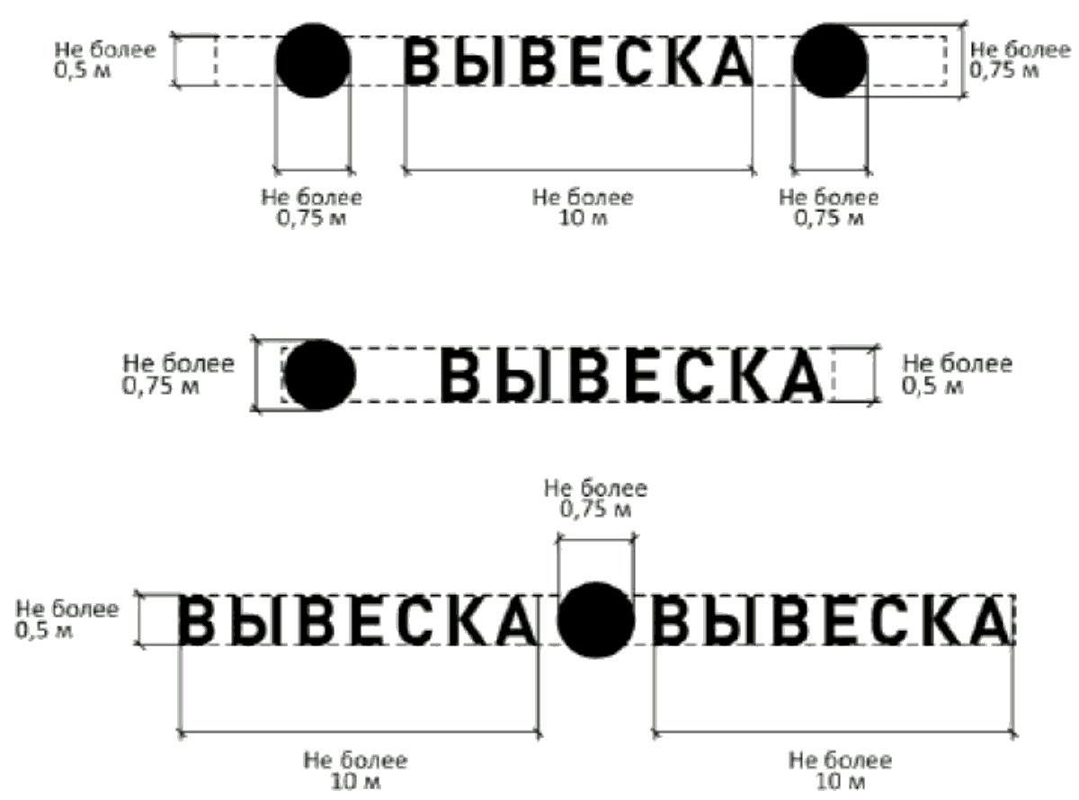

2) вывеска - комплекс взаимосвязанных элементов на подложке:
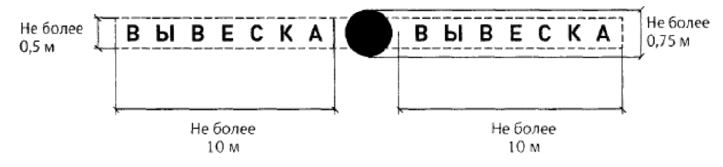

3) вывеска - единичная конструкция на подложке:
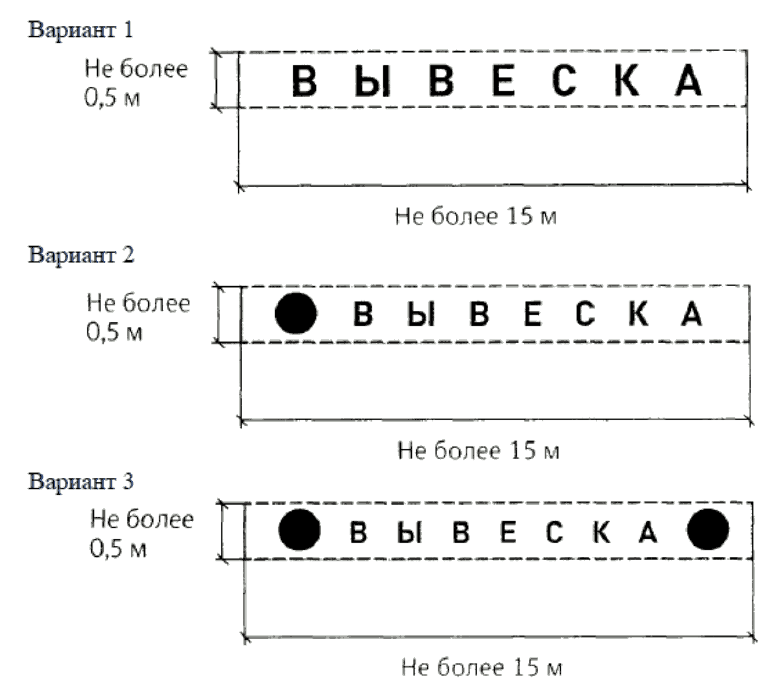

2. Положения:
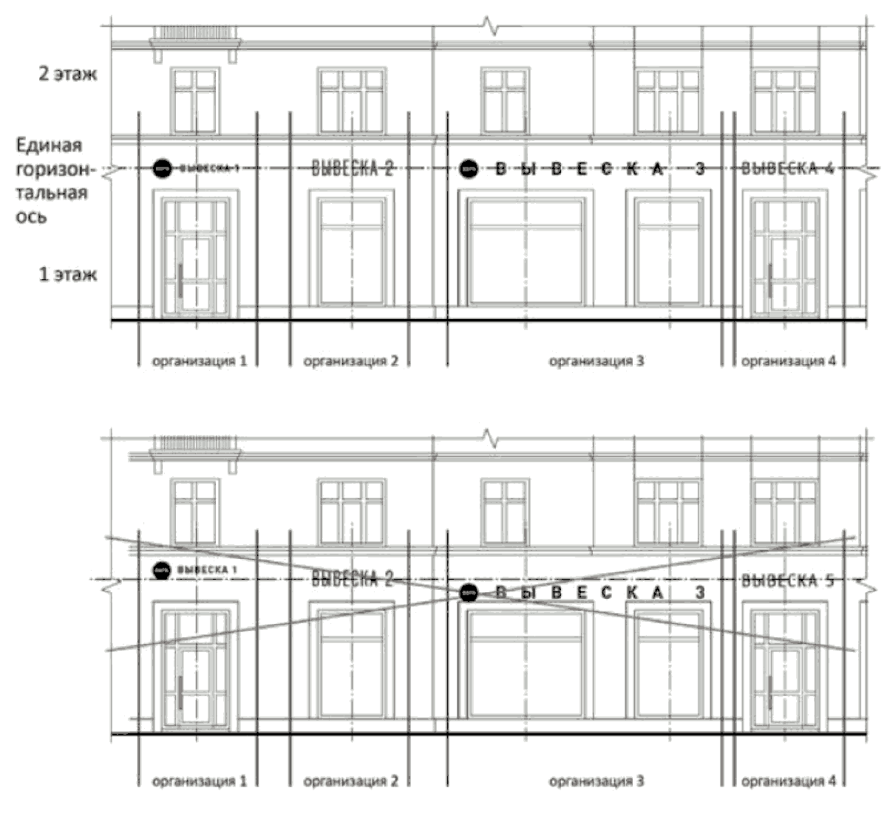

3. Положения:
1) возможные элементы вывески без подложки:
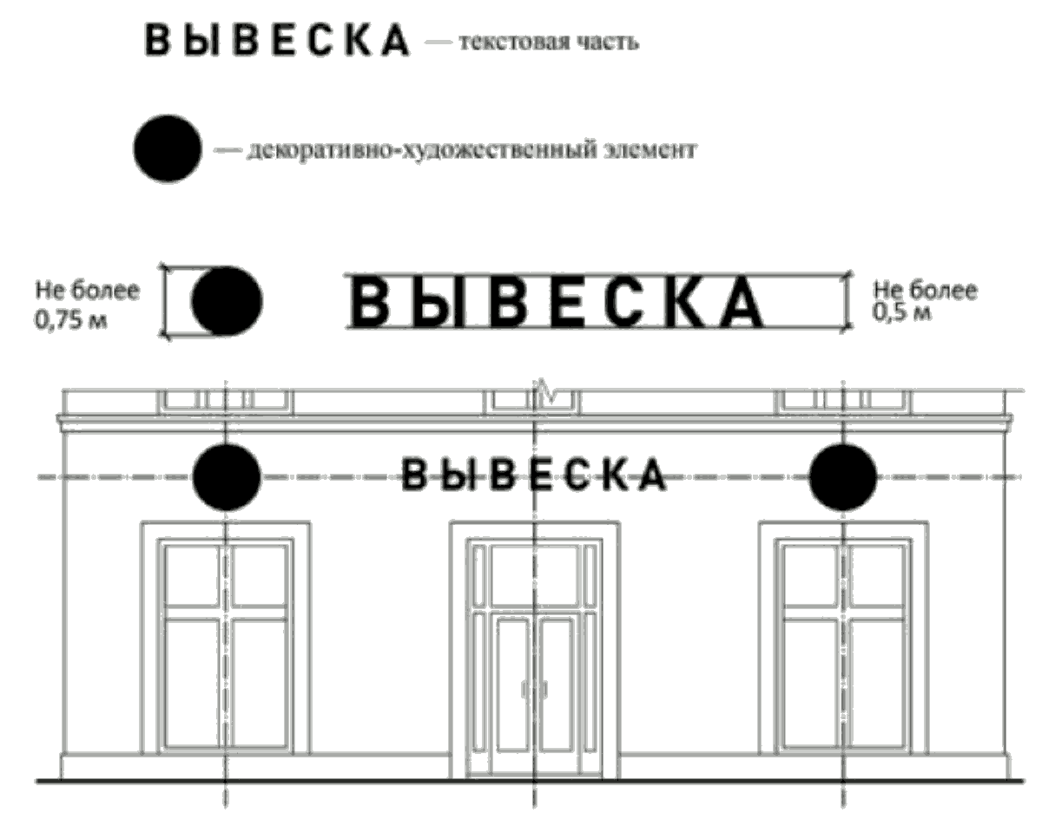

2) возможные элементы вывески на подложке:
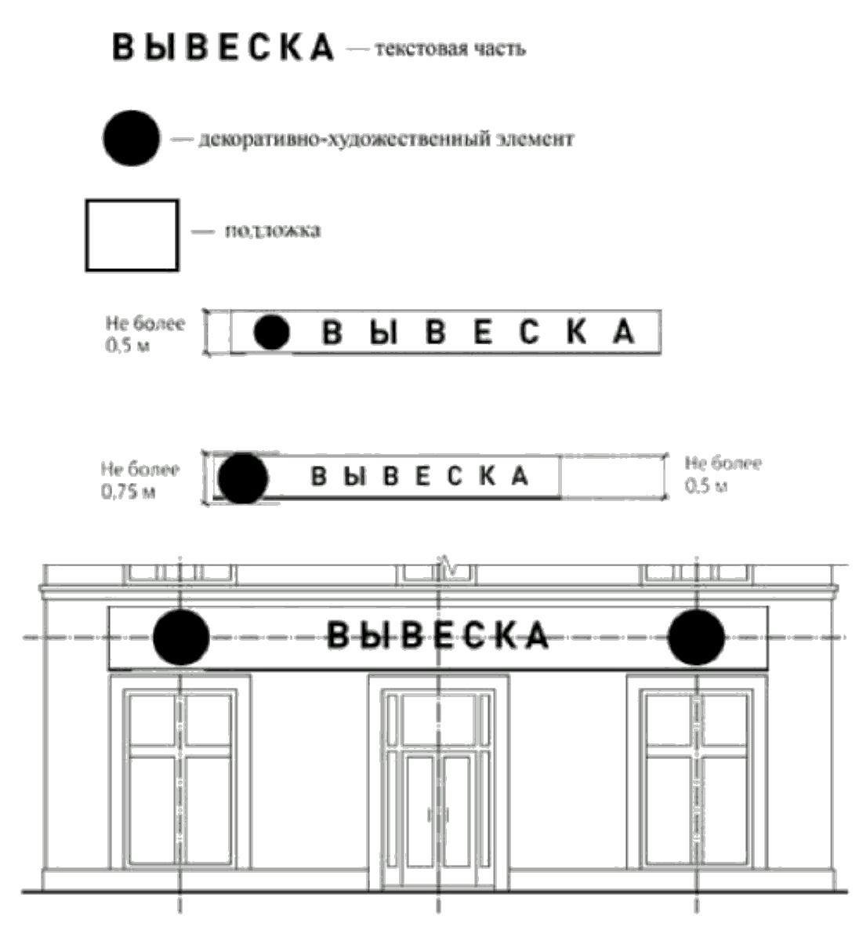

4. Положения:
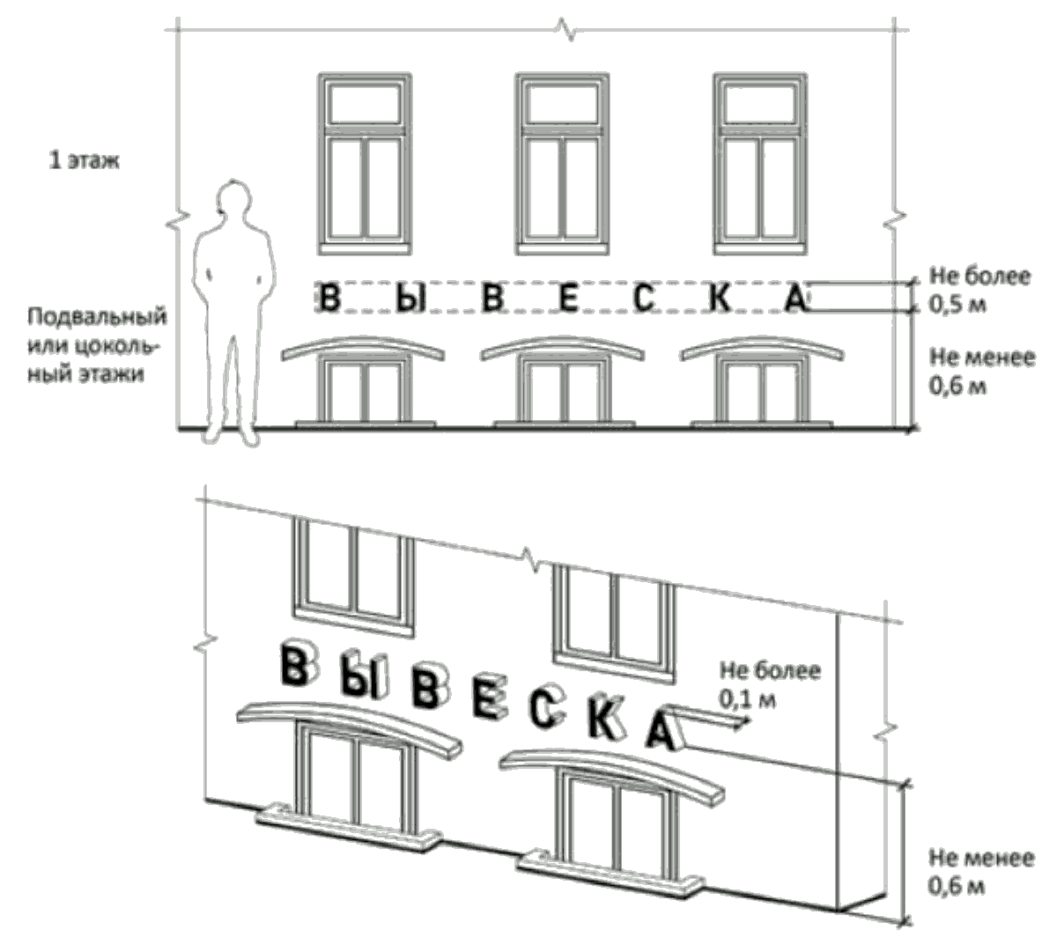

5. Положения:
1) вывеска без подложки.
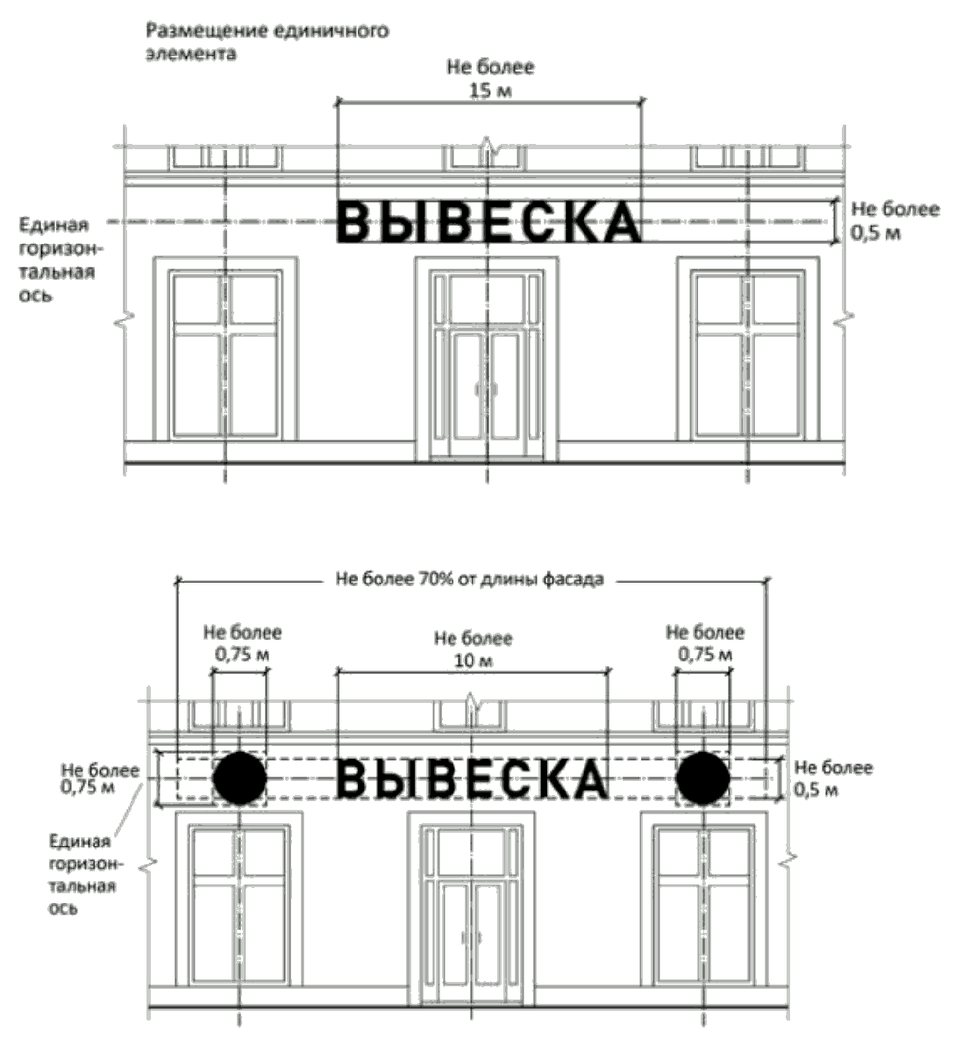
2) вывеска на подложке:
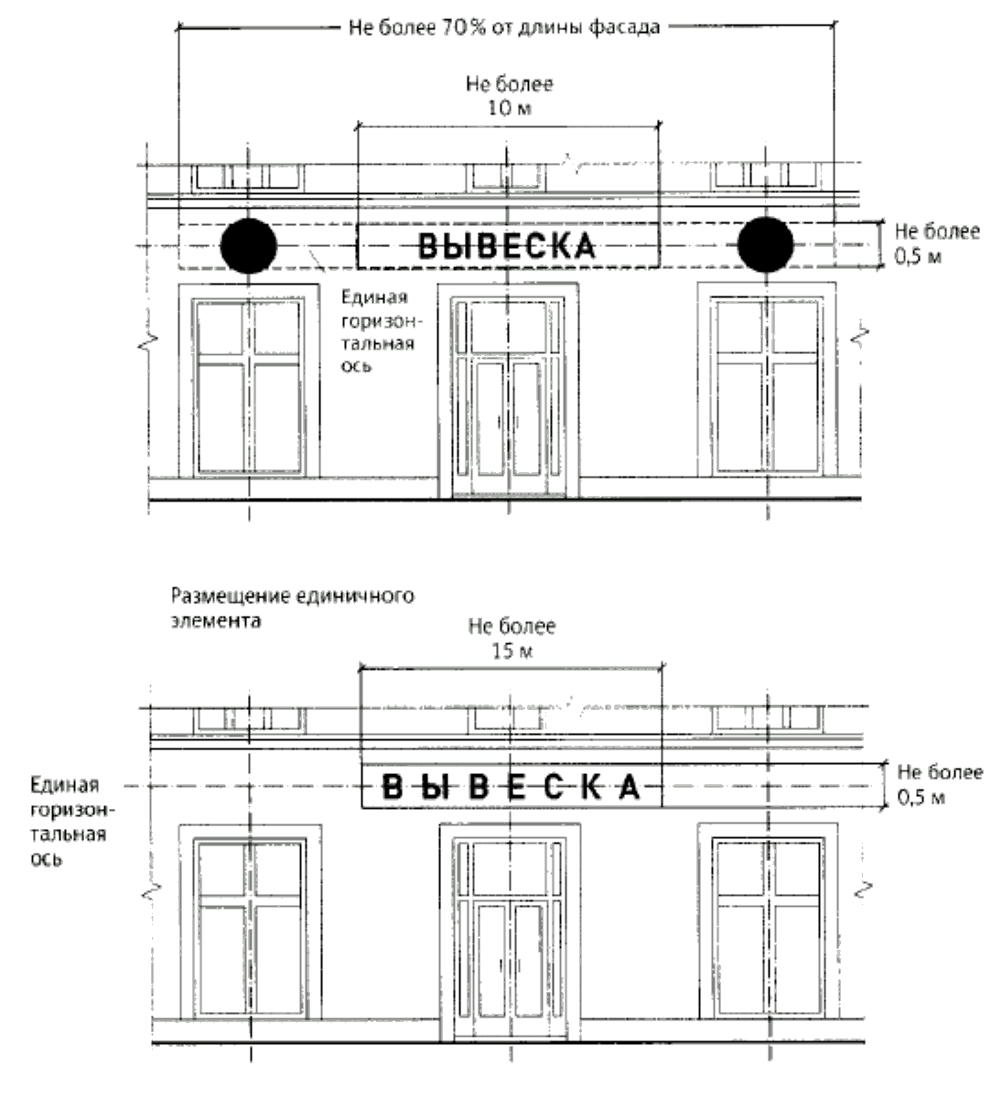

3) вывеска-меню:
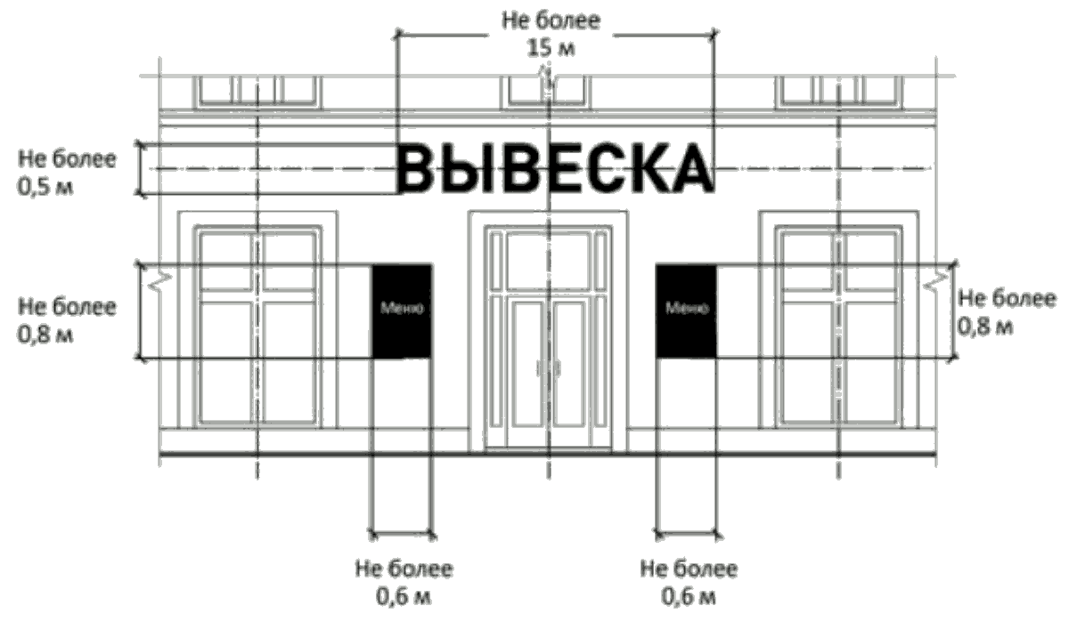

4) крайняя точка элементов настенной конструкции не должна находиться на расстоянии более чем 0,20 м от плоскости фасада:
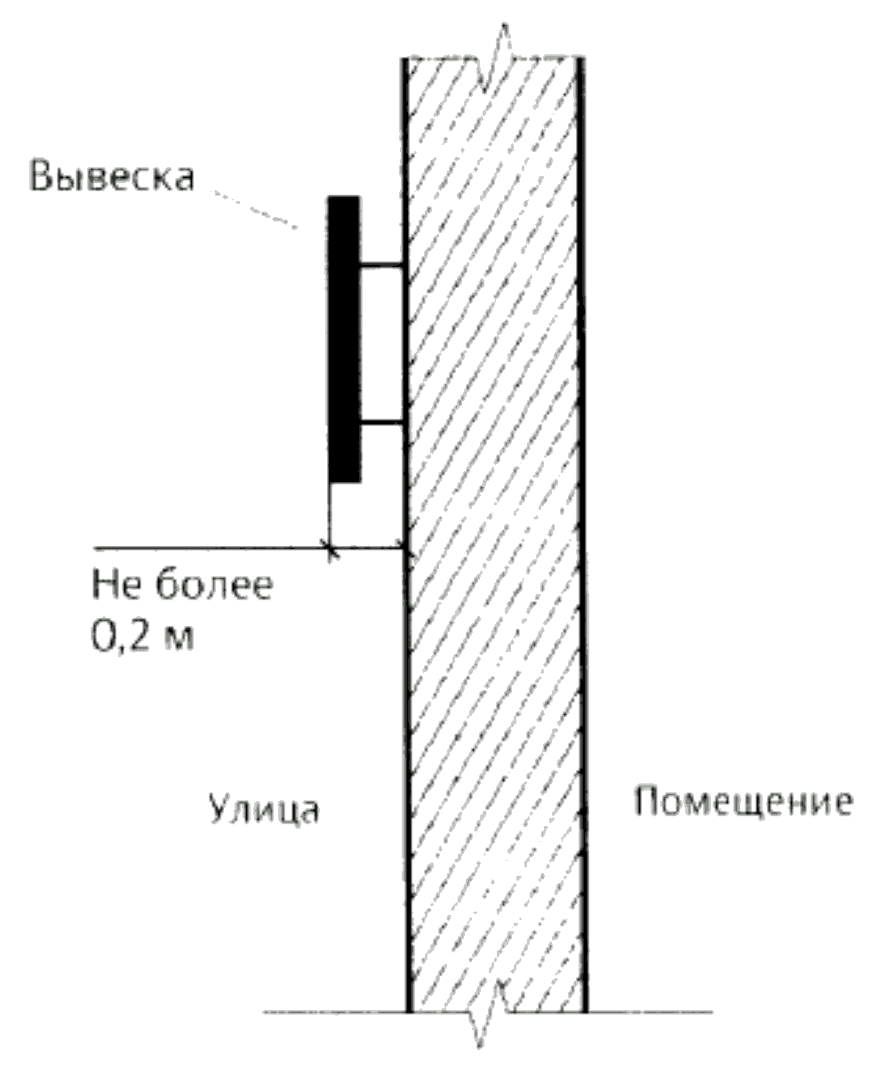

6. Положения:
1) вывеска - настенная конструкция на фризе без подложки:
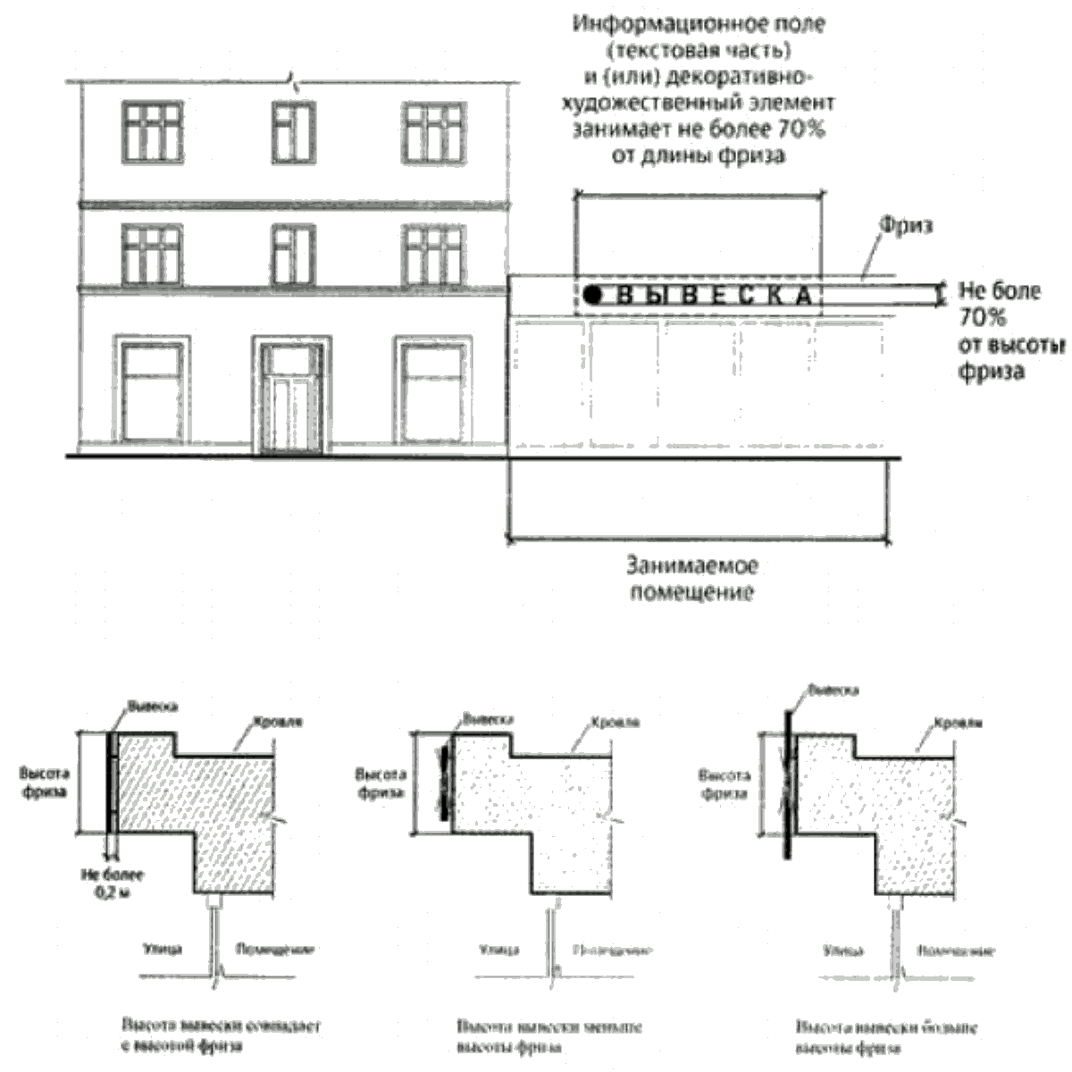
2) вывеска - настенная конструкция на фризе на подложке:
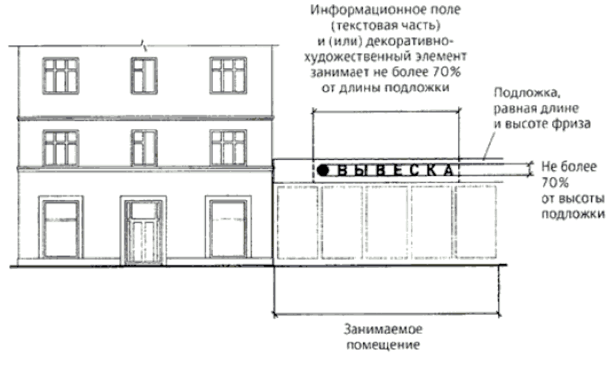

3) Положения:
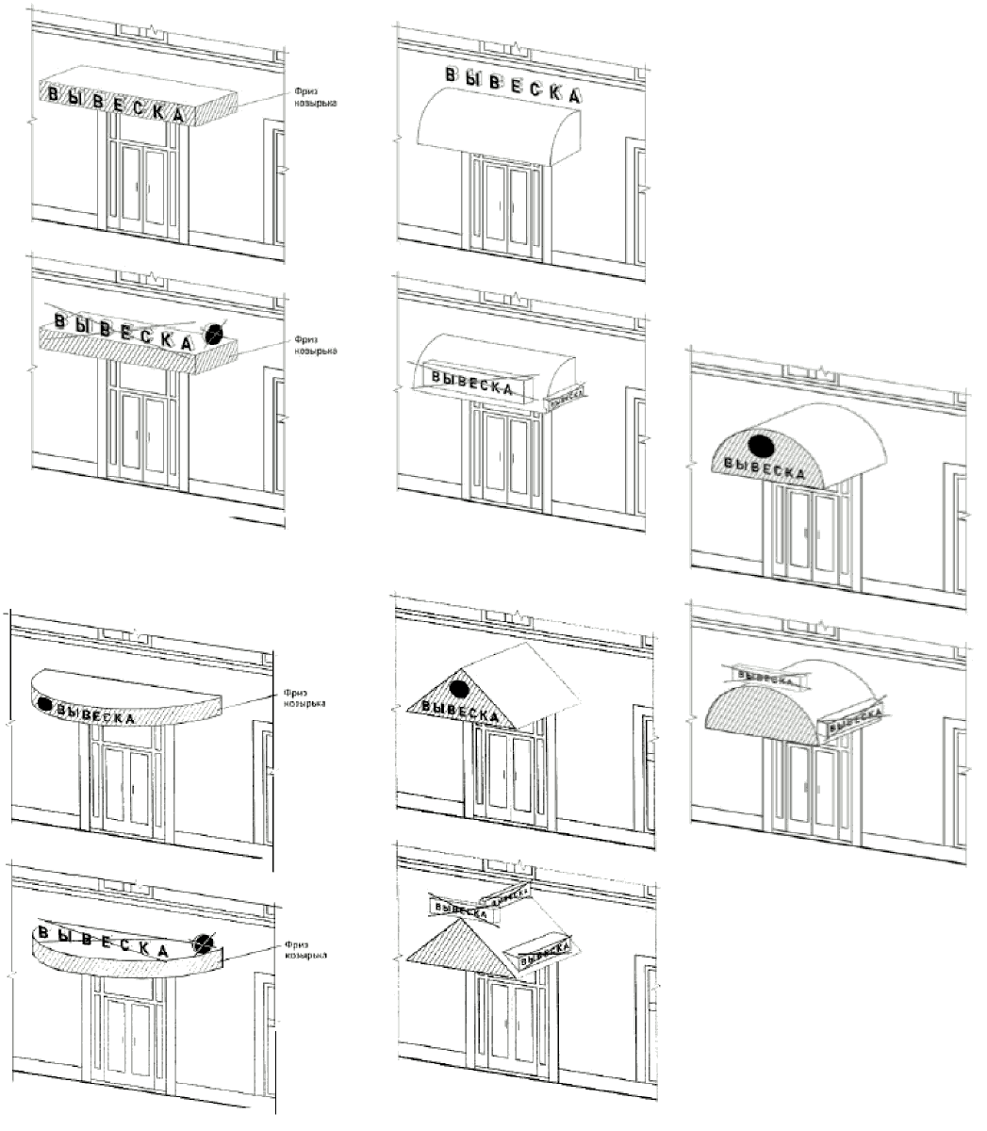

7. Положения:
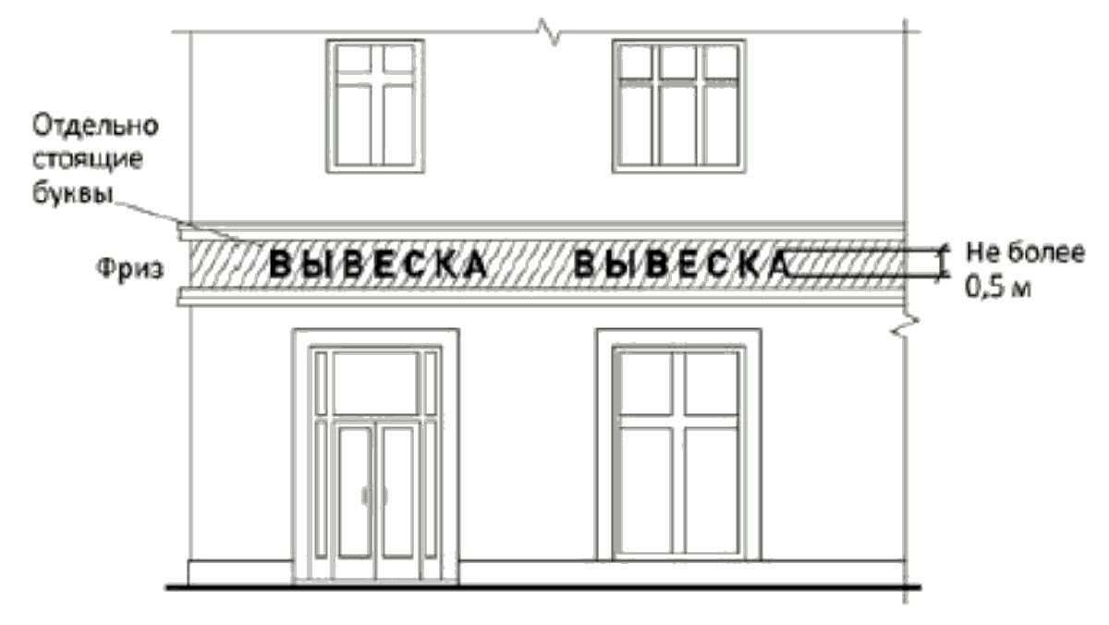

8. Положения:
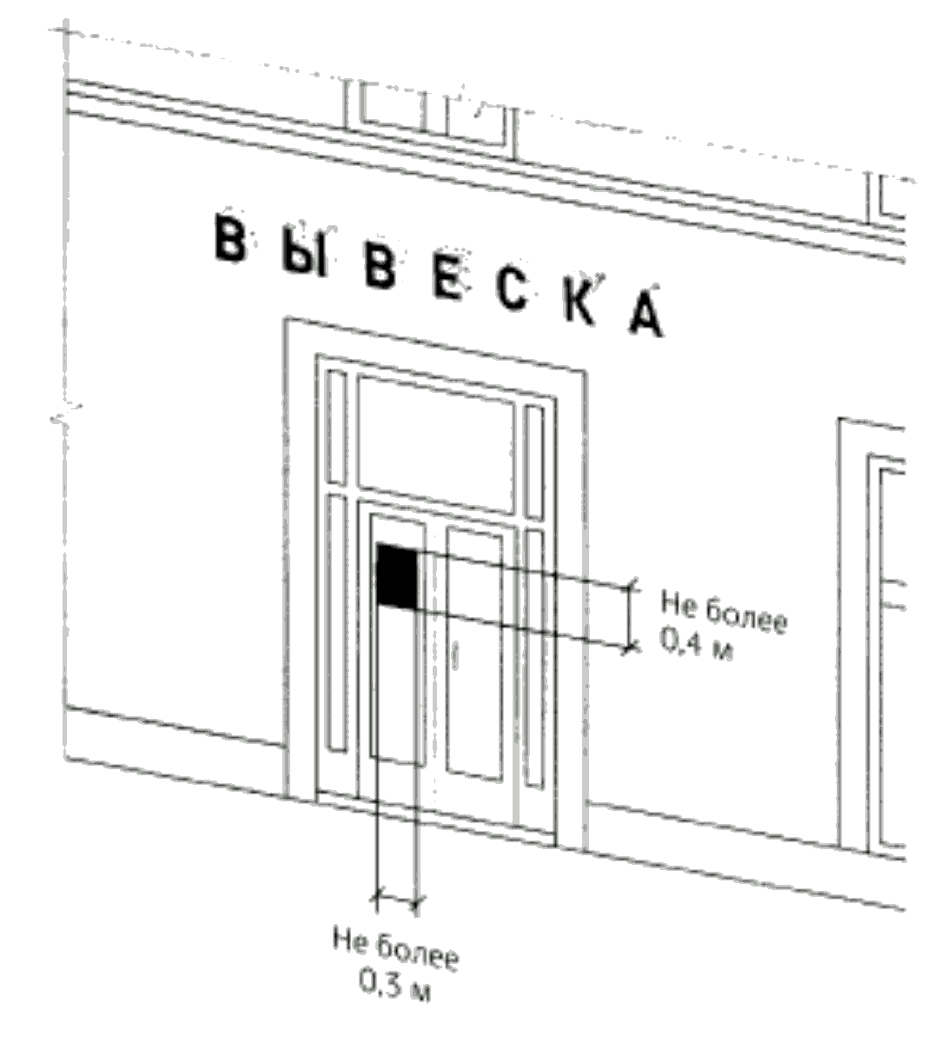

9. Положения:
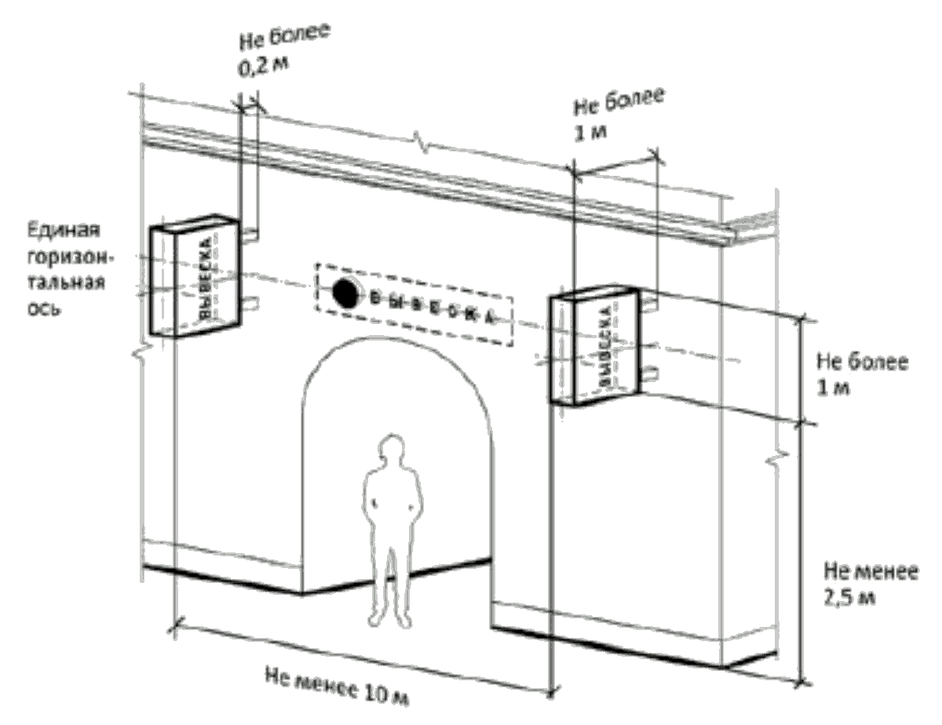

10. Положения:
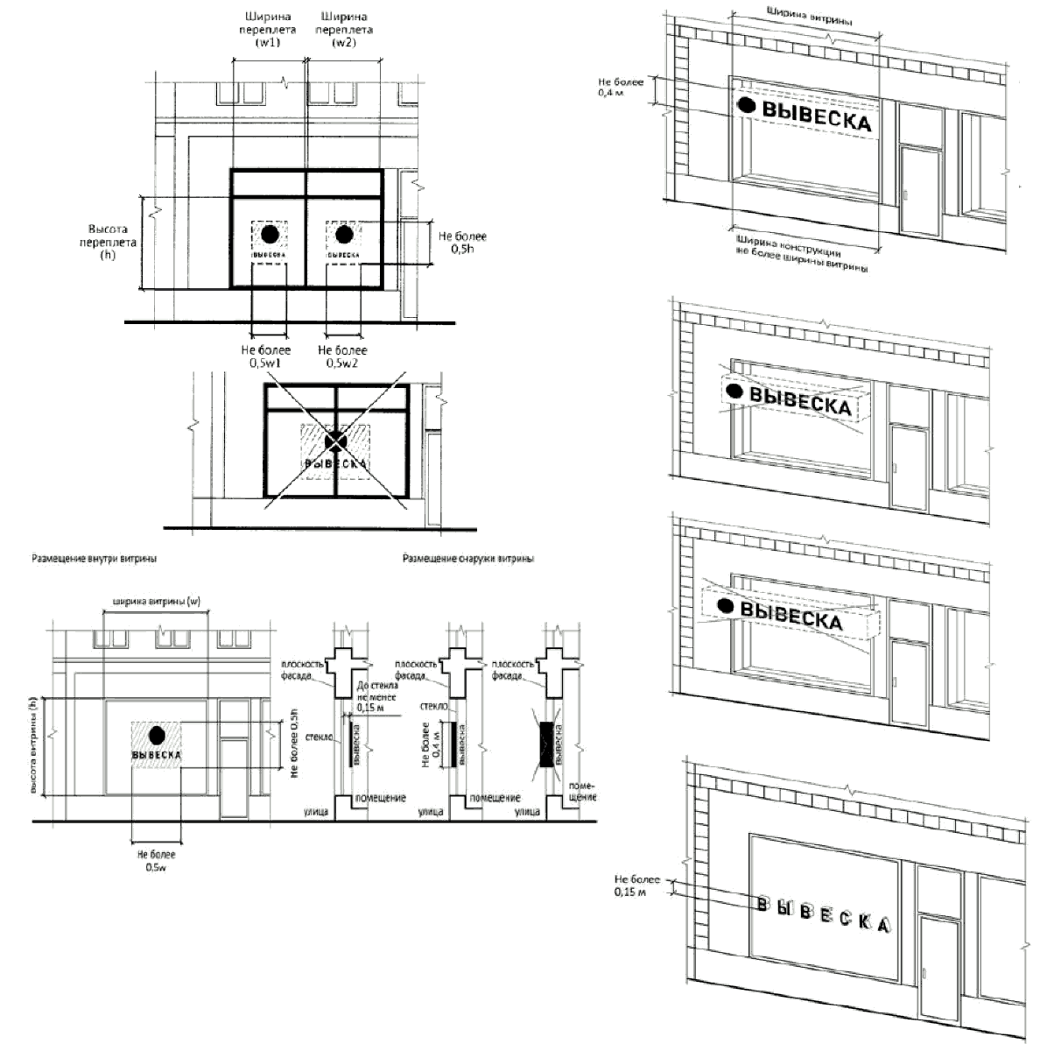
11.Положения:
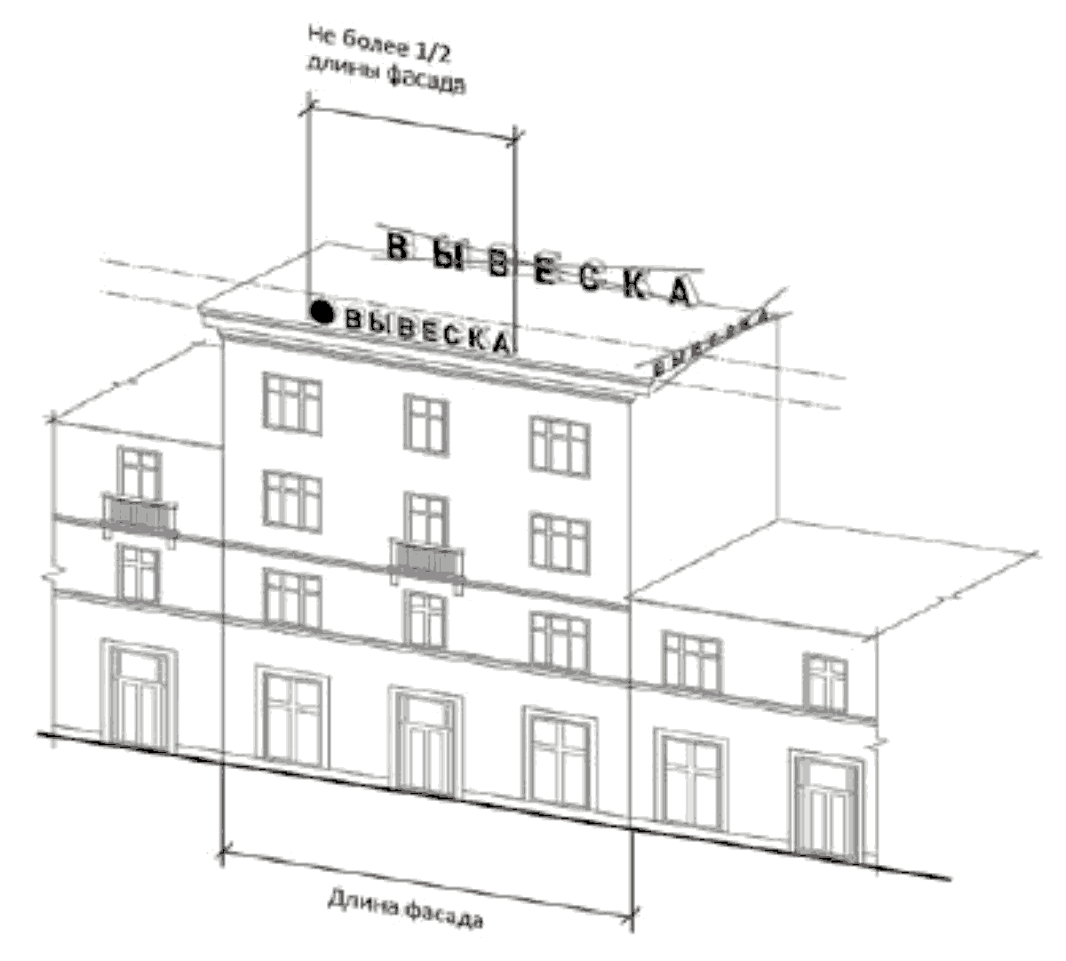
12. Положения:
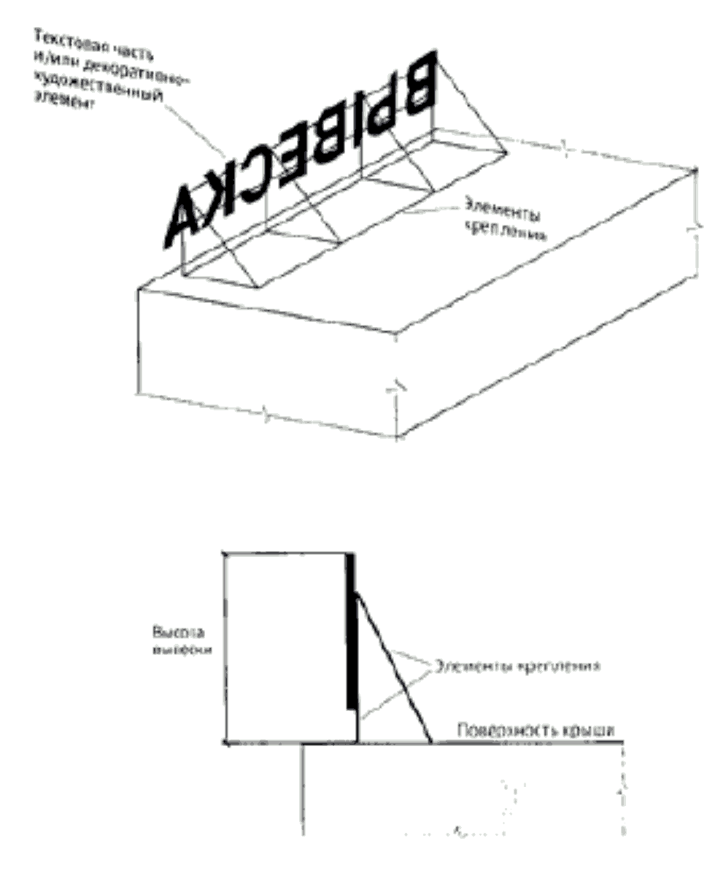
13. Положения:
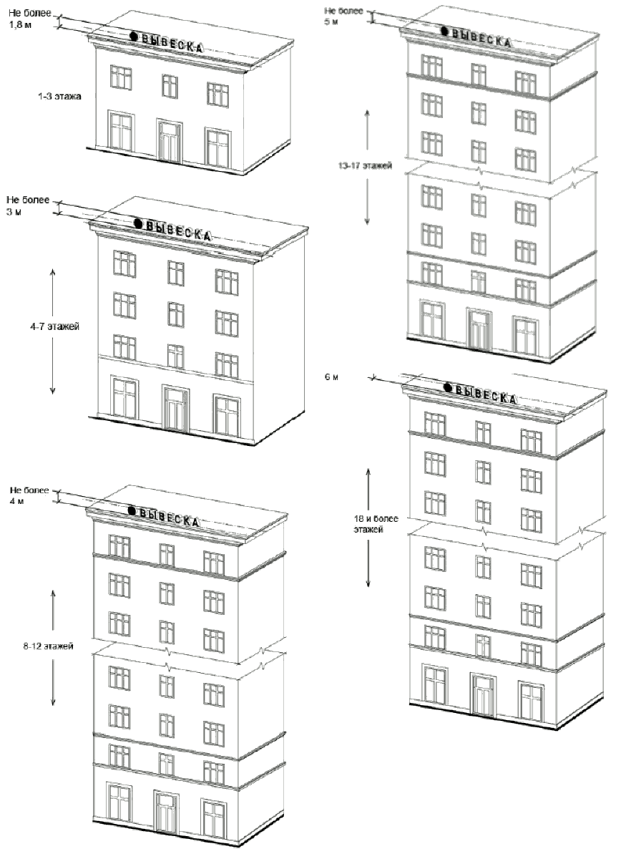

14. Положения:
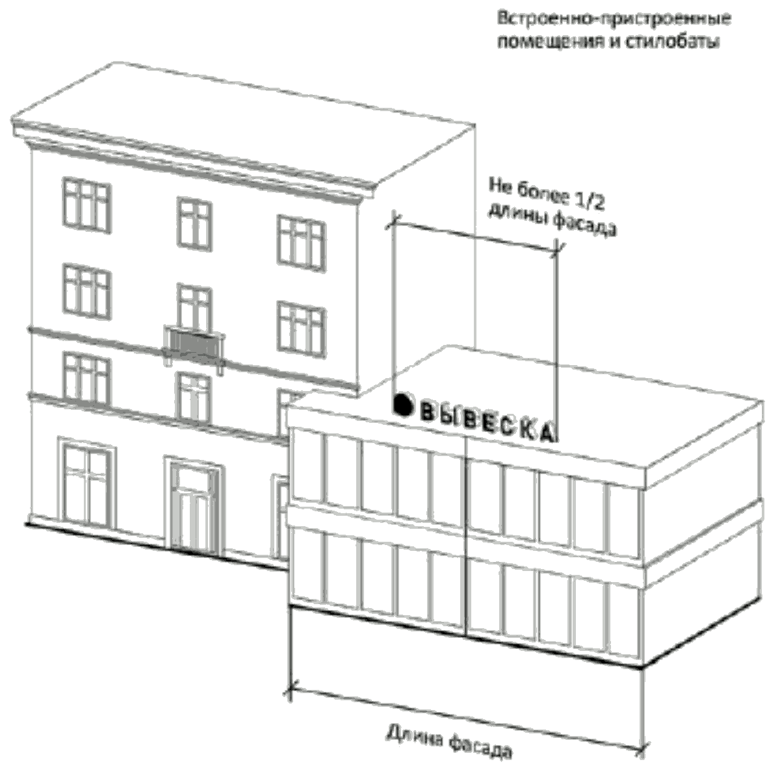
15. Положения:
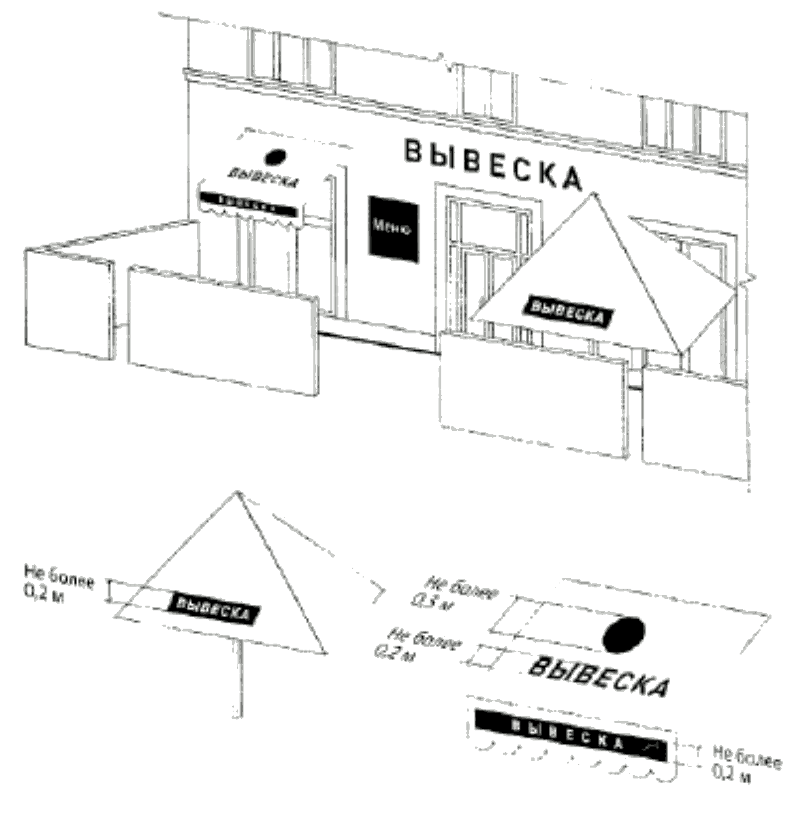
16. Положения:
1) запрещается нарушение геометрических параметров (размеров) вывесок:



2) запрещается нарушение установленных требований к местам размещения вывесок:
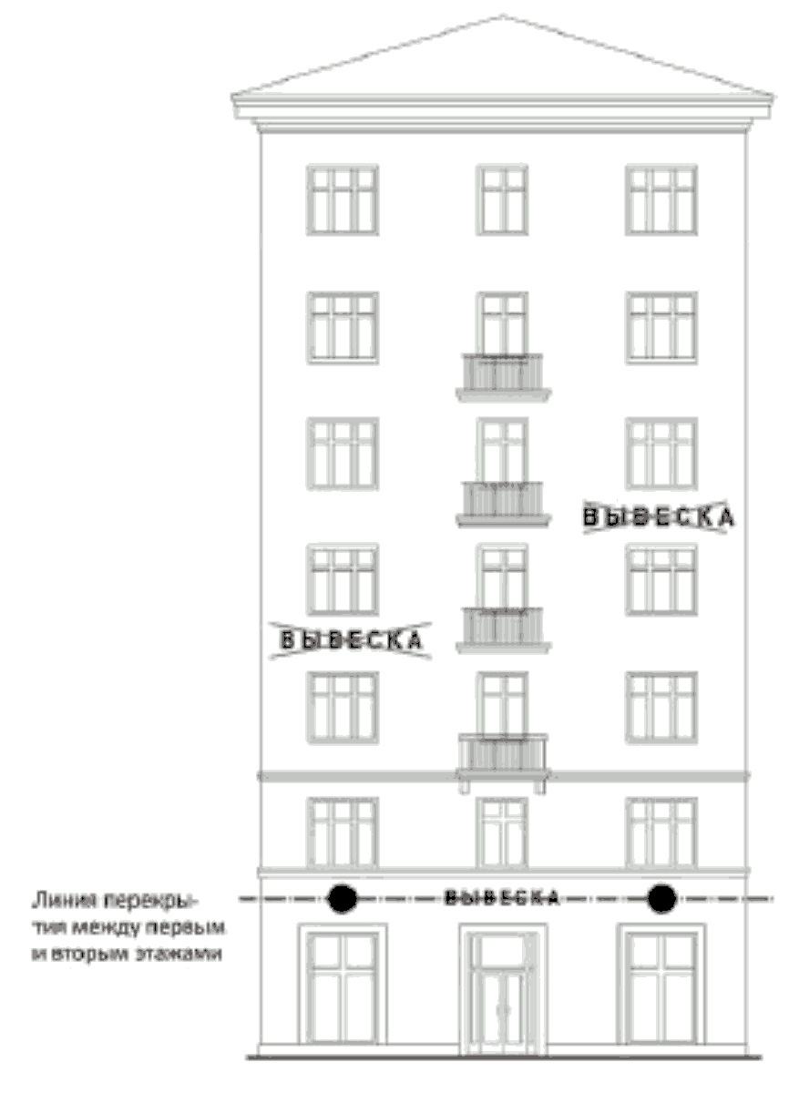

3) запрещается размещение вывесок на козырьках зданий:
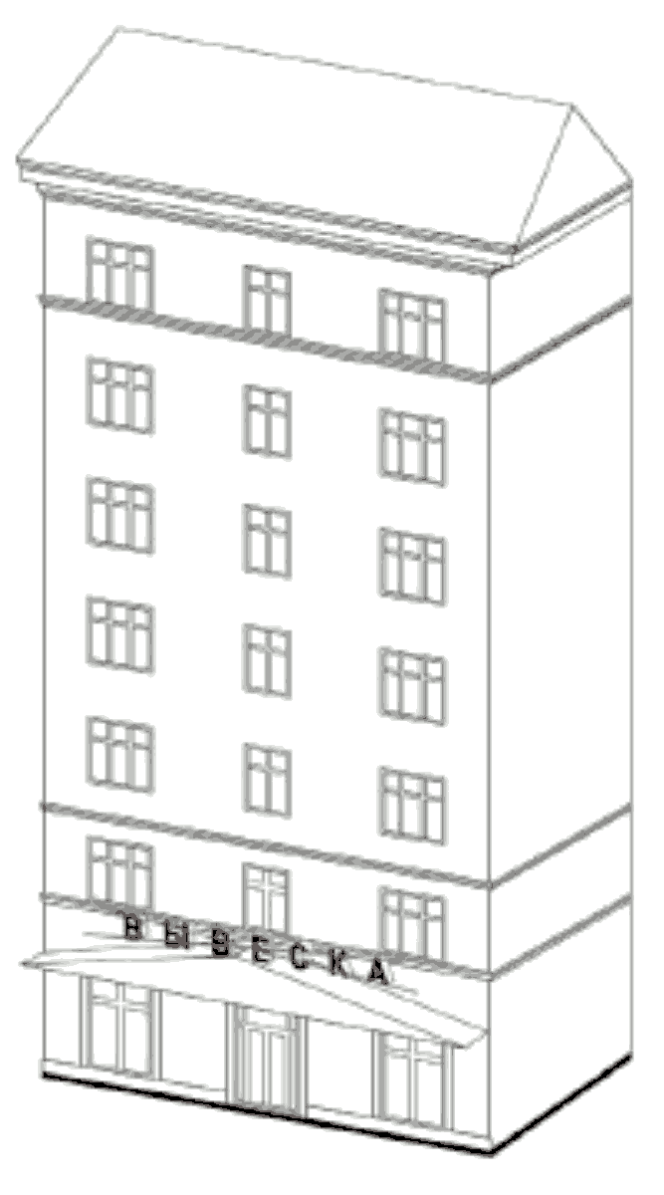

4) запрещается полное или частичное перекрытие (закрытие) оконных и дверных проемов, а также витражей и витрин:
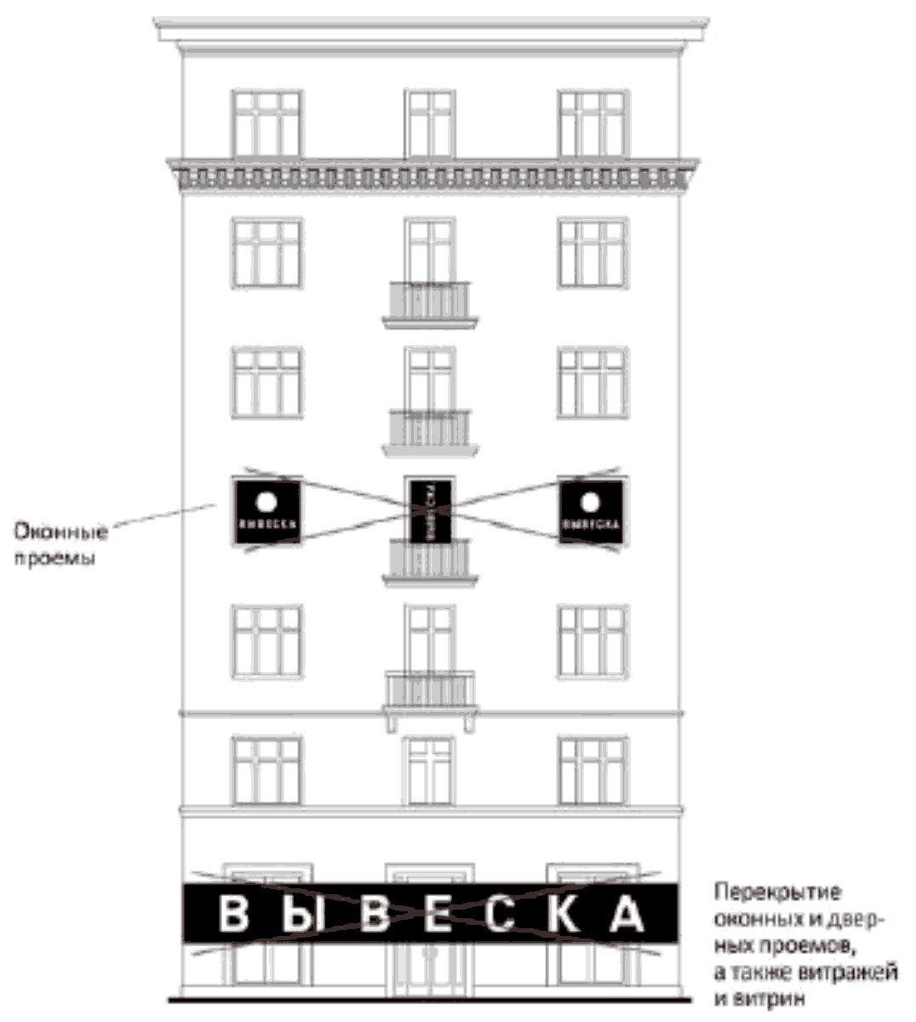

5) запрещается размещение вывесок в границах жилых помещений, в том числе на глухих торцах фасада:
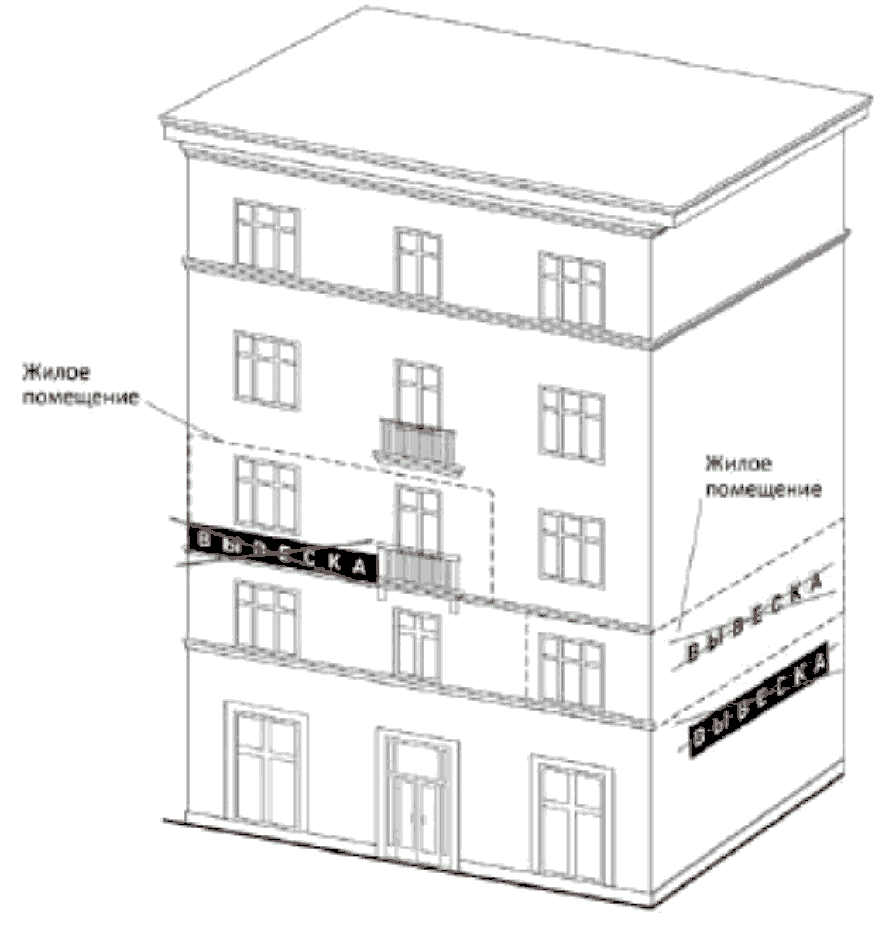

6) запрещается размещение вывесок на кровлях, лоджиях и балконах:
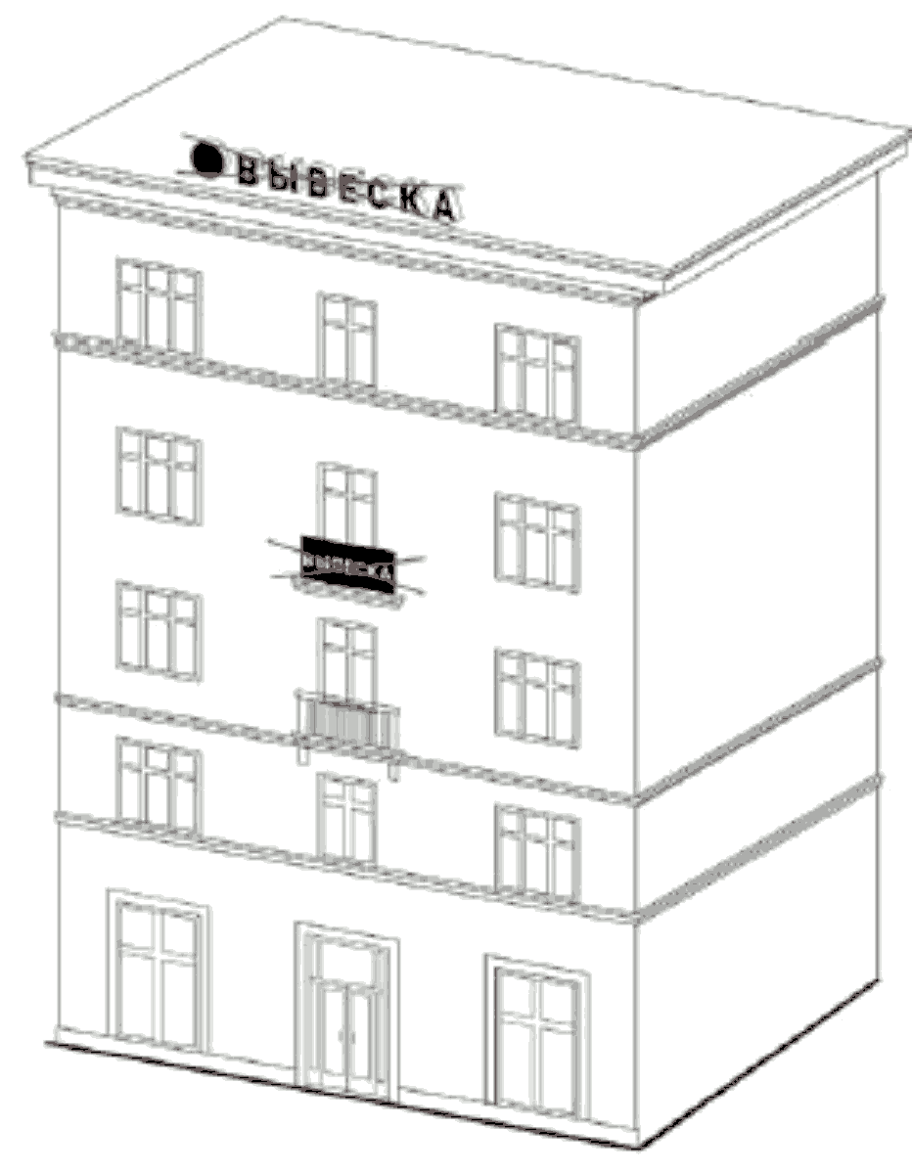

7) запрещается размещение вывесок на архитектурных деталях фасадов объектов (в том числе на колоннах, пилястрах, орнаментах, лепнине):
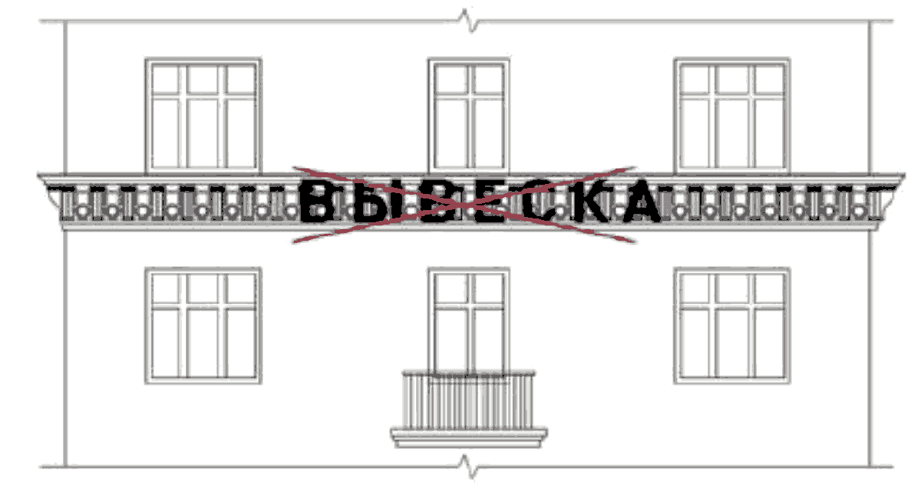
8) запрещается размещение вывесок на расстоянии ближе чем 1 м от мемориальных досок:
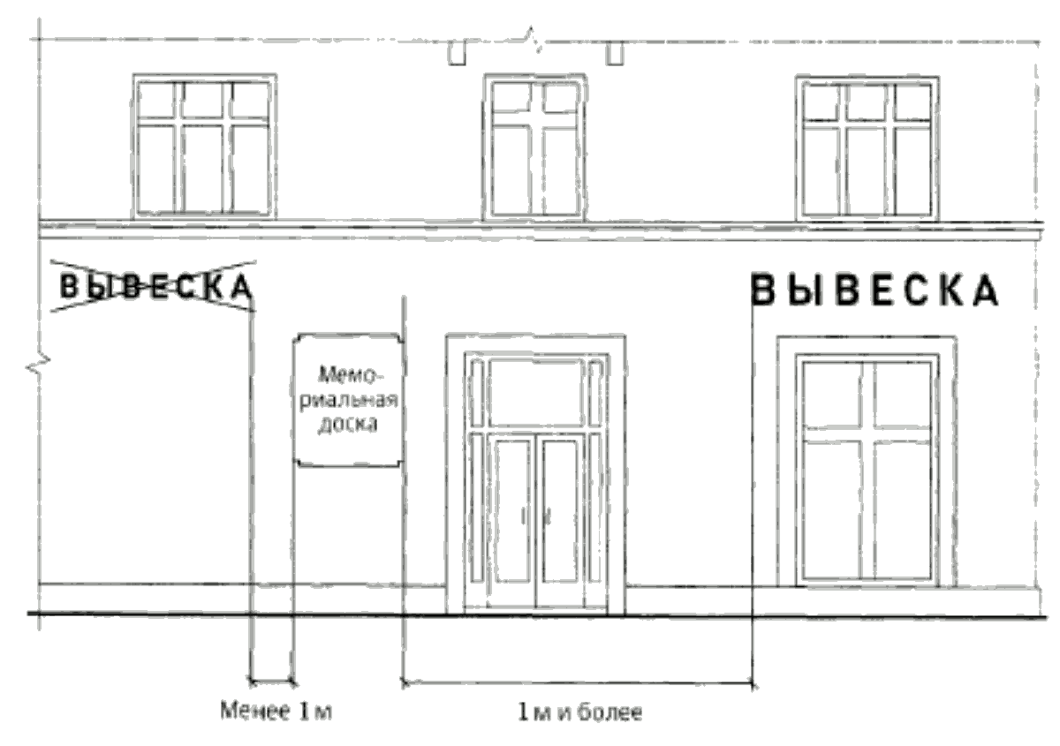

9) запрещается перекрытие (закрытие) указателей наименований улиц и номеров домов:
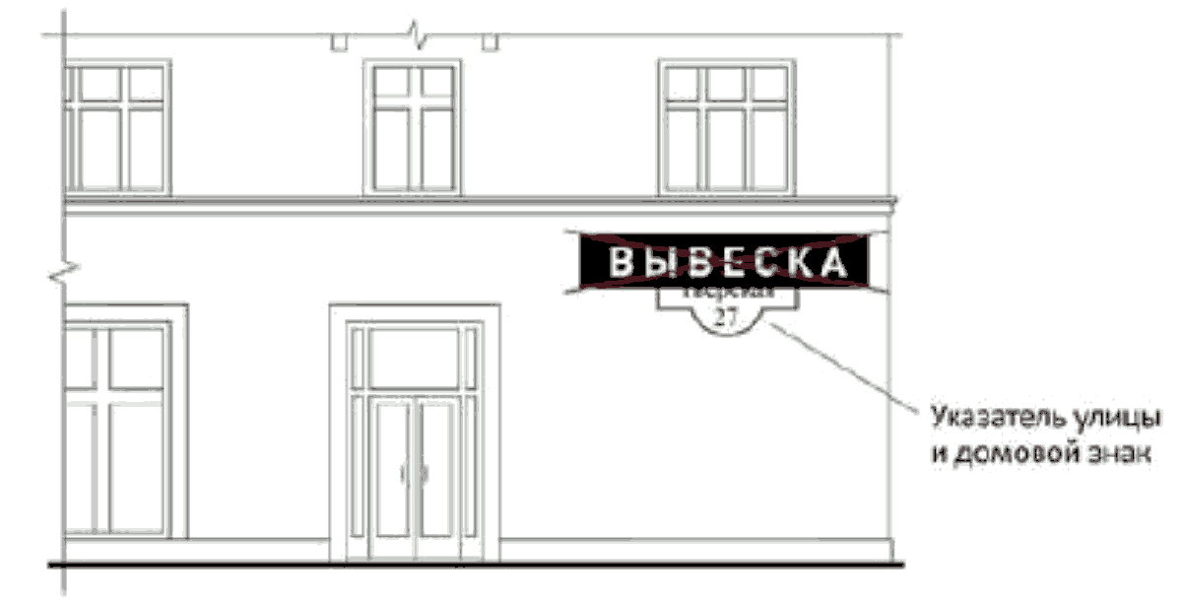

10) запрещается окраска и покрытие декоративными пленками поверхности остекления витрин:
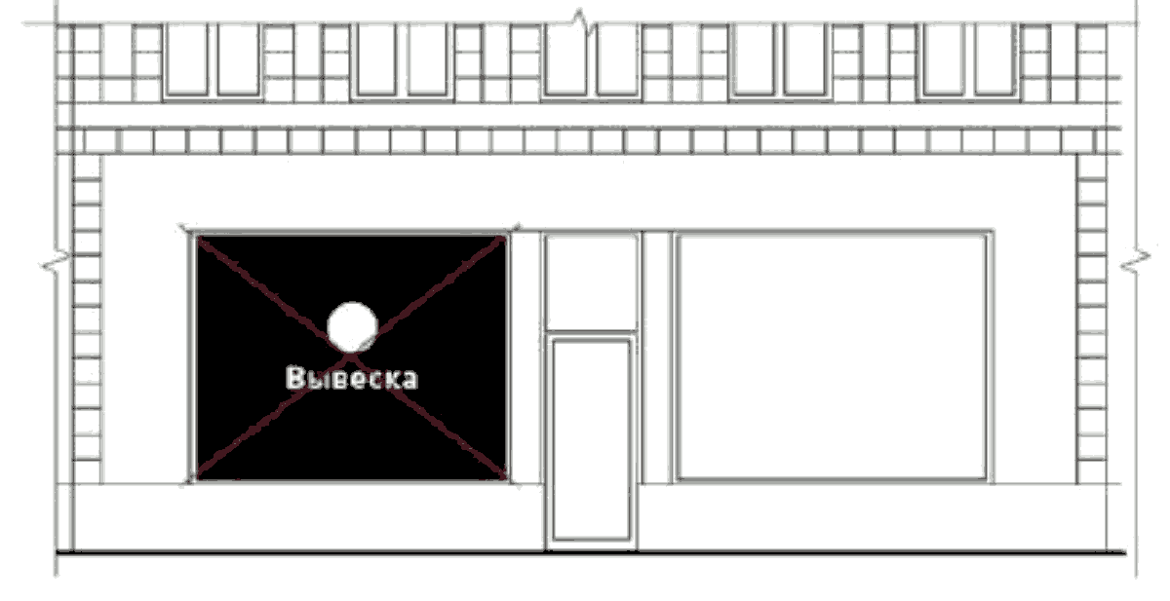

11) запрещается размещение консольных вывесок на расстоянии менее 10 м друг от друга, а также одной консольной вывески над другой:
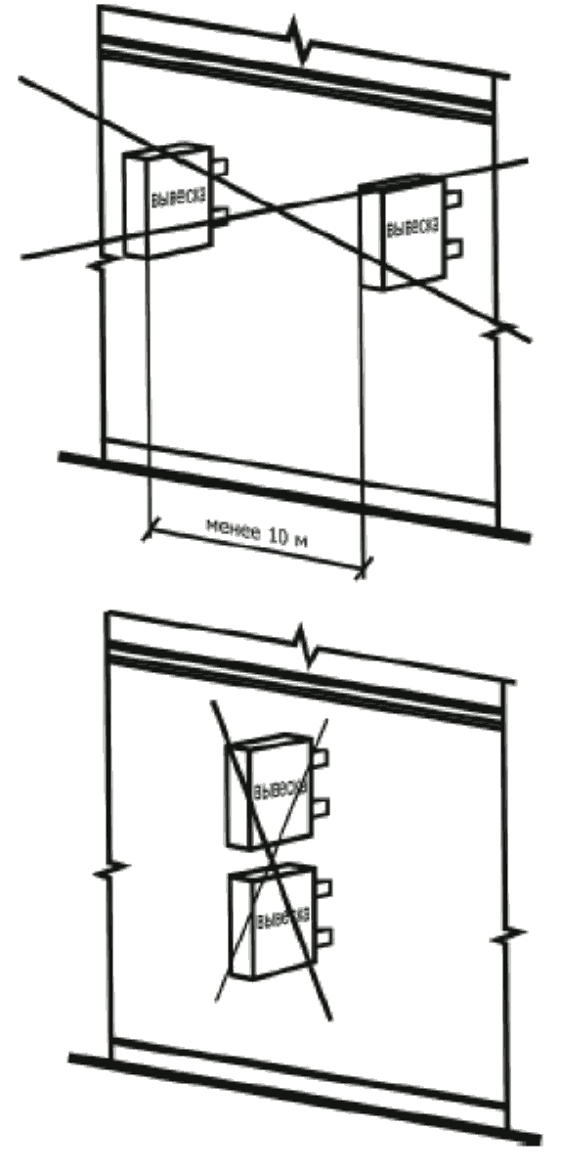
12) запрещается размещение вывесок с использованием картона, ткани, баннерной ткани: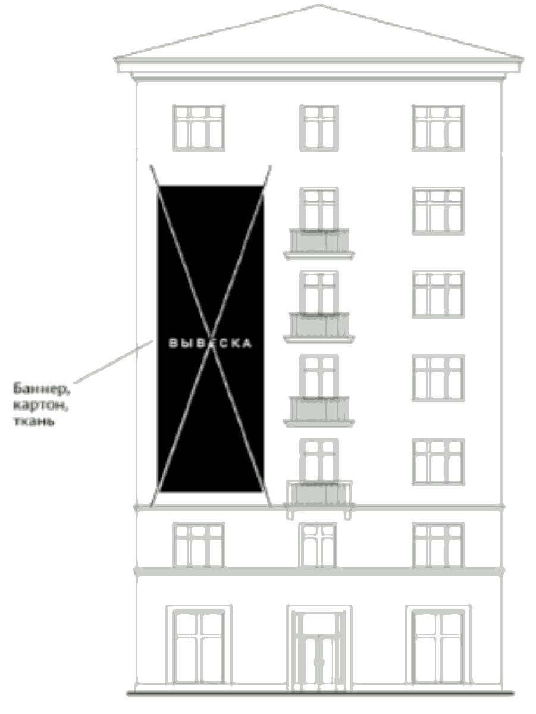

17. Положения:
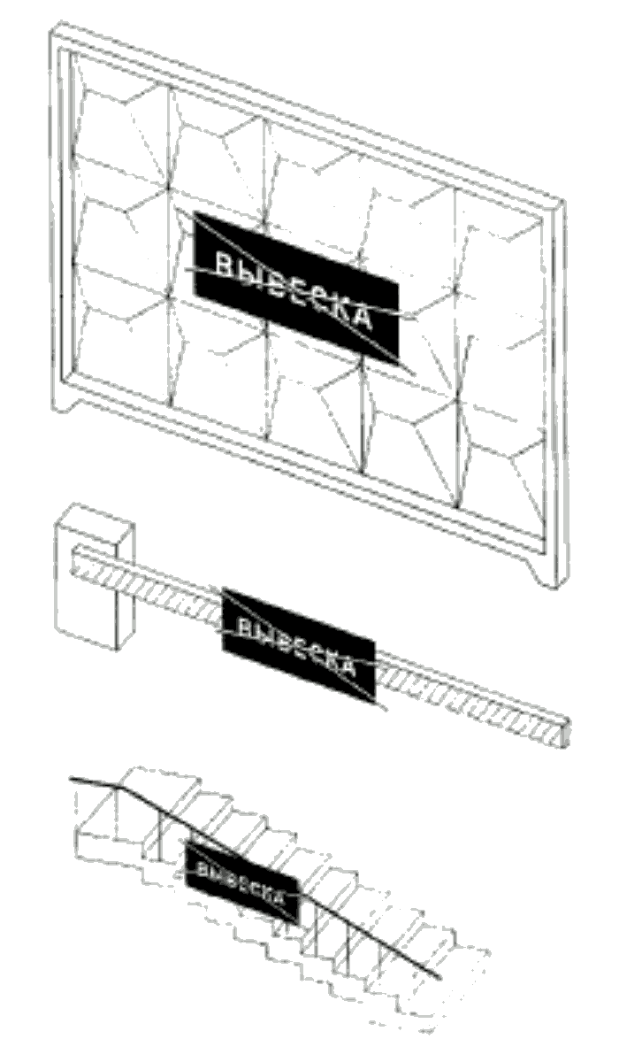

18. Положения:

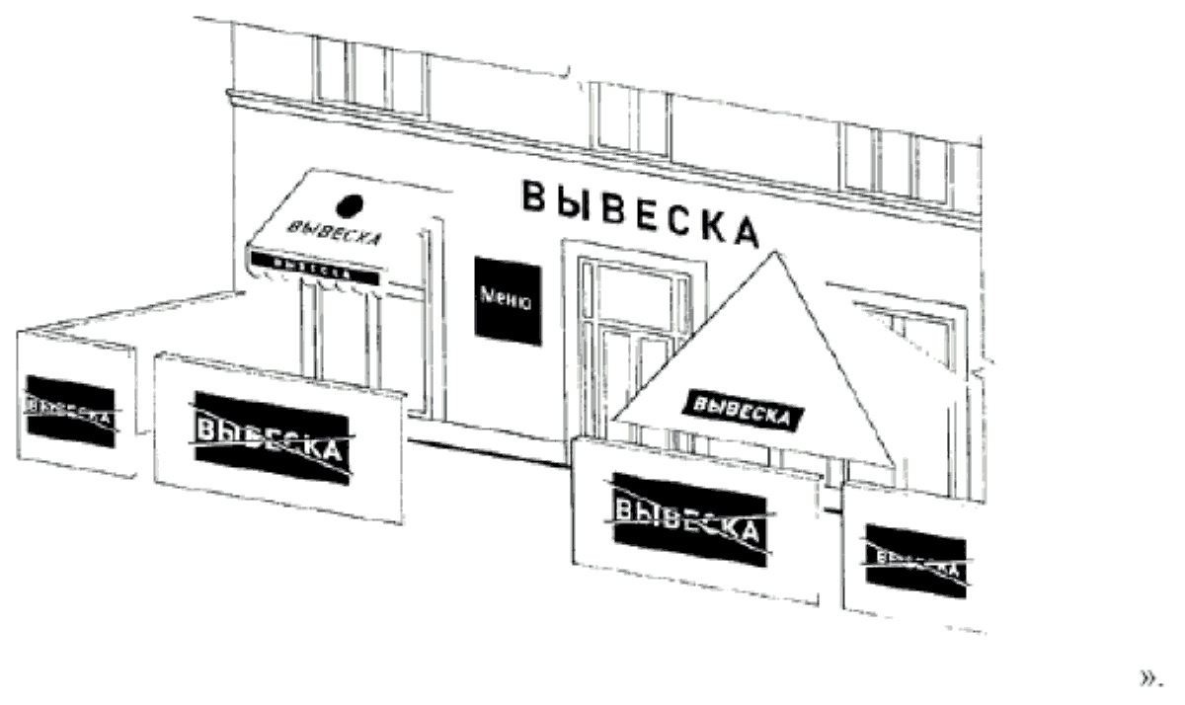

Временно исполняющий полномочия  Главы городского округа | А.Н. Арасланов

Приложение 3
к Правилам благоустройства территории Копейского городского округа
Типы остановочных павильонов

1. Торгово-остановочный комплекс с отдельно стоящим торговым павильоном.
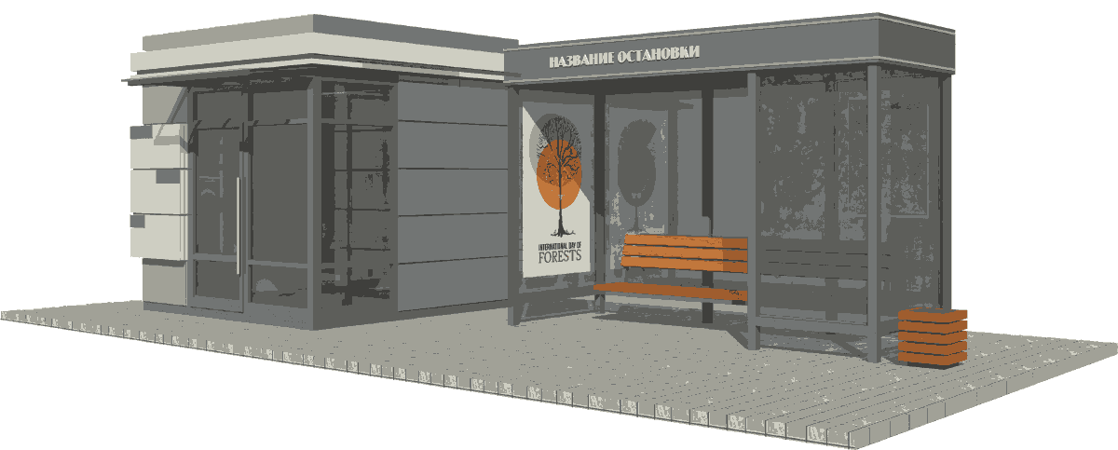

2. Отдельно стоящий остановочный комплекс без торгового павильона (Тип 1)
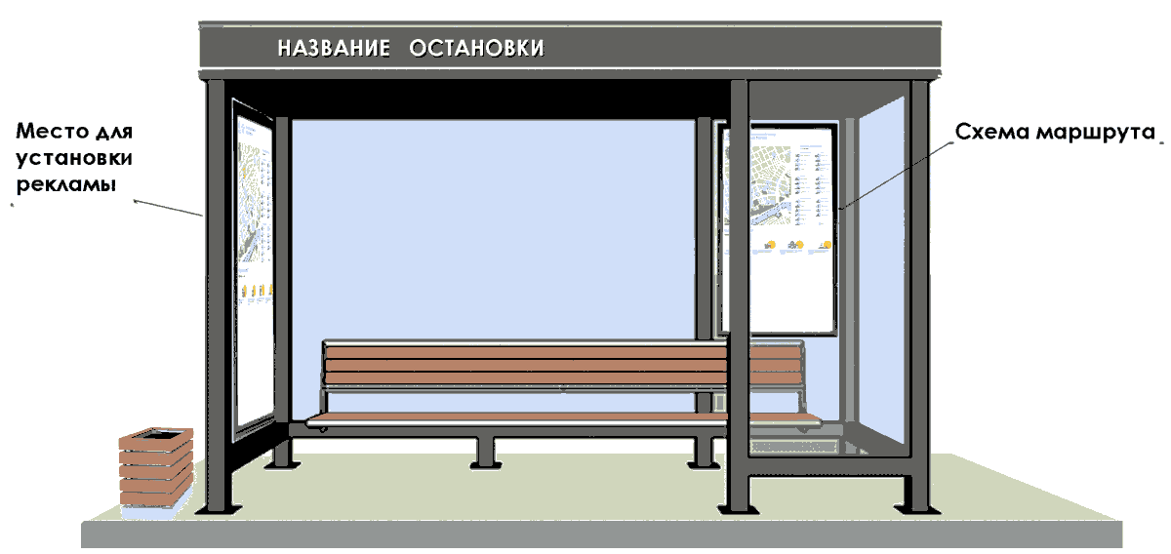

3. Отдельно стоящий остановочный комплекс без торгового павильона (Тип 2)
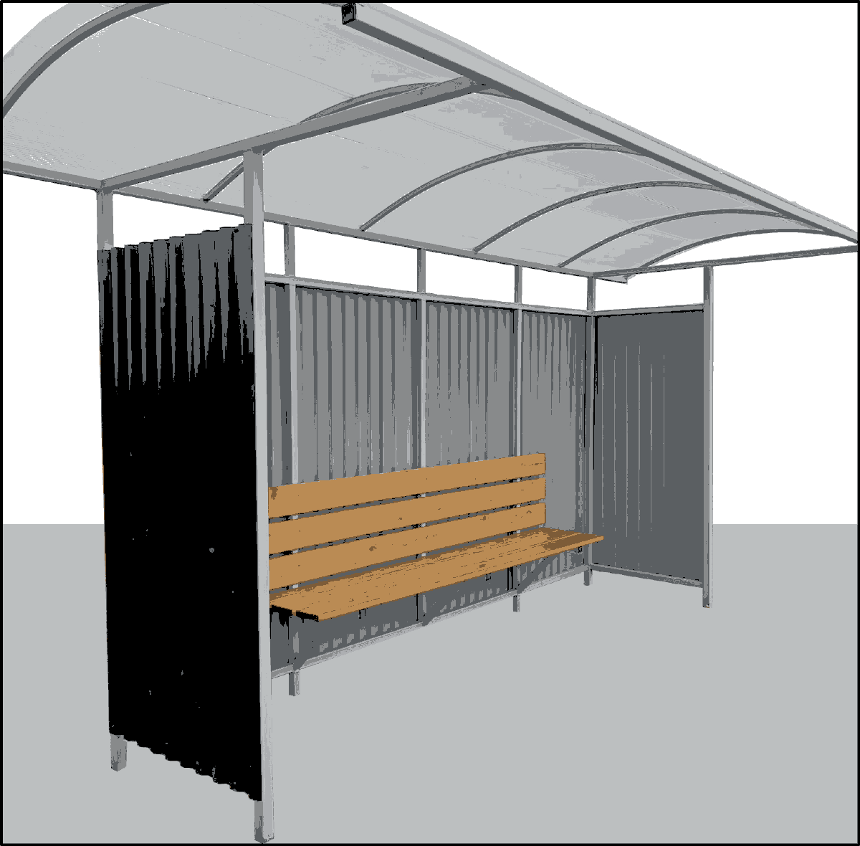

Временно исполняющий полномочия  Главы городского округа | А.Н. Арасланов

Приложение 4
к Правилам благоустройства территории Копейского городского округа

Типы торговых павильонов

1. Торговый павильон (Тип 1)
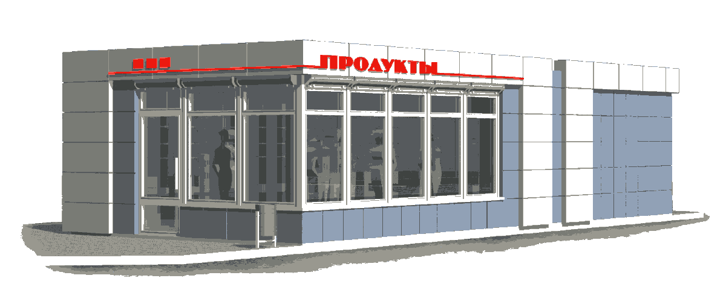

2. Торговый павильон (Тип 2)
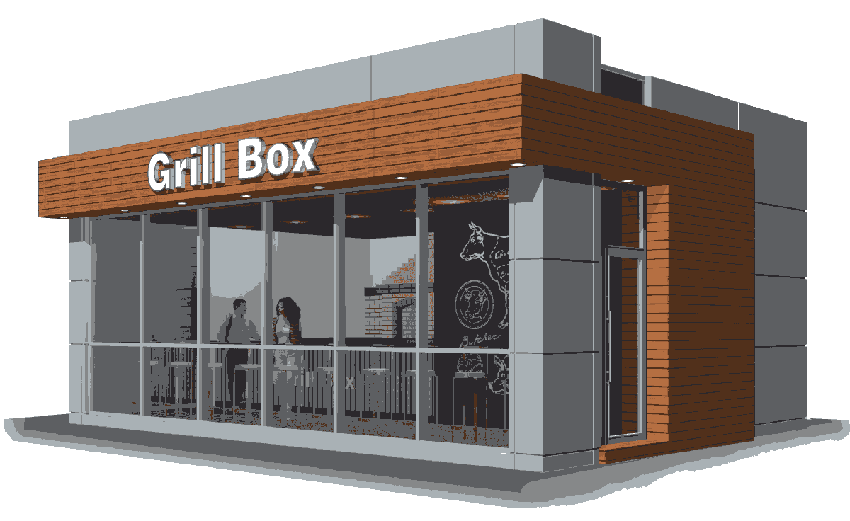

3. Торговый павильон (Тип 3)
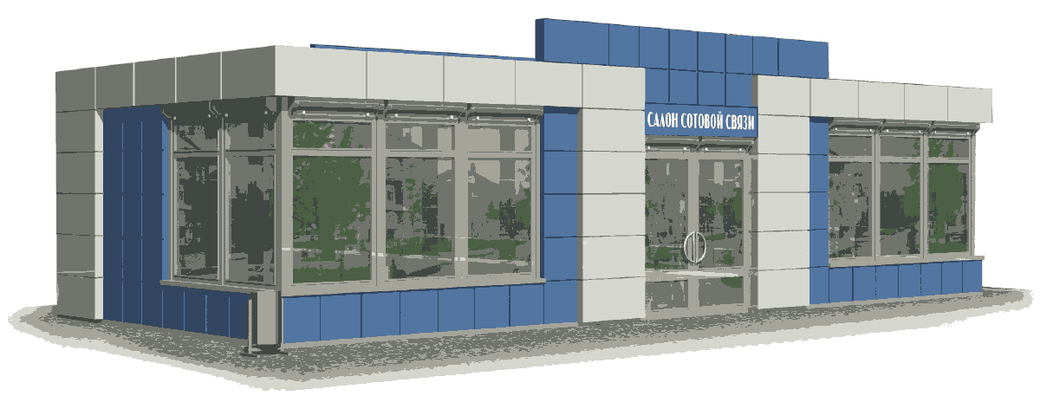

Временно исполняющий полномочия  Главы городского округа | А.Н. Арасланов

Приложение 5
к Правилам благоустройства территории Копейского городского округа

Типы контейнерных площадок для накопления ТКО
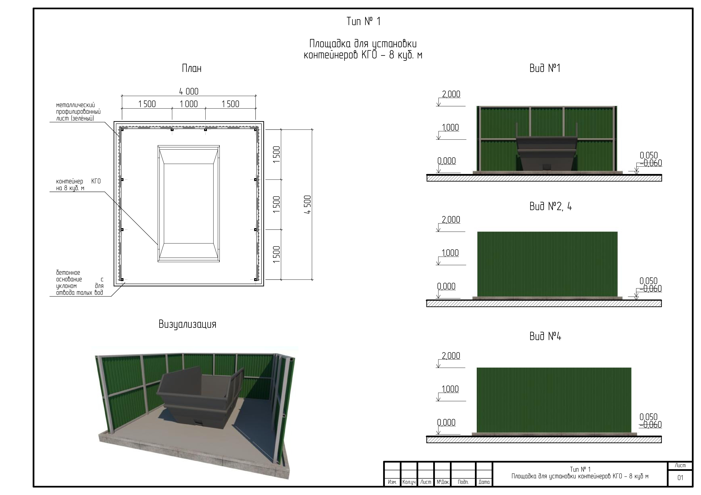
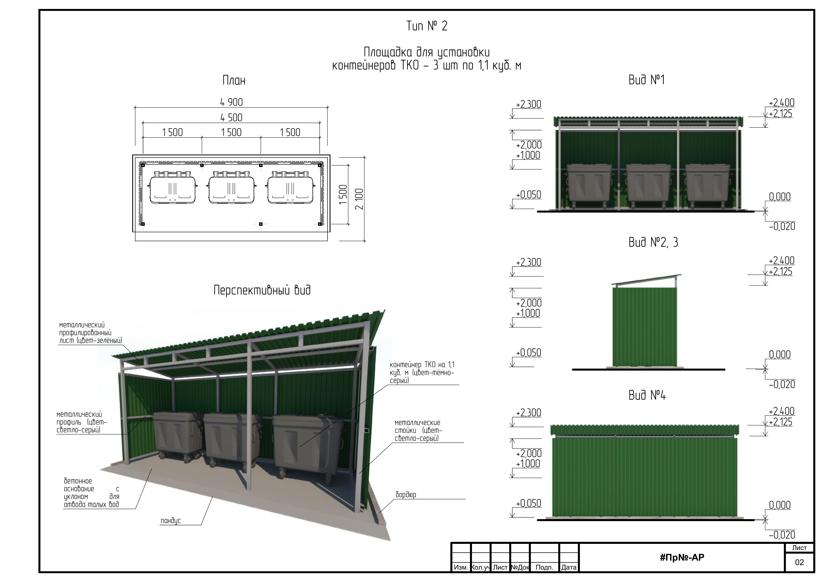

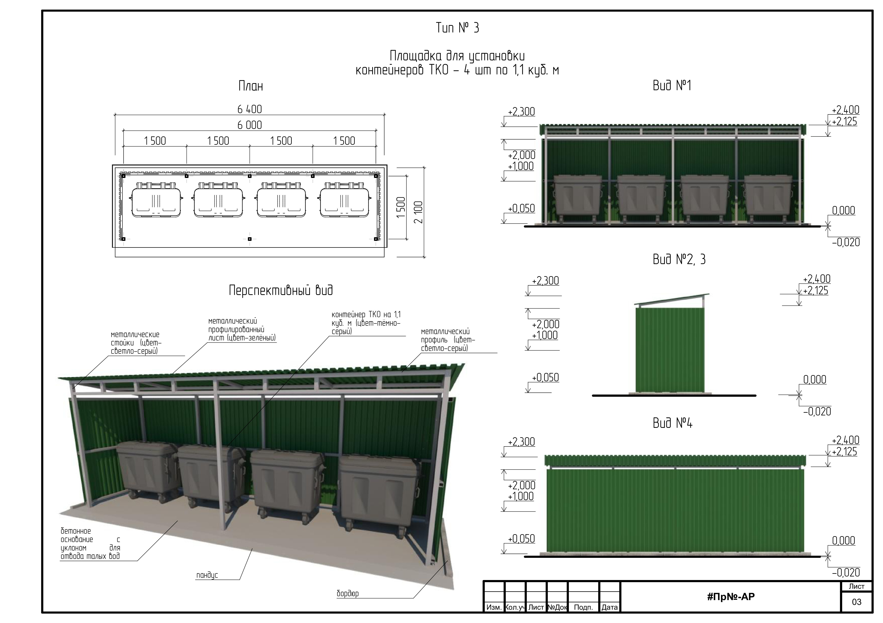
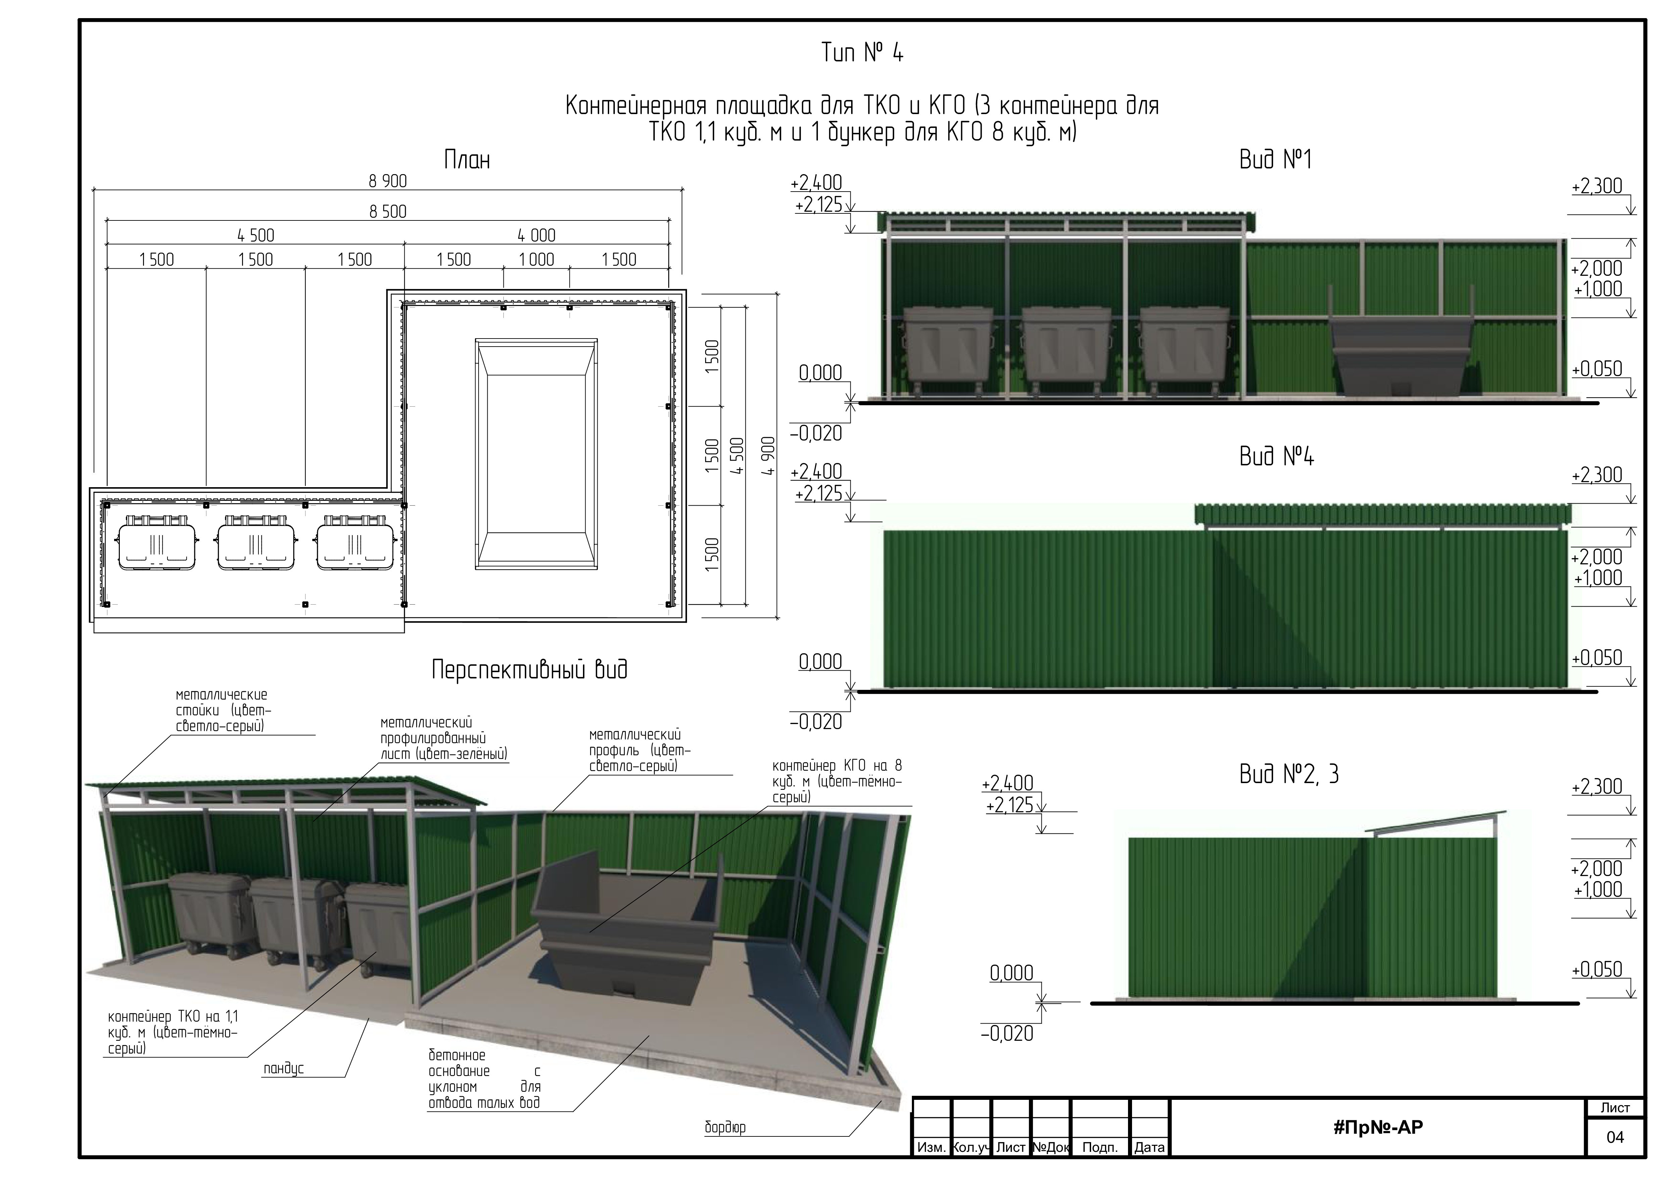
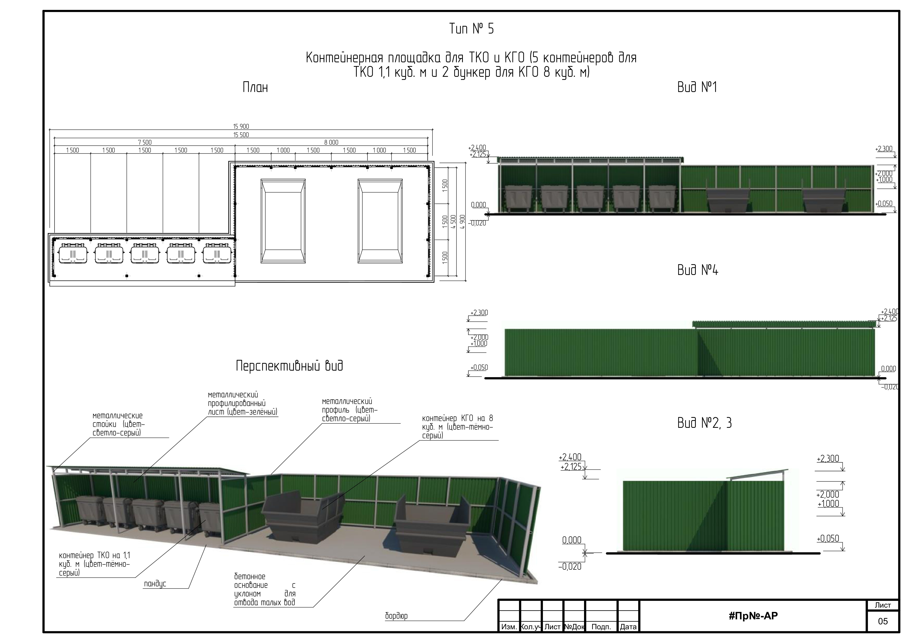
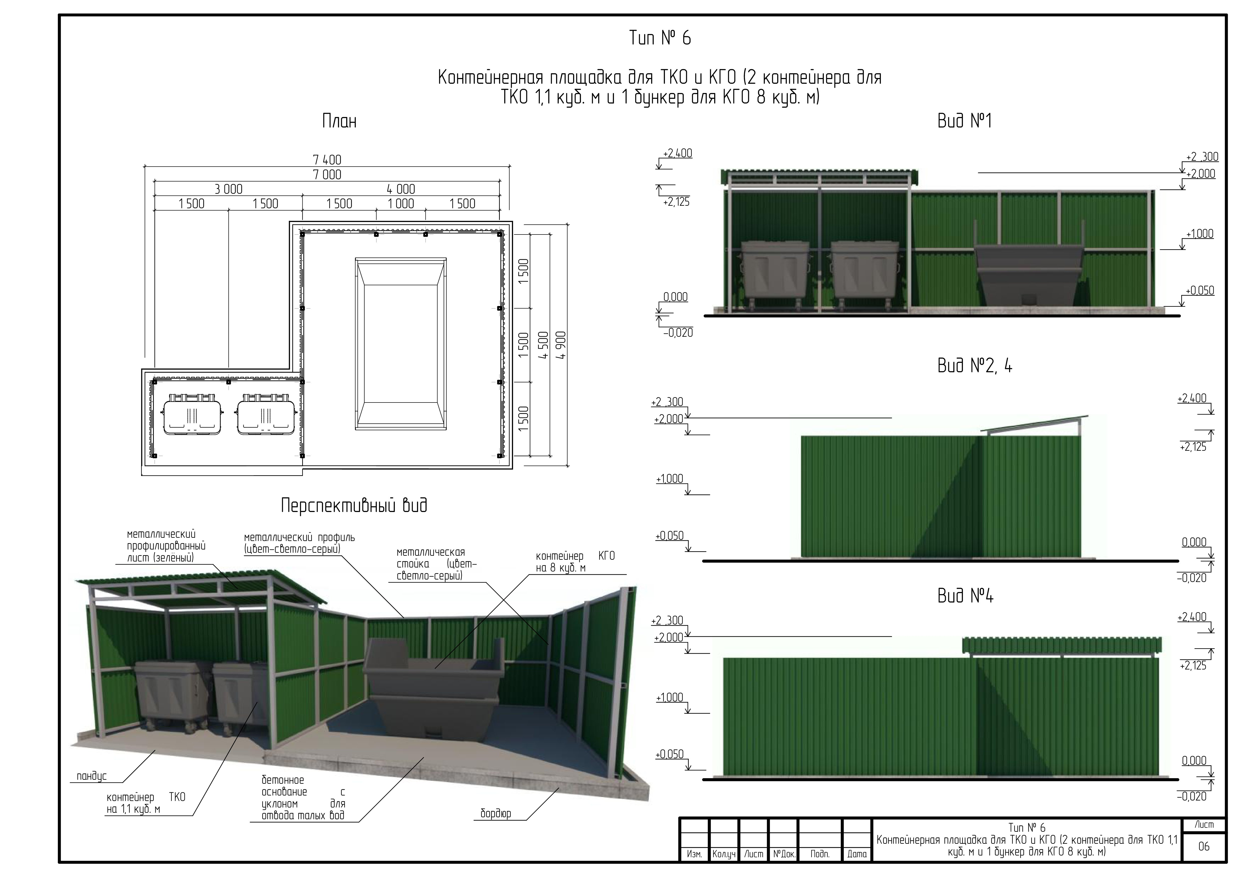

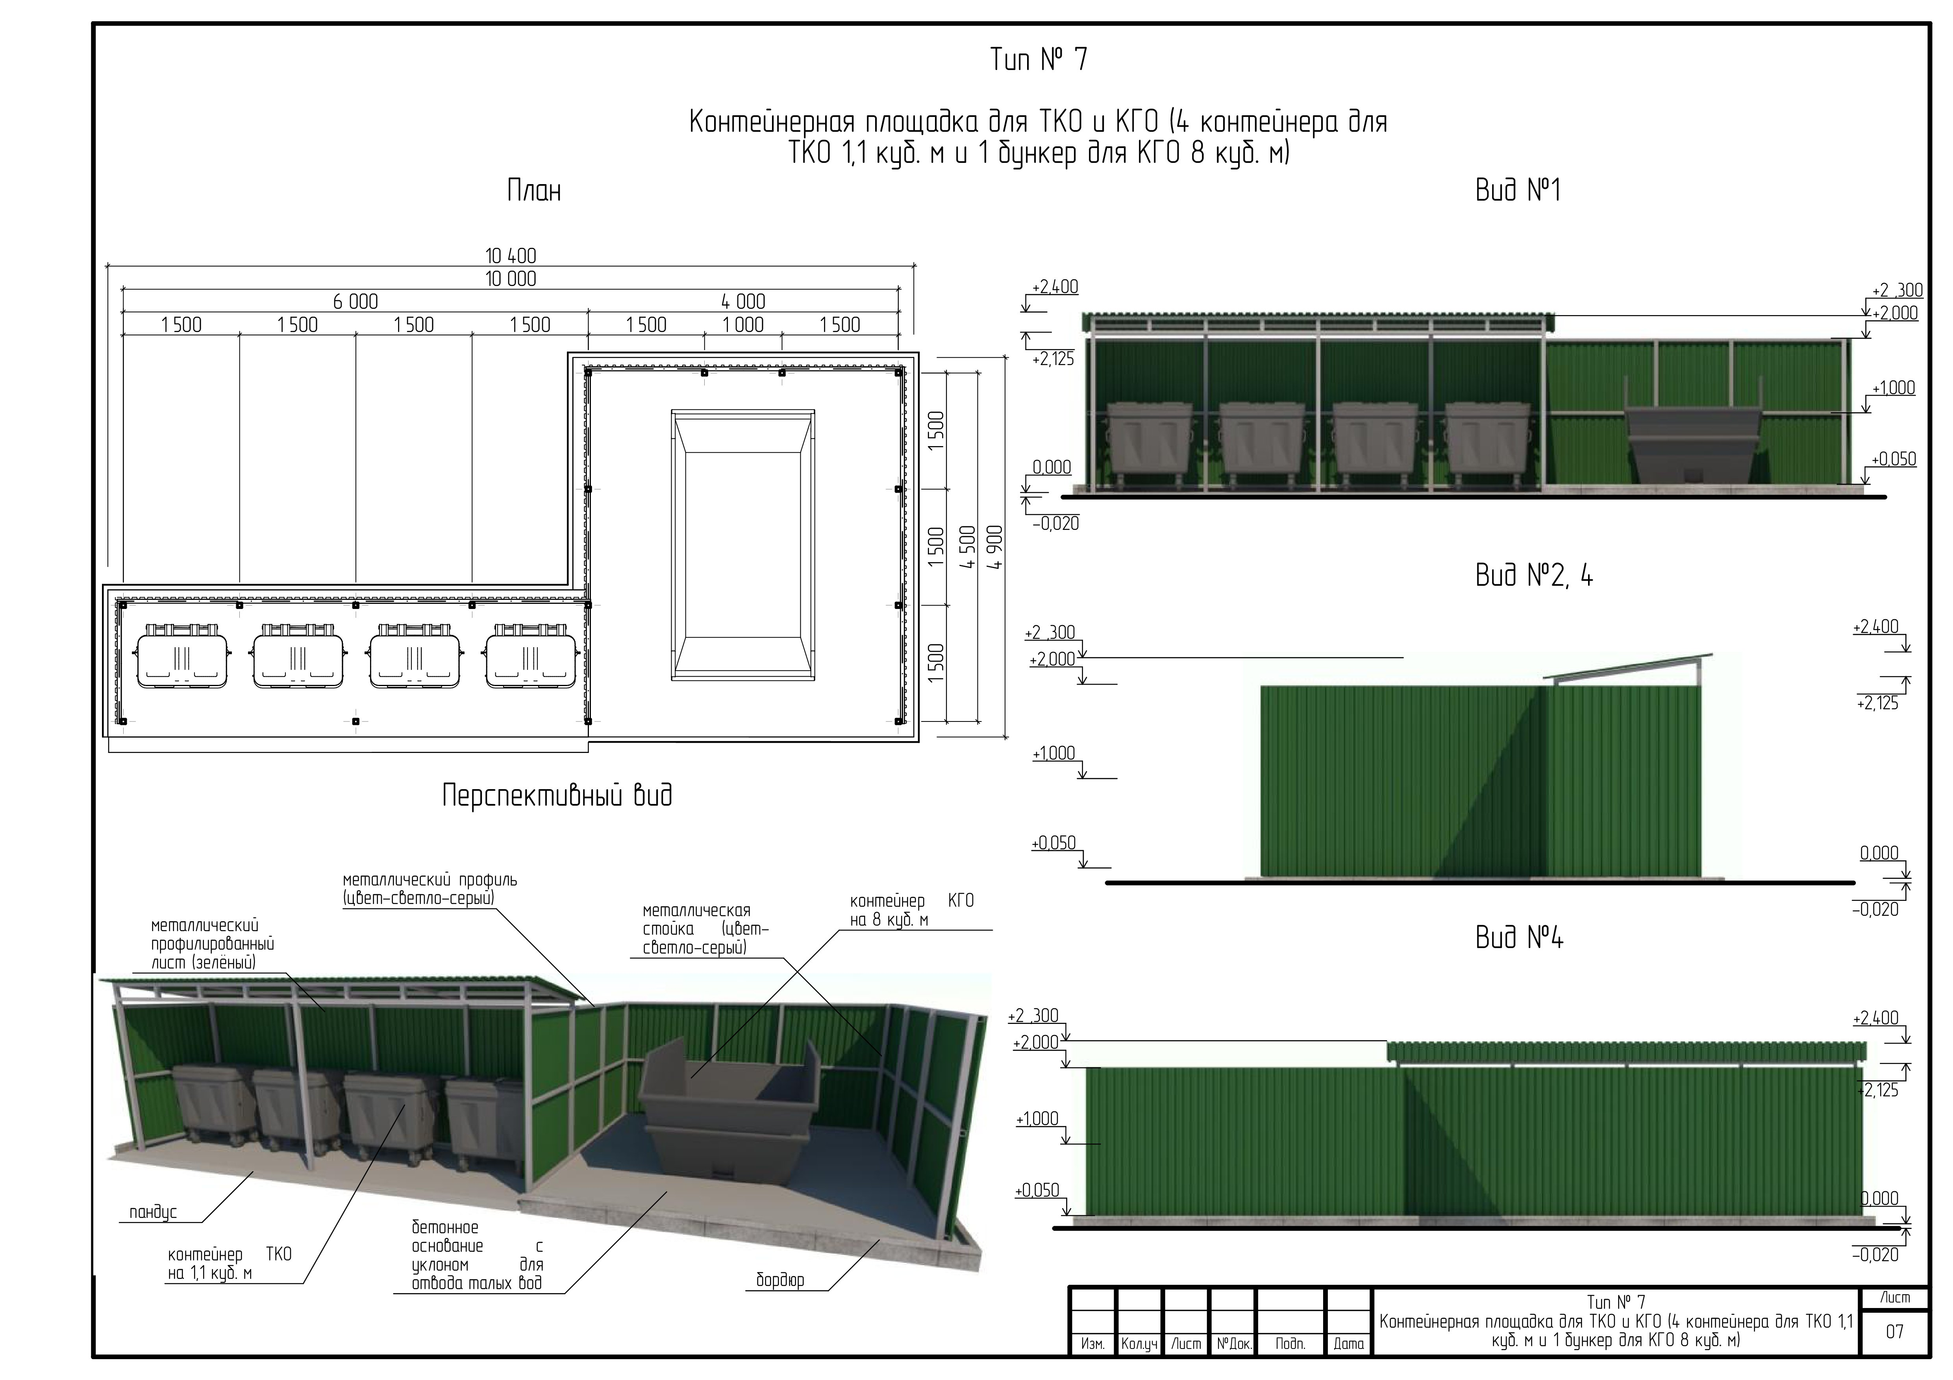
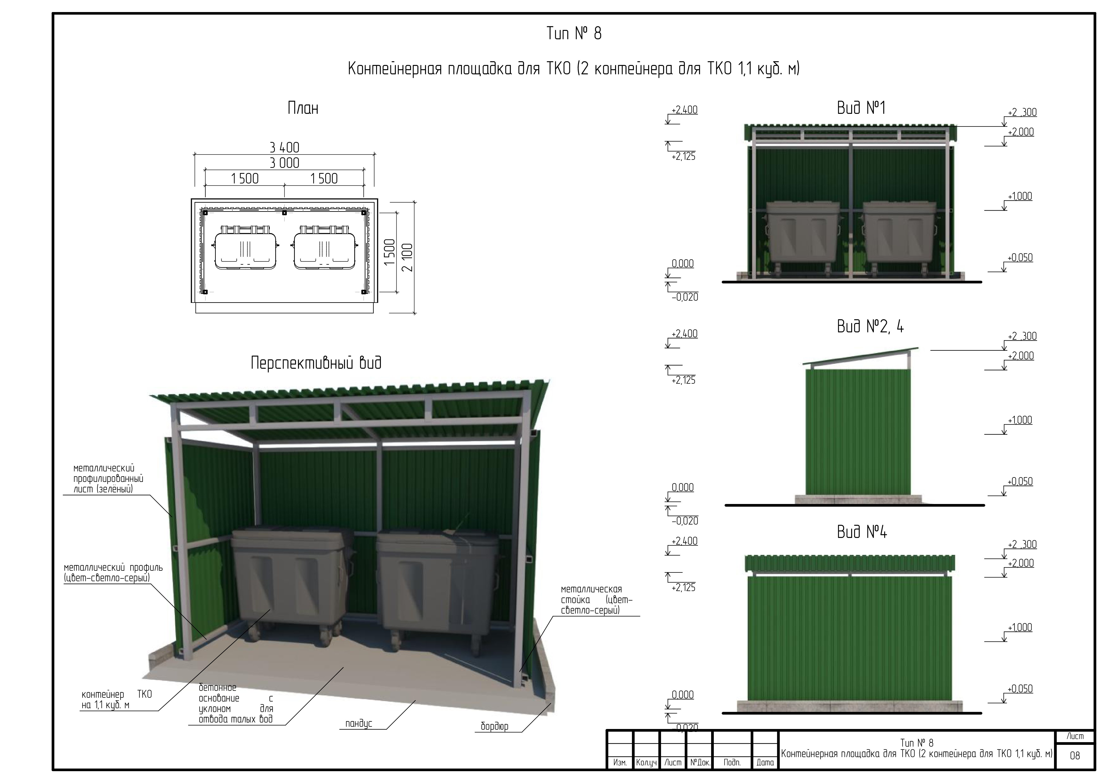
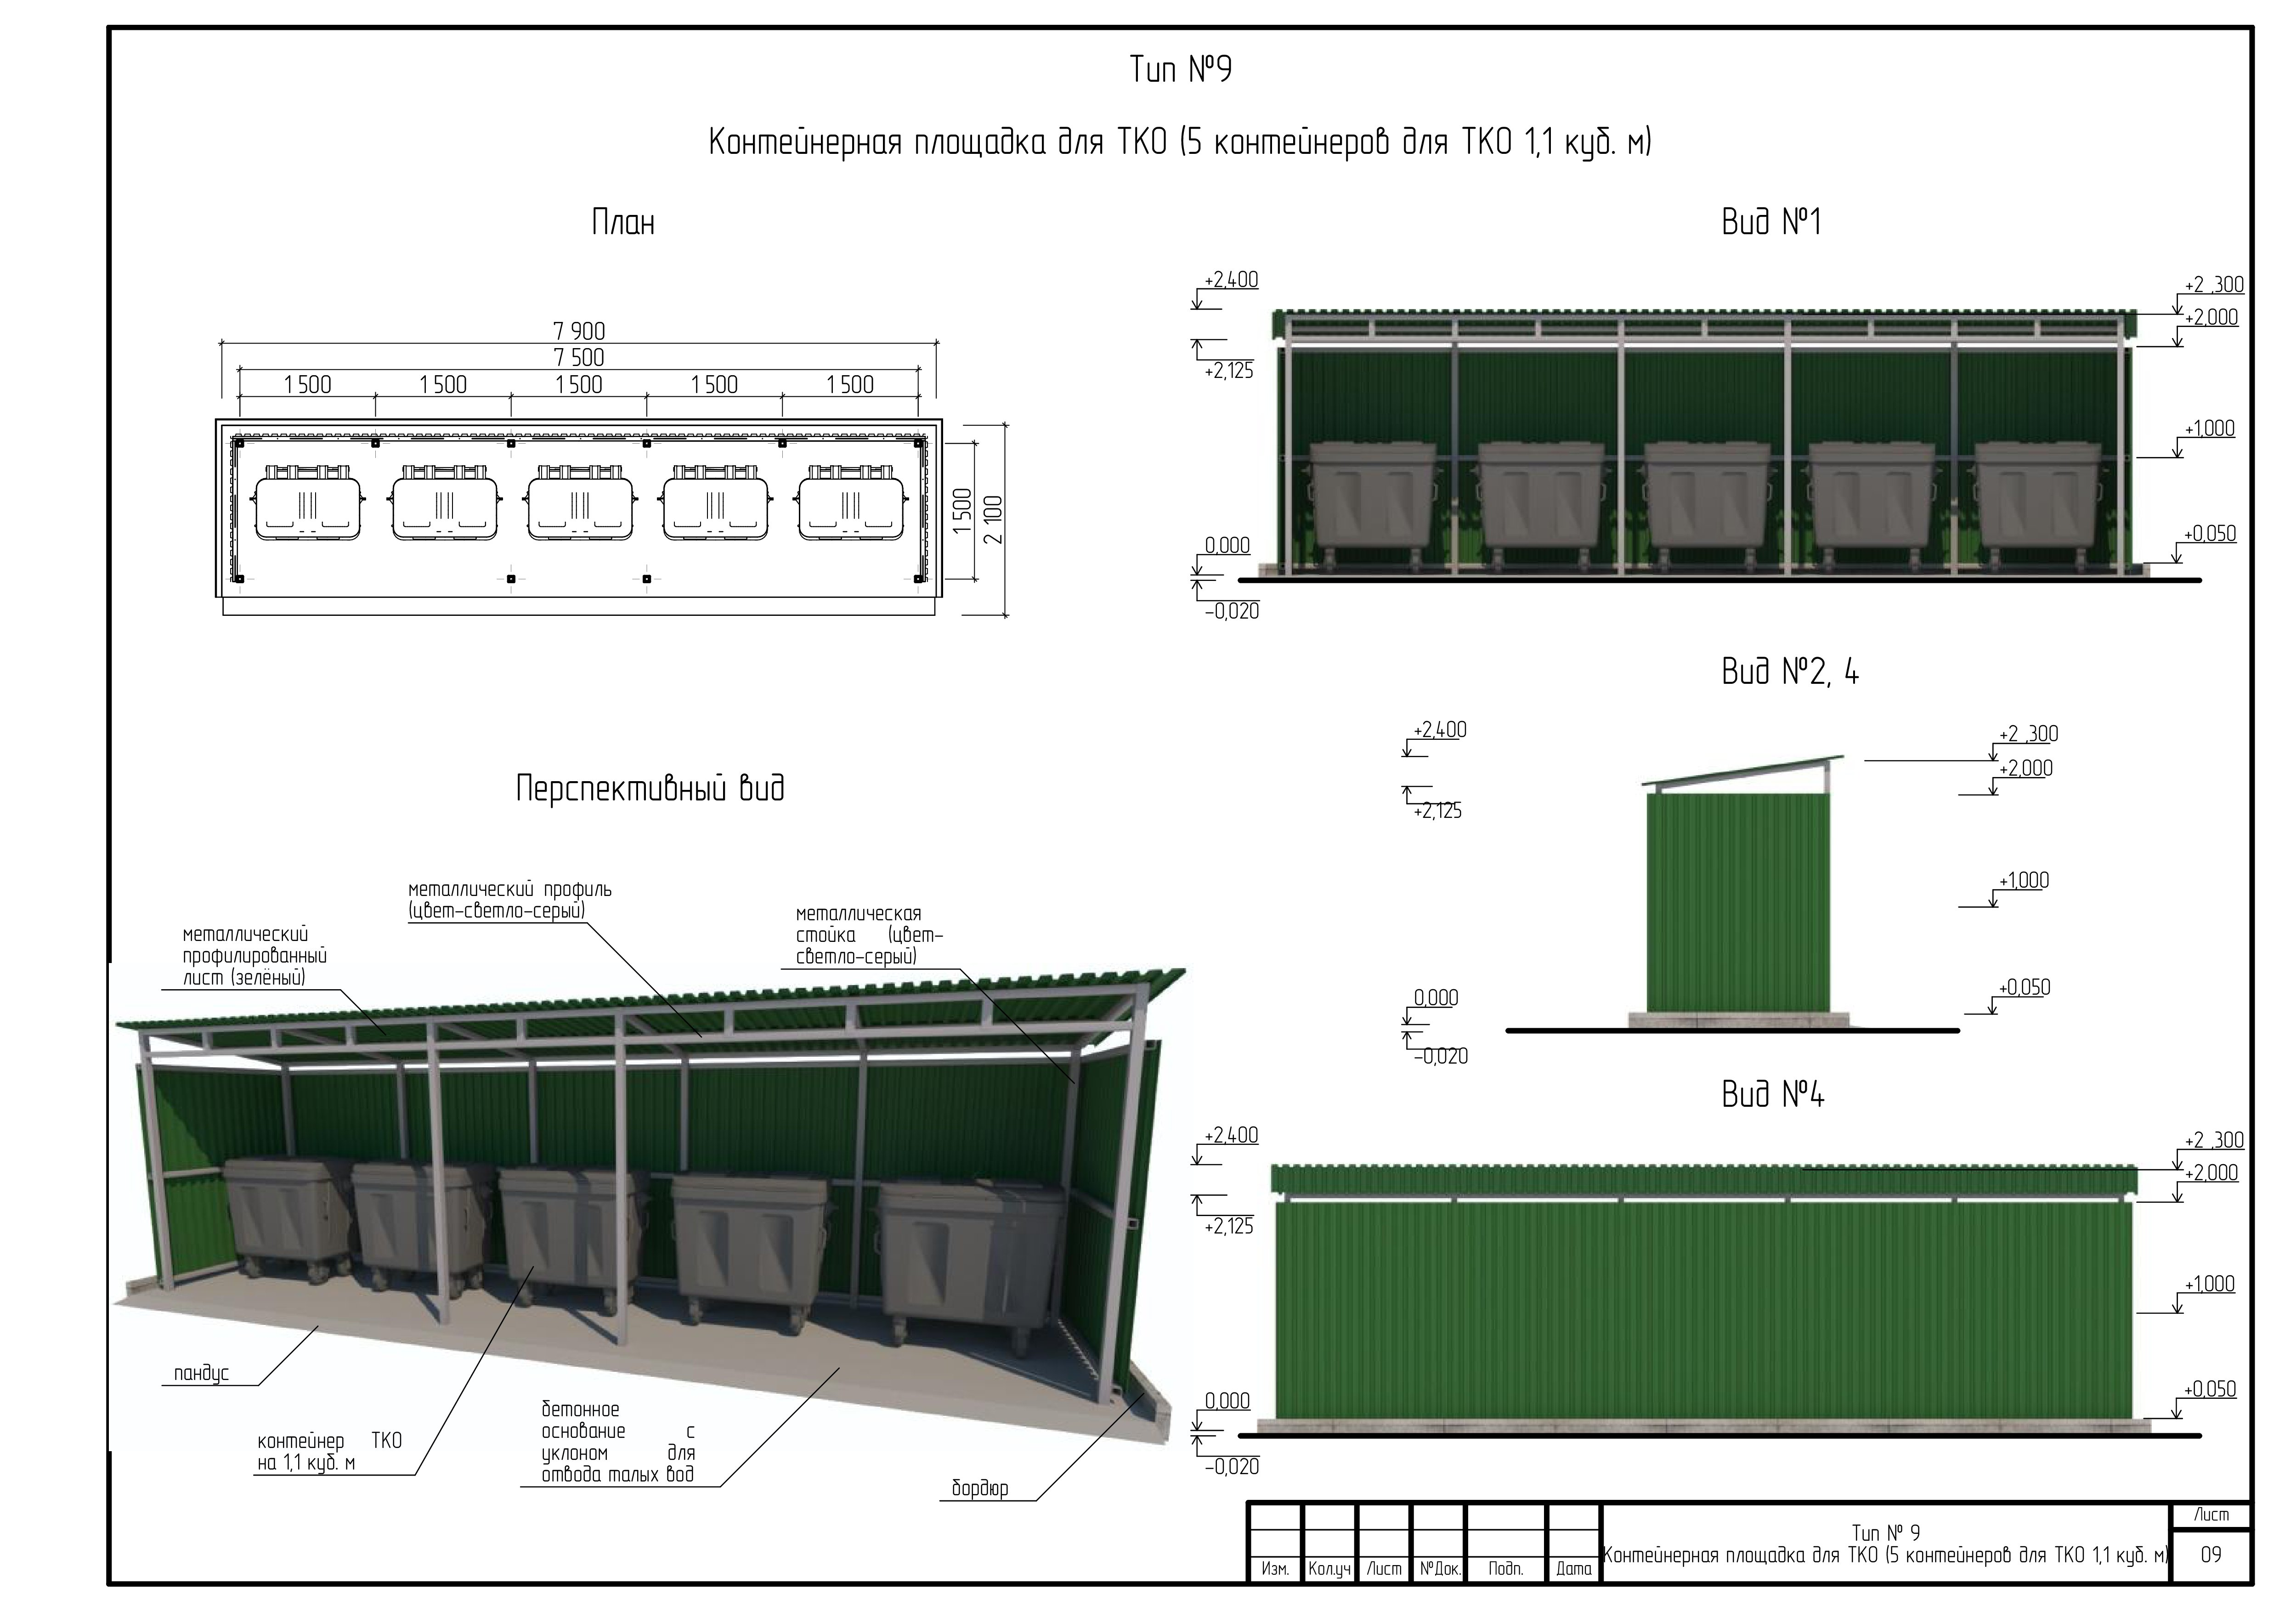
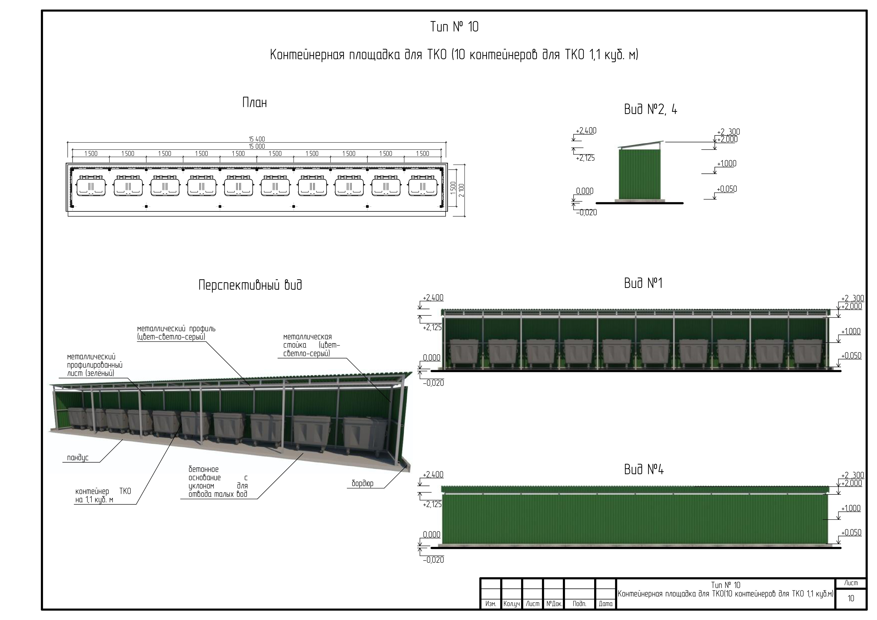

Типы уличных урн для мусора
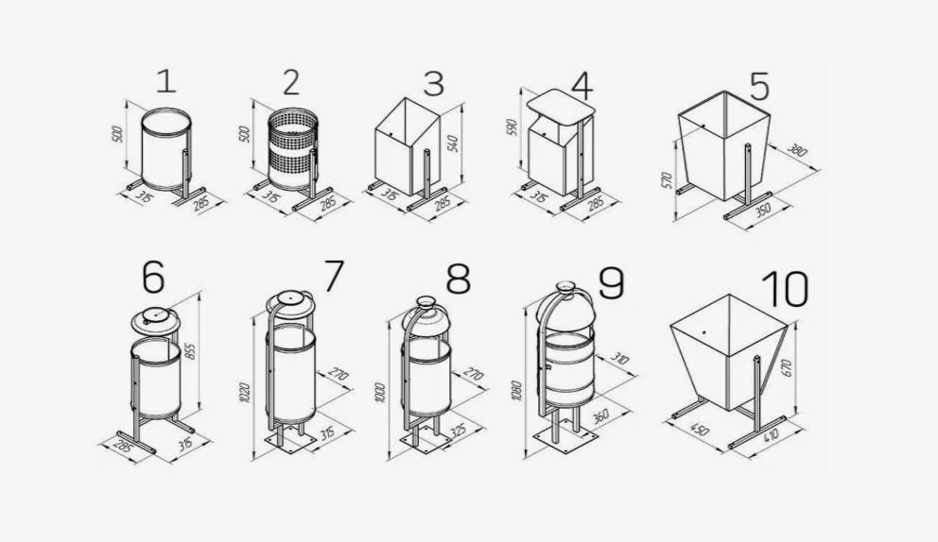

Временно исполняющий полномочия  Главы городского округа | А.Н. Арасланов

Приложение 6
к Правилам благоустройства территории Копейского городского округа

Типы многофункциональных опор

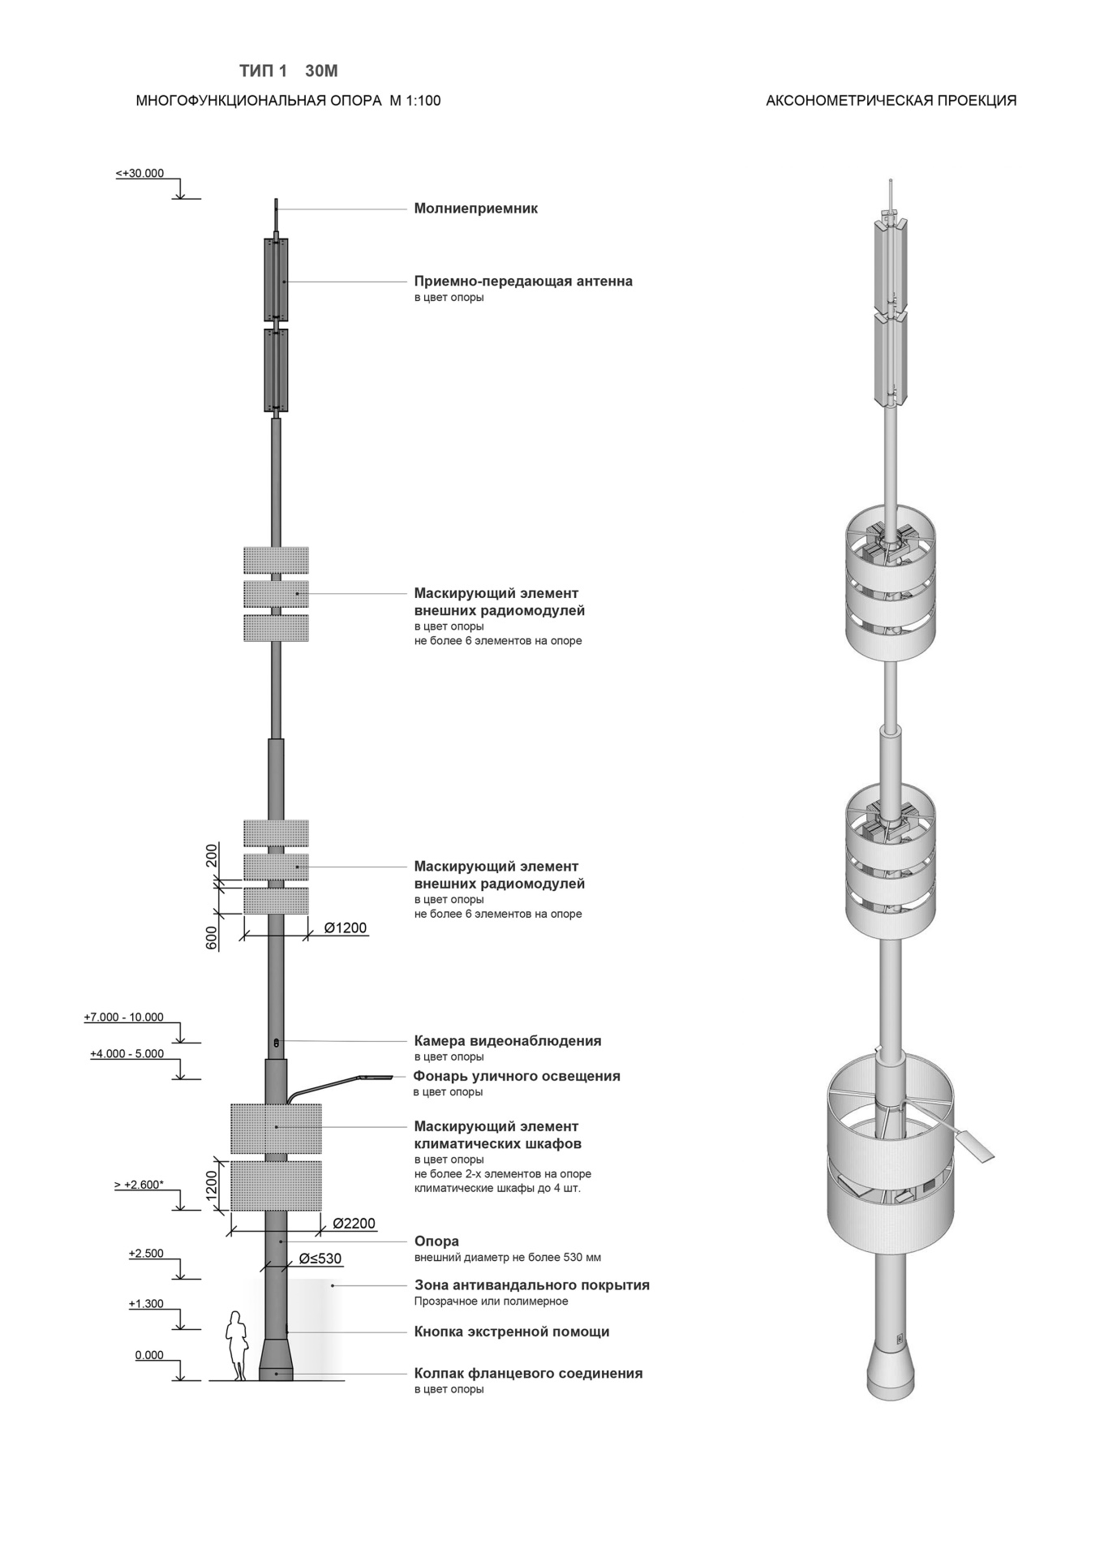

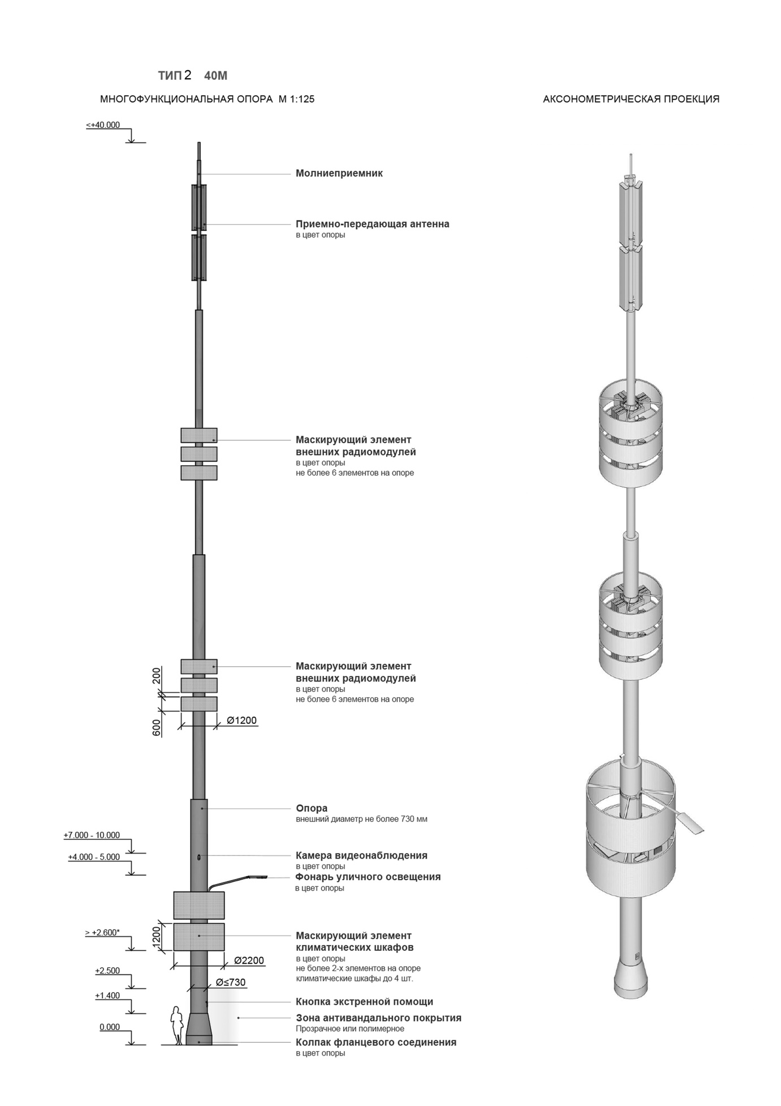

Временно исполняющий полномочия  Главы городского округа | А.Н. Арасланов

Приложение 7
к Правилам благоустройства территории Копейского городского округа

Методические рекомендации
по подготовке карты-схемы границ прилегающей территории

I. Общие положения

1. Методические рекомендации по подготовке карты-схемы границ прилегающей территории (далее - Методические рекомендации) разработаны в целях подготовки администрацией Копейского городского округа карты-схемы границ прилегающей территории в рамках реализации Закона Челябинской области от 03.07.2018 № 748-ЗО «О порядке определения границ прилегающих территорий» (далее - Закон о порядке определения границ) и не являются обязательными к применению органами местного самоуправления.
2. Понятия и термины, используемые в настоящих Методических рекомендациях, применяются в значении, установленном федеральными законами и принятыми в соответствии с ними нормативными правовыми актами Российской Федерации, законами и иными нормативными правовыми актами Челябинской области, муниципальными правовыми актами.

II. Основные рекомендации к подготовке карты-схемы границ прилегающей территории

3. Карта-схема границ прилегающей территории подготавливается по форме согласно приложению к настоящим Методическим рекомендациям.
4. Карта-схема границ прилегающей территории представляет собой графическое изображение границ прилегающей территории и текстовую часть.
5. Карта-схема границ прилегающей территории подготавливается структурным подразделением администрации или муниципальным учреждением, уполномоченным распоряжением администрации Копейского городского округа с учетом требований законодательства Российской Федерации в сфере закупок.
6. Актуализация графического изображение границ прилегающей территории и текстовой части карты-схемы границ прилегающей территории осуществляется в порядке, предусмотренном пунктом 5 настоящих Методических рекомендаций.
7. При подготовке карты-схемы границ прилегающей территории учитываются материалы и сведения:
1) утвержденных документов территориального планирования;
2) правил землепользования и застройки;
3) проектов планировки территории;
4) землеустроительной документации;
5) утвержденного проекта межевания;
6) об особо охраняемой природной территории;
7) о зонах с особыми условиями использования территории;
8) о земельных участках общего пользования и территориях общего пользования, красных линиях;
9) о местоположении границ прилегающих земельных участков;
10) о местоположении зданий, сооружений, объектов незавершенного строительства;
11) о местонахождении наружных тепловых инженерных сетей.
При подготовке графического изображения границ прилегающей территории на карте-схеме изготовитель руководствуется частью 5 статьи 2 Закона о порядке определения границ, 5.1.4 Правил благоустройства территории Копейского городского округа.
8. Подготовка карты-схемы границ прилегающей территории может осуществляться с использованием технологических и программных средств.
9. Содержание карты-схемы границ прилегающей территории в форме электронного документа должно соответствовать содержанию карты-схемы границ прилегающей территории в форме документа на бумажном носителе.
10. В текстовой части карты-схемы границ прилегающей территории указываются следующие сведения:
1) адрес здания, строения, сооружения, земельного участка, в отношении которых устанавливаются границы прилегающих территорий, либо обозначение места расположения объектов, не имеющих адреса, с указанием их наименований и видов;
2) сведения о собственнике и (или) ином законном владельце здания, строения, сооружения, земельного участка, а также их представителях (наименование юридического лица, фамилия, имя, отчество (при наличии) индивидуального предпринимателя или физического лица, место нахождения и адрес юридического лица, почтовый адрес индивидуального предпринимателя или физического лица, номера контактных телефонов);
3) наименование элементов благоустройства, расположенных между внутренней и внешней границами прилегающей территории;
4) масштаб карты-схемы границы прилегающей территории.
11. Графическая часть карты схемы прилегающей территории содержит:
1) схематическое изображение границ здания, строения, сооружения, земельного участка;
2) схематическое изображение границ территории, прилегающей соответственно к зданию, строению, сооружению, земельному участку.
Графическая часть карты-схемы границ прилегающей территории может отображать данные расположенных в границах кадастрового квартала объектов благоустройства, в отношении которых планируется формирование прилегающих территорий.
12. Проектная площадь прилегающей территории вычисляется изготовителем карты-схемы границ прилегающей территории.
13. Графическая часть карты-схемы границ прилегающей территории составляется в масштабе 1:500 или 1:1000.

Заместитель Глава городского округа  по жилищно-коммунальным вопросам | А.С. Филиппов

Приложение
к Методическим рекомендациям
по подготовке карты-схемы границ
прилегающей территории

Форма карты-схемы границ прилегающей территории

Утверждена
_______________________________________
(наименование документа об утверждении)
от ____________ № ________________

Схема прилегающей территории _______________________

1. Местоположение прилегающей территории (адресные ориентиры) ______
______________________________________________________________________
2. Кадастровый номер объекта, по отношению к которому устанавливается прилегающая территория _______________________________________________
______________________________________________________________________
3. Сведения о собственнике и (или) ином законном владельце здания, строения, сооружения, земельного участка, а также уполномоченном лице: ______
______________________________________________________________________
4. Площадь прилегающей территории: ___________________ (кв. м)
5. Вид разрешенного использования земельного участка, по отношению к которому устанавливается прилегающая территория (при наличии): ____________
______________________________________________________________________
6. Наличие объектов (в том числе благоустройства), расположенных на прилегающей территории с их описанием _________________________________
______________________________________________________________________
7. лощадь озелененной территории (__________ кв. м., при ее наличии), состав озеленения (деревья в __________ шт, газон, цветники в кв. м. _________)

Обозначение характерных точек границ | Координаты, м (с точностью до двух знаков после запятой)
 | Х | У

Графическая часть:

Масштаб 1:500 (1:1000)

Условные обозначения:

_________________ | граница прилегающей территории (отображается оранжевым цветом)
 | поворотная точка границ прилегающей территории (отображается оранжевым цветом)
хх:хх:хххххх:хх | кадастровый номер земельного участка (объекта недвижимости), по отношению к которому устанавливается прилегающая территория (отображается сиреневым цветом)
хх:хх:ххххххх | кадастровый квартал (отображается голубым цветом)
_________________ | граница кадастрового квартала (отображается голубым цветом)
- - - - - - | границы объектов, расположенных на прилегающей территории (отображается черным цветом)

Приложение 8
к Правилам благоустройства территории Копейского городского округа

Содержание
Глава 1. Общие положения |  |  | 1
Глава 2. Основные понятия |  |  | 2
Глава 3. Порядок общественного участия в процессе благоустройства. |  |  | 12
Глава 4. Требования к содержанию и благоустройству территории городского округа |  |  | 15
 | Раздел 1. Общие требования к благоустройству территории городского округа |  | 15
 | Раздел 2. Общие требования к территории городского округа в целях обеспечения беспрепятственного передвижения инвалидов и других маломобильных групп населения |  | 18
 | Раздел 3. Гостевые маршруты |  | 19
Глава 5. Организация содержания и благоустройства территории городского округа. Виды работ по благоустройству |  |  | 19
 | Раздел 1. Общие требования к организации и благоустройства территории городского округа, видам работ по благоустройству |  | 19
 | Раздел 2. Виды работ по благоустройству и их периодичность |  | 25
 | Раздел 3. Содержание территорий общего пользования |  | 28
 |  | Подраздел 1. Уборка территории в зимний период | 28
 |  | Подраздел 2. Уборка территории в летний период | 33
 | Раздел 4. Содержание придомовых территорий многоквартирных домов |  | 34
 |  | Подраздел 1. Общие требования | 34
 |  | Подраздел 2. Уборка придомовых территорий МКД в зимний период | 36
 |  | Подраздел 3. Уборка придомовых территорий МКД в летний период | 37
 | Раздел 5. Содержание территорий индивидуальной жилой застройки |  | 37
 | Раздел 6. Основные требования к обращению с отходами |  | 38
 | Раздел 7. Содержание инженерных сооружений и коммуникаций, воздушных линий связи |  | 45
 | Раздел 8. Содержание строительных объектов |  | 48
 | Раздел 9. Содержание (обслуживание) информационных конструкций |  | 49
Глава 6. Требования к содержанию и внешнему виду зданий, сооружений, объектов благоустройства |  |  | 50
 | Раздел 1. Фасады |  | 50
 | Раздел 2. Устройство, содержание и ремонт вх/групп (входов) зданий |  | 53
 | Раздел 3. Окна и витрины |  | 55
 | Раздел 4. Балконы и лоджии |  | 58
 | Раздел 5. Дополнительное техническое оборудование фасадов |  | 59
 | Раздел 6. Знаки адресации |  | 61
 | Раздел 7. Вывески и указатели, не содержащие сведения рекламного характера |  | 63
 | Раздел 8. Особенности размещения вывесок в соответствии с дизайн-проектом размещения вывески |  | 71
 | Раздел 9. Объекты наружной рекламы, художественное и праздничное оформление городского округа |  | 75
 |  | Подраздел 1. Рекламные конструкции | 75
 |  | Подраздел 2. Особенности размещения р/конструкций на зданиях | 77
 |  | Подраздел 3. Особенности размещения рекламных конструкций на ограждениях строительных площадок | 78
 | Раздел 10. Многофункциональные опоры |  | 78
 | Раздел 11. Дорожные знаки, светофорное хозяйство |  | 79
 | Раздел 12. Наружное освещение |  | 79
 | Раздел 13. Малые архитектурные формы |  | 82
 | Раздел 14. Зеленые насаждения |  | 83
 | Раздел 15. Фонтаны |  | 85
 | Раздел 16. Мемориальные объекты, памятники монументального искусства, архитектурно-художественные композиции |  | 85
 | Раздел 17. Таксофоны, банкоматы, платежные терминалы |  | 86
 | Раздел 18. Общественные туалеты |  | 86
 | Раздел 19. Площадки для выгула собак |  | 87
 | Раздел 20. Ограждения |  | 87
 | Раздел 21. Уличное искусство (стрит-арт; граффити) |  | 89
 | Раздел 22. Торговые павильоны, киоски |  | 89
Глава 7. Организация передвижения машин и механизмов |  |  | 92
 | Раздел 1. Общие положения |  | 92
 | Раздел 2. Средства индивидуальной мобильности |  | 94
 | Раздел 3. Остановочные пункты |  | 95
 | Раздел 4. Объекты развозной торговли |  | 101
Глава 8. Организация производства земляных работ и работ, влекущих нарушение благоустройства и (или) природного ландшафта |  |  | 101
 | Раздел 1. Общие положения |  | 101
 | Раздел 2. Организация производства работ, влекущих ограничение движения транспорта по дорогам общего пользования |  | 103
 |  | Подраздел 1. Производство плановых земляных работ | 103
 |  | Подраздел 2. Производство аварийных работ | 104
 | Раздел 3. Условия разработки исходной документации для проектирования и строительства |  | 105
 | Раздел 4. Согласование проектной документации и условий осуществления земляных работ |  | 105
 | Раздел 5. Организация и производство работ, требования к содержанию зон производства работ |  | 106
 | Раздел 6. Оформление исполнительной документации |  | 110
 | Раздел 7. Восстановление благоустройства |  | 110
 | Раздел 8. Разрешение на осуществление земляных работ (ордер) и работ, влекущих нарушение благоустройства и (или) природного ландшафта |  | 113
 |  | Подраздел 1. Выдача, продление, закрытие разрешения на осуществление земляных работ (ордера) | 113
 |  | Подраздел 2. Получение разрешения на осуществление аварийных работ | 114
Глава 9. Контроль исполнения Правил и ответственность за их нарушение |  |  | 116
Приложение 1. Классификация объектов улично-дорожной сети по особенностям проведения зимней и летней уборки |  |  | 117
Приложение 2. Правила размещения вывесок и информационных конструкций |  |  | 119
Приложение 3. Типы остановочных павильонов |  |  | 144
Приложение 4. Типы торговых павильонов |  |  | 146
Приложение 5. Типы контейнерных площадок для накопления ТКО |  |  | 148
Приложение 6. Типы многофункциональных опор |  |  | 154
Приложение 7. Методические рекомендации по подготовке карты-схемы границ прилегающей территории |  |  | 156
Приложение 8. Содержание |  |  | 161

